⼩黄搞AI-LLM⾯试问题
⽬录
1.Transformer前馈神经⽹络⽤的是什么激活函数? 2.解释-下Lora的原理
3.Lora是怎样进⾏初始化矩阵的
4.解释-下AdaLora和QLora的原理 5.解释-下Adapter
6.介绍⼏种常见的Adapter 7.解释-下prefix-tuning
8.解释-下P-tuning
9.解释-下Prompt-tuning 10.解释⼀下混合精度的原理
11.训练的时候⽤float16、bfloat16还是float32 ，为什么?
12.怎么解决训练使⽤float16导致溢出的问题 13.CLM和MLM分别是什么 ，有什么区别?
14.GLM的⾃回归空⽩填充⽅法与BERT中的使⽤遮蔽语⾔模型(MLM)有什么不同 ，为⾃然语⾔理解 (NLU)任务带来了哪些优势
15.了解迁移学习吗?⼤模型中是怎么运⽤迁移学习的?
16.Encoder-only、 Decoder-only和Encoder-Decoder的模型分别有什么区别 ，怎么运⽤?
17.为什么现在的⼤语⾔模型都⽤Decoder-only 18.简述-下Transformer的基本结构和原理
19.Transformer为什么使⽤多头注意⼒机制?
20.Transformer为何让Q(查询)和K(键)使⽤独⽴的权重矩阵进⾏计算 ，为什么需要 Q、 K、V(查询、 键、值)三个矩阵?
21.为什么在attention中要进⾏scaled(为什么除以\sqrt{d_k})? 22.Transformer的位置编码作⽤及局限性?
23.为什么Transformer⽤LayerNorm⽽不⽤BatchNorm? 24.解释-下KVcache的原理

25.Transformer相⽐RNN、 LSTM的优势何在? 26.Transformer在哪⾥做了权重共享?
27.介绍⼀下VLLM的加速⽅法
28.介绍-下FlashAttention的原理 29.介绍-下Tokenizer怎么训练的
30.WordPiece如何考虑语⾔模型的概率
31.介绍-下BPE&BBPE这两种Tokenization⽅法 32.介绍-下RoPE位置编码
33.旋转位置编码为什么⽐绝对位置编码更好 34.RMSNorm正则化有什么好处和优势
35.介绍⼀下Bert的结构
36.SwiGLU激活函数的原理
37.为什么⼤模型⽤GQA(Group Query Attention) 38.介绍⼀下Llama的结构
39.Llama模型在训练过程中如何处理梯度消失和梯度爆炸的问题
40.DeepSpeed中ZeRO系列的原理 41.解释下强化学习
42.强化学习中策略函数和值函数是什么 43.DPO的原理
44.PPO的原理
45.分析-下DPO和PPO的区别 46.DPO的正负样本怎么构造 47.DPO 的 loss 是什么?
48.OpenAl对⻬为什么要⽤强化学习 ，别的⽅法不⾏吗? 49.预训练和微调任务有什么区别 ，两者的⽬的
50.SFT后会出现哪些问题
51.什么是MOE(混合专家模型)
52.Dense和MOE模型的区别
53.介绍-下Qwen通义千问的结构 54.Qwen2 有哪些提升?
55.介绍-下Llama3.1的创新

56.⼿撕⾃注意⼒机制(⽤Pytorch)(Self Attention) 57.⼿撕⾃注意⼒机制(不⽤Pytorch)(Self Attention)
58.⼿撕多头注意⼒机制(⽤Pytorch)(Multi Head Attention) 59.⼿撕多头注意⼒机制(不⽤Pytorch)(Multi Head Attention) 60.⼿撕MQA
61.⼿撕绝对位置编码 62.⼿撕RoPE
63.⼿撕Transformer中FFN代码
64.⼿撕Layer Norm 65.⼿撕RMSNorm
66.⼿撕flash-attention
67.如何缓解⼤模型inference的时候的重复问题
68.训练时数据⻓度不⼀致怎么办 ，以及如何优化训练速度69.什么是Prefill-Decode分离?为什么分
离?
70.什么是PRM 过程监督奖励?OpenAl的秘密武器? 71.从huggingface下载模型时有哪些⽂件?
72.到底什么是端到端模型
73.什么叫⻓尾问题?怎么解决⻓尾分布问题?
74-Transformer模型中 ，最占⽤参数的是MLP层吗？ 75-Transformer模型中计算量(FLOPs)的分析
76-Transformer模型中计算量(FLOPs)和参数的表格分析
77-什么是交叉熵损失函数？⼤模型的哪⾥有交叉熵损失函数？ 78-什么是⻓度外推？
79-ALiBi (Attention with Linear Biases)思路是什么? 80-为什么需要增量预训练？
81-增量预训练的过程当中 ，loss上升正常吗？
82-在增量预训练过程中如何设置学习率（ learning rate, LR）？ 83-什么是warmup_ratio？训练过程中怎么设置？
84-Multi-head Latent Attention(多头隐变量注意⼒)是什么? 85-Linear Attention(线性注意⼒)是什么?
86-Cross-Attention(交叉注意⼒)是什么?

87-Sparse Attention（稀疏注意⼒） 是什么？ 88-不同Attention之间的区别是什么?
89-Group Normalization（GN）和 Instance Normalization（ IN)的区别是什么？ 90-不同的 Normalization 之间有什么区别？
91-强化学习算法是怎么分类的？ 92-DeepSeekV3有啥技术特点？ 93-为什么要优化KV cache？
94-MLA（ Multi-Linear Attention）是什么？ 95-怎么理解DPO的损失函数？
96-DPO的微调流程
97-为什么需要混合精度训练？ 98-NTK⻓度外推⽅法是什么？
99-为什么推理速度受限于显存带宽？
100-PPL（ Perplexity）及其数学公式
101-⼤海捞针测试和概率探针分别是什么？ 102-DeepSeek-R1-Zero⾥的Zero含义？
103-DeepSeek-R1-Zero中的强化学习（ RL） 的原理？
104-DeepSeek-R1-Zero有什么弊端 105-什么是冷启动？为什么要冷启动？
106-在DeepSeek-R1上PRM和MCTS是否有⽤？
107-Deepseek中蒸馏R1是什么？是否⽐从零RL训练是否更好？

1. Transformer前馈神经⽹络⽤的是什么激活函数？
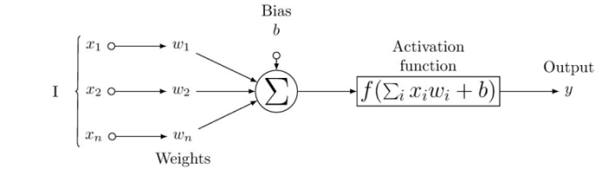

1. Transformer前馈神经⽹络结构
Transformer中的每个编码器和解码器层除了⾃注意⼒机制外 ，还包含⼀个两层的 前馈神经网络
（Feed-Forward Neural Network, FFN） ，该⽹络应⽤在每个位置的向量上 ，是位置⽆关的。这个 前馈⽹络通常有以下结构：

•

：第⼀层将输⼊的向量维度扩展到⼀个更⾼的维度 ，第⼆层将其缩⼩回原维度。

•

：在两层之间插⼊⼀个⾮线性激活函数来引⼊⾮线性能⼒。

FFN 的通⽤公式可以表⽰为：
FFN(x) = max(0, xW1 + b1 )W2 + b2
其中：
• x 是输⼊向量。
• W1 和 b1 是第⼀层的权重矩阵和偏置向量。
• W2 和 b2 是第⼆层的权重矩阵和偏置向量。
• max(0, ⋅) 表⽰激活函数 ReLU（ Rectified Linear Unit）
2. 激活函数选择： ReLU
在原始的Transformer模型中 ，前馈神经⽹络中使⽤的激活函数是ReLU（ Rectified Linear Unit）， 即：
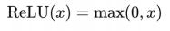
•

ReLU的优势:

◦ ⾮线性能⼒： 通过ReLU引⼊⾮线性 ，使得模型可以捕捉更复杂的特征。
◦ 计算效率⾼： ReLU的计算⾮常简单 ，只需要取输⼊和零的最⼤值 ，不需要像Sigmoid或Tanh那 样计算复杂的指数函数 ，因此它适合深层神经⽹络的训练。

。缓解梯度消失问题：相⽐Sigmoid或Tanh ，ReLU在正区间的梯度为常数 ，避免了梯度消失的问 题。

3. ReLU的使⽤⽬的
ReLU在Transformer的前馈⽹络中被⼴泛应⽤ ，原因在于它能够在两个全连接层之间引⼊⾮线性变 换 ，帮助模型学习更复杂的特征表⽰ 。它的计算效率⾼且性能表现良好 ，尤其适合⼤型模型。

4. 其他激活函数的变体
尽管ReLU是原始Transformer模型中的默认激活函数 ，后续的模型也探索了其他激活函数 ，如：
GELU（Gaussian Error Linear Unit） ：在某些变体中 ，GELU也被⽤作替代激活函数 ，尤其是在 更深层的模型中（如BERT） 。GELU在零点附近平滑过渡 ，被认为在某些情况下能够带来更好的性 能。
GELU 的公式是基于正态分布的累积分布函数（CDF） ，定义如下：
GELU(x) = x ⋅ Φ(x)
其中 Φ(x) 是标准正态分布的累积分布函数 ， x 是输⼊值。累积分布函数 Φ (x) 可以通过误差函数
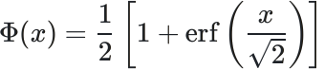 来计算 ，其中 erf 是误差函数 ，定义为： erf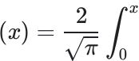 e−t2 dt
在实际应⽤中 ，误差函数 erf(x) 通常通过查表或使⽤特定的数学库来计算 ，以提⾼效率和准确性。
GELU 函数的直观解释是： 它结合了线性和⾮线性特性 ， 当输⼊值较⼩的时候接近于0 ， 当输⼊值较 ⼤的时候接近于1 ，这使得它在处理不同范围的输⼊时具有不同的激活特性。这种特性使得 GELU 在 某些情况下⽐传统的ReLU激活函数表现得更好。
5. 总结
• 原始Transformer前馈神经⽹络中的激活函数是ReLU ，因为它能提供简单⾼效的⾮线性能⼒ ，适 合深度学习。
• ReLU的特点：计算简单、⾼效 ，能够缓解梯度消失问题。
• 其他变体中的激活函数：有些后续模型（如BERT）使⽤了GELU作为替代激活函数 ，以实现更好的 性能。

2. 解释⼀下Lora的原理

1.

LORA 的背景和问题

在预训练⼤规模模型时 ，微调整个模型的参数可能会带来较⼤的计算和存储开销。对于像 GPT-3 这样 的⼤型模型 ，直接微调所有参数不仅⾮常耗时 ，还需要⼤量的存储资源。

2.

LORA 的原理

LoRA 通过引⼊低秩矩阵分解 ，在微调时不再调整原始模型的所有权重 ，⽽是通过将权重矩阵分解成两 个较⼩的低秩矩阵来表⽰权重的变化。尽管预训练模型拥有⼤量的参数 ，但许多参数在特定任务的微 调过程中实际上是不活跃的。 LoRA通过低秩分解的⽅式 ，只更新那些对特定任务最重要的参数 ，这样 做可以在保持模型性能的同时 ，显著减少微调所需的计算资源和时间。
假设某个层的权重矩阵为 W ∈ Rd ×k ，LoRA 不微调 W 本⾝ ，⽽是通过两个低秩矩阵 A ∈ Rd ×r 和 B ∈ Rr ×k 来近似微调权重矩阵。 LoRA 的权重更新公式为：
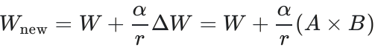
• Wnew ：微调后的权重矩阵。
• W ：预训练模型的原始权重矩阵 ，保持不变。
• A 和 B ：低秩矩阵 ， A × B 近似于权重变化量 ΔW 。
• α ：⼀个缩放因⼦ ，⽤来调节低秩矩阵的影响。
• r ：秩的⼤⼩ ，表⽰低秩矩阵 A 和 B 的维度 ，通常 r ≪ d, k ，从⽽⼤⼤减少需要训练的参数数 量。
LoRA 的核⼼思想是将权重的变化 ΔW通过两个⼩型矩阵的乘积进⾏表⽰ ，利⽤低秩矩阵分解的⽅式 有效降低参数量。这样只需要训练低秩矩阵的参数 ，⽽不是完整的权重矩阵。

3.

LORA 的优点

廿 ⾼效性：
通过低秩矩阵分解，
⼤幅减少了需要微调 的参数量。在⼤规模 预训练模型中 ，LoRA 仅引⼊⼀⼩部分新的 参数 ，节省了存储空 间和计算开销。

通⽤性强：
LoRA 可以应⽤在模型 的多种层次结构（如 ⾃注意⼒层、前馈⽹ 络层等） ，⼴泛适⽤ 于各类 Transformer 模型。

甲 冻结主⼲模型： LoRA 保持原始模型的主⼲ 权重 W 不变 ，仅调 整 A 和 B 矩阵。这 使得可以在多个任务 之间共享同⼀个预训 练模型 ，⽽不同任务 只需要微调少量的低 秩矩阵。

3. Lora是怎样进⾏初始化矩阵的
在 LoRA 的实现中 ，矩阵 B 初始化为零矩阵 ，矩阵 A 使⽤随机⾼斯分布初始化 ，这样做的主要⽬的是 在微调开始时确保权重调整 ΔW = 0 是零矩阵 ，从⽽稳定训练过程并保持模型在初始阶段的表现与预 训练模型⼀致。下⾯详细解释这种初始化⽅式的原因和优点：
1. 为什么初始化时需要B初始化为零矩阵

LoRA 的⽬标是在不改变预训练模型原始权重 W 的情况下 ，通过微调来对模型进⾏轻量级的适配。如 果在微调⼀开始 ，矩阵 A 和 B 的初始值导致较⼤的权重变化（即 ΔW 0 ） ，模型的表现可能会 发⽣突变 ，偏离原本的预训练模型表现 ，从⽽导致不稳定的训练过程。
通过将 B 初始化为零矩阵 ， ΔW = A × B ⼀开始为零矩阵 ，这样确保了在微调开始时： Wnew = W + ΔW = W + 0 = W
即 ，初始时微调模型的权重与预训练模型的权重保持⼀致。这确保了模型不会⼀开始就因为过⼤的权 重变化⽽导致性能波动。
2. 随机初始化A的原因
尽管 B 初始化为零 ，但 A 使⽤随机⾼斯分布进⾏初始化。这是为了确保在训练过程中 ， 当 B 不再 为零矩阵时 ， A 能够提供多样的参数更新⽅向。具体原因包括：

冷 |  | ：随机初始化 |  |  |  | A | 可以确保它具有丰富的表⽰能⼒ ，使得低秩矩阵 A × B 能
够探索⼴泛的权重调整空间。随机初始化提供了不同的起始点 ，从⽽能够在训练过程中捕捉 更多的特征。
 |  |  | ：如果 |  | A 初始为零或相同的值 ，可能会限制模型在调整过程中学习到多样
化的特征。随机初始化打破了这种对称性 ，使得矩阵 A 能够在训练过程中学到更复杂的特征 组合。
 |  |  |  | ：随机初始化 |  |  |  | A 可以防⽌梯度更新过程中出现梯度消失的问题。初始
化时提供的⾮零梯度信息可以加速收敛 ，帮助模型更快地找到适应任务的最优参数。

3. 好处与优点

冷 稳定性 ：在训练开始时 ，保证权重矩阵的变化是零 ，能够稳定训练过程 ，使模型在初始阶段 的表现与预训练模型⼀致。这样可以避免模型性能在训练初期因为过⼤的权重调整⽽⼤幅波 动。
 | ：通过将 | B 初始化为零矩阵 ， ΔW 从零开始逐渐增加 ，权重调整逐渐介⼊模
型 ，⽽不是⼀次性强烈⼲扰模型的权重。这样能够让 LoRA 模块在稳定的基础上学习新的特 征。
保护预训练模型的效果 |  |  | ：因为 LoRA 的初始更新为零矩阵 ，这样在刚开始的⼏个训练步骤
中 ，模型仍然依赖于预训练权重 ，保护了预训练模型在下游任务中的基础表现能⼒。
 |  |  |  | ：如果 | ΔW 初始过⼤ ，可能导致梯度计算异常 ，进⽽引发梯度
爆炸或消失问题。通过保证初始时 ΔW 为零 ，能够避免这些梯度异常情况的发⽣。
4. 总结

通过将 B 初始化为零矩阵以及将 A 随机初始化 ，LoRA 保证了模型在微调开始时的稳定性 ，并能逐 渐引⼊权重更新。这种初始化⽅式确保了模型在训练初期不会出现性能波动 ，同时提供了⾜够的参数 ⾃由度来进⾏有效的任务适配 ，从⽽使 LoRA 在微调过程中能够实现⾼效且稳定的性能提升。
4. 解释⼀下AdaLora和QLora的原理
这两种技术分别解决了不同阶段的优化问题 ，分别在模型微调和部署上表现出⾊。 下⾯将详细介绍它 们的原理 ，并通过数学公式和⽤途的不同来进⼀步解释。
1. AdaLoRA 原理
原理简介 ： AdaLoRA（Adaptive Low-Rank Adaptation） 通过在微调模型时将权重矩阵分解为低秩
矩阵 ，并且引⼊了⾃适应调整低秩（ rank） 的机制。在此过程中 ，模型在不同层可以根据梯度信息⾃ 适应地调整分配给每层的秩值。这个机制通过动态调整秩值 ，在保持模型性能的同时有效减少了计算 和内存需求。
矩阵分解： 给定原始模型权重矩阵 W ，通过 LoRA ，我们将其分解为两个低秩矩阵： W ≈ W0 + △W = W0 + ABT
其中 ， W0 是预训练模型的固定权重 ， A ∈ Rm ×r 和 B ∈ Rn ×r 分别是低秩矩阵 ， r 是低秩值。
AdaLoRA 引⼊的改进是通过⾃适应调整r 来使得不同层的权重矩阵分解具有不同的秩值 ，具体来说， 使⽤ Frobenius 范数等指标来动态调整：

冷 △r = α 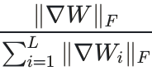
• △r : 表⽰在某⼀层上 ，低秩分解矩阵的秩值 r 需要调整的量。
• α : 是⼀个调整系数 ，⽤来控制变化量的⽐例
• Ⅱ▽W ⅡF : 表⽰某层权重的梯度的 Frobenius 范数 ，即对该层的权重矩阵 W 进⾏梯度 更新时的变化量的度量 ，它衡量了在当前训练步骤中 ，这⼀层的权重矩阵被更新的程度
• 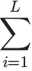 Ⅱ▽Wi ⅡF : 是所有层的梯度 Frobenius 范数的总和 ，⽤来归⼀化不同层之间的影响
⼒ 。这个机制确保了复杂度更⾼的层获得较⾼的秩值 ，复杂度较低的层使⽤较⼩的秩值。
⽤途和优势：
◦ ⽤途： AdaLoRA 主要⽤于模型微调。 它可以在预训练模型的基础上 ，通过⾼效的低秩适应⽅ 法 ，针对特定任务进⾏细化微调。
◦ 优势： 动态调整秩值减少了资源浪费 ，同时保留了模型的强⼤性能 ，适合⽤于⼤模型的微调过 程。
2. QLoRA 原理

： QLoRA（Quantized Low-Rank Adaptation）结合了量化和 LoRA 的优势。它通过对模 型进⾏4-bit 量化 ，将模型权重的精度降低 ，从⽽显著减少计算和存储需求。随后 ，QLoRA 在量化后 的模型上应⽤ LoRA 微调技术 ，保持低秩矩阵分解的效率和适应性。
量化公式 ： 量化的核⼼思想是将模型的权重 W 从⾼精度浮点数压缩到低精度表⽰ 。4-bit 量化的过 程可以表⽰为：

Normal FLoat (NF4)

• W 表⽰模型中权重矩阵的值。
• Wmin 和 Wmax 分别是权重矩阵 W 中的最⼩值和最⼤值 ，它们⽤于对权重值进⾏归⼀ 化 ，使得所有值被压缩到⼀个 0 到 15（即 24 − 1 ） 的区间内。
• 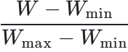 将权重值归⼀化到0 和 1 之间的浮点数。
• (24 − 1) 将归⼀化后的浮点值映射到0 到 15 的离散区间。
• round 函数则将结果舍⼊为整数 ，从⽽实现离散化。
： NormalFloat (NF4) 是⼀种改进的 4-bit 量化数据类型，
采⽤⾮对称的数
据表⽰来优化量化精度。 它将量化区间分为负数部分和正数部分 ，每部分分别使⽤ 2k−1 个分位数来 表⽰ ，其中 k 为位数（在此为 4） 。具体⽽⾔ ，NF4 将数据区间 [−1, 0] 划分为8 个部分 ，将 [0, 1] 划分为9 个部分 ，从⽽⽣成总共 16 个分位数。

分位数的计算

:
• 分位数⽤于定义每个量化区间的边界。 NF4 量化通过分位数函数来计算这些边界 ，确保量化区间内 的数据分布尽可能均匀。
• 对于标准正态分布 ，分位数函数 QX (⋅) 是标准正态分布 N(0, 1) 的分位数函数。 公式：

• QX (⋅) 是标准正态分布的分位数函数。公式计算每个分位数 qi ,提供了对数据分布的精 确表⽰。

• 将数据区间 [−1, 0] 和 [0, 1] 划分为多个部分。例如 ， [−1, 0] 分为 8 份 ，⽽ [0, 1] 分为 9 份。
• 计算每个分位数 ，然后将这两个区间的分位数合并 ，去掉重复的零 ，最终得到 16 个分位数。
之后 ，量化后的模型继续使⽤ LoRA 技术对权重矩阵进⾏低秩分解。与全精度模型相⽐ ，这种⽅法显著
降低了存储和计算需求 ，同时在量化模型的基础上 ，LoRA 的低秩微调机制继续发挥其在适应任务上的

作⽤ 。

用途和优势

。⽤途： QLoRA 主要⽤于模型部署。特别是在资源有限的硬件环境下 ，如低显存的 GPU 或 CPU 设备 ，它能够将⼤模型在 4-bit 精度下运⾏ ，并且维持较⾼的任务性能。
。优势： 通过量化技术⼤幅降低内存占⽤ ，使得⼤模型可以在低资源环境中运⾏ ，同时使⽤ LoRA 微调来增强模型的适应性。
3. ⽤途上的区别
•

AdaL ORA 用于模型微调

： 适合⽤于训练阶段 ，尤其是在对⼤语⾔模型进⾏任务特定微调时 ，能
够⾼效利⽤计算资源。通过动态调整秩值 ，它能够针对不同任务⾃适应地分配计算能⼒ ，提升微调 效果。

•

QLORA 用于模型部署

： 主要⽤于模型的低资源部署场景。通过 4-bit 量化 ，它显著减少了⼤模型

的计算和存储需求 ，允许在硬件限制较多的环境中运⾏⼤模型。 同时 ，结合 LoRA 微调 ，QLoRA 保 证了模型的任务性能不会因量化⽽⼤幅下降。
4. 总结

•

:

。AdaLoRA 是通过动态低秩分解来提⾼微调效率 ，主要应⽤在训练阶段。
。QLoRA 则结合了4-bit 量化和低秩微调 ，降低了部署成本 ，适⽤于⼤模型的资源受限环境中的 部署。

•

解决问题不同

:

。AdaLoRA 解决的是如何在模型微调过程中提升效率和性能平衡的问题 ，适⽤于复杂任务的定制 化训练。
。QLoRA 解决的是如何在低资源环境中部署⼤模型的问题 ，主要是为了减少计算和存储开销。
因此 ，AdaLoRA 和 QLoRA 虽然都与 LoRA 相关 ，但⼀个偏向训练中的⾼效性 ，另⼀个则偏向部署中 的轻量化处理。
5. 解释⼀下Adapter

✍ ⼤模型中的Adapter是⼀种轻量级的模型微调技术 ， 旨在在⼤规模预训练模型的基础上 ，通过 插⼊少量可训练的参数来实现特定任务的微调 ，⽽⽆需重新训练整个模型。Adapter⽅法有效 地降低了微调⼤模型的计算和存储成本 ，同时保留了预训练模型的能⼒和知识。

1. 背景

⼤模型（如BERT、GPT等）经过⼤量⽆监督数据的预训练 ，拥有⼴泛的语⾔理解或⽣成能⼒ 。在下游 任务中 ，通常需要对这些预训练模型进⾏微调（fine-tuning） ，以适应特定任务（如情感分类、机器 翻译等） 。传统的微调⽅式需要更新模型的全部参数 ，然⽽这些模型通常有数⼗亿甚⾄数千亿参数，
导致微调过程的存储和计算开销巨⼤。 此外 ，模型参数往往只能在特定任务之间共享 ，导致每个任务 的微调模型都需要单独存储⼀份。
为了缓解这些问题，Adapter技术应运⽽⽣ ，通过向模型中插⼊⼩规模的可训练参数模块 ，只微调这
些模块 ，⽽冻结原有的⼤量预训练参数。

2. Adapter的⼯作原理
Adapter通常是在Transformer架构中的每个层之间插⼊的⼀些可训练层。⼀个典型的Adapter模块设 计如下：

通过⼀个⼩型的全连接层将输 ⼊的特征维度从原始的⾼维度 降低到⼀个更⼩的维度。

通常使⽤ReLU或GELU等激活 函数对降维后的特征进⾏⾮线 性变换。

通过另⼀个全连接层将降维后 的特征重新映射回原始的⾼维 空间。

具体数学表⽰如下：
给定输⼊特征 h ∈ Rd ，Adapter模块的操作可以表⽰为：
z = ReLU(hW1 ) + h
hout = zW2
其中 ， W1 ∈ Rd ×r 和 W2 ∈ Rr ×d 是Adapter中可训练的参数 ， r 是降维后的中间维度 ，通常取值 远⼩于 d ，因此引⼊的参数量⾮常少。

3. Adapter的优势
任务间参数共享
训练稳定性
参数效率⾼

Adapter只微调少量新引⼊的参 数 ，避免了对整个⼤模型的微 调。 ⽐如 ，BERT-base有1.1亿 参数 ，⽽典型的Adapter模块可 能只有⼏百万参数 ，微调时显
著减少了需要调整的参数量。

Adapter使得不同任务的参数模 块可以独⽴微调 ，但基础的预 训练模型参数仍然保持共享。
这种⽅法允许多个任务共享相 同的⼤模型 ，只需存储各个任 务的Adapter参数。

由于Adapter只更新⼩部分参 数 ，相⽐全参数微调 ，训练过 程更为稳定 ，并且对较⼩的数 据集也更加友好 ，避免了过拟 合

4. Adapter的典型架构与变种

1. Houlsby Adapter：这是最早的Adapter之⼀ ，设计在Transformer的每⼀层注意⼒块和前馈⽹络 之间插⼊Adapter模块。
2. Parallel Adapter：不同于将Adapter插⼊到主⽹络中 ，平⾏结构的Adapter与Transformer层并⾏ ⼯作 ，类似残差结构 ，可以在主⼲⽹络和Adapter之间进⾏特征融合。
3. Compacter：这是⼀种在减少参数量的基础上进⼀步优化的Adapter变体 ，使⽤了低秩参数分解技 术来减少Adapter中的参数量。
4. LoRA (Low-Rank Adaptation)：与Adapter类似的思想 ，但LoRA通过在注意⼒权重矩阵上进⾏低 秩近似来减少训练参数。 LoRA也是⼀种插⼊性微调技术 ，主要在Transformer的⾃注意⼒模块中插 ⼊低秩矩阵更新。

5. 应⽤场景
Adapter在多个领域中都有⼴泛应⽤：
• ⾃然语⾔处理（ NLP） ：任务包括情感分析、命名实体识别、机器翻译等。
• 跨语⾔模型微调：Adapter被证明可以适应多语⾔环境中的任务 ，在不同语⾔之间共享⼤模型 ，微 调不同语⾔任务的Adapter。
• 多任务学习：Adapter能够有效实现同⼀个⼤模型在多个任务之间的共享 ，避免了每个任务都需要 单独训练⼀个完整的模型。

6. 总结

Adapter通过引⼊少量额外参数以微调预训练⼤模型 ，极⼤降低了微调的计算和存储成本。 它为⼤模型的部署和任务扩展提供了⼀种⾼效、灵活的解决⽅案。随着模型规模的不断增 ⻓ ，Adapter技术为⼤规模模型的微调和部署提供了重要⽀持。

6. 介绍⼏种常见的Adapter
甲 Adapter⽅法的基本思想是在预训练模型的基础上增加⼀些可训练的模块（Adapter模块）来 实现任务微调 ，但这些⽅法并不总是和LoRA⼀样 ，直接在权重矩阵上进⾏融合。不同的
Adapter⽅法有各⾃的实现⽅式和插⼊位置。

1. Houlsby Adapter
Houlsby Adapter的实现⽅式是在Transformer的每⼀层的⾃注意⼒块和前馈⽹络之间插⼊⼀个 Adapter模块。这种设计没有直接修改原始权重矩阵 ，⽽是通过增加新的可训练层来实现微调。
具体结构如下：
• Adapter模块结构：通常包括⼀个降维层、⾮线性激活函数（如ReLU或GELU）和⼀个升维层。

• 数据流过程：对于给定的输⼊ h ，经过⾃注意⼒和前馈⽹络后 ，再通过Adapter模块进⾏额外的特 征变换。整个过程可以表⽰为： hout = Adapter(h) + h
Adapter模块产⽣的输出与原始特征进⾏残差连接 ，类似于残差⽹络的设计。

目 这种⽅法的特点是 ，Adapter模块不与原始权重矩阵直接交互 ，⽽是作为独⽴的层插⼊ ，并在 前向过程中通过残差连接与原始⽹络输出融合。

2. Parallel Adapter
Parallel Adapter与Houls by Adapter不同 ，它与Transformer的层是平⾏的⼯作⽅式。它的输出与原 始Transformer层的输出进⾏融合 ，有点类似于残差⽹络。具体来说：
• 特征融合： Parallel Adapter不会直接修改Transformer的层输出 ，⽽是将Adapter模块的输出与 Transformer层输出相加或进⾏其他融合操作。
• 结构差异：不同于直接插⼊的Houls by Adapter ，Parallel Adapter像是并⾏执⾏的⼦⽹络 ，其输出 与Transformer的层输出同时存在 ，然后通过融合策略（如加权平均）得到最终输出。

这种⽅法依然没有对原始的权重矩阵进⾏低秩分解或直接修改 ，⽽是通过增加并⾏的结构来 辅助特征学习。

3. Compacter
Compacter是Adapter⽅法的⼀种优化变体 ，它通过低秩分解技术减少了Adapter模块的参数量。具 体⽽⾔ ，它通过将Adapter模块的权重矩阵表⽰为⼏个低秩矩阵的乘积来实现参数压缩：
• 低秩分解：类似于LoRA的思想 ，Compacter对Adapter模块内部的权重矩阵进⾏低秩分解 ，即将⼀ 个⼤的矩阵拆分为两个或多个⼩的矩阵 ，这样可以减少训练参数量。
• 参数更新⽅式：虽然使⽤了低秩分解 ，但它仅限于Adapter模块内部的权重更新 ，并不会直接去修 改Transformer原始的权重矩阵。也就是说 ，Compacter对原有的⼤模型参数是保持冻结的 ，只对 插⼊的低秩结构进⾏训练。

4. 总结
虽然⼀些Adapter变体（如Compacter） 会使⽤低秩分解技术来减少参数量 ，但传统的
Adapter⽅法（如Houls by和Parallel Adapter） 主要是通过添加新的层结构来微调模型 ，⽽ 不是直接在原始权重矩阵上进⾏操作和融合。 因此 ，传统的Adapter⽅法并不像LoRA那样训 练⼀个低秩矩阵⽤于与原始的权重矩阵直接融合。

7. 解释⼀下prefix-tuning

y Prefix-tuning是⼀种参数⾼效的微调⽅法 ，主要⽤于⾃然语⾔处理任务。 它通过在预训练语 ⾔模型（如GPT-2、T5等） 的输⼊序列前⾯添加⼀段可训练的前缀（ prefix） ，实现对下游任 务的适应 ，⽽⽆需更新原有的⼤量模型参数。

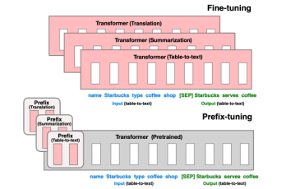
1. 来源和背景
Prefix-tuning的概念出⾃2021年Li and Liang的 论⽂《Prefix-Tuning: Optimizing Continuous Prompts for Generation Tasks》 [1]。

这篇⽂章提出了在保持预训练语⾔模型的权重不 变的前提下 ，通过学习⼀组连续的前缀向量来微 调模型 ，以适应下游⽣成任务。这种⽅法解决了 全参数微调的计算和存储开销问题 ，同时提供了 ⼀种参数⾼效的模型调整⽅式。

[1]: Li, X., & Liang, P. (2021). Prefix-Tuning: Optimizing Continuous Prompts for Generation Tasks. *arXiv preprint arXiv:2101.00190*.

2. 主要观点
y Prefix-tuning的主要观点是在输⼊序列的前⾯插⼊⼀段可训练的前缀 ，利⽤这段前缀的特征 来引导模型的输出。与全参数微调或其他参数⾼效的微调⽅法（如Adapter、 LoRA） 不同，
prefix-tuning不直接改变模型的内部结构或权重 ，⽽是通过对输⼊进⾏扩展 ，以较⼩的参数 开销适应下游任务。
主要优点包括：
：仅微调前缀部分的参数 ，⽽冻结预训练模型的所有参数。

： 由于前缀的参数量远⼩于整个模型的参数量 ，训练过程更快。

：前缀可以被视为⼀种可迁移的提⽰ ，可应⽤于多种任务。

3. 技术细节
Prefix-tuning通过在Transformer的输⼊部分添加⼀段“ 可训练的前缀” ，这段前缀由若⼲个连续的向 量组成 ，并且这些向量被看作是额外的“ 虚拟”输⼊。 具体步骤如下：
1. 前察构建
。给定⼀个语⾔模型的层数为L ，每⼀层都包含⼀个⾃注意⼒模块和⼀个前馈⽹络。

。Prefix-tuning在每⼀层的⾃注意⼒模块的输⼊前⾯增加⼀组可训练的前缀 P ∈ Rm ×d ，其中 m 是前缀⻓度 ， d 是模型的隐藏维度。
。这些前缀向量会在整个训练过程中被优化。
2.

。这些前缀向量被视为额外的“虚拟token” ，与真实的输⼊token⼀起通过注意⼒计算。 。在注意⼒得分计算中 ，前缀会影响后续token的注意⼒权重 ，从⽽对⽣成的输出产⽣影响。
3. 微调过程
。仅优化这些前缀向量的参数 ，⽽冻结原始模型的权重。这样可以显著减少需要训练的参数量， 尤其是在处理⼤模型时（如GPT-3、T5-11B等） ，这种⽅法表现出较⾼的参数效率。
4. 任务适应
。在任务微调阶段 ，前缀向量被初始化为随机向量 ，然后随着训练迭代不断更新 ，使其能够适应 特定任务的需求。最终 ，这些向量在模型⽣成任务中起到类似“指导”的作⽤。

4. 数学表述
假设输⼊序列的表⽰为 X ∈ Rn ×d ，其中 n 是输⼊序列⻓度 ， d 是隐藏维度。 Prefix-tuning的做法是 将前缀 P 与 X 拼接起来 ，得到扩展后的输⼊：
Xext = [P;X] ∈ R(m+n) ×d 此扩展后的输⼊ Xext 会被传递给Transformer的每⼀层进⾏处理。
5. 优势与局限
局限
优势

• ⼤⼤减少了微调参数量。例如 ，在GPT-2模型 上 ，Prefix-tuning只需优化不到0.1%的参
数。

• 不改变原始预训练模型的参数 ，适⽤于需要频 繁切换任务的多任务学习场景。

• 对于某些任务 ，前缀⻓度的选择较为关键 ，过 短可能不⾜以引导模型完成任务 ，⽽过⻓则会 增加训练成本。
• 在⼀些特定任务上 ，Prefix-tuning的表现可能 不如全参数微调 ，因为它只能影响输⼊特征 ， ⽽⽆法修改模型的内部参数。

6. 应⽤场景
Prefix-tuning主要⽤于⽂本⽣成任务（如机器翻译、⽂本摘要、对话⽣成等） ，也可以⽤于⼀些分类 任务。在多任务和跨领域的应⽤场景中 ，prefix-tuning表现出⾊ ，因为它能将预训练模型的能⼒快速 转移到新任务上。

7. 结论

y Prefix-tuning是⼀种新颖的微调⽅法 ，通过在输⼊序列前添加可训练的前缀 ，实现参数⾼效 的下游任务适应。其在⼤规模预训练模型的⽣成任务中展⽰了出⾊的性能 ，是现代微调技术 中的⼀种重要⽅法。

8. 解释⼀下P-tuning
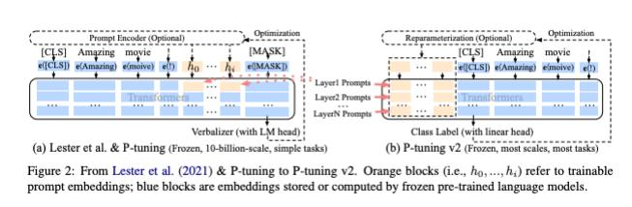

y P-tuning是⼀种参数⾼效的微调⽅法 ，专注于通过优化连续的提⽰ （ prompt） 向量来提⾼ 预训练语⾔模型在下游任务中的性能。与传统的离散提⽰⼯程（使⽤⾃然语⾔作为提⽰） 不 同 ，P-tuning采⽤连续可优化的嵌⼊向量作为提⽰ ，以提升模型的适应能⼒。
Liu, X., Zheng, Y., Du, Z., Ding, M., Qian, Y., Yang, Z., & Tang, J. (2021). GPT Understands, Too. *arXiv preprint arXiv:2103.10385*.
Liu X, Ji K, Fu Y, et al. P-tuning v2: Prompt tuning can be comparable to fine-tuning universally across scales and tasks[J]. arXiv preprint arXiv:2110.07602, 2021.

1. 来源和背景

冷 P-tuning的概念源⾃2021年论⽂《GPT Understands, Too》。该论⽂提出通过在输⼊⽂本的 前⾯插⼊⼀段可训练的提⽰向量 ，使得⼤规模预训练语⾔模型（如GPT） 在特定任务（如分 类或⽂本⽣成） 中更好地表现。 P-tuning是⼀种泛化的“提⽰ （ prompt）”⽅法 ，相较于⼿
⼯设计的提⽰词 ，它可以更灵活地适应任务需求 ，并且能够显著提升模型的性能。

2. 主要观点
P-tuning的核⼼思想是在任务输⼊序列的前⾯插⼊⼀段可训练的连续提⽰向量。这些提⽰向量在训练 过程中不断优化 ，以调整语⾔模型在特定任务中的⽣成或理解⾏为。与传统的参数⾼效微调⽅法（如 Adapter或prefix-tuning）相⽐ ，P-tuning不改变模型的结构或权重 ，⽽是通过优化前缀（提⽰向量） 的表⽰来影响模型的⾏为。
主要观点包括：

P-tuning直接对嵌⼊层的提⽰向量进⾏训练 ，使提⽰能够引导模型在下游任务中产⽣

更好的输出。
相⽐于离散的提⽰词（使⽤⾃然语⾔作为提⽰） ，连续提⽰向量可以表⽰更复杂的特

更高的灵活性：

征 ，使其适应性更强。
P-tuning可以被⽤于多种任务 ，例如⽂本分类、序列标注和⽣成任务 ，通过引导

与下游任务的融合：

模型输出与任务⽬标更匹配的结果。

3. 技术细节
P-tuning的实现过程包括以下⼏个关键步骤：
1.

连续提示的构建：
。给定⼀个预训练语⾔模型（如GPT、 BERT等） ，P-tuning会在输⼊序列的前⾯插⼊⼀段可训练 的提⽰向量 P ∈ Rm ×d ，其中 m 是提⽰向量的⻓度 ， d 是嵌⼊层的维度。
。这些提⽰向量被初始化为随机或特定的初值 ，并在训练过程中不断优化。
2.

输入序列扩展：
。将提⽰向量 P 与原始任务输⼊ X ∈ Rn ×d 拼接起来 ，得到扩展的输⼊序列 Xext = [P;X] ∈ R(m+n) ×d ，其中 n 是原始输⼊序列的⻓度。
。扩展后的输⼊序列被传递给语⾔模型的嵌⼊层 ，并继续通过模型的所有层进⾏处理。
3.

参数更新：
。在训练过程中 ，只有提⽰向量 P 的参数会被优化 ，⽽预训练模型的参数保持冻结。这种⽅法显 著减少了训练时需要优化的参数量。
4.

多层提示设计 (p-tuning v2) ：
。P-tuning v2进⼀步扩展了P-tuning的思想 ，通过在Transformer模型的不同层插⼊提⽰向量。 具体来说 ，在多层Transformer中 ，每⼀层都可以插⼊可训练的提⽰ ，以更细粒度地影响不同层 的特征表⽰。

4. 数学表述
假设原始输⼊为 X = [x1, x2, … , xn ] ，其中 xi 表⽰第 i 个输⼊token的嵌⼊向量。 P-tuning在模型 输⼊前插⼊提⽰向量 P = [p1,p2, … ,pm] ，形成扩展后的输⼊：
Xext = [p1,p2, … ,pm, x1, x2, … , xn ]
其中 ，提⽰向量 P 的维度与嵌⼊层的维度相同。通过训练过程不断优化这些提⽰向量 ，使其能够有效 地引导模型进⾏特定任务。
5. 优势与局限
局限
优势

• 参数效率⾼： 只需训练少量提⽰向量的参数， 可以显著减少微调的计算开销。
• 更好的任务适应性：连续提⽰向量的表⽰能⼒ 强于⼿⼯设计的离散提⽰词 ，能够更灵活地适 应不同任务。
• 应⽤⼴泛：可⽤于分类、序列标注、⽣成等多 种⾃然语⾔处理任务。

• 提⽰⻓度的选择较为关键：提⽰向量的⻓度需 要进⾏调优 ，不同任务可能需要不同的提⽰⻓ 度。

• 与任务数据的依赖较⼤：在⼀些特定的任务 上 ，P-tuning可能不如全参数微调的效果。

6. 结论

冷 P-tuning是⼀种灵活的参数⾼效微调⽅法 ，通过对连续提⽰向量的优化 ，可以⾼效地引导预 训练语⾔模型适应不同的下游任务。 它为⼤规模模型的低资源适应和多任务学习提供了⼀种 ⾼效的解决⽅案 ，是现代⾃然语⾔处理任务中的⼀种重要技术。

9. 解释⼀下Prompt-tuning

Prompt-tuning是⼀种专注于优化提⽰ （ prompt）来提升预训练语⾔模型在下游任务中性 能的技术。 它通过对提⽰部分进⾏训练 ，⽽不修改模型参数 ，从⽽实现对⼤规模语⾔模型的 ⾼效适应。 Prompt-tuning能够以较少的参数调整 ，获得接近甚⾄超过传统微调⽅法的性
能 ，尤其适⽤于⼤规模预训练模型（如GPT-3、T5等）。

1. 背景和来源
Prompt-tuning的概念源于利⽤预训练语⾔模型的填空能⼒来解决下游任务。例如 ，对于⽂本分类 ， 可以将输⼊转换为⼀种填空问题 ，如“ 这篇⽂章的情感是[MASK]”。Prompt-tuning进⼀步发展了这 ⼀思想 ，通过训练⼀个可优化的提⽰ ，使得提⽰能够引导模型更好地完成特定任务。
Prompt-tuning的思想最早可以追溯到2021年由Lester等⼈提出的《The Power of Scale for
Parameter-Efficient Prompt Tuning》。这篇⽂章展⽰了Prompt-tuning在⼤规模模型（尤其是100亿 参数以上模型） 中的有效性 ，并提出了使⽤可训练的连续提⽰向量代替离散⽂本提⽰。
[1]Lester, B., Al-Rfou, R., & Constant, N. (2021). The Power of Scale for Parameter-Efficient Prompt Tuning. *arXiv preprint arXiv:2104.08691*.

2. 主要观点
Prompt-tuning的核⼼思想是在输⼊序列前插⼊⼀个可训练的提⽰ （ prompt），这些提⽰不再是离散 的⽂本 ，⽽是连续的嵌⼊向量。通过对提⽰向量进⾏训练 ，可以有效引导模型输出更符合任务⽬标的 结果。主要观点包括：

1.

参数高效：

仅优化提⽰向量 ，⽽保持模型的其他参数冻结。相⽐传统的微调⽅法 ，Prompt-

tuning在参数更新上具有显著的优势。

2.

大模型适应性强：

Prompt-tuning在⼤规模预训练模型（如数⼗亿参数模型） 上表现尤为出⾊，

能够充分利⽤⼤模型的知识进⾏任务适应。

3.

任务转换能力强：

通过修改或优化提⽰ ，可以在多个任务之间快速切换 ，⽽⽆需对每个任务都进

⾏全参数训练。

3. 技术细节
Prompt-tuning的实现过程包括以下⼏个关键步骤：
1.

连续提示的初始化：
。在传统的Prompt⼯程中 ，提⽰通常是⼿⼯设计的⾃然语⾔⽂本。 Prompt-tuning将这些提⽰替 换为连续的可优化向量 ，即可训练的嵌⼊。
。这些提⽰向量的⻓度$m$由⽤⼾指定 ，提⽰的维度$d$等于模型的嵌⼊层维度。 。提⽰向量可以被随机初始化或者从现有的嵌⼊向量中初始化。
2.

输入序列的构造：
。给定⼀个任务输⼊序列 X = [x1 , x2 , … , xn ] ，其中 xi 表⽰第 i 个token的嵌⼊向量， Prompt-tuning在输⼊序列的前⾯添加提⽰向量 P = [p1 ,p2 , … ,pm]。
。扩展后的输⼊序列表⽰为 Xext = [p1 ,p2 , … ,pm, x1 , x2 , … , xn ]。
3.

冻结模型参数, 仅训练提示向量：
。在Prompt-tuning的训练过程中 ，保持预训练模型的所有参数不变 ，只对提⽰向量的参数进⾏ 优化。
。优化⽬标通常是任务相关的损失函数 ，如分类任务的交叉熵损失或⽣成任务的语⾔模型损失。
4.

在生成任务中的应用：
。Prompt-tuning不仅可以应⽤于分类任务 ，还适⽤于各种⽣成任务（如机器翻译、⽂本摘 要）。
。在这些任务中 ，提⽰向量能够引导⽣成模型朝着特定的⽅向进⾏输出 ，使得⽣成结果更符合任 务需求。

4. 数学表述
假设给定输⼊序列 X ，Prompt-tuning的输⼊扩展为 Xext = [P;X] ，其中 P 是⻓度为 m 的提⽰向 量。 Prompt-tuning的⽬标是优化提⽰向量 P 的参数 ，使得模型的输出能够更好地完成任务。训练过 程中优化的⽬标可以表⽰为：
nL(f (Xext; θ),y)
其中 L 表⽰损失函数 ， f 为语⾔模型 ， θ 为冻结的预训练模型参数 ， y 为任务标签。

5. 优势与局限
局限
优势

• 参数效率⾼： 仅需优化提⽰向量 ，显著减少了 需要训练的参数量。
• 迁移性强：可以快速适应不同任务 ，尤其是在 ⼤规模模型中效果更为明显。
• 适⽤于⼤规模模型： Prompt-tuning在⼤规模 模型中可以充分发挥其优势 ，因为⼤模型具有 更强的泛化能⼒和知识表⽰能⼒。

• 依赖提⽰⻓度：提⽰向量的⻓度$m$需要调 优 ，不同任务可能对提⽰⻓度有不同的需求。
• ⼩模型效果有限：在⼩规模预训练模型上 ， Prompt-tuning的效果可能不如全参数微调。
• 对复杂任务的适应性： Prompt-tuning对于⼀ 些复杂的任务可能需要进⼀步的改进 ，如结合 其他参数⾼效的微调⽅法。

6. 结论

Prompt-tuning是⼀种灵活的参数⾼效微调⽅法 ，通过优化连续提⽰向量引导预训练模型在 下游任务中实现更优的表现。 它为⼤模型在多任务场景和低资源任务中的⾼效适应提供了新 的途径 ，是现代NLP任务中的重要技术。

10. 解释⼀下混合精度的原理
混合精度（ Mixed Precision） 训练是⼀种通过结合不同数值精度（如FP32和FP16） 进⾏深度学习模型 训练的⽅法 ， 旨在提⾼计算效率并减少内存占⽤ ，同时在保持模型精度的前提下优化训练性能。其核 ⼼思想是 ，模型中的某些操作对数值精度要求较⾼ ，⽽另⼀些操作可以使⽤较低精度完成 ，从⽽在性 能与精度之间找到平衡。

1. 浮点数精度背景
在深度学习中 ，常见的浮点数精度包括：

•

FP32 (32位浮点数)

：通常⽤于深度学习训练 ，提供较⾼的数值精度 ，但计算较慢 ，内存开销

较⼤。

•

FP16 (16位浮点数)

：计算速度更快、 内存占⽤更少 ，但表⽰的数值范围较⼩ ，容易发⽣数值

下溢或上溢问题。

2. 混合精度的原理与使⽤流程

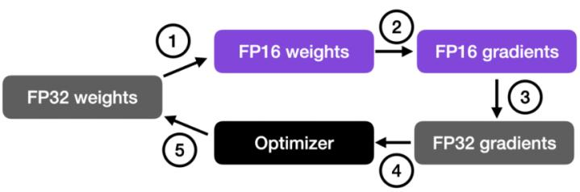
混合精度训练的核⼼流程是根据不同操作的需求 ，在前向传播、反向传播和权重更新中分别使⽤FP16 和FP32来最⼤化训练效率 ，具体步骤如下：

1. 2.

:

模型的神经⽹络权重参数最初以FP32形式存储。
：将神经⽹络的权重参数从FP32转换为FP16 ，⽤于后续的计算。

3. 前向传播与反向传播 ：在前向和反向传播计算中使⽤FP16完成主要的矩阵运算和激活函数计算， 以减少内存占⽤并加速计算。反向传播过程中 ，梯度也使⽤FP16进⾏计算。
4. 梯度转换 ：将FP16的梯度转换回FP32 ，确保在梯度更新过程中使⽤更⾼精度的计算 ，避免精度丢 失。
5. 梯度更新 ： FP32的梯度与学习率（ learning rate）相乘 ，保证精度较⼩的数值不会因浮点数的限 制⽽丢失。
6. 权重更新 ：使⽤更新后的FP32梯度更新⽹络的FP32权重。

3. 损失缩放（ Loss Scaling）
在混合精度训练中 ， 由于FP16的数值表⽰范围较⼩ ，特别是在反向传播过程中 ，较⼩的梯度值可能会 因为精度不⾜⽽变为零。为了解决这个问题 ，引⼊了损失缩放技术。在反向传播前 ，将损失值按某个 系数进⾏放⼤ ，确保反向传播时梯度值⾜够⼤ ，避免FP16下的数值下溢。计算完成后 ，再将梯度缩⼩ 相应倍数 ，以保证数值正确性。
4. 混合精度的性能提升
混合精度训练通过合理结合FP32和FP16 ，能够有效提升训练效率 ，具体优势包括：

•

： FP16的计算速度通常⽐FP32快⼀倍或更多 ，尤其在⽀持混合精度计算的硬件上

（如NVIDIA的Tensor Cores） ，这⼀加速效应尤为明显。
• ： FP16使⽤更少的内存 ，这使得在相同的硬件环境下可以训练更⼤的模型或使 ⽤更⼤的batch size ，从⽽提⾼了训练效率。

5. 潜在问题与解决⽅案

•

数值不稳定性

： FP16的精度较低 ，容易发⽣数值下溢或上溢问题 ，尤其是在梯度较⼩时。 引⼊损

失缩放机制能够有效防⽌这种问题发⽣。
• ：混合精度训练需要特定硬件（如NVIDIA Tensor Cores）和软件（如CUDA和cuDNN） 的⽀持。幸运的是 ，主流的深度学习框架如PyTorch和TensorFlow已经原⽣⽀持混合精度训练。

6. 实际应⽤
混合精度训练⼴泛应⽤于⼤规模模型训练任务中 ，特别是需要⼤批量数据和复杂⽹络的场景 ，如
BERT、GPT系列模型等。在计算密集型硬件上 ，通过混合精度技术能够显著提⾼模型训练的性能 ，同 时减少内存开销 ，使得在相同资源下能够训练更⼤的模型或处理更⼤的数据集。
7. 总结
混合精度通过结合FP32的精度和FP16的计算效率 ，既确保了模型的数值稳定性 ，⼜在训练速度和内存 占⽤⽅⾯带来了显著的优化 ，是当前深度学习模型训练中的⼀种关键技术。损失缩放技术的引⼊进⼀ 步确保了FP16计算下的数值精度 ，从⽽实现了兼具精度与性能的平衡。
11. 训练的时候⽤float16、 bfloat16还是float32 ，为什么？

濞 在训练⼤型模型时 ，选择数据类型 (float16、 bfloat16 或 float32) 是影响计算精度、 内存使 ⽤和计算效率的重要因素。 以下是对这⼏种数据类型的详细解释 ，以及它们在训练中的优势 与应⽤场景。

1. float32

• •

概念：

float32（32位浮点数） 具有较⾼的精度 ，包含8位指数和23位尾数。

◦ 适⽤于需要极⾼精度的计算 ，例如模型参数更新等。
◦ 能有效避免数值下溢和上溢 ，因此稳定性较⾼。 •
◦ 内存占⽤较⼤ ，特别是在训练⼤模型时 ，可能导致显存不⾜。
◦ 计算速度较慢 ，因为它需要更多的存储空间和带宽。 •
◦ 通常⽤于模型训练的初始阶段或者极度敏感的参数（如某些权重矩阵的更新） ，尤其适合在⼩ 模型或⾼精度模型调优阶段。

2. float16

•

概念：

float16（ 16位浮点数）仅有5位指数和10位尾数 ，因此它的数值范围和精度都较低。

•
◦ 占⽤的内存和带宽仅为float32的⼀半 ，⼤幅减少了显存需求。
◦ 计算速度更快 ，特别是在⽀持半精度浮点运算的硬件（如NVIDIA的Tensor Cores） 上 ，float16 能显著提⾼计算效率。
•
◦ 数值范围较⼩ ，容易出现下溢和上溢问题。
◦ 由于精度较低 ，在某些深度模型（如多层⽹络或需精确计算的任务） 中可能不适⽤ ，容易影响 训练稳定性。
• 应用场景
◦ 常⽤于需要降低显存使⽤和提⾼计算速度的场景 ，尤其是⼤型模型的中间层或加速训练阶段。

3. bfloat16
• ： bfloat16（ 16位浮点数） 与float16类似 ，但其8位指数和7位尾数使得它具有float32的数 值范围 ，但精度⽐float32低。
•
◦ 兼具float32的数值范围和float16的存储优势 ，能够在低精度存储的情况下提供更好的数值稳定 性。
◦ 计算速度和内存占⽤都⽐float32⼩ ，在某些硬件（如TPU） 中具有良好的⽀持。 •
◦ 相较float32精度较低 ，可能导致某些极度依赖数值精度的模型出现轻微误差。 •
◦ 适合在深度学习训练中替代float32 ，尤其是需要平衡计算效率和数值稳定性的情况下 ，如 Google TPU环境下的⼤模型训练。

4. ⽰意图
float32、 bfloat16和float16在数值范围和精度上的差异：

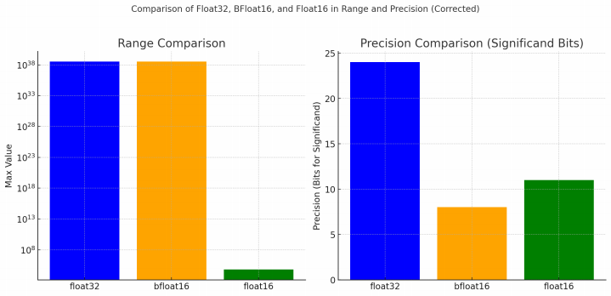

范围⽐较
float32和bfloat16具有相同的数值范围 ，因为它 们都使⽤8位指数部分 ，这使得bfloat16能够处理 与float32相当的数值范围 ，降低了下溢和上溢的 风险。

⽽float16的数值范围较⼩ ，容易受到数值溢出影 响。

精度⽐较
float32的精度最⾼（23位尾数） ，适合需要⾼精
度的计算任务。float16的精度次之（ 10位尾
数） ，在保持范围的同时牺牲了⼀些精度 ，但通 常仍能满⾜⼤多数深度学习任务的需求。
bfloat16的精度（7位尾数） 最低 ，但由于其更低 的存储需求 ，适合对精度要求较低且需要计算加 速的任务。

濞 在实际训练中 ，选择适合的数据类型可以帮助在计算精度与资源使⽤之间达到良好的平衡。

12. 怎么解决训练使⽤float16导致溢出的问题

在深度学习模型的训练过程中 ，计算资源和训练速度是两个重要的考量因素。使⽤较低精度 的浮点数（如 float16）可以减少内存占⽤和提⾼计算速度。然⽽ ，float16 的数值范围和精 度较⼩ ，可能导致数值溢出（overflow）或下溢（underflow） ，从⽽影响模型的训练效 果。

1. float16 溢出问题的原因

1. float32（单精度浮点数） ：其范围是约 −3.4 × 1038 到 3.4 × 1038 。
2. float16（半精度浮点数） ：其范围是约 −6.55 × 104 到 6.55 × 104 。

float32（单精度浮点数）
• 指数位宽：8位
• 尾数位宽：23位

float16（半精度浮点数）
• 指数位宽：5位
• 尾数位宽： 10位

由于 float16 的指数位和尾数位较少 ，其能表⽰的数值范围⼤⼤缩⼩。这在训练深度学习模型时 ，尤其 是在反向传播过程中 ，可能会导致梯度的溢出或下溢。

2. 解决溢出问题的⽅法⸺使⽤混合精度训练

部 概念：混合精度训练是在模型中同时使⽤多种数值精度（如 float16 和 float32）来兼顾计算 效率和数值稳定性。

实现⽅法
• 参数和激活值使⽤ float16：降低内存占⽤ ， 加快计算速度。
• 累加和关键计算使⽤ float32：提⾼数值稳定 性 ，防⽌溢出。

优势
• 提⾼训练速度：利⽤ GPU 对 float16 的优化。
• 减少内存占⽤： 允许训练更⼤的模型或使⽤更 ⼤的批量⼤⼩。

1 [输⼊数据] --(float16)--> [前向传播] --(float16)--> [损失计算] 2 |
3 (梯度计算) 4 |
5 [反向传播累加] --(float32)

3. 解决溢出问题的⽅法⸺损失缩放（ Loss Scaling）

原理：通过在计算损失前将其放⼤⼀个缩放因⼦ ，在反向传播时再将梯度缩⼩相同的因⼦， 避免梯度下溢。

• 静态损失缩放：使⽤固定的缩放因⼦。
• 动态损失缩放：根据训练过程动态调整缩放因 ⼦ 。。

实现步骤
1. 损失放⼤：将计算的损失乘以缩放因⼦ （如 215 ）。
2. 反向传播：计算放⼤后的梯度。
3. 梯度缩⼩：在更新参数前 ，将梯度除以缩放因 ⼦。

1 [损失] x [缩放因⼦] --> [放⼤后的损失] 2 |
3 [放⼤后的损失] --(反向传播)--> [梯度] 4 |
5 [梯度] / [缩放因⼦] --> [缩⼩后的梯度]

4. 解决溢出问题的⽅法⸺使⽤ bfloat16 代替 float16
优势
特点

• bfloat16（脑浮点16位） ：具有与 float32 相 同的指数位数 ，但尾数位减少。
• 数值范围：与 float32 相同 ，但精度较低。

• 更⼤的数值范围：减少溢出和下溢的可能性。
• 计算效率：接近 float16 的计算性能。

5. 解决溢出问题的⽅法⸺改进数值稳定性

•

选择数值稳定的激活函数：

如使⽤ Leaky ReLU 或 ELU 代替 ReLU ，避免梯度为零。

•

正则化技巧：

如批量归⼀化（ Batch Normalization） ，稳定梯度分布。

•

梯度裁剪：

在反向传播时限制梯度的最⼤范数 ，防⽌梯度爆炸。

6. 解决溢出问题的⽅法⸺调整超参数

•

：降低学习率可以减少梯度值的⼤⼩ ，防⽌溢出。

•

：适当减⼩批量⼤⼩ ，降低每次更新的梯度值。

•

：使⽤合适的初始化⽅法（如 He 初始化） ，防⽌前期训练中的数值异常。

7. 结论

在使⽤ float16 进⾏模型训练时 ，溢出问题主要源于其有限的数值表⽰范围。通过混合精度训 练、损失缩放、使⽤ bfloat16、改进数值稳定性和调整超参数等⽅法 ，可以有效解决或缓解 溢出问题。在实践中 ，需要根据具体的模型和数据选择合适的⽅法 ，并注意在性能和稳定性 之间取得平衡。

13. CLM和MLM分别是什么 ，有什么区别？
1. CLM（Causal Language Modeling）:

。 义: CLM 是因果语⾔建模 ，训练模型预测⼀句话中的下⼀个词。每个词只能利⽤它前⾯的上 下⽂信息。
。 应用 : 它⽤于⽣成任务 ，例如GPT 模型 ，模型按顺序⽣成句⼦的每⼀个单词或字符。
。 : 在训练过程中 ，模型只能看到到当前单词之前的所有词 ，不能看到之后的词。这是 ⼀种⾃回归模型。
2. MLM（ Masked Language Modeling）:
。 定义 : MLM 是掩码语⾔建模 ，训练模型预测在⼀个句⼦中被随机掩盖（ masked） 的词。模型 可以使⽤整个句⼦的上下⽂ ，包括掩盖词的前后内容。
。 应用 : 它主要⽤于表⽰学习任务 ，例如 BERT 模型 ，帮助模型更好地理解整个句⼦的语义。
。 : 在训练过程中 ，句⼦中的⼀些词会被随机掩盖 ，模型的任务是根据其余词来预测被 掩盖的词。这是⼀种双向建模。
3. 主要区别:
• ：CLM 只预测下⼀个词 ，⽽ MLM 是填补被掩盖的词。

•

：CLM 只能使⽤之前的词 ，MLM 则可以使⽤整个句⼦的上下⽂（前后词）。

• 型类型 ：CLM 是⾃回归的 ，⽤于⽣成任务 ，MLM 是双向的 ，⽤于表⽰学习任务。
• 来源 ：“ 因果语⾔建模”就是上⼀章中说的统计语⾔模型 ，只使⽤前⾯的词来预测当前词 ， 由 NNLM ⾸次运⽤； ⽽“ 遮盖语⾔建模”实际上就是 Word2Vec模型提出的 CBOW。

14. GLM的⾃回归空⽩填充⽅法与BERT中的使⽤遮蔽语⾔模型（ MLM） 有什么不同 ，为⾃然语⾔理解（ NLU）任务带来了哪些优势
在⾃然语⾔处理领域 ，预训练语⾔模型是提升模型性能的关键技术。 BERT和GLM是两种常见 的预训练模型 ，它们在预训练任务上采⽤了不同的⽅法： BERT使⽤了遮蔽语⾔模型
（Masked Language Modeling ，MLM） ，⽽GLM采⽤了⾃回归的空⽩填充⽅法。理解这两 种⽅法的区别以及GLM在⾃然语⾔理解任务中的优势 ，对于深⼊掌握预训练模型的原理和应 ⽤具有重要意义。

概念 | 解释
预训练语⾔模型 | 在⼤规模⽂本上训练的语⾔模型 ，⽤于下游任务
⾃编码模型 | 通过重建输⼊来学习表⽰ ，如BERT

⾃回归模型 | 基于先前输出预测下⼀个元素 ，如GPT
遮蔽语⾔模型（ MLM） | 随机遮蔽输⼊中的词 ，模型预测被遮蔽的词
空⽩填充⽅法 | 在输⼊中引⼊空⽩ ，模型⾃回归地填充空⽩

1. 基础概念解释

预训练语⾔模型通过在⼤规模⽆监督⽂本数据上进⾏训练 ，学习语⾔的语法和语义信息。然后 ，可以 将预训练得到的模型应⽤于各种下游任务 ，如⽂本分类、 问答系统等 ，以提⾼模型的性能。

• ⾃编码模型（Autoencoding Models） ：如BERT ，使⽤双向上下⽂信息 ，通过重建被遮蔽的输⼊ 来学习语⾔表⽰。
• ⾃回归模型（Autoregressive Models） ：如GPT ，使⽤单向上下⽂信息 ，基于前⾯的词预测下⼀ 个词。

2. BERT的遮蔽语⾔模型（ MLM）

BERT的MLM⽅法是在输⼊序列中随机遮蔽⼀些词 ，然后让模型根据上下⽂预测被遮蔽的词。

1 输⼊序列： "我爱[MASK]天 "
2 模型预测： "我爱北京天 "

• 双向性：模型可以同时利⽤左侧和右侧的上下⽂信息。
• 信息泄露问题：在训练过程中 ，模型可以看到被遮蔽词的未来信息 ，这在⽣成任务中不适⽤ 。
3. GLM的⾃回归空⽩填充⽅法

GLM的⾃回归空⽩填充⽅法是在输⼊序列中引⼊空⽩ ，让模型以⾃回归的⽅式逐步填充这些空⽩ 。

输⼊序列： "我爱 [ ] 天 "
填充过程：
1
2

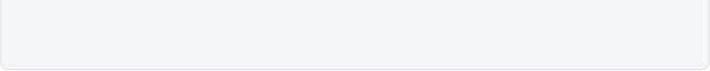
3 步骤1：预测"北 " => "我爱 北 [ ] 天 "
4 步骤2：预测"京 " => "我爱 北京 天 "

• ⾃回归填充：模型以⾃左向右的⽅式 ，逐步预测并填充空⽩ 。
• 统⼀的⽣成和理解： 同时适⽤于⾃然语⾔理解和⽣成任务。
4. 两种⽅法的区别

训练⽬标
BERT的MLM：重建被遮蔽的 词 ，训练⽬标是最⼤化被遮蔽 词的概率。
GLM的⾃回归填充：预测空⽩ 处的词序列 ，训练⽬标是最⼤ 化空⽩填充序列的概率。

上下⽂利⽤
BERT：利⽤双向上下⽂ ，但存 在信息泄露的问题。
GLM： 以⾃回归⽅式填充 ，避 免了信息泄露。

应⽤范围
BERT：主要⽤于理解任务 ，如 ⽂本分类、 问答匹配等。
GLM：兼顾理解和⽣成任务， 如机器翻译、⽂本摘要等。

避免信息泄露

5. GLM在⾃然语⾔理解任务中的优势

GLM通过⾃回归的⽅ | GLM采⽤统⼀的预训练 | ⾃回归的填充⽅式确保 | 由于GLM在预训练时需
式 ，能够更好地捕捉上 | 任务 ，兼容了⾃编码和 | 模型在预测时只利⽤过 | 要预测连续的空⽩序
下⽂之间的依赖关系， | ⾃回归模型的优势 ，使 | 去的信息 ，避免了 | 列 ，模型被迫学习更深
提升对⻓距离依赖的建 | 其在多种下游任务中表 | MLM⽅法中可能存在 | 层次的语⾔结构和语义
模能⼒。 | 现出⾊。 | 的信息泄露问题。 | 信息 ，从⽽提升了泛化 能⼒。

』 GLM的⾃回归空⽩填充⽅法通过结合⾃编码和⾃回归模型的优势 ，提供了⼀种统⼀的预训练 框架。相⽐于BERT的MLM⽅法 ，GLM在避免信息泄露的同时 ，更好地建模了上下⽂依赖关 系 ，提升了模型在⾃然语⾔理解任务中的性能。

15. 了解迁移学习吗？⼤模型中是怎么运⽤迁移学习的？
1. 迁移学习的概念:
• : 迁移学习（Transfer Learning）是指将⼀个领域（源领域） 中学到的知识迁移到另⼀个领 域（ ⽬标领域） 中应⽤的技术。通过这种⽅式 ，模型在⽬标任务中可以利⽤先前训练的模型参数， 从⽽减少对⼤规模数据的需求和训练时间。

• : 迁移学习通常⽤于数据量不⾜或训练成本较⾼的任务中 ，通过使⽤已经在相关任务上训 练过的模型进⾏微调或调整 ，使其能够适应新的任务。
2. 迁移学习在⼤模型中的应⽤ :
: 在⼤模型（例如 GPT、 BERT） 中 ，迁移学习的核⼼思想体现在预训练-微调（ Pre-

training & Fine-tuning） 的范式中。⾸先在⼤规模的通⽤数据（如互联⽹⽂本） 上进⾏预训练 ，获得 能够理解⼴泛语义的通⽤模型；接着 ，在⽬标任务的⼩规模数据集上进⾏微调 ，使模型能够适应特定 任务。
预训练是⼀种从头开始训练模型的⽅式：所有的模型权重都被随机初始化 ，然后在没有任何先验知识 的情况下开始训练 ，这个过程不仅需要海量的训练数据 ，⽽且时间和经济成本都⾮常⾼ 。因此 ，⼤部 分情况下 ，我们都不会从头训练模型 ，⽽是将别⼈预训练好的模型权重通过迁移学习应⽤到⾃⼰的模 型中 ，即使⽤⾃⼰的任务语料对模型进⾏“ ⼆次训练” ，通过微调参数使模型适⽤于新任务。

濞 这个微调的过程只需要很少的数据：我们相当于将预训练模型已经获得的知识“ 迁移”到了 新的领域 ，因此被称为迁移学习。
3. 迁移学习的优势:

•

: 避免从零开始训练模型 ，节省⼤量计算资源和时间。

•

减少数据需求

: 即使⽬标任务的数据量不⾜ ，预训练的知识仍然可以帮助模型在⽬标任务上取得良

好的效果。

•

: 迁移学习允许⼤模型快速适应不同的任务和领域 ，具有很好的灵活性。

16. Encoder-only、 Decoder-only和Encoder-Decoder的模型分别有什 么区别 ，怎么运⽤？
1. Encoder&Decoder 模型是什么：
标准的 Transformer 模型主要由两个模块构成：

• •

Encoder (左边)

Decoder (右边)

：负责理解输⼊⽂本 ，为每个输⼊构造对应的语义表⽰ （语义特征）；
：负责⽣成输出 ，使⽤ Encoder 输出的语义表⽰结合其他输⼊来⽣成⽬标序

列。
2. Encoder-only 模型：
• ： Encoder-only 模型只使⽤编码器部分。编码器的核⼼是处理输⼊序列 ，并⽣成该序列 的上下⽂向量（即隐藏状态） ，它能够很好地捕捉输⼊序列的全局信息。

•

：BERT（ Bidirectional Encoder Representations from Transformers）是⼀个典

型的 Encoder-only 模型。

• ：这种架构适合于理解类任务 ，例如：
◦ ⽂本分类：根据输⼊的⽂本进⾏分类（如情感分析、新闻分类）。
◦ 问答任务（抽取式） ：通过输⼊问题和上下⽂ ，模型从上下⽂中抽取出准确的答案。
◦ 命名实体识别（ NER） ：标注⽂本中的特定实体（如⼈名、地名等）。
3. Decoder-only 模型：
• 类构特点 ： Decoder-only 模型只使⽤解码器部分。解码器主要⽤于⽣成序列 ，它依赖于⾃回归机 制 ，每次⽣成⼀个单词 ，并根据之前⽣成的单词继续预测下⼀个单词。
• ：GPT（Generative Pretrained Transformer）是 Decoder-only 架构的代表。
• ：这种架构适合⽣成类任务 ，例如：
◦ ⽂本⽣成：根据提⽰⽣成⼀段连贯的⽂本（如对话⽣成、 ⾃动写作）。
◦ 对话系统：逐步⽣成⾃然语⾔响应 ，回答⽤户提问。
◦ 机器翻译（部分场景下） ：逐词⽣成⽬标语⾔的翻译结果。
4. Encoder-Decoder 模型：
• ： Encoder-Decoder 模型包含编码器和解码器两个部分。编码器处理输⼊序列 ，⽣成上 下⽂向量；解码器则根据编码器的输出⽣成⽬标序列。这个结构能够同时处理输⼊和输出序列的关 联。
• ：T5（Text-to-Text Transfer Transformer）和 Transformer（Vaswaniet al. 提出 的基础模型）是典型的 Encoder-Decoder 模型。
• ：这种架构适合需要输⼊和输出匹配的任务 ，例如：
◦ 机器翻译：将⼀个句⼦从源语⾔翻译成⽬标语⾔ ，编码器负责理解源语⾔句⼦ ，解码器负责⽣ 成⽬标语⾔句⼦。
◦ ⽂本摘要：编码器处理⻓⽂本 ，解码器⽣成简短摘要。
◦ ⽂本⽣成（条件⽣成） ：如⽂本填空或根据输⼊⽣成对应的完整⽂本。
5. 主要区别总结：

•

Encoder-only

：⽤于理解任务 ，适合⽂本分类、 问答、信息抽取等场景。

•

：⽤于⽣成任务 ，擅⻓⽂本⽣成、对话系统、续写等。

• Encoder-Decoder ：⽤于处理输⼊-输出映射的任务 ，特别适合机器翻译、⽂本摘要等。
6. 如何运⽤：

冷 任务选择：根据具体任务选择合适的架构：

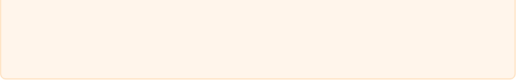
• ⽂本分类等理解任务优先使⽤ Encoder-only 模型如 BERT。
• ⽂本⽣成等⽣成任务使⽤ Decoder-only 模型如 GPT。
• 输⼊输出序列间有强关联的任务如翻译和摘要 ，采⽤ Encoder-Decoder 模型如 T5。

17. 为什么现在的⼤语⾔模型都⽤Decoder-only

簡 在近年来的⾃然语⾔处理（ NLP）领域 ，⼤规模预训练语⾔模型取得了⾰命性的进展。这些 模型在各种任务中表现出⾊ ，如语⾔理解、⽂本⽣成和对话系统等。值得注意的是 ，许多最 先进的⼤语⾔模型（如 GPT 系列、 LLaMA、ChatGPT 等）都采⽤了 Decoder-only（仅解码 器）架构。那么 ，为什么现在的⼤语⾔模型都倾向于使⽤ Decoder-only 架构呢？

17.1 Decoder-only 模型的⼯作流程
1 [开始标记] --> [解码器]
2 | |
3 | [输出词1] --> | [解码器]
4 |  | |
5 |  | [输出词2] --> [解码器]
6 |  | |
7 |  | [输出词3] --> ...
说明：模型在每⼀步⽣成⼀个词 ，作为下⼀步的输⼊ ，直到⽣成结束标记。

17.2 基础概念

Transformer 架构
Transformer 是由 Vaswani 等⼈在 2017 年提出的⼀种神经⽹络架构 ，彻底改变了 NLP 领域。 它主要 由两部分组成：
• 编码器（ Encoder） ：处理输⼊序列 ，捕获其特征表⽰。
• 解码器（ Decoder） ：根据编码器的输出和先前的输出⽣成⽬标序列。

1 [输⼊序列] --> [编码器] --> [编码表⽰] 2 |
3 [解码器] --> [输出序列]

Encoder Decoder 和 Encoder-Decoder 模型
• Encoder-only 模型：仅使⽤编码器部分 ，例如 BERT。主要⽤于理解任务。
• Decoder-only 模型：仅使⽤解码器部分 ，例如GPT 系列。主要⽤于⽣成任务。
• Encoder-Decoder 模型： 同时使⽤编码器和解码器 ，例如原始的 Transformer 和 T5。⽤于序列到 序列任务。

17.3 不同架构的特点

Encoder-only 模型
• 特点：利⽤双向上下⽂信 息 ，对输⼊进⾏深度理解。
• 应⽤： ⾃然语⾔理解
（NLU）任务 ，如⽂本分
类、命名实体识别。
• 局限性：⽆法直接⽤于⽣成 任务。

Decoder-only 模型
• 特点：以⾃回归⽅式 ，基于 先前⽣成的词预测下⼀个
词。
• 应⽤： ⾃然语⾔⽣成
（NLG）任务 ，如⽂本⽣
成、对话系统。
• 优势：能够同时处理理解和 ⽣成任务。

Encoder-Decoder 模型
• 特点：编码器将输⼊序列编 码 ，解码器⽣成⽬标序列。

• 应⽤： 序列到序列任务 ，如 机器翻译、摘要⽣成。

17.4 为什么选择 Decoder-only 架构

1 .自回归语言模型的优势
⾃回归模型以概率链式法则为基础 ，模型⽣成下⼀个词的概率仅依赖于之前的词。
优势
公式表⽰

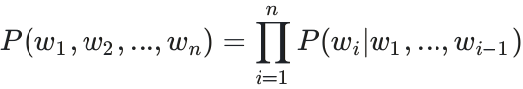

• 灵活性⾼： 适⽤于任意⻓度的⽂本⽣成。
• 统⼀框架： 同⼀模型可以处理多种任务 ，⽆需 架构修改。
• 上下⽂建模：能够捕获⻓距离依赖 ，提⾼⽣成 质量。

⾃回归⽣成过程⽰意图:

1 P(w_1) --> P(w_2 | w_1) --> P(w_3 | w_1, w_2) --> ... --> P(w_n | w_1, ...,
w_{n-1})
说明：每个词的⽣成都基于之前⽣成的词 ，形成链式依赖。

2 .训练效率和可扩展性

• 并⾏计算： ⾃注意⼒机制允许在训练中⾼效并⾏计算。
• 参数共享：减少模型参数 ，提⾼训练和推理效率。
• 可扩展性：容易扩展到超⼤规模模型（如数⼗亿参数）。

3 .适用于多种任务
• ⽣成任务：如⽂本续写、对话⽣成 ，Decoder-only 模型表现出⾊。
• 理解任务：通过适当的训练 ，Decoder-only 模型也能处理理解任务。
• 统⼀处理：简化了不同任务之间的模型设计。

4。简化架构, 降低复杂度
• 模型简单：仅包含解码器 ，减少了训练和部署的复杂性。
• 资源效率：降低了对计算资源的需求 ，节省成本。
17.5 技术细节和实践考虑
训练数据的丰富性
预训练⽬标的统⼀性

• 语⾔模型预训练： Decoder-only 模型使⽤语 ⾔模型作为预训练任务 ， ⽬标明确且通⽤ 。
• 避免信息泄露： ⾃回归⽅式确保模型仅依赖已 ⽣成的内容 ，避免了双向模型中的信息泄露问 题。

• ⼤规模语料：互联⽹⽂本为语⾔模型提供了丰 富的训练数据。
• 多样性：模型可以从⼤量多样化的数据中学 习 ，提升泛化能⼒。

⽣成任务的需求增⻓
• 实际应⽤： 如聊天机器⼈ 、内容创作 ，对⾼质 量⽂本⽣成的需求增加。
• Decoder-only 优势：在⽣成任务中， Decoder-only 模型具有天然的优势。

模型优化和部署
• 优化技术：针对 Decoder-only 模型的优化⽅ 法更为成熟 ，如混合精度训练、模型压缩。
• 部署便利：架构简单 ，易于在实际系统中集成 和部署。

簡 总结
灵活性和统⼀性： Decoder-only 架构能够统⼀处理理解和⽣成任务 ，满⾜多样化的需求。 训练和部署效率：架构简单 ，易于训练和优化 ，适合⼤规模模型的开发。
实践验证：⼤量成功的模型（如 GPT 系列） 证明了 Decoder-only 架构的有效性。

18. 简述⼀下Transformer的基本结构和原理
1. 简要定义与背景

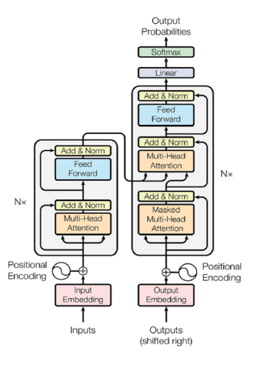
Transformer 是⼀种完全基于注意⼒机制（Self- Attention） 的神经⽹络模型 ， 由 Vaswani 等⼈在 2017 年提出 ，标志着⾃然语⾔处理领域的⼀个 重要突破。Transformer 解决了 RNN（循环神经 ⽹络）和 CNN（卷积神经⽹络） 在处理⻓序列时 的效率和性能问题 ，特别是在捕捉全局依赖关
系、并⾏计算以及克服梯度消失等⽅⾯表现出 ⾊。
与 RNN 不同 ，Transformer 摒弃了序列顺序的递 归处理⽅式 ，避免了序列⻓度增⻓带来的信息传 递瓶颈。在 RNN 中 ，信息依赖于时间步⻓逐步传 递 ，导致序列过⻓时早期信息容易衰减 ，且⽆法 并⾏处理 ，训练时间较⻓。 CNN 虽然可以通过卷 积核来捕捉局部特征 ，但它的感受野有限 ，很难 处理序列中的远程依赖。
相⽐之下 ，Transformer 通过全局的注意⼒机 制 ，允许每个位置的词语直接关注序列中的其他 所有位置 ，实现了更⾼效的⻓程依赖捕捉。这样 不仅提升了模型处理⻓序列的能⼒ ，还有效减少 了序列信息丢失问题。
另外 ，Transformer 的架构⽀持⼤规模并⾏计
算 ，因为它不需要像 RNN 那样逐步处理序列数 据 ，⽽是可以同时处理整个输⼊序列。这⼤⼤提 ⾼了训练效率 ，尤其在处理海量数据和复杂任务 时表现优异。

冷 Transformer 模型被⼴泛应⽤于各种⾃然语⾔处理任务 ，如机器翻译、⽂本⽣成、语义理 解、对话系统等领域 ，并为之后的⼤规模预训练模型（如 BERT、GPT 系列）奠定了基础。

2. 核⼼架构
Transformer 的架构基于经典的 Encoder-
Decoder 结构 ，其中编码器（ Encoder）和解码 器（ Decoder）各⾃承担了不同的任务 ，分⼯明 确。
1. 编码器（ Encoder）⸺理解输⼊序列：

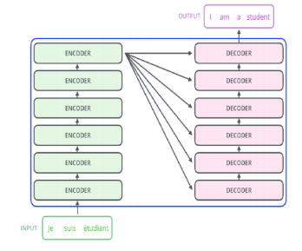
。作⽤： 编码器的任务是对输⼊序列（例如 ⼀段⽂本或⼀段⾳频） 进⾏编码 ，提取其 中的特征和上下⽂信息 ，并将其转化为更 ⾼维的隐状态表⽰（ hidden states） ，即 语义向量。编码器通过⾃注意⼒机制
（Self-Attention）和前馈神经⽹络
（Feed-Forward Network）捕捉输⼊序 列中各个位置之间的依赖关系 ，⽣成能够 反映序列全局上下⽂的表⽰。
2. 解码器（ Decoder）⸺⽣成⽬标序列：
。作⽤： 解码器的任务是根据编码器⽣成的
隐状态表⽰ ，以及已经⽣成的⽬标序列部 分（在训练时⽬标序列是已知的 ，在推理 时是逐步⽣成的） ，⽣成最终的⽬标输出 序列（例如翻译后的⽂本） 。解码器不仅 要关注编码器输出的全局语义信息，还需 要通过⾃注意⼒机制在⽬标序列中引⼊依 赖 ，使其在⽣成新词时考虑到已经⽣成的 词。
3. 结构详细介绍

冷 编码器负责对输⼊⽂本进⾏编码 ，⽣成上下⽂向量。 解码器根据编码器的输出 ，⽣成⽬标序列中的每个词。

Encoder(编码器)
组成部分：每个编码器层由两个主要⼦层组成 ，分别为多头⾃注意⼒机制(Multi-Head Self-
Attention Mechanism)和位置前馈神经⽹络(Position-Wise Feed-Forward Neural Network)：
a. 多头自注意力机制(Multi-Head self-Attention)
它通过并⾏地计算多个⾃注意⼒头 ，使模型能够从不同的角度对输⼊序列进⾏信息聚合。对于每个 输⼊词的表⽰ ，模型通过对⽐该词与其他所有词的相关性来捕获其上下⽂关系。这个过程通过查询 (Query)、键(Key)和值(Value)的点积来实现。计算过程为:
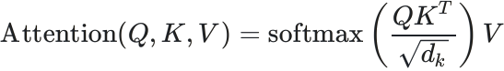
其中 ， dk 是查询和键向量的维度 ，⽤于归⼀化点积结果以防⽌梯度过⼤或过⼩。
b. 前馈神经网络(position-wise Feed-Forward Network)
这个部分独⽴地应⽤于每个位置的词向量表⽰ ，包含两个全连接层 ，中间加⼊ReLU激活函数:

FFN(x) = max(0, xW1 + b1 )W2 + b2
通过对每个位置独⽴应⽤相同的前馈⽹络 ，编码器可以在保留序列结构的同时 ，对每个词进⾏⾮ 线性变换。
c.

残差连接与层归一化(Residual connections & Layer Normalization)

每个⼦层都会加⼊残差连接 ，并且在通过⼦层前进⾏层归⼀化 ，以解决梯度消失和加速模型收敛。 归⼀化公式为:
LayerNorm(x + Sublayer(x))
残差连接帮助维持信息流动 ，避免深层⽹络中信息的丢失。

Decoder(解码器)
组成部分：解码器除了具有与编码器相似的多头⾃注意⼒机制和前馈神经⽹络外 ，还多了⼀个编码器- 解码器注意⼒层(Encoder-Decoder Attention Layer)：
a.

多头自注意力机制(Masked Multi-Head self-Attention)

。为了确保模型在预测下⼀个词时 ，只能利⽤之前⽣成的词 ，加⼊了掩码机制(Masking)。掩码 操作将未来词的注意⼒权重置为负⽆穷 ，防⽌模型获取不应访问的信息。
b.

多头自注意力机制(Masked Multi-Head self-Attention)

。编码器-解码器注意⼒层(Encoder-Decoder Attention Layer): 该层作⽤是通过编码器输出的上 下⽂向量 ，关注输⼊序列中的相关部分 ，来帮助解码器⽣成与输⼊相对应的⽬标序列。
c.

前馈神经网络(Feed-Forward Network)

。与编码器中的结构相同 ，独⽴地应⽤于解码器中每个词的表⽰上。
4. 多头注意⼒机制的核⼼原理(Multi-Head Attention Mechanism):
查询(Query)、键(Key)和值(Value)是从输⼊向量中线性投影出来的不同表⽰ 。每个头会通过不同的投 影矩阵 WQ, WK, WV ⽣成多组 Q、 K、V ，并通过点积注意⼒来计算它们之间的相关性。通过多头的 并⾏计算 ，模型能够从多个角度提取序列间的复杂依赖关系 ，进⽽提⾼对不同上下⽂的捕捉能⼒ 。最 后 ，各个头的输出会通过拼接并再次线性变换得到最终的注意⼒输出:
headi = Attention(QWQi,KWKi, VWVi )
MultiHead(Q,K, V ) = Concat(head1, … , headh )WO

5. 位置编码(Positional Encoding)

由于Transformer不具有处理序列顺序的内在机制 ，因此通过为每个位置添加位置编码来为模型提 供顺序信息。位置编码采⽤正弦和余弦函数⽣成 ，公式为：
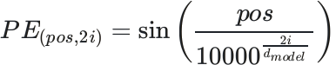

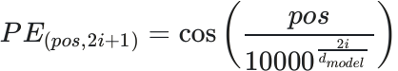
这种函数设计使得模型能够捕捉到不同词之间的相对位置信息 ，并且可以扩展到任意⻓度的序列。

6. 模型训练
训练过程中 ，使⽤交叉熵损失函数（Cross-Entropy Loss）来优化模型权重 ，并通过并⾏化计算加速 训练。
Transformer 能够⾮常⾼效地处理⻓⽂本 ，并避免了 RNN 中存在的梯度消失问题。

7. 优点

并行计算
Transformer 允许对整个输⼊序列进⾏并⾏处理 ，极⼤提升了训练速度。

通过⾃注意⼒机制 ，Transformer 能够捕捉远距离词之间的依赖关系。

8. 总结
Transformer 通过引⼊注意⼒机制和并⾏计算 ，解决了传统序列模型的效率问题 ，已经成为 NLP 领域 的主流架构。

19. Transformer为什么使⽤多头注意⼒机制？

冷 Transformer 使⽤多头注意⼒机制是为了提升模型捕捉复杂依赖关系的能⼒ ，增强表达能
⼒ ，避免信息瓶颈 ，并且通过并⾏计算提⾼模型的计算效率和注意⼒分布的多样性。

1. 多头注意⼒机制的定义：
在 Transformer 中 ，多头注意⼒机制（ Multi-Head Attention） 的核⼼思想是将输⼊通过多个独⽴的 注意⼒机制（即“头”）进⾏并⾏计算 ，然后将各个头的输出拼接（concatenate）起来 ，最终通过 线性变换⽣成最后的注意⼒输出。为了理解拼接过程 ，先简要说明多头注意⼒机制的流程 ，再举个例 ⼦。
Attention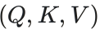 = softmax 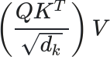
通过多个头 ，模型可以在不同的投影空间中计算注意⼒ ，最终将各个头的输出拼接 ，并通过线性层进 ⾏整合。具体过程为：

MultiHead(Q,K, V ) = Concat(head1, … , headh)WO
每个 headi 代表⼀个注意⼒头 ，它们的并⾏计算能够为模型提供丰富的上下⽂信息。

2. 多头注意⼒的⽬的与优势：
（Representation Diversity） ：单个注意⼒头只能聚焦于输⼊序列中的某些

特定关系 ，⽽通过多个头 ，模型能够并⾏地从不同的“视角”进⾏注意⼒计算。这些视角可能代表不 同的上下⽂关系、语义层次或距离信息。换句话说 ，多头机制允许模型在同⼀层次上学到多种不同的 依赖关系 ，提⾼了模型对复杂依赖的表达能⼒。

（Better Feature Learning） ：每个注意⼒头会使⽤不同的投影矩阵

WQ 、

WK 、 WV ，这意味着每个头会⽣成不同的查询、键和值向量。这种多样化的投影可以帮助模型在更 ⾼维度上捕捉更多的信息特征 ，进⽽提升模型的表达能⼒。
（Hierarchical Relationships）： 由于语⾔中的语义和句法结构具有多层次的

特性 ，不同的头可以专注于不同的词汇或句法层次 ，进⽽使模型能够同时捕捉短程和⻓程的依赖关 系。例如 ，⼀个头可能更关注局部词汇的联系 ，⽽另⼀个头可能会处理句⼦中远距离的依赖关系。

3. 并⾏处理提升效率（ Parallelization for Efficiency）：
多头注意⼒机制允许不同的注意⼒头进⾏并⾏计算 ，这相较于传统的序列模型（如 RNNs） 显著提⾼了 训练和推理的效率。在多头机制中 ，模型能够在同⼀时间捕捉到多个依赖关系 ，⽽不是逐步处理 ，从 ⽽⼤⼤加速了计算。
4. 避免信息瓶颈（ Mitigating the Bottleneck of Single Attention Head）： 使⽤单个注意⼒头可能会导致信息过于集中 ，模型在学习复杂上下⽂时难以捕捉到多维度的依赖关 系。多头注意⼒通过引⼊多个注意⼒头 ，降低了单⼀头在学习复杂关系时可能遇到的信息瓶颈。
5. 平滑注意⼒分布（Smoother Attention Distribution）：
在实际应⽤中 ，单个注意⼒头的权重分布可能过于集中 ，导致模型对某些特定词语的过度依赖。⽽多 头注意⼒通过多个头的组合 ，能够使注意⼒分布更加均衡和平滑 ，从⽽提⾼模型对不同上下⽂的整体 理解能⼒。
6. 总结：

冷 Transformer 使⽤多头注意⼒机制是为了提升模型捕捉复杂依赖关系的能⼒ ，增强表达能
⼒ ，避免信息瓶颈 ，并且通过并⾏计算提⾼模型的计算效率和注意⼒分布的多样性。

20. Transformer为何让Q（查询）和K（键）使⽤独⽴的权重矩阵进⾏计 算 ，为什么需要 Q、 K、V（查询、键、值） 三个矩阵？
1. 独⽴权重矩阵的设计⽬的

Q（查询）和 K（键） 在注意⼒机制中的作⽤不同。Q 代表当前词向其他词发出的“ 查询” ， ⽬的是判 断当前词与其他词的相关性； K 则是其他词对这些查询的“ 响应” ，它⽤来提供与查询匹配的线索。如 果 Q 和 K 共⽤同⼀矩阵 ，查询和响应的表达⽅式会⾼度相似 ，⽆法有效捕捉不同的关系信息 ，影响注 意⼒机制的灵活性和表达能⼒。

独立性提供表达多样性
通过不同的线性投影 ，Q 和 K 能够在不同的向量空间中表征输⼊的词。这样 ，Q 可以以⼀种特定的⽅ 式编码查询 ，⽽ K 则以另⼀种⽅式编码响应 ，从⽽允许模型捕捉更丰富和复杂的上下⽂信息。如果 Q 和 K 共⽤相同的权重矩阵 ，模型将难以灵活调整词与词之间的相关性表达。

2. 为什么需要 Q、 K、V（查询、键、值） 三个矩阵

Q、 K、 V 的不同角色
Q（Query ，查询） ：每个词⽤ Q 来提出问题 ，去查询其他词和它的相关性 ，实际上是在当前上下⽂ 中 ，询问“ 哪些词与我有关系？”。Q ⽤于构建注意⼒权重 ，通过点积计算每个词和其他词的相关 性。
K（ Key ，键）： K 表⽰的是每个词的“ 特征描述” ，⽤于和 Q 进⾏匹配。 K 其实是对输⼊序列中的每 个词进⾏的特征编码 ，它帮助模型评估每个词对其他词的“ 响应”能⼒ ，类似于如何解释输⼊词与其 他词之间的关系。
V（Value ，值）：V 是实际的信息载体 ， 当 Q 和 K 建⽴了相关性后 ，最终取值是从 V 中提取的。注意 ⼒机制根据 Q 和 K 的相关性对 V 进⾏加权 ，提取出有⽤的信息。V 代表的是输⼊序列中的“ 内容” ， 即真正传递的信息。

Q、 K、 V 的协同工作
K 提供匹配标准，V 提供信息内容：Q 通过与 K 的点积计算得到各个词之间的相关性 ，但仅依赖 K 是 ⽆法得到最终的上下⽂信息的。 K 是⽤来建⽴相关性权重的 ，⽽这些权重最终作⽤于 V ，才从 V 中提取 出当前词所需的上下⽂信息。 因此 ，K 负责“ 衡量相关性” ，⽽ V 则负责提供实际的上下⽂内容。
V 的必要性：虽然 K 反映了词之间的关联程度 ，但 V 是⽤来提供真正的上下⽂内容。如果只有 Q 和
K ，我们只能知道每个词与其他词的相关性 ，但⽆法获得与这些相关性对应的具体内容。V 是在相关性 确定后 ，被权重加权的部分 ，⽣成的结果便是模型对输⼊序列的理解。
3. K 为什么不能完全替代 V

K 提取的是词语之间的依赖关系 ，⽽ V 则提供了实际的内容。如果只使⽤ K ，虽然模型可以知道哪些词 和当前词关联 ，但⽆法得到对应的上下⽂信息。只有在对 V 进⾏加权时 ，模型才能根据与 K 计算出来 的相关性提取合适的上下⽂信息。

K 负责提供与 Q 的匹配 ，⽽ V 则是对应的值 ，它们在计算中承担不同的任务。通过计算 Q 和 K 的点 积 ，模型可以知道哪些词与当前词的关联度较⾼ ，但这些关联的具体信息 ，需要通过 V 来提供。

4. 总结
Transformer 设计 Q、 K 和 V 是为了分离查询、 匹配和内容提取三个步骤。Q 是查询向量 ，⽤于提问； K 是键向量 ，⽤于匹配和判断相关性；V 是值向量 ，⽤于传递实际信息。Q 和 K 需要独⽴的权重矩阵， 是为了让模型有能⼒从不同角度表达输⼊序列中的依赖关系 ，⽽最终的上下⽂信息是从 V 中提取的 ， 通过 Q 和 K 的相关性来加权得到。

21. 为什么在attention中要进⾏scaled（为什么除以 dk ）？
冷 在 Transformer 的多头注意⼒机制中 ，缩放点积注意⼒ （Scaled Dot-Product Attention）
是核⼼计算⽅法之⼀ 。计算过程中 ，查询向量 Q 和键向量 K 进⾏点积操作 ，得到注意⼒分 数 ，然后通过 Softmax 函数将这些分数转换为概率分布。然⽽ ，直接进⾏点积运算时 ，随着 向量维度 dk 的增⼤ ，点积的值可能会变得⾮常⼤ ，进⽽影响 Softmax 的梯度以及模型的训 练稳定性。
1. 问题背景
在注意⼒机制中 ，点积计算会通过以下公式得出注意⼒分数：
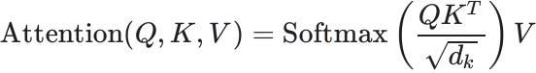
其中 Q 是查询向量 ， K 是键向量 ， V 是值向量 ， dk 是键向量的维度。

问题1: 点积值过大
查询向量 Q 和键向量 K 是⾼维向量 ，点积的期望值会随着维度dk 的增加⽽增⼤。 具体来说 ，两个 随机独⽴的向量的点积期望值与向量维度成正⽐ ，导致点积结果会⾮常⼤。 进⼊ Softmax 函数后 ，这 些⼤值会使得 Softmax 输出变得极端化：某些位置的输出⾮常接近 1 ，⽽其他位置接近 0。此时 ，注 意⼒机制的注意⼒分布过于集中 ，模型难以有效地从多个位置学习信息。

问题2: 梯度消失
当点积值过⼤时 ，Softmax 函数的梯度可能会变得⾮常⼩ ，导致模型的反向传播过程中梯度消失 ，使 得模型训练速度变慢或难以收敛。
2. 缩放的解决⽅案
为了避免这些问题 ，Transformer 引⼊了⼀个缩放因⼦ ，将点积的结果除以 dk 的平⽅根 ，即：
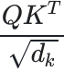
这样做的原因主要有以下⼏点：

缩放因⼦ 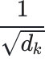 的引⼊可以防⽌随着 dk 增加 ，点积值变得过⼤。 点积的期望值⼤约与向量维度 dk
成正⽐ ，因此通过除以 dk ，可以将点积值缩放到⼀个合适的范围 ，确保数值稳定。理论上 ，两个独 ⽴随机向量的点积的标准差⼤约与向量维度 dk 的平⽅根成⽐例 ，因此通过缩放可以将点积值控制在合 理范围内。

缩放因⼦确保了 Softmax 的输⼊不会过⼤或过⼩ ，保证了注意⼒机制的数值稳定性。⼤幅度缩放的点 积会使 Softmax 输出接近 0 或 1 ，这导致注意⼒集中在特定位置 ，⽽通过缩放 ，注意⼒分布更加平
滑 ，模型能够更稳定地训练。

避免梯度消失
通过引⼊缩放 ，点积值进⼊ Softmax 后 ，其值不会过于极端 ，进⽽避免了梯度消失问题。梯度消失通 常出现在激活函数的输出值接近 0 或 1 时 ，通过缩放可以确保 Softmax 的输⼊位于合理范围内 ，确保 反向传播过程中梯度正常传播。
3. 数值举例
假设 dk = 64 ，那么查询向量 Q 和键向量 K 的点积结果的期望值可能在 64 量级。如果不进⾏缩
放 ，Softmax 的输⼊可能⾮常⼤ ，导致其输出值集中在某些位置（接近 1） ，其他位置则接近 0。此时 模型难以有效学习。通过将点积结果除以 64 = 8 ，点积结果被缩放⾄较⼩范围 ，使得 Softmax 的 输出更加平滑 ，注意⼒分布更加合理。
4. 总结
在 Softmax 之前对点积注意⼒分数进⾏缩放（ 除以 dk ）是为了应对⾼维向量下点积值过⼤的问 题。这⼀操作可以：

1.

, 避免注意⼒权重极端化 ，确保模型能够有效学习；

2.

避免梯度消失

, 通过限制输⼊值的范围 ，确保 Softmax 梯度不会过⼩ ，保障模型训练效率；

3.

和表现。

, 缩放使得多头注意⼒机制在⾼维度下保持数值稳定性 ，从⽽提⾼模型的训练速度

这个缩放机制在实际应⽤中证明是有效的 ，能够显著提升模型的稳定性和性能。

22. Transformer的位置编码作⽤及局限性？

1. Transformer的位置编码介绍
在Transformer模型中 ，位置编码（ Position Encoding）⽤于引⼊序列中各个词的位置信息。 由 于Transformer模型的⾃注意⼒机制（Self-Attention） 不具备处理序列顺序的能⼒ ，因此需要位置编 码来补充这⼀信息 ，也是苏剑林⼤神在博客中写的打破Attention的置换不变性 ，位置编码的主要作⽤ 是为模型提供词在序列中的相对位置或绝对位置 ，是加⼊对Attention的先验认知 ，或者赋予Attention 学习到这些先验认知性质的能⼒ 。从⽽帮助模型理解词语的顺序和语法结构。

Transformer中常⽤的位置编码⽅法是正弦-余弦位置编码（Sinusoidal Position Encoding） 。具 体⽽⾔ ，位置编码是⼀个与输⼊词嵌⼊（Word Embedding）相加的向量 ，其计算⽅式如下：
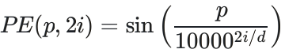
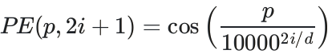

2. Transformer的位置编码作⽤

位置编码使得Transformer能够区分词语在序列中的位置 ，从⽽理解上下⽂信息。这对于处理⾃然语⾔ 序列尤其重要 ，因为序列的顺序对语义理解具有关键作⽤ 。

由于位置编码在不同位置上是具有唯⼀性的 ，因此它帮助模型维持序列中的全局⼀致性 ，保证对整个 序列的理解。

位置编码使得⾃注意⼒机制能够基于位置信息进⾏加权 ，有效提升了模型对⻓距离依赖的处理能⼒。

3. Transformer的位置编码局限性

标准的正弦-余弦位置编码是固定的 ，不可学习。 它⽆法适应特定任务或数据的变化 ，因此在某些特定 应⽤中 ，可能⽆法提供最优的位置信息。

正弦-余弦位置编码对序列⻓度有⼀定限制。在处理⾮常⻓的序列时 ，固定位置编码可能⽆法充分表达 序列的全貌。

位置编码与词嵌⼊的线性组合可能导致信息丢失 ，因为位置编码的信息可能被嵌⼊中的信息所覆盖， 从⽽影响模型对位置信息的敏感性。
4. 总结
位置编码在Transformer中起到了关键作⽤ ，通过引⼊位置信息 ，帮助模型理解序列中的词汇顺序。然 ⽽ ，固定的正弦-余弦位置编码在处理⻓序列和特定任务时存在⼀定的局限性 ，需要结合具体应⽤场景 来优化或替代。

23. 为什么Transformer⽤LayerNorm⽽不⽤BatchNorm？

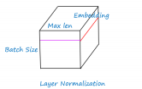
layer normal

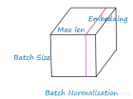
batch normal

⾸先 ，我们应该先对我们的数据形状有个直观 的认识 ， 当⼀个batch的数据输⼊模型的时候。
形状是⻓⽅体如图所⽰ ，⼤⼩为(batch_size, max_len, embedding) ，其中batch_size为 batch的批数 ，max_len为每⼀批数据的序列最 ⼤⻓度 ，embedding则为每⼀个单词或者字的 embedding维度⼤⼩。

Batch Normalization是在batch间选择同⼀个位置的值做归⼀化 ，相当于是对batch⾥相同位置的字 或者单词embedding做归⼀化。
Layer Normalization是在⼀个Batch⾥⾯的每⼀⾏做normalization ，相当于是对每句话的 embedding做归⼀化。显然 ，LN更加符合我们处理⽂本的直觉。

1. 概念阐述
主要⽤于训练深度神经⽹络时对每⼀层的激活进⾏归⼀化 ，以减少内部

Batch Norm (批量归一化)

协变量偏移（ internal covariate shift） 。它通过对每⼀批数据进⾏归⼀化来稳定训练过程 ，并通常会 加快收敛速度。
归⼀化的是每⼀层的所有特征 ，不依赖于批量⼤⼩ ，⽽是对单个样本的所

Layer Norm (层归一化)

有特征进⾏归⼀化。这对于处理变⻓序列数据和动态批量⼤⼩尤其重要。

2. Transformer模型的特性
Transformer模型处理的是变⻓的序列数据 ，BatchNorm在处理变⻓序列时可能会遇到

变长序列 :

问题 ，因为它需要在每个批次内计算均值和⽅差 ，这对于动态⻓度的序列不太适⽤ 。
Transformer的⾃注意⼒机制允许每个位置对序列中的所有其他位置进⾏关注。

BatchNorm的统计信息是基于批次的统计 ，这可能会导致不同位置的信息互相⼲扰 ，从⽽影响模型的 性能。 LayerNorm则是对每个样本的所有特征进⾏归⼀化 ，避免了这种⼲扰。

3. BatchNorm的局限性
BatchNorm的表现依赖于批量的⼤⼩。 当批量⼤⼩较⼩或序列⻓度不⼀致时 ，它

批量大小依赖性:

的统计量可能不稳定 ，从⽽影响模型的训练效果。
在推理阶段 ，BatchNorm需要⽤到训练阶段的均值和⽅差进⾏归⼀化 ，这增加了推理的

:

复杂性和开销。 LayerNorm在训练和推理阶段的表现⼀致 ，因为它的归⼀化是基于每个样本的特征， ⽽不是批量统计。

4. LayerNorm的优点

LayerNorm不受批量⼤⼩的影响 ，对于处理变⻓序列数据⾮常合适。

独立于批量大小:

由于LayerNorm在每个样本的特征维度上进⾏归⼀化 ，模型在处理每个样本时的⾏为

:

是⼀致的 ，这使得训练过程更稳定。
LayerNorm在训练和推理阶段的⾏为⼀致 ，不需要额外的训练阶段统计量 ，因此推理

过程更简单⾼效。
总结来说 ，Transformer使⽤LayerNorm⽽不是BatchNorm ，主要是因为LayerNorm更适合处理变 ⻓序列数据 ，并且在训练和推理阶段的⼀致性上具有优势。这使得LayerNorm在Transformer架构中 能更好地⽀持⾃注意⼒机制的动态特性。

24. 解释⼀下KVcache的原理
KV Cache（键值对缓存） 是⼀种优化⼤规模模型推理的技术 ，尤其在处理像 Transformer 这样的模型 时⾮常重要。 它通过缓存已经计算的键（ Key）和值（Value） ，显著提升推理效率和减少计算复杂
度。下⾯是关于 KV Cache 的详细说明：

1. KV Cache的基本概念
• 键值对缓存: KV Cache 是⼀种存储结构 ，⽤于缓存每个输⼊ token 的键和值。每个键（ Key） 映射 到⼀个值（Value） ，以便快速访问。缓存的⽬的是减少对原始数据源的重复访问 ，提⾼系统性
能。

2. Transformer模型中的KV Cache
在 Transformer 模型中 ，推理过程⽣成每个 token 时需要计算该 token 的键和值。⽣成新 token 时， 这个过程会重复进⾏ ，导致计算复杂度的增加。 KV Cache 解决了这个问题：
• 冗余计算: 每次⽣成新 token 时 ，未使⽤ KV Cache 的情况下 ，模型需要重新计算所有 token 的键 和值 ，这导致计算复杂度呈平⽅增⻓。
• 缓存的作⽤ : KV Cache 通过缓存之前计算的键和值 ，避免了这些重复计算。新的token 只需与缓存 中的数据进⾏交互 ，从⽽将复杂度降低到线性。
3. 推理阶段
KV Cache 技术将推理过程分为两个主要阶段：
• 预填充阶段（ Prefill） :
◦ 特点: 计算密集型（compute-bound）。
◦ 过程: 在⽣成第⼀个 token 时 ，系统计算并存储所有 Transformer 层的键和值。此时的计算开销 与未使⽤ KV Cache 时相当 ，主要涉及⼤量的矩阵运算（GEMM） ，需要强⼤的计算能⼒。
• 解码阶段（ Decode） :
◦ 特点: 内存密集型（ memory-bound）。

。过程: 从⽣成第⼆个 token 开始到⽣成最后⼀个 token ，系统利⽤缓存的键和值 ，并仅需计算新 token 的键和值。 由于 KV Cache 已经存储了之前的结果 ，每轮推理速度显著提升 ，但需要更⼤ 的内存来存储这些数据。
4. KV Cache的挑战和优化
• 内存占⽤ : 随着序列⻓度的增加 ，KV Cache 的内存占⽤线性增⻓ ，可能达到模型⼤⼩的数倍。在显 存受限的情况下 ，这种内存需求可能成为限制模型性能的瓶颈。
• 优化策略:
。量化技术: 减少模型权重和 KV Cache 的内存占⽤ 。 。模型并⾏: 将模型分⽚到多个 GPU 上。
。压缩和内存管理: 采⽤压缩技术（如 FastGen⽅法） ，通过⾃适应压缩减少 KV Cache 的内存需 求 ，同时保持模型效率。

5. 总结
KV Cache 是⼀种重要的推理优化技术 ，通过缓存计算过的键和值 ，减少冗余计算 ，提⾼了
Transformer 模型的推理效率。尽管它带来了内存占⽤的问题 ，但通过各种优化策略 ，这些问题可以 得到有效缓解 ，从⽽提升了⼤规模模型的性能。

25. Transformer相⽐RNN、 LSTM的优势何在？
1. 并⾏计算能⼒
• RNN/LSTM： RNN和LSTM是顺序模型 ，依赖于序列的前后顺序处理数据 ， 当前时刻的输出依赖于 前⼀时刻的输⼊。这种顺序性限制了模型的并⾏计算能⼒ ，导致训练速度较慢 ，尤其当序列⻓度增 加时 ，效率下降明显。
• Transformer ：Transformer通过⾃注意⼒机制（Self-Attention） 消除了序列顺序的依赖 ，允许模 型同时处理输⼊序列的不同部分。这样⼤⼤提升了并⾏处理能⼒ ，训练速度也⽐RNN/LSTM快得 多 ，尤其是在处理⻓序列时。
2. ⻓距离依赖问题
• RNN/LSTM：虽然LSTM通过⻔控机制（如遗忘⻔和输⼊⻔） 在⼀定程度上解决了⻓距离依赖问 题 ，但依然可能由于梯度消失或梯度爆炸⽽导致模型难以捕捉⻓距离依赖。
• Transformer ：Transformer的⾃注意⼒机制能够直接建⽴序列中任何位置的全局依赖 ，⽆论距离 多远。 因此在处理⻓距离依赖时 ，Transformer更为有效。
3. 建模灵活性

• RNN/LSTM：这些模型由于顺序处理限制 ，只能按时间步⻓逐步建模 ，难以在序列的多个位置之间 灵活捕捉关系。
• Transformer： ⾃注意⼒机制可以对整个输⼊序列中的每个位置进⾏建模 ，捕捉序列中任何两个位 置的关系 ，⽆论它们之间的距离有多远。这样不仅提⾼了模型的表达能⼒ ，还使得它在处理复杂依 赖关系时更加灵活。
4. 应⽤领域的成功
• Transformer⾃2017年提出以来 ，已经在多个领域取得了显著的成功 ，尤其在⾃然语⾔处理
（NLP）和计算机视觉领域。模型如BERT、GPT等都是基于Transformer架构 ，在各类任务中表现 远超传统的RNN/LSTM模型。
总结来说 ，Transformer相较于RNN和LSTM在并⾏计算能⼒ 、⻓距离依赖处理、建模灵活性等⽅⾯都 有显著优势 ，因此在⼤规模数据和复杂任务中表现得更加优越。

26. Transformer在哪⾥做了权重共享？
Embedding层可以说是通过onehot去取到对应的embedding向量 ，FC层可以说是相反的 ，通过向量 （定义为 x） 去得到它可能是某个词的softmax概率 ，取概率最⼤ （贪婪情况下） 的作为预测值。
1. 权重共享的概念
权重共享是指在模型的不同层之间复⽤相同的参数。这可以减少模型的总体参数数量 ，并使得模型在 训练时更容易学习。
2. 在Transformer中的应⽤
在Transformer中 ，权重共享主要体现在以下⼏个⽅⾯：
嵌⼊层和输出层： 常⻅的做法是共享词嵌⼊层（embedding layer）和输出层（output layer） 之间的 权重。这意味着在⽣成词汇的概率分布时 ，使⽤的嵌⼊矩阵和线性层是相同的。这样可以有效地利⽤ 已经学习到的词向量 ，并且减少了参数量。具体来说 ，如果嵌⼊矩阵 (W_e) ⽤于将输⼊标记转换为嵌 ⼊表⽰ ，则同样的矩阵也可以⽤于输出层：
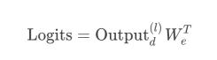
位置编码的权重共享：在Transformer中 ，位置编码通常是通过学习的固定向量来实现的 ，这些向量与 输⼊的词嵌⼊相加以表⽰单词在序列中的位置信息。在编码器和解码器中 ，可以共享相同的位置编码 矩阵 ，这样不同位置的输⼊在不同层之间可以有相同的表⽰。
编码器和解码器的词嵌⼊权重共享：在机器翻译任务中 ，源语⾔和⽬标语⾔虽然不同 ，但它们可以共 ⽤⼀个⼤型的词表 ，尤其是考虑到⼀些词汇如数字、标点符号等在多种语⾔中是通⽤的。这使得源语 ⾔和⽬标语⾔的Embedding层可以共享权重。 当使⽤BPE（ Byte Pair Encoding）这样的⼦词
（subword）编码技术时 ，最⼩的单元不再是完整的单词 ，⽽是更⼩的⼦词⽚段。英语和德语等同属 ⽇⽿曼语族的语⾔有许多相同的⼦词 ，可以共享相似的语义表⽰ 。⽽对于汉语和英语这种差异较⼤的

语⾔对 ，共享的语义可能较少 ，共享权重的意义不是很⼤。然⽽ ，共享词表会导致词表规模显著增
加 ，这可能增加softmax层的计算负担 ，影响模型的训练速度和推理效率。 因此 ，在实际应⽤中 ，是否 进⾏权重共享需要权衡模型的性能提升与计算资源的消耗。
解码器⾃注意⼒中的权重共享：在解码器的⾃注意⼒层中 ，可能会采⽤权重共享策略 ，即使⽤相同的 查询、键和值的权重矩阵。这种共享可以提⾼模型的效率 ，减少参数数量 ，并且可以使模型更容易训 练。
其他层的部分权重共享： 在⼀些变体的Transformer模型中 ，还可能会实现其他层的权重共享 ，⽐如 部分的前馈神经⽹络层或者特定的注意⼒头部。
27. 介绍⼀下VLLM的加速⽅法
VLLM (Versatile Large Language Model)是⼀个专⻔为⼤规模语⾔模型 (LLM) 推理设计的开源加速 框架 ，通过创新的内存管理和并⾏化技术 ，显著提⾼了推理速度和吞吐量。
其中 ，PagedAttention是 VLLM 的核⼼技术 ，专⻔⽤于解决 LLM 推理中的内存瓶颈问题 ，尤其是⾃ 回归⽣成任务中的键值 (KV) 缓存管理。
1. PagedAttention 机制
PagedAttention 的主要⽬标是⾼效管理注意⼒机制中的 KV Cache ，从⽽减少内存碎⽚和重复存储带 来的显存浪费。在传统的⾃回归解码过程中 ，模型需要将所有输⼊ token 的键和值张量（ KV 缓存）存 储在 GPU 内存中 ，以⽣成下⼀个 token。这种⽅法占⽤了⼤量显存 ，尤其当处理⻓序列时 ，GPU 内存 成为推理过程中的瓶颈。
PagedAttention 通过引⼊类似于 虚拟内存管理 的思想 ，将 KV 缓存进⾏物理分块管理。即使模型在逻 辑上需要连续的输⼊序列 ，实际的物理内存块可以是⾮连续的。这样做的好处是极⼤减少了 KV 缓存中 的内存浪费 ，并提⾼了推理过程中的内存利⽤率。

paged Attention 的具体工作原理

物理分块 ： PagedAttention 将 KV 缓存进⾏物理分块 ，每块显存包含固定⻓度的 tokens。在进⾏注
意⼒计算时 ，VLLM 会根据需要从这些分块中读取键值缓存。尽管模型在逻辑上处理的是⼀个连续的序 列 ，但这些序列在内存中的实际位置是分散的。
：在处理多个输出时 ，VLLM 可以将不同的逻辑块映射到同⼀个物理块 ，避免了重复存

储同样的数据。这种⽅法显著减少了显存的占⽤ ，同时提⾼了吞吐量。
通过这种分块管理⽅式，VLLM 可以在保持推理速度的同时 ，极⼤降低内存占⽤ ，尤其是应对⻓序列推 理时的内存瓶颈。
2. Continuous Batching机制

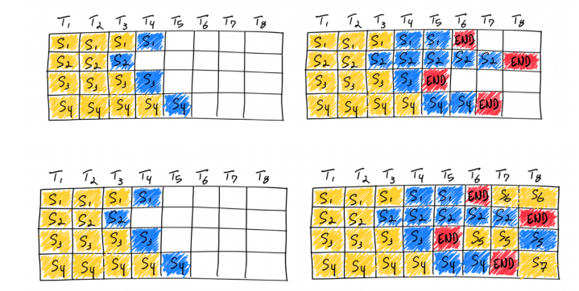
另⼀个提升 VLLM 推理速度的重要机制是 Continuous Batching ，它优化了批处理过程。传统的批处 理⽅法（static batching）要求所有输⼊序列的⻓度对⻬ ，这意味着较短的句⼦需要等待较⻓句⼦⽣ 成完毕 ，导致 GPU 计算资源被浪费。
VLLM 采⽤ Continuous Batching ，即每当某个句⼦的推理完成时 ，GPU 会⽴即填充下⼀个句⼦的 token ，⽽不需要等待整个批次的推理完成。这种动态的批次管理⽅式充分利⽤了 GPU 的计算能⼒， 减少了等待时间 ，极⼤提⾼了吞吐量。
3. PagedAttention 与 Continuous Batching 的协同作⽤
PagedAttention 和 Continuous Batching 共同作⽤ ，优化了 VLLM 的推理性能。 PagedAttention 通 过精细管理 KV 缓存 ，减少了推理过程中的内存开销 ，特别是在处理⻓序列或多个输出时的内存浪费。 ⽽ Continuous Batching 则确保 GPU 计算资源得到最⼤化利⽤ ，使得在推理过程中⼏乎没有等待时 间。
4. VLLM 其他特性

VLLM ⽀持通过张量并⾏来进⼀步加速推理 ，将模型的计算分布到多个 GPU 上 ，降低单个 GPU 的内 存和计算压⼒。
VLLM 通过实现⾼效的张量并⾏ （Tensor Parallelism）来加速推理 ，将模型分割并分布到多个 GPU
上 ，使每个 GPU 仅处理部分计算和内存负载。 张量并⾏将⼤的权重矩阵（例如 Transformer 层中的矩 阵）划分为更⼩的⽚段 ，并分布到不同的 GPU 上。
对于矩阵乘法 W × X ，其中 W ∈ Rd1 ×d2 ， X ∈ Rd2 ×n ，在使⽤ p 个 GPU 切分后 ，每个 GPU 计 算矩阵的⼀部分 ，具体为 Wi × X ，其中 Wi ∈ R(d1 /p) ×d2

推理的总时间 Ttotal 可以通过将计算分布到多个 GPU 上⽽减少 ，理论上的加速⽐为：
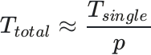
其中 Tsingle 为单个 GPU 执⾏该操作所需的时间。
:

流式输出

VLLM ⽀持流式输出 ，可以在⽣成过程中逐步返回⽣成的 token ，减少响应时间 ，适合需要低延迟的 场景。
VLLM 使⽤基于流式预取（streaming-based prefetching） 的技术来将通信和计算重叠 ，尽量减少 GPU 的空闲时间。在模型的⼀部分正在执⾏时 ，下⼀部分的数据会提前加载并准备好 ，从⽽确保 GPU 不会因等待数据⽽闲置。

与 Hugging Face 模型无缝集成
VLLM 可以与 HuggingFace 的模型兼容使⽤ ，⽅便⽤⼾直接在 HuggingFace提供的模型基础上进⾏推 理加速。
5. 总结（性能提升）
通过这些优化 ，VLLM 实现了⽐ HuggingFace Transformers ⾼ 14-24 倍的吞吐量 ，特别在⻓序列推理 和多请求并发的场景中表现尤为突出。

28. 介绍⼀下FlashAttention的原理
簡 在深度学习领域 ，Transformer模型凭借其强⼤的性能 ，成为⾃然语⾔处理和计算机视觉等领 域的主流架构。Transformer 的核⼼组件是⾃注意⼒机制（Self-Attention） ，然⽽ ，传统的 ⾃注意⼒计算在处理⻓序列时 ，⾯临着计算量⼤和内存占⽤⾼的问题。 FlashAttention是⼀ 种⾼效的⾃注意⼒计算算法 ， 旨在解决这些问题。

28.1 基础概念
Transformer 和⾃注意⼒机制
Transformer 模型的核⼼是⾃注意⼒机制 ，它可以捕获序列中不同位置之间的全局依赖关系。
• 查询（Query） ：表⽰当前要关注的信息。
• 键（ Key） ：表⽰序列中可被关注的信息。
• 值（Value） ：表⽰对应键的信息内容。
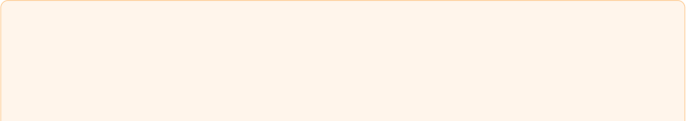
濞 ⾃注意⼒计算公式： Attention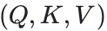 = softmax 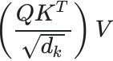
其中：

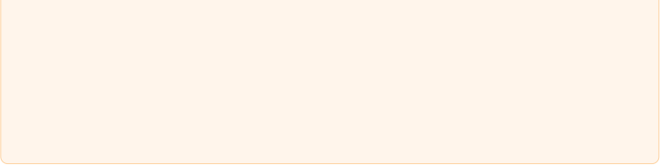
• Q ∈ RL×dk ：查询矩阵
• K ∈ RL×dk ：键矩阵
• V ∈ RL×dv ：值矩阵
• L ：序列⻓度
• dk 、 dv ： 向量维度
计算和内存瓶颈
在传统实现中 ， ⾃注意⼒计算涉及到⼤型矩阵的乘法和存储：
• 计算复杂度： O(L2dk )
• 内存占⽤： 需要存储 L × L 的注意⼒矩阵 ，内存占⽤为 O(L2 )
对于⻓序列 ，内存占⽤和计算量都会急剧增加 ，导致效率低下。

28.2 FlashAttention 的原理

• 内存瓶颈：GPU 的内存带宽限制了⾃注意⼒的计算速度。
• 访存开销：传统算法需要多次读取和写⼊ GPU 内存 ，导致⼤量的访存操作。

Flash Attention 的核心思想
FlashAttention 通过以下⽅式优化⾃注意⼒计算：
• 块处理（ Blocking） ：将计算划分为⼩块 ，逐块处理 ，减少⼀次性需要的内存。
• IO 感知（ IO-Awareness） ：优化内存访问模式 ，最⼤化数据在⾼速缓存中的使⽤ ，减少访存开 销。
• 数值稳定性：在块内进⾏归⼀化 ，避免数值溢出。

步骤 1：块划分
• 将序列⻓度 L 划分为多个 块 ，每个块的⼤⼩为 B 。

• 例如 ，序列⻓度为 1024 ，块 ⼤⼩为 128 ，则有 8 个块。

步骤2：逐块计算
• 计算块间的注意⼒： 对于每 个查询块和键块 ，计算局部 的注意⼒值。
• 内存占⽤优化：只在寄存器 或⾼速缓存中存储当前块的 数据 ，避免将整个 L × L
的注意⼒矩阵存⼊内存。

步骤 3：数值稳定的Softmax 计算
• 局部归⼀化：在块内进⾏ Softmax 计算 ，使⽤数值稳 定的算法 ，避免指数计算中 的溢出。
• 累积计算：逐块累积注意⼒ 值和归⼀化因⼦ ，确保最终 结果的准确性。

1 [输⼊ Q, K, V] 2 |
3 [序列块划分] 4 |
5 [初始化累积结果] 6 |
7 [对每个查询块] 8 |
9 [对每个键块] 10 |
11 [计算局部 QK^T / sqrt(d_k)] 12 |
13 [局部 Softmax 归⼀化] 14 |
15 [更新累积注意⼒和值] 16 |
17 [最终输出 Attention(Q, K, V)]

1 [Q] [K^T] 计算 QK^T 得到 Attention Matrix
2 (Lxd_k) x (d_kxL) => (LxL) (LxL)
3
4 内存占⽤： 需要存储 (LxL) 的矩阵

Flash Attention 的块级处理

1 将 Q 和 K^T 分块： 2
3 [Q_block_i] x [K_block_j^T] => 局部 Attention Matrix
4 (Bxd_k) (d_kxB) (BxB)
5
6 内存占⽤： 只需存储 (BxB) 的矩阵 ，多次重复 ，最终得到完整的结果



1 对于每个查询块 i：
2 初始化局部最⼤值和累积和
3 对于每个键块 j：
4 - 计算局部的 QK^T / sqrt(d_k)

5 - 更新局部最⼤值（ ⽤于数值稳定）
6 - 计算局部 Softmax
7 - 更新累积的注意⼒和值 8
9 最终输出 Attention(Q, K, V)

28.3 FlashAttention 的优势

减少内存占⽤
块级处理：避免存储整个注意 ⼒矩阵 ，内存占⽤从 O(L2 ) 降 ⾄ O(LB)。
适合⻓序列：能够⾼效处理⻓ 达⼏千甚⾄上万⻓度的序列。

提⾼计算效率
减少访存操作：优化内存访问 模式 ，提⾼了数据在⾼速缓存 中的命中率。

GPU 加速：充分利⽤ GPU 的计 算能⼒和寄存器优势。

数值稳定性
局部归⼀化：
在计算过程中保持数值稳定。
避免了传统⽅法中的数值溢出 和下溢问题。

数值稳定的 soft max 计算
在计算 Softmax 时 ，为了避免指数函数导致的数值溢出 ，常采⽤以下技巧：
Softmax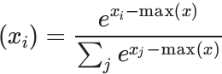
• 解释：从每个输⼊中减去最⼤值 max(x) ，避免了过⼤的指数。

28.4 与传统⾃注意⼒的对⽐

内存占⽤对⽐
传统⾃注意⼒： 需要存储
L × L 的矩阵 ，内存占⽤⼤。
FlashAttention： 内存占⽤与 块⼤⼩ B 成正⽐ ，⼤幅降低了 内存需求。

计算速度对⽐
减少访存操作传统⽅法： 由于 ⼤量的访存操作 ，计算速度受 限于内存带宽。
FlashAttention：减少了访存 次数 ，计算速度主要由计算单 元决定 ，更快。

数值精度对⽐
传统⽅法：
可能出现数值不稳定 ，特别是 在⻓序列或⾼维度下。
FlashAttention：
通过数值稳定的算法 ，确保了 计算精度。


❤ FlashAttention 提供了⼀种⾼效且数值稳定的⾃注意⼒计算⽅法 ，通过优化内存访问和计算
流程 ，解决了传统⾃注意⼒在⻓序列处理中的内存和计算瓶颈。 总结其优势：
• 内存⾼效：⼤幅降低内存占⽤ ，适合处理⻓序列。
• 计算⾼效：减少访存开销 ，提⾼计算速度。

• 数值稳定：避免数值溢出和下溢 ，保证计算精度。
推荐阅读
• Tri Dao, et al. (2022). FlashAttention: Fast and Memory-Efficient Exact Attention with IO- Awareness. *arXiv preprint arXiv:2205.14135*.
• Vaswani, A., et al. (2017). Attention is All You Need. *Advances in Neural Information Processing Systems*.

29. 介绍⼀下Tokenizer怎么训练的

在⾃然语⾔处理（ NLP）领域 ，Tokenizer（分词器）是将原始⽂本转换为模型可处理的基本 单位（即词元或Token） 的⼯具。Tokenizer的训练对于模型的性能和效率⾄关重要。

29.1 为什么需要Tokenizer？
1. 计算机对⽂本的处理需求：计算机⽆法直接理解⼈类语⾔ ，需要将⽂本转换为数值形式才能处理。
2. 模型输⼊的标准化：将不规则的⾃然语⾔转换为标准化的Token序列 ，便于模型学习。
3. 降低数据稀疏性：通过合理的分词 ，可以减少词汇量 ，降低模型复杂度 ，提⾼训练效率。

29.2 基本概念
1. Token（词元） ：⽂本被分割后的最⼩单位 ，可能是字符、词或⼦词。
2. 词汇表（Vocabulary） ：所有Token的集合 ，模型只能处理词汇表中的Token。
3. ⼦词（Subword） ：介于字符和词之间的单位 ，⽤于解决新词和低频词的问题。

29.3 传统分词⽅法的局限
基于字符的分词
基于词的分词

将⽂本按空格或标点分割 ，但⽆法处理新词、拼
写错误或形态变化 ，导致⼤量的未登录词
（OOV）。

将每个字符作为⼀个Token ，词汇表⼩ ，但序列 ⻓度过⻓ ，模型难以捕获⻓距离依赖。

29.4 引⼊⼦词分词
⼦词分词在字符级和词级之间找到平衡 ，通过将词拆分为更⼩的⼦词单位 ，解决新词和低频词的问 题。
优点：

•

处理未登录词：

新词可由已知⼦词组合⽽成。

•

减少词汇表大小：

共享⼦词 ，降低模型参数量。

•

提高模型泛化能力：

更好地捕获词的形态和词缀信息。

29.5 常见的⼦词分词算法⸺Byte Pair Encoding（ BPE）
1. 原理
BPE最初⽤于数据压缩 ，其在NLP中的应⽤是：从字符开始 ，迭代地合并频率最⾼的相邻符号对 ，构建 ⼦词词汇表。
2. 训练步骤

• 1.初始化：将语料库中的单词分解为字符序列 ，末尾加上特殊符号

</w>

表⽰词的结束。

⽰例：

*apple*

被分解为

*a p p l e < w>*

/

。

• 2.统计符号对频率：统计所有相邻符号对的出现频率。

⽰意图：统计如
、

*a p*

、

*p p*

、

*p l*

、

*l e*

*e </w>*

的频率。

• 3.合并频率最⾼的符号对：将其作为新的符号添加到词汇表中。

⽰例：如果

*p p*

频率最⾼ ，合并为 *pp* ，更新序列为

*a pp l e </w>*

。

重复：继续统计新的符号对频率 ，合并频率最⾼的 ，直到达到预设的词汇表⼤⼩。
3. ⽰例
• 初始序列：

1 l o w </w>
2 l o w e r </w>
3 n e w e s t </w>
4 w i d e s t </w>

• 第⼀次合并 (
e s

频率最⾼）：

1 l o w </w>
2 l o w e r </w>
3 n e w es t </w>
4 w i d es t </w>
• 第⼆次合并（ es t 频率最⾼）：
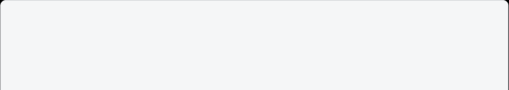
l o w </w>
l o w e r </w>
n e w est </w>
w i d est </w>
1
2
3
4

• 持续合并 ，构建更⼤的⼦词。
4. 优缺点
缺点
优点
简单⾼效 ，易于实现 ，适⽤于多种语⾔ 。 合并基于频率 ，未考虑词的语义信息。

29.6 常见的⼦词分词算法⸺WordPiece算法
1. 原理
WordPiece最初⽤于⾕歌的机器翻译系统 ，与BPE类似 ，但在合并时考虑了语⾔模型的概率。
2. 训练步骤
• 1.初始化： 同样将词分解为字符序列。
• 2.迭代合并：
◦ 计算得分：对每个可能的合并 ，计算语⾔模型概率的增益。
◦ 选择合并：选择使模型概率增益最⼤的符号对进⾏合并。
• 3.更新词汇表：将新的合并符号加⼊词汇表。
3. ⽰例
• 假设语料库：

1 un affable
2 un acceptable
3 un account able
• 合并步骤：

• 计算
un
和

affable

的合并得分。

• 选择最佳合并 ，如
un
+

affable

合并为

unaffable

。

4. 优缺点
• 优点：考虑了语⾔模型的概率 ，提⾼了分词的合理性。
• 缺点：计算复杂度⾼ ，训练时间较⻓。
29.7 Unigram语⾔模型
1. 原理
基于Unigram（ ⼀元） 语⾔模型 ，将分词视为对词汇表概率分布的估计。

2. 训练步骤
• 初始化词汇表：包含所有可能的⼦词。
• 估计⼦词概率：基于语料库 ，计算每个⼦词的概率。
• 词汇表优化：
◦ 计算损失：基于当前词汇表的⼦词概率 ，计算模型的损失。
◦ 移除低概率⼦词：删除对损失影响最⼩的⼦词 ，缩⼩词汇表。
• 重复：迭代优化词汇表 ，直到达到预设⼤⼩。
3. 优缺点
• 优点：全局优化 ，考虑了⼦词的整体概率分布。
• 缺点：需要⼤量计算资源 ，训练复杂度⾼。
29.8 实践中的考虑
1. 词汇表⼤⼩的选择：需要在模型性能和计算资源之间权衡。
2. 特殊符号处理：如数字、标点、表情符号 ，需要特殊处理。
3. 多语⾔⽀持：对于多语⾔模型 ，需要确保Tokenizer对不同语⾔的适⽤性。

总结
Tokenizer的训练是NLP模型构建中关键的⼀步。通过理解不同分词算法的原理和训练过程， 我们可以根据具体需求选择合适的Tokenizer ，提⾼模型的性能和效率。⽆论是BPE的简单⾼ 效 ，WordPiece的概率优化 ，还是Unigram模型的全局视角 ，都各有其适⽤场景。

30. WordPiece如何考虑语⾔模型的概率

WordPiece最初⽤于⾕歌的机器翻译系统 ，与BPE类似 ，但在合并时考虑了语⾔模型的概 率。即WordPiece算法利⽤语⾔模型的概率来指导⼦词（subword） 的合并。

30.1 WordPiece算法中的概率考虑
1. 与BPE的区别
• BPE（字节对编码） ：在每次迭代中 ，合并频率最⾼的相邻符号对（字符或⼦词） ，不考虑合并对 整体语⾔模型概率的影响。
• WordPiece：在每次迭代中 ，选择能够最⼤化训练语料库整体概率的符号对进⾏合并 ，即考虑了语 ⾔模型的概率。
2. 语⾔模型概率的概念

• 语⾔模型（ Language Model ，LM） ：给定⼀系列⼦词 ，计算这些⼦词序列在语料库中出现的概 率。
• 在WordPiece中：使⽤⼀元（ unigram） 语⾔模型 ，假设每个⼦词是独⽴的 ，整个语料库的概率是 所有⼦词概率的乘积。

30.2 WordPiece的训练步骤详解
1. 初始化
• 将语料库中的词分解为字符序列。
2. 统计⼦词频率
• 计算所有可能的⼦词（初始为字符） 的出现频率。
3. 估计⼦词概率
• 根据频率估计每个⼦词的概率 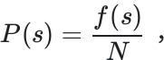 其中 f (s) 是⼦词 s 的频率 ， N 是总的⼦词数。
4. 迭代合并⼦词
• 步骤概览：在每次迭代中 ，尝试合并所有可能的相邻⼦词对 ，计算合并后对语料库总概率的影响， 选择能最⼤化语料库概率的合并。
5. 计算每个合并候选的得分
• ⽬标：找到能够最⼤化语料库对数概率 L 的合并。
• 语料库对数概率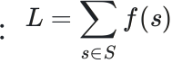 ⋅ log P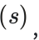 其中 S 是所有⼦词的集合。
• 合并后对数概率的增益（得分）：
ΔL = [f (ab) ⋅ log P(ab)] − [f (a) ⋅ log P(a) + f (b) ⋅ log P(b)]
- a 和 b 是待合并的⼦词。
- ab 是合并后的新⼦词。
- f (a) 、 f (b) 、 f (ab) 是对应⼦词的频率。
6. 选择最佳合并
◦ 选择使 ΔL 最⼤的⼦词对进⾏合并。
7. 更新⼦词频率和概率
• 更新合并后的⼦词频率 f (ab)。
• 从频率表中移除 f (a) 和 f (b)。
• 重新计算⼦词概率。
8. 重复迭代
• 重复步骤5-7 ，直到达到预设的词汇表⼤⼩或没有合适的合并。

30.3 ⽰例解析
假设语料库：

1 unaffable
2 unacceptable
3 unaccountable
1. 初始状态
• 将词分解为字符序列：

1 u n a f f a b l e
2 u n a c c e p t a b l e
3 u n a c c o u n t a b l e
• 统计初始⼦词频率：

⼦词 | 频率
u | 3
n | 3
a | 6
f | 2
... | ...

• 计算初始⼦词概率：
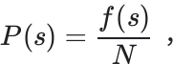 其中 N 是总⼦词频率的和。
2. 第⼀次合并候选
• 可能的合并对：
• u n -> un
• a f -> af
• f f -> ff
• a c -> ac

• c c -> cc
•
...
• 计算每个合并的 DeltaL
• ⽰例：计算合并 u n -> un 的 DeltaL
- f (un) = 3 （ un 出现了 3 次）
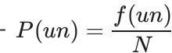
- 计算 ΔL = [f (un) ⋅ log P(un)] − [f (u) ⋅ log P(u) + f (n) ⋅ log P(n)]
• 对所有候选合并计算 DeltaL
3. 选择最佳合并并更新

• 假设

un
->
u n

的 DeltaL

最⼤ ，进⾏合并。

• 更新语料库：

1 un a f f a b l e
2 un a c c e p t a b l e
3 un a c c o u n t a b l e
• 更新⼦词频率和概率：
• 移除 u 和 n 的频率。
• 添加 un 的频率为 3。
• 重新计算⼦词概率。
4. 后续迭代
• 重复上述步骤 ，合并 a c -> ac 、 c c -> cc 等。
• 在每次迭代中 ，总是选择能最⼤化 DeltaL 的合并。
30.4 直观理解

•

通过选择合并后能最⼤提⾼语料库总概率的⼦词对 ，使得Tokenizer更能捕捉

到常见的、具有语⾔学意义的⼦词。

•

避免低频、不重要的合并：

由于 DeltaL 考虑了频率和概率的乘积 ，低频或对概率贡献⼩的合并

会被⾃然排除。

•

捕获有意义的子词：

例如 ， un 、

able

等具有实际意义的⼦词更可能被合并 ，从⽽在分词时保

留完整。
30.5 与BPE的对⽐

BPE
• 合并策略：每次合并频率最⾼的符号对。
• 优点：简单⾼效。
• 缺点：只考虑了符号对的频率 ，可能合并出⼀ 些不具有语⾔学意义的⼦词。

WordPiece
• 合并策略：每次合并能最⼤化语料库概率的符 号对。
• 优点：考虑了⼦词对整体语⾔模型的贡献 ，⽣ 成的⼦词更有意义。
• 缺点：计算复杂度较⾼ ，需要计算每个合并候 选的 DeltaL 。

』 总结
• WordPiece算法通过考虑语⾔模型的概率 ，在合并⼦词时选择能最⼤化语料库总概率的合 并。
• 这种⽅法使得⽣成的⼦词更符合语⾔习惯 ，更有利于下游任务的处理。
• 与只考虑频率的BPE相⽐ ，WordPiece⽣成的词汇表在实践中往往表现更好。

31. 介绍⼀下BPE&BBPE这两种Tokenization⽅法
BPE（ Byte Pair Encoding）和 BBPE（ Byte-Level BPE）是⾃然语⾔处理中的两种常⽤的⼦词分割算 法。 它们旨在解决词汇表规模和模型泛化能⼒之间的平衡问题 ，通过将单词分割为较⼩的⼦词单元来 降低词汇表的⼤⼩ ，同时保持良好的语⾔表⽰能⼒。
1. BPE（ Byte Pair Encoding）
BPE是⼀种基于频率的贪⼼算法 ，最初⽤于数据压缩。 它的核⼼思想是通过反复合并出现频率最⾼的 字符对（或⼦词对） ，从⽽⽣成⼀组⼦词单元。 BPE特别适合处理低频词汇的问题 ，因为它可以有效 减少词汇表中的稀有词。

算法步骤
• 初始化时 ，将每个单词分解为字符序列。
• 计算所有字符对的出现频率 ，找到频率最⾼的字符对 ，并将其合并为⼀个新⼦词。
• 重复这个过程 ，直到达到预设的⼦词个数。

BPE的伪代码


冷 Input: 单词列表 W 合并次数 N Output: ⼦词表
1. 将每个单词表⽰为字符序列
2. 初始化⼦词表为单个字符的集合
3. for i in 1 to N:
3.1计算每个字符对的频率

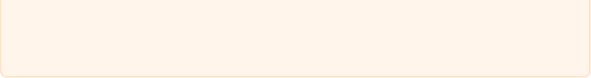
3.2找到频率最⾼的字符对 (x,y)

3.3合并字符对 (x,y) ，更新⼦词表
4. 返回⼦词表

设字符对为 (xi, xi+1 ) ，其频率为 f (xi, xi+1 ) ，则每次迭代选择频率最⾼的字符对 argmax(f (xi, xi+1 )) ，并将其替换为⼀个新⼦词 z ： xi , xi+1 → z
BPE通过多次这样的操作 ，最终形成⼀组有效的⼦词集合 ，可以同时处理频繁词汇和低频词汇。

BPE的优点
• 能够有效处理词汇稀疏性 ，尤其是低频词。
• 动态⽣成⼦词单元 ，使模型的词汇表规模可控。
2. BBPE（ Byte-Level BPE）
BBPE是BPE的字节级扩展版本 ，主要应⽤于多语⾔模型（如GPT等）和处理Unicode字符的场景。与 标准BPE不同 ，BBPE操作在字节层⾯ ，⽽不是字符层⾯ ，这允许它以更加通⽤的⽅式处理任意编码的 ⽂本（包括⾮拉丁字⺟）。

BBPE的主要区别
• BBPE对⽂本进⾏字节级别的操作 ，⽽不是字符级别。
文本首先被转换为字节序列, 再使用BPE进
行子词分割。
• 这种⽅法特别适合处理复杂的字符集 ，如汉字、 阿拉伯字⺟等。

BBPE的算法步骤
与BPE类似 ，不同之处在于：
• 输⼊的不是字符序列 ，⽽是UTF-8字节序列。
• 在字节层⾯合并频繁出现的字节对。
3. BPE & BBPE的实际应⽤
• BPE在各种⾃然语⾔处理任务中都有⼴泛应⽤ ，如机器翻译（如Google的神经机器翻译系统）。
• BBPE在多语⾔模型中使⽤频繁 ，特别是在跨语⾔预训练模型中（如GPT、 BERT等）。
4. BPE 和 BBPE 的优缺点对⽐

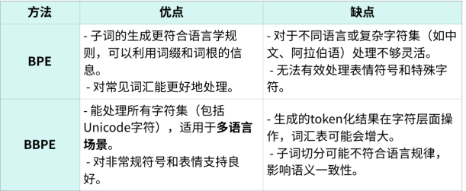

5. 主流⼤模型架构采⽤的⽅法
⽬前 ，主流的⼤模型（如GPT系列、 BERT、T5等） ⼤多数采⽤的是BBPE（ Byte-Level BPE）或类似 的字节级tokenization⽅法。这种⽅法⼴泛应⽤的原因包括：
： ⼤模型通常需要处理⼤量不同语⾔的⽂本 ，⽽BBPE在字节级别操作 ，能够

处理多语言文本的能力

处理所有Unicode字符 ，特别是对于包含复杂字符集的语⾔ （如中⽂ 、韩语、 阿拉伯语）表现良好。
： BBPE⽅法不依赖于语⾔特定的字符结构 ，因此可以在不增加额外复杂性

统一的tokenization

的情况下 ，统⼀应⽤于多语⾔任务 ，简化了预训练和下游任务中的tokenization流程。
： 现代⼤语⾔模型需要处理⼤量互联⽹数据 ，这些数据中包含许多表情符

号、特殊字符以及⾮标准符号 ，⽽BBPE可以更好地⽀持这类符号。
6. 为什么主流⼤模型使⽤BBPE⽽⾮BPE？
： 随着模型规模的扩⼤ ，⽀持多种语⾔和字符集成为必然需求。 BBPE通过在字节层

⾯的操作 ，能够避免各语⾔tokenization不⼀致的问题。
： 由于BBPE可以处理所有Unicode字符 ，能够⽆缝处理⾮拉丁字符和特殊符号 ，具备

更好的通⽤性。
7. 总结
BPE 和 BBPE 通过将词分割成⼦词的⽅式来平衡词汇表的⼤⼩与语⾔建模的泛化能⼒ 。BPE适合处理 较为常规的语⾔任务 ，⽽BBPE适合多语⾔和字符集复杂的场景。
32. 介绍⼀下RoPE位置编码
在Transformer中 ，位置编码（ Positional Encoding, PE）是为了让模型感知序列中元素的顺序。
传统Transformer使⽤的是绝对位置编码 ，即对序列中每个位置赋予⼀个唯⼀标识符 ，例如
Sinusoidal位置编码 ，通过⼀组固定的正弦和余弦函数编码每个位置。然⽽ ，绝对位置编码存在局限 性 ：⽆法直接捕捉元素之间的相对位置信息 ，⽽后者对很多⾃然语⾔任务⾄关重要。相对位置编码能
让模型知道两个词之间的距离 ，这在如句法分析等任务中⾮常有⽤ 。

1. RoPE的动机
RoPE的⽬标是：通过绝对位置编码的⽅式实现相对位置编码 ，即不改变现有Transformer框架下绝对 位置编码的⽅式 ，但能让模型⾃动捕捉元素之间的相对位置信息。
RoPE的理论基础是通过在查询（query）和键（ key） 向量上施加⼀个旋转变换 ，将位置信息嵌⼊这 些向量中。 RoPE对位置编码的设计不仅适⽤于传统的Attention机制 ，还能扩展到线性Attention ，这 ⼀点是其创新所在。
2. RoPE的核⼼思想
假设序列的查询和键向量分别为 q 和 k ，我们需要设计⼀个函数 f (q, m) 和 f (k, n) ，将查询和键 向量转换为带有位置信息的形式。 RoPE通过将位置信息以旋转变换的形式嵌⼊向量 ，实现相对位置编 码。
我们期望Attention机制的核⼼运算内积运算（dot product）带有相对位置信息。 因此 ，需要满⾜以 下恒等式：
⟨f (q, m), f (k, n)⟩ = g(q, k, m − n)

冷 m：表⽰查询向量 q 在序列中的位置索引。例如 ，如果你有⼀个序列 [w1, w2, w3, … , wn ] , 那么查询 q 对应于某个特定的序列元素 ，它的索引是 m ，即 q = qm ，表⽰第 m 个位 置的查询向量。
n：表⽰键向量 k 在序列中的位置索引。 同理 ，键向量 k = kn 对应序列中的第 n 个元素。 m - n：表⽰查询和键之间的相对位置差 ，这正是RoPE希望通过旋转变换捕捉的位置信息。
即在内积运算中 ，查询和键向量的相对位置 m − n 影响最终的Attention权重。这要求 f (q, m) 和 f (k, n) 的设计不仅带有绝对位置信息 ，还能让它们的内积反映出相对位置信息。
3. 推导过程

二维情形下的推导


冷 通俗解释：
假设我们有两个向量 ，⼀个是查询向量 q ，⼀个是键向量 k ，我们希望它们不仅包含内容的 信息 ，还能够通过某种⽅式带上它们的位置（位置编码） 。通过将每个向量旋转⼀定角度，
我们就可以让这些向量携带它们在序列中的位置信息。
旋转角度由它们的序列位置决定（位置越靠后 ，旋转的角度越⼤） 。当我们计算它们的内积 时 ，复数乘法让旋转后的向量与原始向量结合起来 ，最终使得Attention计算中能够反映出查 询和键的相对位置。
总结：
• ⽤复数是为了⽅便表达旋转 ，⽽旋转是⽤来嵌⼊位置编码的⽅式。

• ⽤复数是为了⽅便表达旋转 ，⽽旋转是⽤来嵌⼊位置编码的⽅式。
• 复数的旋转特性使得我们可以⽤⼀个很简洁的⽅式在向量中加⼊位置信息 ，从⽽让模型不 仅知道查询和键的内容 ，还知道它们在序列中的相对位置。
为了简化推导 ，⾸先考虑查询和键向量在⼆维空间的形式。可以⽤复数表⽰它们之间的内积： ⟨f (q, m), f (k, n)⟩ = Re[f (q, m)f∗ (k, n)]
其中 f ∗ 是复数的共轭 ， Re[⋅] 代表取实部。我们假设函数 f (q, m)的形式为⼀个旋转变换： f (q, m) = qeimθ
即将查询向量 q 乘以⼀个旋转角度 mθ 的复数因⼦ 。类似地 ，键向量 k 也会乘以相应的旋转因⼦。
为什么使⽤复数？
复数在数学中有⼀个重要的特性⸺它可以⾃然地表⽰旋转。复数的形式为 a + bi （其中 i 是虚 数单位） ，⽽当我们⽤极坐标表⽰复数时 ，形式为 reiθ
其中 r 是复数的模（代表⼤⼩） ，⽽ θ 是角度（代表⽅向）。
当我们乘以 eiθ 时 ，本质上是在做⼀个旋转操作 ，将复数绕原点旋转 θ 角度。这是利⽤复数来表⽰ 旋转的关键原因。
矩阵形式的旋转变换： 复数旋转可以推⼴到⾼维情形。对于偶数维的查询和键向量 ，RoPE通过⼀个旋 转矩阵来编码位置。⼆维情况下的旋转矩阵为：
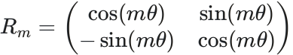
这个矩阵⽤于变换每对相邻的维度 ，以嵌⼊位置 m 的信息。对于⾼维向量 ，RoPE将多个⼆维旋转矩 阵组合成⼀个⼤矩阵 ，分块处理每两个相邻的维度。
RoPE的⾼维实现： 假设查询和键向量的维度为 d ，我们可以将它们的每两个相邻维度作为⼀组 ，应 ⽤⼆维旋转矩阵。这样 ，RoPE的编码过程可以描述为对每个位置 m ，将向量 q 乘以如下的旋转矩 阵：

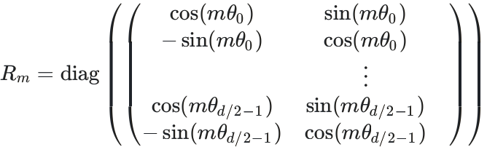
其中 ，每个 θi 是与维度 i 相关的角度偏移量。⼀般选择 θi = 10000−2i/d ，类似于Sinusoidal位置 编码中的设计。
例⼦： 假设有⼀个 6 维查询向量
假设我们有⼀个查询向量 q ，它的维度是 6 ，也就是 q = [q1, q2, q3, q4, q5, q6 ] ，其中每个 qi 都 是⼀个标量。 RoPE 的做法是将这个 6 维向量分成多个2维的⼩块 ，对每⼀个⼩块应⽤⼆维旋转。

1. 将向量分组
我们把 6 维向量分成 3 组 ，每组2个维度：
• 第1组： (q1,q2 )
• 第2组： (q3,q4 )
• 第3组： (q5,q6 )
2. 应⽤⼆维旋转矩阵
对每⼀组应⽤⼆维旋转矩阵。假设位置 m 是 1（代表第1个位置） ，旋转角度 θ 是⼀个固定值 ，那 么对于第1组 (q1,q2 ) ，应⽤旋转矩阵：
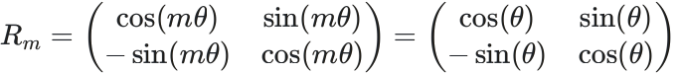
假设 θ = 30∘ , 那么矩阵变为：
R1 = 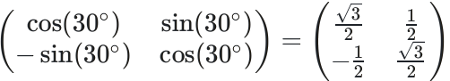
接着⽤这个旋转矩阵去变换向量 (q1,q2 ) ，得到新的值：
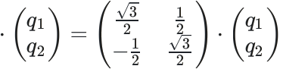
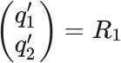
通过矩阵乘法 ，可以得到新的 q1 和 q2 ：
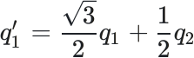
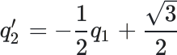
同样的操作对第2组 (q3,q4 )和第3组 (q5,q6 ) 分别应⽤旋转矩阵：
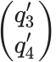 = R1 ⋅ 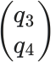 以及 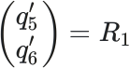 ⋅ (q6)
这样处理之后 ，查询向量变成了⼀个带有位置信息的新向量：
q′ = [q1 ,q2 ,q3 ,q4 ,q5 ,q6 ]

冷 总结：
1. ⼆维旋转矩阵的性质保证了对局部维度的操作不会破坏向量的整体特征。
2. 相对位置信息嵌⼊是⾃注意⼒机制的核⼼ ，⽽RoPE通过旋转的⽅式实现了这⼀点。
3. 局部两两分组处理可以减少计算复杂度 ，同时保持⾼效的位置信息编码。
⾃动实现相对位置编码： 通过在查询和键向量上施加旋转变换 ，RoPE能够保证在计算Attention时，
内积运算会⾃动引⼊相对位置信息。这是因为：

⟨Rm q, Rnk⟩ = q ⊤ Rm−nk
这⾥ Rm−n 表⽰⼀个与位置差值 m − n 相关的旋转矩阵 ，直接嵌⼊了相对位置信息。

4. RoPE的远程衰减性
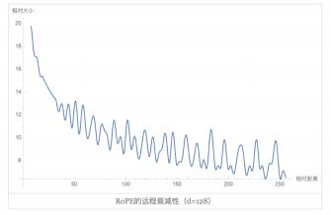

RoPE不仅实现了相对位置编码，还具备远程衰减 的特性。随着查询和键之间的位置差值 m − n
增⼤ ，旋转角度也随之增加 ，导致内积结果逐渐 减⼩。这种特性对处理⻓距离依赖⾮常有帮助 ， 能够让模型在⻓序列中⾃然降低对远距离元素的 注意⼒权重。
这个衰减特性可以通过数学证明来展⽰ 。将 q 和 k 视为复数 ，并考虑它们加上RoPE后的内积，
最终结果会随着 m − n 的增加⽽逐渐减⼩。

5. RoPE在线性Attention中的应⽤
RoPE的另⼀个亮点是它可以⽤于线性Attention。⼤多数相对位置编码⽅法需要在计算Attention矩阵 时进⾏操作 ，⽽线性Attention的设计不直接计算该矩阵 ，因此其他相对位置编码⽅案⽆法应⽤ 。
RoPE则不同 ，它通过对查询和键向量施加旋转变换嵌⼊位置信息 ，不依赖于Attention矩阵的具体形 式。因此 ，它可以直接应⽤到线性Attention中 ，实现⻓序列处理时的⾼效计算。
在RoPE插⼊线性Attention的公式中 ，我们只需将查询和键向量⽤旋转矩阵变换即可：
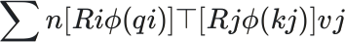
其中 Ri 和 Rj 分别是与位置 i 和 j 相关的旋转矩阵 ， ϕ(⋅) 是⾮负的激活函数。

6. 总结
RoFormer通过引⼊RoPE ，为Transformer提供了⼀种相对位置编码的⽅案 ，保留了绝对位置编码的简 单性 ，同时增强了⻓序列任务的处理能⼒ 。RoPE设计的旋转变换具有理论上的优雅性和实践上的⾼效 性 ，并且能推⼴到线性Attention中 ，是⽬前唯⼀适⽤于该场景的相对位置编码⽅案。
33. 旋转位置编码为什么⽐绝对位置编码更好
1. 绝对位置编码（ PE）

频率递减机制 :
公式：
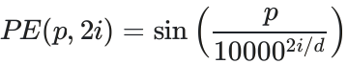
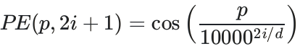

关键点:
。绝对位置编码使⽤正弦和余弦函数来编码每个位置的绝对位置。
。频率递减机制是通过指数递增的分⺟ （ 10000的幂）来实现的。对于较⾼的维度 2i ，分⺟的值 更⼤ ，从⽽使得频率较低。这使得⾼维度的编码可以捕捉⻓距离的信息 ，⽽低维度的编码则捕 捉短距离的信息。

周期性和衰减 :
。每个位置的编码是周期性的 ，因为正弦和余弦函数本⾝是周期函数。
。⾼频成分（低维度） 可以捕捉细粒度的位置信息 ，⽽低频成分（ ⾼维度）捕捉较粗略的位置信 息。
2. 旋转位置编码（ RoPE）

频率递减机制 :
公式:
f(q,m) = q ⋅ eimθ f(k,n) = k ⋅ einθ
关键点:
。RoPE通过将查询和键向量与旋转因⼦相乘来嵌⼊位置编码。这个旋转因⼦是复数形式的旋转矩 阵。

。旋转矩阵⽤于处理每对相邻的维度， 减。
和
m
通过不同的旋转角度（基于位置

n ）来实现频率递

。旋转矩阵的角度是与位置有关的 ，因此相对位置信息能够直接影响注意⼒计算。这与绝对位置 编码不同 ，因为RoPE直接嵌⼊了相对位置信息。

旋转变换 :
对于⾼维向量 ，RoPE将每两个相邻的维度作为⼀组 ，应⽤⼆维旋转矩阵。这个旋转矩阵的形式 是：
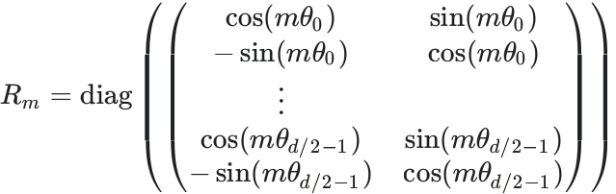
RoPE通过旋转变换将位置信息嵌⼊到向量中 ，使得相对位置在编码中得以体现。这种旋转变换基于每 个位置的相对差异 ，⽽不是绝对位置。

:

• 旋转位置编码中的频率递减由旋转角度 mθ 控制 ，不同的角度对于不同的维度提供了不同的频率。

3. 引⼊相对位置信息
：在传统的绝对位置编码⽅法中 ，如正弦和余弦函数的编码⽅式，
的编码

绝对位置编码

每个位置
p
是基于固定的数学公式⽣成的。具体来说 ，位置编码为： PE(p, 2i) = sin 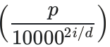 和
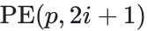 = cos 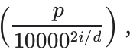 这种⽅法为每个位置⽣成唯⼀的向量表⽰ ，能够编码每个位置
的绝对信息 ，但不直接表达位置之间的相对关系。
：RoPE通过将位置编码嵌⼊到旋转变换中 ，使得位置之间的相对关系能够直

旋转位置编码 (ROPE)

接影响最终的Attention权重。具体⽽⾔ ，RoPE通过旋转矩阵来对每个位置的编码进⾏变换 ，使得相对 位置 m − n 在计算注意⼒时⾃然地被考虑进来。位置编码形式为： f (q,m) = q ⋅ eimθ 和
f (k,n) = k ⋅ einθ 。 RoPE通过这种设计使得模型不仅保留了绝对位置信息 ，还能直接学习到位置之 间的相对距离和关系。这对于捕捉⻓程依赖和相对位置信息尤其重要。
4. 增强模型的表⽰能⼒
：绝对位置编码固然有效 ，但它不具备⾃然表达相对距离的能⼒ 。对于⻓⽂本或

复杂序列 ，绝对位置编码可能⽆法有效地捕捉到不同位置之间的细微关系 ，尤其是在处理⻓距离依赖 时。
： RoPE通过旋转矩阵对每个位置进⾏编码 ，使得向量的旋转角度反映了位置之间的相对

ROPE的优势

关系。这样可以使模型在计算注意⼒时⾃然地包含相对位置的信息 ，从⽽提升模型对序列中元素相对 位置关系的敏感度和处理能⼒。
5. 提升模型的泛化能⼒
：绝对位置编码的设计依赖于固定的数学公式（如正弦余弦） ，这可能在⼀些情

况下限制了模型的泛化能⼒ ，因为它⽆法适应不同类型的序列或在序列⻓度变化时的灵活性。
： RoPE通过对位置编码进⾏旋转变换 ，使得位置之间的关系可以被直接学习和调整。

ROPE的灵活性

旋转编码的这种设计使得模型能够更好地泛化到不同⻓度和不同类型的序列 ，因为它能够直接捕捉和 利⽤位置之间的相对关系。
6. 理论⽀持和实践效果
理论支持 ：在理论上 ，RoPE的设计使得位置编码不仅包含绝对信息，还⾃然地融⼊了相对信息。这 种设计有助于模型在Attention机制中进⾏更灵活的计算 ，使得相对位置的影响在计算注意⼒时得以体 现。
实践效果 ：在实际应⽤中 ，RoPE已被证明在许多任务中表现优于传统的绝对位置编码 ，尤其是在需
要捕捉⻓距离依赖关系的任务中 ，如机器翻译、⽂本⽣成等。这表明RoPE在实际场景中能够更好地处 理序列数据 ，并取得更好的性能。
7. 总结

旋转位置编码（ RoPE）通过引⼊相对位置信息、增强模型的表⽰能⼒ 、提升泛化能⼒ ，并且在理论和 实践中显⽰出优越性 ，使其⽐传统的绝对位置编码更具优势。这种⽅法不仅保留了绝对位置信息，还

能使模型在处理序列时更有效地捕捉和利⽤相对位置关系 ，从⽽提⾼模型的整体性能。

34. RMSNorm正则化有什么好处和优势
1. LayerNorm 的定义
LayerNorm 是⼀种⼴泛应⽤于神经⽹络中的正则化技术 ，主要⽤于稳定深层⽹络的训练 ，避免梯度消 失或爆炸。它通过对输⼊进⾏均值和⽅差归⼀化来标准化每⼀层的激活。
给定⼀个输⼊向量 x ∈ Rd ，LayerNorm 的标准化过程如下： 其中 γ 和 β 是与输⼊维度 d ⼤⼩相同的可学习参数。

1 .计算均值
LayerNorm 先计算输 ⼊向量的均值 μ :
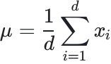

2 .计算方差
第⼆步计算输⼊向量的 ⽅差 σ2 ：
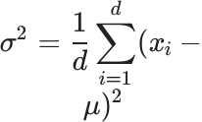

3 .归一化
对每个输⼊进⾏归⼀ 化 ，使⽤均值 μ 和⽅ 差 σ2 ( ϵ 是防⽌除零 的⼩常数。)
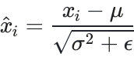

4 .重缩放与偏移
最终 ，⽤可学习的参 数 γ 和 β 对归⼀化的 输出进⾏重缩放和偏 移：
y = γx + β

冷 数学补给站：⽅差 (Variance)
⽅差描述的是⼀组数据的离散程度 ，即每个数据点与均值的偏离程度。⽅差越⼤ ，表⽰数据 点的分布越分散；⽅差越⼩ ，表⽰数据点集中在均值附近。
2. RMSNorm 的定义
RMSNorm 则不涉及均值和⽅差的计算 ，⽽是通过均⽅根（ Root Mean Square, RMS）来进⾏规范 化。其核⼼思想是基于输⼊的幅值（ magnitude） ，⽽不依赖于其均值。
给定相同的输⼊向量x ∈ Rd ，RMSNorm 的计算步骤如下：

1 .计算均方根
RMSNorm 计算输⼊向量的均⽅ 根 RMS(x) :
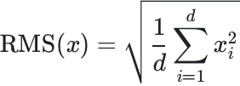

2 .归一化
将输⼊向量 x ∈ Rd ⽤ RMS 归
⼀化 ( ϵ ⽤于防⽌除零错 误）：
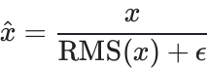

3 .重缩放与偏移
最后 ，通过可学习的参数 γ ⾏重缩放 ，并加上偏置 β :
y = γx + β

进


冷 数学补给站：均⽅根 (RMS)
均⽅根是指⼀组数据的平⽅的平均值的平⽅根 ，它通常⽤来衡量数据的幅度⼤⼩ ，⽽不关⼼ 数据的偏离均值的情况。特别是当数据既有正值⼜有负值时 ，均⽅根通过平⽅操作消除符号

的影响。均⽅根关注的是每个数据点相对“ 远离零点” 的程度 ，⽽不是偏离均值的情况。
3. RMSNorm 与 LayerNorm 的详细对⽐

特性 | LayerNorm | RMSNorm
均值计算 | 需要计算均值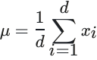 | 不计算均值
⽅差计算 | 需要计算⽅差 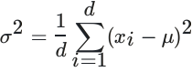 | 不计算⽅差
归⼀化⽅法 | 基于均值和⽅差 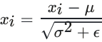 | 基于均⽅根 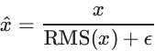
正则化对象 | 对输⼊进⾏零均值和单位⽅差的归⼀化 | 仅对输⼊幅值进⾏幅度归⼀化
计算复杂度 | 需要计算均值、⽅差 ，复杂度较⾼ | 只计算均⽅根 ，计算量更低
对⼩尺度特 征的影响 | 可能会导致较⼩的特征值被过度平滑 | 对特征值影响较⼩ ，尤其是⼩尺度特征
⾼维数据表 现 | 在⾼维数据上表现良好 | 在⾼维数据上表现更稳定 ，且具有更⾼ 效率
在深层⽹络 中的效果 | 随着层数增加 ，过度平滑问题较为显著 | 深层⽹络中效果更佳 ，特征信息保留更 好
梯度回传的 稳定性 | 提供⼀定的梯度稳定性 ，防⽌梯度爆炸或 消失 | 更稳定的梯度回传 ，尤其在复杂模型中
对训练收敛 速度的影响 | 提供更稳定的收敛速度 ，适⽤于⼀般任务 | 提供较快的收敛速度 ，适⽤于需要更快 计算的任务

4. ⽅法有效性分析

幅度归一化 VS。 偏移归一化
LayerNorm通过均值归零和⽅差归⼀化 ，确保数据的平均值为 0 ，标准差为 1。这在某些情况下有助 于稳定训练 ，但并不总是必要。对数据的均值偏移并不是所有任务的关键。例如 ，在⼀些任务中 ，输 ⼊数据的幅值⼤⼩（即输⼊的整体能量） 可能⽐相对位置（即偏移量） 更为重要。
RMSNorm 通过均⽅根来标准化幅度 ，消除对输⼊数据的过度缩放 ，⽽不会⼲扰数据的相对位置或特 征。这样做的优势是 ，它保持了输⼊的特征分布结构 ，但调整了输⼊的整体尺度。对于⼀些深度⽹

络 ，尤其是⾃注意⼒机制（如 Transformer 结构） 中 ，这种幅度归⼀化在不破坏输⼊特征的情况下， 有助于提⾼模型的训练效果。
特定任务不需要零均值： 并不是所有任务都需要输⼊数据有零均值。例如 ，在⼀些计算过程中 （如神经⽹络的某些层或处理⾼维数据时） ，数据的幅度变化对模型更为重要 ，⽽数据相对于均值的 偏移则⽆关紧要。 因此 ，RMSNorm 通过幅值归⼀化来控制数据在⼀定范围内波动 ，不必通过均值归 零。

LayerNorm 需要计算均值和⽅差 ，每个步骤都涉及对所有输⼊维度的运算 ，计算复杂度为 O(d)。
RMSNorm 只需计算平⽅和的均⽅根 ，省略了均值和⽅差的步骤 ，进⼀步减少了计算量。虽然两者的 计算复杂度理论上同为 O(d) ，但 RMSNorm 的实际计算开销要低。

在深层神经⽹络中 ，LayerNorm可能会出现过度平滑的问题 ，特别是当⽹络深度增加时 ，过度依赖均 值归⼀化会导致重要特征被抑制。 RMSNorm 由于只基于输⼊幅度进⾏规范化 ，避免了均值归零的限 制 ，因此在深层⽹络中能够更好地保留特征信息。

两者都能在⼀定程度上防⽌梯度爆炸或消失的问题 ，但 RMSNorm 的梯度稳定性在某些复杂的深度模 型中表现得更为突出 ，因为它通过幅度归⼀化使得梯度的幅值保持在合理的范围内 ，不会因为均值和 ⽅差的波动⽽受到影响。
5. 总结
LayerNorm和 RMSNorm 都是有效的正则化⽅法 ，但它们在核⼼的计算⽅式和应⽤场景上有所不同：
• LayerNorm 更适合处理均值与⽅差对特征影响较⼤的任务 ，特别是⼩批量数据和 NLP 任务中。
• RMSNorm 则适⽤于幅度归⼀化为主、特征幅度较⼤的场景 ，如深层神经⽹络或⾼维数据中 ，同时 它的计算效率也更⾼。

35. 介绍⼀下Bert的结构
BERT (Bidirectional Encoder Representations from Transformers) 是基于 Transformer 架构的预训 练模型。其核⼼在于利⽤ Transformer 模型中的 编码器 (Encoder)部分 ，通过双向（从左到右、从右 到左） 的上下⽂信息来理解句⼦中的词语。 因此 ，BERT 能够更好地捕捉语⾔的语义关系 ，⼴泛应⽤于 ⾃然语⾔处理 (NLP) 任务。
1. BERT 模型的核⼼结构

输入表示 (Input Representation)
《BERT的嵌⼊层是如何实现的？看完你就明⽩了》
https://mp.weixin.qq.com/s/DfIAuo775_sHGYi5z9IZyw

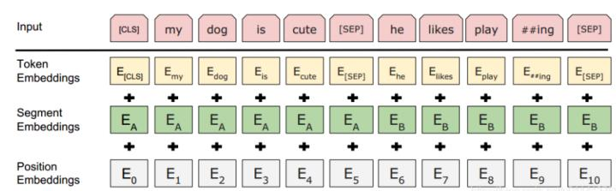
BERT模型的输⼊
BERT 的输⼊不仅是简单的单词向量 ，还包含了丰富的上下⽂信息 ，它由以下三种嵌⼊ (Embedding) 的求和表⽰：
• worapieceEnbedung, ：BERT 使⽤ WordPiece 作为分词⽅法 ，将单词划分为⼦词单元。这 种处理⽅式既能处理未知词汇 ，⼜能提⾼模型的灵活性和泛化能⼒ 。例如 ，罕见或不规则单词会被 分成更常见的⼦词单位 ，进⽽能够在训练中更好地学习到词汇语义。

•

位置嵌入 (position Embedding)

： 由于 BERT 只使⽤ Transformer 的编码器部分 ，并不依

赖于序列化结构（如 RNN 或 LSTM） ，因此它⽆法从输⼊序列中⾃然地获取位置信息。为了弥补这 ⼀点 ，BERT 通过位置嵌⼊为每个词汇添加了位置特征 ，使模型能够感知词汇在序列中的相对位
置。 BERT 初始化了⼀个位置嵌⼊矩阵 ，并在训练过程中学习这些位置向量。

•

段落嵌入 (segment Embedding)

：在 BERT 中 ，输⼊通常是两个句⼦拼接⽽成 ，特别是在句

⼦预测任务 (Next Sentence Prediction, NSP) 中。 因此 ，BERT 为输⼊中的每个 token 添加⼀个 段落嵌⼊ ，⽤来区分句⼦ A 和句⼦ B ，帮助模型更好地理解句⼦之间的关系。
最终 ，BERT 的输⼊是这三种嵌⼊的求和：wordpiece embedding + position embedding + segment embedding ，这样能够同时捕捉词汇、位置、 以及句⼦间的信息。

Transformer 编码器层 (Transformer Encoder Layers)

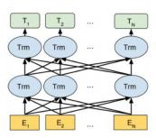
BERT论⽂中的⽹络结构

BERT 的主要结构是基于 Transformer 的编码器 部分 ，通过堆叠多层编码器来实现深度语义学
习。Transformer 编码器包含⼏个核⼼部分：
multi-head-Attention + Layer
Normalization + feedforword + Layer
Normalization
叠加产⽣ ，BERT的每⼀层由⼀
个这样的encoder单元构成。


冷 • BERT-base 版本有 12 层编码器 ，每层有 12 个多头⾃注意⼒机制 (Multi-Head Attention) ，词向量的维度是 768。

• BERT-large 版本有 24 层编码器 ，每层有 16 个多头⾃注意⼒机制 ，词向量的维度是 1024。
• 在所有情况下 ，将feed-forward/filter 的⼤⼩设置为 4H（ H为词向量的维度） ，即H = 768时为3072 ，H = 1024时为4096。

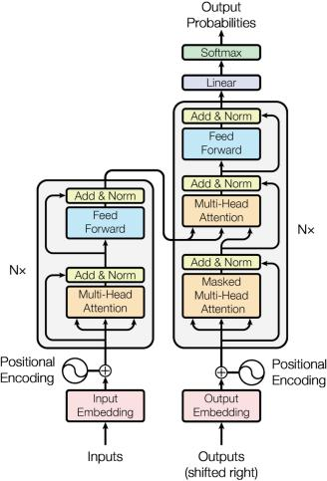
标准的transformer结构（左边是encoder部分）

每⼀层编码器的结构可以拆解为以下⼏个组成部 分：
•
多头⾃注意⼒机制 (Multi-Head Self-
Attention)
BERT 的核⼼是⾃注意⼒机制 ，它能在同⼀句 ⼦中计算每个词与其他词之间的相关性 ，捕捉句⼦ 的全局信息。 ⾃注意⼒能够解决传统 RNN 模型中 ⻓距离依赖问题 ，适合并⾏处理⼤规模数据。
•
前馈神经⽹络 (Feed-Forward Network,
FFN)
⾃注意⼒层之后 ，每个词的表⽰都会经过⼀个 前馈神经⽹络进⾏进⼀步处理 ，通常是两层线性变 换和激活函数 (如 GELU)。
•
层归⼀化 (Layer Normalization)
每⼀层的输出都会经过层归⼀化 ，以确保训练 的稳定性和加速收敛。与传统的批归⼀化 (Batch Normalization) 不同 ，层归⼀化在每个样本的内部 进⾏归⼀化处理 ，使其更适合处理序列化数据。

自注意力机制 (self-Attention Mechanism)
self-attention出现的原因
◦ 为了解决RNN、 LSTM等常⽤于处理序列化数据的⽹络结构⽆法在GPU中并⾏加速计算的问题
◦ 由于每个⽬标词是直接与句⼦中所有词分别计算相关度(attention)的 ，所以解决了传统的RNN 模型中⻓距离依赖的问题。通过attention ，可以将两个距离较远的词之间的距离拉近为1直接 计算词的相关度 ，⽽传统的RNN模型中 ，随着距离的增加 ，词之间的相关度会被削弱。
模型的输⼊
就是前⾯BERT模型的输⼊ ，即 X=(batch_size, max_len, embedding) ，假设
batch_size=1 ，输⼊的句⼦⻓度为512 ，每个词的向量表⽰的⻓度为768 ，那么整个模型的输⼊就
是⼀个512*768的tensor。

单个self-attention 的计算过程
每⼀次的self-attention的计算涉及到三个中间权重矩阵Wq,Wk,Wv ，他们分别对输⼊的X进⾏ 线性变换 ，⽣成query、 key和value这三个新的tensor ，整个的计算步骤如下：
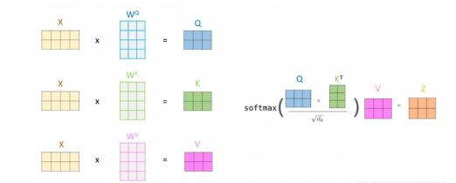
单个self-attention的计算过程

输⼊x 分别与 Wq 、 Wk 、 Wv 矩阵相 乘 ，得到 Q 、 K 、 V

Q ， KT 矩阵相
乘 ，得到x 中各个词 之间的相关度 ，并
scale（为了防⽌结果 过⼤ ，除以他们维度 的均⽅根）。

将第⼆步的相关度通 过Softmax函数归⼀ 化 ，得到归⼀化后各 个词与其他词的相关 度。

将第三步的相关度矩 阵与 V 相乘 ，即加权 求和 ，得到每个词新 的向量编码。

multi-head attention的计算

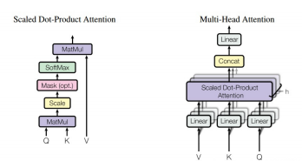
self-attention计算的可视化

Multi-Head Self-Attention将多个不同单头的 Self-Attention输出Concat成⼀条 ，然后再经过 ⼀个全连接层降维输出。例如 ，⼀个self-
attention计算的输出为output_0 =
(batch_size, max_len, w_length) ，那么n个
attention进⾏concat之后 ，输出就为
output_sum = (batch_size, max_len,n *
w_length) ，这个concat的结果再连⼀层全连接 层即为整个multi-head attention的输出。如下图 所⽰ ，右边的部分即为⼀个multi-head attention 的计算过程 ，其中的h指的是attention的个数，
即上⾯例⼦中的n。

在 BERT-base 中 ，每个⾃注意⼒头的输出维度是 64（总维度为768） ，⽽多头注意⼒机制则是将 12 个⾃注意⼒头的输出拼接 (concatenate) 后 ，再通过⼀个线性层处理 ，形成最终的多头注意⼒输出。

预训练任务 (pre-training Tasks)
BERT 在⼤规模语料上通过⾃监督学习进⾏了预训练 ，主要包括两个任务：
• Masked Language Model (MLM)：
BERT 通过随机掩盖 (mask) 句⼦中 15% 的 token ，并要求模型根据上下⽂预测这些被掩盖的词。 具体操作是：
◦ 80%⽤ [MASK] 替换 token。
◦ 10% ⽤随机 token 替换。
◦ 10% 保持原 token 不变。
• 这种策略既能防⽌模型只依赖 [MASK]进⾏猜测 ，同时保证了模型的泛化能⼒。
• Next Sentence Prediction (NSP)：
BERT 通过给定两个句⼦ ，要求模型判断这两个句⼦是否为连续上下句。这⼀任务帮助 BERT 学习 句⼦间的关系 ，提⾼在问答、推理等任务中的表现。语料中50%的句⼦ ，选择其相应的下⼀句⼀起形 成上下句 ，作为正样本；其余50%的句⼦随机选择⼀句⾮下⼀句⼀起形成上下句 ，作为负样本。这种 设定 ，有利于sentence-level tasks ，例如问答。
作者特意说了语料的选取很关键 ，要选⽤document-level的⽽不是sentence-level的 ，这样可以具 备抽象连续⻓序列特征的能⼒。

◦ BERT 的 base 版本 有 110M 参数（ 12 层、768 隐藏单元、 12 个注意⼒头）。
◦ large 版本 则有 340M 参数（24 层、 1024 隐藏单元、 16 个注意⼒头）。
BERT 的预训练采⽤了 Adam 优化器 ，初始学习率经过 10,000 步的warm-up 后逐渐衰减 ，总共进⾏ 了超过 33 亿个训练样本、 100 万步的训练过程。
2. BERT模型特点
• 使⽤transformer作为算法的主要框架 ，transformer能更彻底的捕捉语句中的双向关系；
• 使⽤了mask language model 和next sentence prediction的多任务训练⽬标 ，是⼀个⾃监督的过 程 ，不需要数据的标注；
• 使⽤tpu这种强⼤的机器训练了⼤规模的预料 ，是NLP的很多任务达到了全新的⾼度。
BERT本质上是在海量语料的基础上 ，通过⾃监督学习的⽅法为单词学习⼀个好的特征表⽰ 。该模 型的优点是可以根据具体的⼈物进⾏微调 ，或者直接使⽤预训练的模型作为特征提取器。
3. 总结
BERT 的结构基于 Transformer 的编码器部分 ，通过多层⾃注意⼒机制和前馈神经⽹络的堆叠 ，捕捉句 ⼦的双向上下⽂关系。在预训练过程中 ，BERT 通过⾃监督任务 (MLM和 NSP)学习到丰富的语义信

息 ，在预训练完成后 ，通过微调 (Fine-tuning)可以应⽤到各种下游任务 ，如⽂本分类、序列标注、机 器翻译等。

冷 BERT 之所以强⼤ ，主要原因在于：
• 它利⽤了⼤规模语料的双向语⾔模型进⾏预训练。
• 它不依赖序列化结构 (如 RNN) ，能够更⾼效地并⾏处理数据。
• 通过微调 ，BERT 可以适配于不同的具体任务。
这种架构使得 BERT 成为 NLP 领域的⼀个⾥程碑式模型。

36. SwiGLU激活函数的原理
SwiGLU（Swish Gated Linear Units ，Swish⻔控线性单元）是GLU（Gated Linear Units ，⻔控线性 单元）激活函数的⼀种变体 ，它将Swish激活函数和GLU结构结合起来 ，⽤于提升深度学习模型的性 能 ，尤其是在像LLaMA这样的语⾔模型中得到⼴泛应⽤ 。

1. GLU（ ⻔控线性单元）概述
在 GLU（Gated Linear Unit） 中 ，⻔控机制是关键组成部分 ，主要作⽤是通过控制信号的流动来实 现有选择性的激活。 ⻔控机制类似于神经⽹络中的“ 开关” ，它决定了某些输⼊信号是否能通过 ，进 ⽽影响⽹络的输出。 ⻔控机制通常通过 sigmoid 函数来实现 ，这样可以将输⼊值压缩到0 和 1之间 ， 类似于对信息进⾏筛选。

GLU激活函数公式
GLU是由两层线性变换和⼀个⻔控机制组成的激活函数 ，其计算公式为：

GLU(x, W , V , b, c) = σ(xW + b) ⊙ (xV +(1c))

GLU激活函数详细分析

为什么要⽤⻔控机制？

⻔控机制通过将输⼊与 sigmoid 计算的结果 逐元素相乘 ，可以有选择地抑制或放⼤某些输
⼊ ，这类似于让⽹络能够“ 决定”哪些信息是重

其中：
• x 为输⼊向量；
• W , V 是两个不同的线性变换矩阵；
• b, c 是对应的偏置项；
• σ(x) 是Sigmoid激活函数；
• ⊙ 表⽰逐元素相乘（即Hadamard积）。

为什么要⽤ Hadamard 积？
： Hadamard 积允许对每个元素进

⾏独⽴控制。在 GLU 中 ，⽹络会计算两组输出，
⼀个是线性变换的输出 XW1 + b1 ，另⼀个是通 过 sigmoid 激活的⻔控输出 σ(XW2 + b2 )。

要的 ，哪些信息可以被过滤掉。这样做可以使⽹ 络在处理输⼊信息时更有针对性 ，增强表达能 ⼒。

避免信息过载
通过⻔控机制的筛选 ，可以防⽌不必要的信 息进⼊下⼀层 ，减轻⽹络的计算负担 ，同时可能 有助于减缓梯度消失问题。

GLU 被认为是⼀种⽐标准的⾮线性激活函数 （如 ReLU）更灵活的机制 ，因为它结合了线性 变换与⻔控机制。这可以提⾼模型的收敛速度，
增强复杂任务中的表现。

Hadamard 积将这两组结果逐元素相乘 ，让⻔控 输出控制每个元素是否被激活。也就是说 ，每个 输出维度都可以被独⽴地调节。
： Hadamard 积的计算量相对较低，

只需进⾏简单的逐元素相乘 ，不像矩阵乘法那样 复杂。这使得它成为计算⾼效且灵活的选择 ，适 合深度学习⽹络中频繁的⼤规模计算。
：通过 Hadamard 积 ，⽹络可

以针对不同的输⼊选择性地激活或抑制信息流
动。这是⼀种⾮常精细的控制机制 ，能让模型只 关注重要的信息 ，同时忽略⽆关的输⼊。这种灵 活性在优化和模型表现上都有优势。

在GLU中 ，⼀个线性变换的结果通过Sigmoid函数进⾏⻔控 ，将其输出的值限制在0到1之间 ，作
为“ ⻔控因⼦ ”去控制另⼀个线性变换的输出。这种结构可以动态调整信息流 ，使得⽹络对不同输⼊ 进⾏有选择的响应。

2. Swish激活函数
Swish是⼀种近年来提出的、性能优异的激活函数 ，它的表达式为：
Swishβ (x) = x ⋅ σ(βx) (2)
• σ(x) 是Sigmoid函数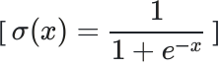
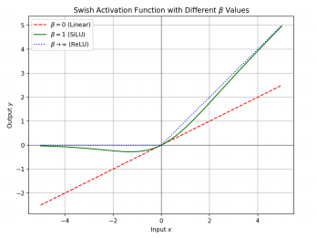
• β 是⼀个可学习的参数 ，⽤于控制Swish的形状。
Swish相较于传统的ReLU（ Rectified Linear Unit ，修正线性单元）激活函数 ，具有光滑的⾮ 单调特性。
具体来说：
当 β = 0 时 ，Swish接近于线性函数； 当 β ⽆穷⼤时 ，它接近ReLU；
当 β = 1 时 ，Swish与SiLU（Sigmoid Linear Unit）等价。Swish的优势在于其对负值的输⼊ 有⼀定的激活 ，⽽不像ReLU那样直接将负值置 零 ，这使得它在很多任务中表现更好。

3. SwiGLU的计算原理
SwiGLU是通过将GLU中的Sigmoid函数替换为Swish函数得到的 ，其表达式如下：
SwiGLU(x, W , V ) = Swishβ (xW) ⊙ (xV) (3)

在这⾥ ，Swish取代了原有的Sigmoid作为⻔控激活函数 ，这样就能在更平滑的激活函数下实现类似 的⻔控机制。与GLU相⽐ ，SwiGLU引⼊了更复杂的⾮线性变化 ，使得⽹络对不同输⼊的响应更加灵 活。通过这种⽅式 ，SwiGLU能够在保持计算效率的同时提升模型的表现。
4. SwiGLU在前馈⽹络（ FFN） 中的应⽤
在如LLaMA等模型的前馈⽹络（ FFN） 中 ，SwiGLU被⽤作激活函数。 FFN层的SwiGLU形式化公式 为：
FFNSwiGLU(x, W , V , W2 ) = (Swish(xW) ⊙ (xV))W2 (4)

该公式表⽰： ⾸先对输⼊x 进⾏两个线性变换 ，Swish函数作⽤于其中⼀个变换的结果 ，与另⼀个变 换的结果逐元素相乘。最终 ，结果再通过另⼀个线性变换 W2 转换回原始的隐藏层维度。
此外 ，Swish激活函数可以⽤SiLU（Sigmoid-Weighted Linear Unit）代替：
SiLU(x) = x ⋅ σ(x) (5)

从实现的角度看 ，SiLU和Swish在 β = 1 时是等价的 ，因此在实际应⽤中 ，SiLU常被⽤作SwiGLU的具 体激活函数实现。
在PyTorch中 ，SwiGLU可以通过以下⽅式实现：
这段代码展⽰了如何使⽤PyTorch中的

F .silu

F .silu

函数来实现SwiGLU激活函数 ，其中
与\(

\beta = 1 \)时的Swish相同。这样的实现可以⽤于构建⼤型语⾔模型中的前馈⽹络层。

1 import torch
2 from torch import nn
3 import torch.nn.functional as F
4
5 class SwiGLU(nn.Module):
6 def __init__(self, w1, w2, w3) -> None:
7 super().__init__()
8 self.w1 = w1
9 self.w2 = w2
10 self.w3 = w3
11
12 def forward(self, x):
13 x1 = F.linear(x, self.w1.weight)

14 x2 = F.linear(x, self.w2.weight)
15 hidden = F.silu(x1) * x2
16 return F.linear(hidden, self.w3.weight)

5. SwiGLU的优势
SwiGLU结合了Swish和GLU的优点 ，具有以下主要优势：
• 平滑激活 ：Swish函数提供了平滑的梯度变化 ，避免了像ReLU那样的“ 死区” 问题。这有助于提 升模型的收敛速度和稳定性。
• ：通过引⼊⻔控机制 ，SwiGLU可以选择性地控制信息流动 ，允许模型根据输⼊调整输出 的强度 ，从⽽提⾼表达能⼒。
• ：与传统的ReLU或GLU相⽐ ，SwiGLU在实践中常常带来更好的性能 ，尤其是在⼤规 模语⾔模型中。

6. 总结
SwiGLU激活函数作为LLaMA模型的改进之⼀ ，通过将GLU中的Sigmoid替换为Swish ，使得模型在 复杂任务中的表现得到了显著提升。其平滑的激活特性、灵活的⾮线性响应以及⻔控机制共同作⽤ ， 提升了模型的表达能⼒和计算效率。

37. 为什么⼤模型⽤GQA(Group Query Attention)
现在⼤模型⼴泛使⽤GQA（Grouped-Query Attention）是为了在推理速度和模型性能之间取得更好的 平衡 ，特别是在内存带宽和推理速度成为瓶颈的情况下。要详细理解为什么⼤模型使⽤GQA ，我们需
要先讲解与其相关的两种注意⼒机制： MHA（ Multi-Head Attention）和MQA（ Multi-Query Attention）。
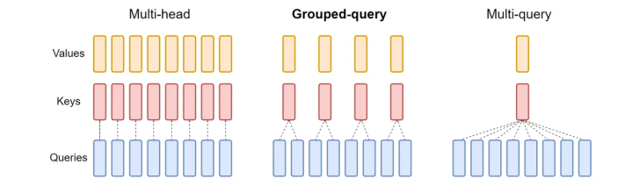

1. Multi-Head Attention (MHA)
MHA是在2017年Google团队提出的 ，是Transformer模 型的核⼼组件。

在MHA中 ，每个注意⼒头（ head）有⾃⼰独⽴的Query、 Key和Value投影矩阵 ，允许模型并⾏地处理输⼊数据的多 个⽅⾯ 。例如 ，⼀个注意⼒头可以专注于捕捉句⼦中的语法 特性 ，另⼀个则可以专注于语义特性。

优势
：不同的注意⼒头可以关注

输⼊序列中的不同模式和依赖关系。
：多个头部的⾃注意⼒机制是并⾏

处理的 ，这在训练期间尤其⾼效。

劣势

每个注意⼒头都需要维护⾃⼰的Key和Value矩 阵 ，因此内存需求和计算量随着模型规模增加⽽ 急剧上升。这尤其在⼤型模型和推理过程中成为 性能瓶颈。

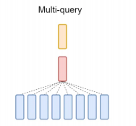
2. Multi-Query Attention (MQA)
为了缓解MHA的内存带宽问题 ，Google在2019年提出了MQA。
在MQA中 ，虽然每个头依然保留独⽴的Query矩阵 ，但Key和
Value矩阵是共享的。这样做的好处是显著减少了需要加载和存储 的Key和Value数据 ，从⽽降低了内存带宽的需求 ，尤其是在⾃回 归推理场景中。这极⼤地提升了推理速度 ，尤其适合解码器场
景。

优势
：共享Key和Value矩阵减少

推理速度大幅提升

了多头机制的内存带宽需求 ，推理速度更快。
： Key和Value矩阵的数量从MHA

中的多个缩减为⼀个 ，⼤⼤减少了内存占⽤ 。

劣势
： 由于所有头共享Key和Value矩阵，

精度下降

模型难以捕捉输⼊数据中复杂和多样化的特征， 导致模型性能相⽐MHA有所下降。

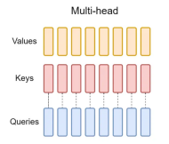
3. Grouped-Query Attention (GQA)

冷 GQA的核⼼⽬标是减少推理过程中KV cache的内存占⽤和带宽需求 ，这使得其成为⼀种专注 于推理加速的技术 ，⽽不是⼀种全新的训练⽅法。GQA通过将注意⼒头分组来共享Key和
Value矩阵 ，从⽽减少了KV缓存的⼤⼩。
GQA是在2023年提出的 ，是MHA和MQA的折中⽅案。

与MQA相⽐ ，GQA并不只使⽤单个Key和Value矩阵 ，⽽是将注意 ⼒头划分为若⼲组（G组） ，每个组共享⼀个Key和Value矩阵。 这种⽅法在保留了⼀定的多样性和细粒度特征捕捉能⼒的同时，
⼤⼤减少了内存带宽和计算开销。

Pre-Norm
Post-Norm

• 在Pre-Norm架构中 ，规范化操作（ RMS
Norm或Layer Norm）是在⾃注意⼒ （Self- Attention）或前馈神经⽹络（ FFN）计算之 前进⾏的。也就是说 ，每⼀层的输⼊⾸先被归 ⼀化 ，然后再传递到注意⼒或前馈层。
• Pre-Norm能够确保在深层⽹络中输⼊的幅度 始终处于稳定范围 ，这对⻓链路依赖的模型尤 其有益。通过归⼀化操作的提前进⾏ ，模型能
以更加稳定的输⼊进⾏学习 ，从⽽有助于解决 深层模型中梯度消失的问题。

• 在Post-Norm架构中 ，规范化操作是在⾃注意 ⼒或FFN计算之后进⾏的。模型⾸先经过未归 ⼀化的操作 ，最后将结果归⼀化以确保模型的 输出平衡。

• Post-Norm可以在训练初期获得较好的收敛效 果 ，尤其是在浅层模型中表现良好。然⽽ ，在 深层⽹络中 ，Post-Norm的缺点是可能会导 致训练过程中的梯度不稳定 ，特别是随着⽹络 深度的增加 ，梯度可能在传播过程中变得越来 越不稳定。

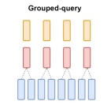
GQA的优势体现在以下⼏个⽅⾯：
相⽐MQA ，GQA通过分组的⽅式允许部分注意⼒头共享Key和Value矩阵 ，⽽不是

平衡速度和精度：

所有头都共享 ，从⽽减少了推理速度和内存需求上的负担 ，同时保留了更多特征捕捉能⼒ 。质量接近 MHA ，⽽速度⼏乎接近MQA。
GQA可以根据模型的需求灵活调整组数。例如 ，GQA-1相当于MQA ，GQA-H则相当于

灵活性高：

MHA。通过控制组数 ，模型可以在精度和推理速度之间进⾏权衡 ，适应不同规模和任务需求。
GQA可以有效减少Key和Value矩阵的⼤⼩ ，减少键值缓存所需的内存带宽。这在处

内存带宽优化：

理⼤型模型时尤为重要 ，因为模型的复杂度随着尺⼨增加⽽急剧上升 ，GQA的优化使得内存带宽消耗 与模型规模更好地成⽐例。

4. 总结
⼤模型采⽤GQA的核⼼原因在于其能够在推理速度和模型性能之间提供优良的平衡。相⽐于MHA，
GQA⼤⼤减少了内存带宽和计算负担 ，适⽤于⾃回归推理等场景 ，⽽相⽐MQA ，GQA通过分组策略保 留了更多模型的表现能⼒ 。因此 ，GQA提供了⼀个在推理效率和模型精度之间折中的解决⽅案 ，⾮常 适合当前⼤模型的实际需求。

38. 介绍⼀下Llama的结构
LLaMA模型的结构设计包含多个创新点 ，确保其在⾼效性和性能⽅⾯的提升。 以下是LLaMA模型的⼏
个主要特点：

1. RMS Pre-Norm（ Root Mean Square Pre-Normalization）
LLaMA引⼊了RMSNorm作为Layer Norm的替代。传统的Layer Norm依赖于对输⼊进⾏均值和标准 差的标准化 ，⽽RMSNorm简化了这⼀过程 ，只进⾏标准化。这意味着它跳过了减去均值的步骤 ，计算 更加⾼效。这种规范化⽅式有助于模型的梯度平滑传播 ，特别是在深度⽹络中 ，RMSNorm有助于稳定 训练过程 ，减少梯度消失或爆炸的风险。

RMS Pre-Norm与Layer Norm的详细对比及公式扩展

Layer Normalization (Layer Norm) 公式：
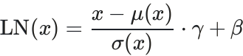
其中：
。 x 表⽰输⼊向量；
。 μ(x) 是输⼊的均值 ，即
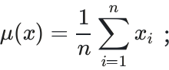
。 σ(x) 是输⼊的标准差 ，即
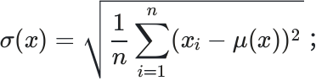
。 γ 和 β 是可学习的缩放和平移参数。

RMS Norm相比Layer Norm的优势分析
计算复杂度的降低
• Layer Norm需要同时计算均值和标准差 ，这 意味着在每⼀层的计算过程中增加了两个额外 的操作 ，尤其是在⾼维度输⼊的情况下 ，这会 带来额外的计算负担。
• RMS Norm 仅基于均⽅根（ RMS）标准化，
它省略了均值计算步骤 ，减少了整体计算复杂 度。虽然这个简化看似细微 ，但在深度神经⽹ 络中 ，特别是对于⼤型语⾔模型 ，它能显著加 速计算。

RMS Norm (Root Mean Square Norm) 公式：
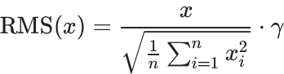

其中：
。 x 是输⼊向量；
。 γ 是可学习的缩放参数；
。与Layer Norm不同 ，RMS Norm仅基于输 ⼊的均⽅根（ Root Mean Square, RMS） 值进⾏标准化 ，省略了均值调整 ，计算更 简单。

梯度传播的稳定性
• Layer Norm 通过标准差规范化确保了输⼊数 据的分布在各层之间保持稳定 ，尤其是对于深 层⽹络 ，这可以缓解梯度消失或梯度爆炸问
题。然⽽ ，Layer Norm在计算均值时会受到 噪声和输⼊偏移的影响 ，这可能导致不稳定的 梯度传播。
• RMS Norm 通过仅使⽤RMS来处理标准化 ， 能够提供更加平滑的梯度流动 ，尤其是在较深 层次⽹络中 ，减少了均值对梯度波动的影响 ， 从⽽提升了训练的稳定性和速度。

预归一化 (pre-Norm) 和后归-化 (post-Norm)
Post-Norm
Pre-Norm

• 在Pre-Norm架构中 ，规范化操作（ RMS
Norm或Layer Norm）是在⾃注意⼒ （Self- Attention）或前馈神经⽹络（ FFN）计算之 前进⾏的。也就是说 ，每⼀层的输⼊⾸先被归 ⼀化 ，然后再传递到注意⼒或前馈层。
• Pre-Norm能够确保在深层⽹络中输⼊的幅度 始终处于稳定范围 ，这对⻓链路依赖的模型尤 其有益。通过归⼀化操作的提前进⾏ ，模型能
以更加稳定的输⼊进⾏学习 ，从⽽有助于解决 深层模型中梯度消失的问题。

• 在Post-Norm架构中 ，规范化操作是在⾃注意 ⼒或FFN计算之后进⾏的。模型⾸先经过未归 ⼀化的操作 ，最后将结果归⼀化以确保模型的 输出平衡。

• Post-Norm可以在训练初期获得较好的收敛效 果 ，尤其是在浅层模型中表现良好。然⽽ ，在 深层⽹络中 ，Post-Norm的缺点是可能会导 致训练过程中的梯度不稳定 ，特别是随着⽹络 深度的增加 ，梯度可能在传播过程中变得越来 越不稳定。

Pre-Norm 训练过程和性能
• 在深度⽹络中 ，Pre-Norm通过提前标准化输 ⼊数据 ，确保每⼀层都能接收到具有适当尺度 的数据。这对于减缓深层⽹络中的梯度消失问 题特别重要。

Post-Norm 训练过程和性能
• Post-Norm在较浅的⽹络中具有较好的性能， 因其允许模型在初期较快地收敛。但在深层⽹ 络中 ，容易出现训练不稳定的问题。

总结： RMS Pre-Norm的好处
• 计算效率提升： 由于RMS Norm省略了均值计算 ，它减少了每⼀层的计算量 ，这在深层⽹络中尤为 重要。相⽐传统Layer Norm ，RMS Norm能更⾼效地处理⾼维输⼊。
• 梯度稳定性增强： RMS Pre-Norm能够减少梯度消失的情况 ，特别是在深度⽹络中 ，这种归⼀化⽅ 法通过平滑梯度流动 ，提升了训练效率。
• 适⽤于⼤规模模型：对于像LLaMA这样的模型 ，RMS Pre-Norm为保持模型规模相对较⼩且性能强 ⼤提供了⽀持 ，使得模型在不增加复杂度的情况下 ，依然具备很好的泛化能⼒。
总结来说 ，RMS Pre-Norm的核⼼优势在于其计算简单和梯度稳定性 ，使其成为深度神经⽹络 ，尤其 是⼤型语⾔模型（如LLaMA） 中的⼀种有效规范化选择。

2. SwiGLU激活函数
SwiGLU是⼀种由Swish 函数和线性变换组成的⻔控激活函数 ，通常⽤于提升模型的⾮线性表达能 ⼒。

swiGLU与ReLU激活函数的详细对比与公式
SwiGLU激活函数公式：
SwiGLU(x, W , V , W2 ) = (Swish(xW) ⊗ xV)W2 其中：
Swish 函数的定义为： Swish(x) = x ⋅ σ(x)

ReLU(Rectified Linear Unit) 激活函 数公式：
ReLU(x) = max(0, x)

⽽ σ(x) 是标准的 sigmoid 函数 ，定义为：
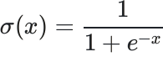
在 SwiGLU 中 ，输⼊x ⾸先经过线性变换（与权重矩阵 W 相乘） ，然后通过 Swish 函数进⾏⾮线性激活 ，之 后再与另⼀个线性变换 xV 进⾏逐元素乘法 ，最后再经 过权重 W2 线性变换输出。

其中：
其中 ，输⼊ x ⼤于 0 时输出为 x , 否则输出为 0。 ReLU的核⼼特性 是简单且计算效率⾼ ，能有效缓解 梯度消失问题。

ReLU与swiGLU的详细对比
⾮线性表达能⼒
• ReLU 是⼀种简单的线性分段函数 ，虽然它能 够引⼊⾮线性 ，但在负数区域它的梯度为 0，
这意味着当输⼊为负值时 ，梯度消失 ，导致神 经元在训练过程中可能会被“抛弃”。
• SwiGLU则通过 Swish 的平滑特性和⻔控机 制引⼊更强的⾮线性。Swish 函数在负值区域 也能保留⼩幅的梯度 ，不像 ReLU 那样将负值 直接归零 ，因此它能够保留更多信息 ，特别是 负数区域的信号。这提⾼了模型对复杂特征的 捕捉能⼒。
计算效率
• ReLU 的计算效率极⾼ ，因为它只是⼀个简单 的阈值操作 ，对于输⼊⼤于 0 的保持原值 ，⼩ 于 0 的直接归零 ，因此在⼤规模模型中⾮常常 ⽤ 。
• SwiGLU 的计算复杂度更⾼ ，因为它包含了多 重线性变换、⾮线性 Swish函数以及逐元素 的⻔控运算。然⽽ ，尽管计算复杂性增加，
SwiGLU 提供了显著的性能提升 ，特别是在处 理具有复杂特征的任务时 ，如⾃然语⾔处理任 务中的上下⽂建模。

信息传递与梯度流动
• ReLU 在负数区域完全阻塞了梯度流动 ， 当输 ⼊为负时 ，其导数为 0。这虽然在⼀定程度上 解决了梯度爆炸问题 ，但也可能导致部分神经 元“死掉” ，即永远不再更新。
• SwiGLU 通过 Swish 和线性变换相结合 ，不 仅在正值区域保持较⼤的梯度 ，在负值区域也 提供了较⼩但连续的梯度 ，确保信息在⽹络中 传递得更为流畅。这减少了“ 死神经元” 的问 题 ，并且梯度更新更稳定。

性能与泛化能⼒
• ReLU 尽管简单⾼效 ，但在处理复杂问题时 ， 其线性分段的激活机制可能不⾜以捕捉到丰富 的特征 ，尤其是在需要⾼⾮线性表达能⼒的任 务中表现出局限性。
• SwiGLU 结合了 Swish 的平滑激活特性与线 性变换的⻔控机制 ，增强了模型对复杂特征的 学习能⼒ 。这种机制使得 SwiGLU在处理⾃然 语⾔任务时表现出更强的泛化能⼒ ，能够更好 地建模输⼊之间的复杂关系。

swiGLU的好处
• 更强的⾮线性：SwiGLU通过 Swish 激活函数引⼊了更平滑的⾮线性 ，不仅保留了正值区域的信 息 ，也允许负值区域的梯度更新 ，使得模型能够学习到更多的特征。
• 信息的持续传递： 由于 Swish 函数在负数区域并未完全抑制梯度 ，SwiGLU能确保更多的神经元参 与到学习过程中 ，减少了“ 死神经元” 问题 ，增强了模型的梯度传播能⼒。

• 性能提升：在⾃然语⾔处理等复杂任务中 ，SwiGLU 提供了显著的性能提升 ，因为它能够捕捉到更 丰富的上下⽂信息。实验表明 ，使⽤ SwiGLU 的模型在诸多任务上的表现优于采⽤ ReLU 的模型。
• 平滑梯度更新：与 ReLU 不同 ，SwiGLU通过 Swish 的平滑曲线 ，确保了梯度在正负区域都能稳定 传播。这种平滑更新使得模型训练更加稳定 ，尤其是在⼤规模深度⽹络中。
相⽐于传统的 ReLU 激活函数 ，SwiGLU 通过结合 Swish 的⾮线性激活和线性变换的⻔控机制 ，增强 了模型的表达能⼒和梯度传播稳定性 ，尤其在处理复杂特征和需要更⾼⾮线性表达能⼒的任务中表现 优越。然⽽ ，其计算复杂度也相对更⾼ ，需要在应⽤中进⾏性能与效率的权衡。

3. RoPE旋转位置编码（ Rotary Position Embedding）

ROPE的详细步骤与计算
RoPE的核⼼思想是将输⼊向量的每⼀维都与其位置进⾏频率旋转 ，这样做有以下⼏步： Query和Key的旋转
◦ 对于给定的位置m ，RoPE会根据m 和频率参数 θ 对 Query 向量进⾏旋转 ，即乘以eimθ ; Key 向量同样进⾏旋转 ；
◦ 这种操作本质上是在每个维度上引⼊相位偏移 ，赋予了输⼊向量的每个token特定的位置信息。
相对位置信息的捕捉
◦ RoPE通过将旋转操作应⽤于Query和Key ，能够有效捕捉它们之间的相对位置差异。 当计算注 意⼒权重时 ，RoPE允许模型对相邻token之间的相对距离更加敏感 ，使得模型更适合⻓序列的 建模。

ROPE旋转位置编码与绝对位置编码的详细对比与公式扩展

RoPE（ Rotary Position Embedding）公式：
RoPE是⼀种通过旋转操作编码位置信息的机制， 改进了传统的绝对位置编码⽅式 ，尤其适⽤于捕 捉相对位置信息 ，RoPE通过将位置信息编码到Q 和K向量中实现：
RoPE(qm, kn ) = (qm eimθ , kneinθ) 其中：
◦ qm 和 kn 分别是位于位置m 和 n 的 Query 和 Key 向量；
◦ θ 是频率参数 ，通常为可学习或固定的常 数 ，决定了位置信息的分布；
◦ eimθ 是复数的旋转操作 ，⽤来编码位置 信息。此处 i 是虚数单位 ，表⽰相位旋转 的角度。

绝对位置编码(Absolute Position Embedding) 公式：
绝对位置编码是⼀种传统⽅法 ，⽤于直接将位置 信息添加到每个token的嵌⼊向量中。最常见的形 式为正弦-余弦位置编码:
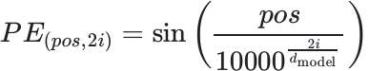
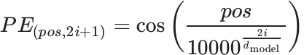
其中：
◦ pos 是当前token的位置；
◦ i 是嵌⼊向量的维度索引；
◦ dmodel 是模型的嵌⼊维度⼤⼩。

通过这种旋转的⽅式 ，RoPE允许模型感知输⼊序 列中各个token之间的相对位置关系 ，⽽不仅仅是 其绝对位置。
绝对位置编码的⽬的是为每个token提供⼀个独特 的绝对位置标识 ，使得模型可以区分句⼦中不同 位置的token。然⽽ ，它只关注token的绝对位
置 ，并没有直接捕捉token之间的相对位置关系。

ROPE 与绝对位置编码的对比

特性 | RoPE旋转位置编码 | 绝对位置编码
位置信息捕捉 | 捕捉token之间的相对位置关 系 | 仅捕捉每个token的绝对位置
序列⻓度适应性 | 在处理⻓序列时表现优越 ，尤 其是⻓依赖关系 | 对⻓序列不够有效 ，位置信息 可能被稀释
数学操作 | 通过旋转操作 ，引⼊位置信息 的相位偏移 | 通过直接嵌⼊正弦-余弦函数
注意⼒机制的效果 | 能够⾃然处理注意⼒机制中的 相对位置信息 | ⽆法直接捕捉相对位置 ，适⽤ 于较短序列
应⽤场景 | 适⽤于⻓序列任务 ，如⻓⽂本 ⽣成、⻓依赖建模 | 更适合短序列或⽆复杂相对依 赖的场景
计算复杂性 | 更复杂 ，涉及复数的旋转计算 | 计算较简单 ，直接添加到嵌⼊ 向量中

ROPE的优势
• 相对位置信息的捕捉： RoPE的最⼤优势在于它可以在注意⼒计算中⾃然地融⼊相对位置信息 ，⽽ 不像绝对位置编码那样只依赖token的固定位置。 因此 ，它在处理⻓序列时能够更好地建模token 之间的关系 ，尤其是⻓距离的依赖。
• 处理⻓序列的能⼒： 由于RoPE直接编码的是相对位置关系 ，这使得它更适合处理⻓⽂本、⻓时间 序列等任务。⽽传统的绝对位置编码在⻓序列中 ，可能由于固定位置的原因逐渐失去位置区分能 ⼒。
• 与注意⼒机制的适配： RoPE通过旋转操作 ，将位置信息直接作⽤于Query和Key向量 ，使得它可以 更加⾃然地融⼊注意⼒机制的计算过程中。这种机制保证了模型在⻓序列中依旧能够捕捉到上下⽂ 中有意义的位置信息。
综上 ，LLaMA模型通过引⼊RMS Pre-Norm规范化技术、SwiGLU激活函数和RoPE位置编码等创新 点 ，有效地优化了Transformer结构 ，提升了模型在⾃然语⾔处理任务上的性能和效率。这些精⼼设 计的改进使得LLaMA成为⼀个在多种应⽤场景下都具有竞争⼒的语⾔模型。

39. Llama模型在训练过程中如何处理梯度消失和梯度爆炸的问题

濞 在深度神经⽹络的训练过程中 ，梯度消失（vanishing gradients）和梯度爆炸（exploding gradients）是常见的挑战。 它们会导致模型训练困难 ，⽆法有效学习到数据的特征。下⾯将 从根源上逐个概念进⾏解释 ，并探讨Llama模型是如何应对这些问题的。

39.1 梯度消失和梯度爆炸的根源
梯度爆炸
梯度消失

• 原理： 在反向传播过程中 ，梯度需要通过链 式法则层层传递。如果激活函数的导数⼩于1 （如Sigmoid或Tanh） ，多个⼩于1的数相 乘 ，导致梯度指数级衰减 ，最终接近于零。
• 影响： 梯度过⼩，权重更新缓慢 ，⽹络⽆法 有效学习深层次的特征。

• 原理： 相反 ，如果激活函数的导数⼤于1 ，多 个⼤于1的数相乘 ，梯度会指数级增⻓ ，导致 数值不稳定 ，甚⾄出现NaN。
• 影响： 梯度过⼤，权重更新剧烈 ，模型容易 陷⼊不稳定状态 ，⽆法收敛。

39.2 Llama模型的架构特点
Llama模型是基于Transformer架构的⼤型语⾔模型 ，具有以下特点：
• 多头⾃注意⼒机制（ Multi-Head Self-Attention） ： 能够捕捉序列中不同位置的依赖关系。
• 残差连接（ Residual Connections） ： 直接将输⼊添加到输出 ，缓解梯度消失问题。
• 层归⼀化（ Layer Normalization） ： 在每⼀层对神经元进⾏归⼀化 ，稳定⽹络训练。
39.3 Llama模型如何应对梯度消失和梯度爆炸
1. 使⽤残差连接
• 原理： 残差连接将每⼀层的输⼊直接添加到输出 ，形成 输出 = 输⼊ + 函数(输⼊)的形式。
• 效果： 提供了梯度传递的“捷径” ，避免梯度在深层⽹络中过度衰减。 • 图⽰：

1 输⼊ -----> (层的运算) -----> 加法 -----> 输出
2 \ /
3
2. 层归⼀化
• 原理： 对层的输出进⾏归⼀化 ，使其均值为0 ，⽅差为1。

• 效果： 稳定了激活值的分布 ，防⽌梯度爆炸 ，提⾼训练的稳定性和速度。
3. 优化的激活函数
• 使⽤ReLU或其变体： ReLU函数的导数为0或1 ，避免了Sigmoid/Tanh函数导数过⼩的问题。
• 效果： 防⽌梯度消失 ，加速收敛。
4. 梯度裁剪（Gradient Clipping）
• 原理： 在反向传播时 ，对梯度进⾏裁剪 ，限制其最⼤范数。
• 效果： 防⽌梯度爆炸 ，保持数值稳定性。
梯度裁剪⽰意图

1 梯度计算 ---> [梯度裁剪模块] ---> 梯度更新
5. 权重初始化
• 原理： 使⽤合适的⽅法（如Xavier初始化） 设置初始权重。
• 效果： 防⽌初始梯度过⼤或过⼩ ，提供良好的训练开端。
6. 优化器的选择：
• 使⽤⾃适应学习率优化器（如Adam） ： 根据梯度的⼀阶和⼆阶矩动态调整学习率。
• 效果： 适应不同参数的更新需求 ，稳定训练过程。
39.4 总结
Llama模型通过结合Transformer架构的优势 ，有效地应对了梯度消失和梯度爆炸的问题：
• 残差连接为梯度提供了直接通路 ，防⽌梯度消失。
• 层归⼀化和梯度裁剪技术稳定了训练过程 ，防⽌梯度爆炸。
• 优化的激活函数和权重初始化确保了梯度的合理范围。
这些⽅法的综合应⽤ ，使得Llama模型能够在深层⽹络中有效学习 ，捕捉复杂的语⾔模式和特征。
40. DeepSpeed中ZeRO系列的原理
《DeepSpeed之ZeRO系列：将显存优化进⾏到底》
DeepSpeed的ZeRO系列是专为优化⼤规模深度学习模型训练⽽设计的技术 ，主要包括ZeRO-1、 ZeRO-2和ZeRO-3 ，每个版本在内存效率和训练速度上都有显著提升。
1. 常⽤的并⾏策略

数据并行 (data parallelism, DP)

参考图
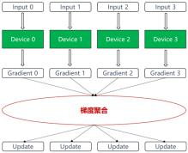

step1 输入数据切分
输⼊数据切分实现上⽐较简单 ，⼀般有两种常⽤的实现⽅式：

数据并⾏
假设有 N张卡 ，每张卡都保存⼀个模
型 ，每⼀次迭代（ iteration/step）都将 batch数据分割成 N 个等⼤⼩的micro- batch ，每张卡根据拿到的micro-batch 数据独⽴计算梯度 ，然后调⽤
AllReduce计算梯度均值 ，每张卡再独 ⽴进⾏参数更新。

⽅式⼀
在每个训练Epoch开始前 ，将整个训练数据集根 据并⾏进程数划分 ，每个进程只读取⾃⾝切分的 数据。

⽅式⼆
数据的读取仅由具体某个进程负责(假设为
rank0)。rank0在数据读取后同样根据并⾏进程 数将数据切分成多块 ，再将不同数据块发送到对 应进程上。

step2 模型参数同步
数据并⾏实现的关键问题在于如何保证训练过程中每个进程上模型的参数相同。
因为训练过程的每⼀个step 都会更新模型参数 ，每个进程处理不同的数据会得到不同的Loss。 由Loss 计算反向梯度并更新模型参数后 ，如何保证进程间模型参数正确同步 ，是数据并⾏需要解决的最主要 问题。根据下⾯中的梯度更新公式 ，只要保证以下两点就能解决这个问题：
数学公式：
Wt+1 = Wt − lr × ΔW
这个公式表⽰在优化过程中 ，模型的参数 W 在时间步t + 1 的值是由当前时间步t 学习率 lr 乘以梯度 ΔW来更新的。这是⼀种常见的梯度下降法的参数更新规则。
的参数 Wt 减去
1. 每个进程上模型初始化参数 W0 相同。
2. 每个进程上每次更新时的梯度 ΔW相同。
保证每个进程模型参数初始相同有两种常⽤的实现⽅法：

⽅法⼀
所有进程在参数初始时使⽤相同的随机种⼦并以 相同的顺序初始化所有参数。

⽅法⼆
通过个具体进程初始化全部模型参数 ，之后由该 进程向其他所有进程⼴播模型参数。

基于上述任意⼀种⽅法使每个进程得到⼀份相同的模型初始化参数后 ，梯度同步的数据并⾏训练就可
以进⼀步拆解为如下三个部分：

step2.1 前向计算

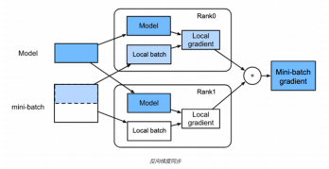
每个进程根据⾃⾝得到的输⼊数据独⽴前向计算 ，因为输⼊数据不同每个进程会得到不同的Loss。

step2.2 反向计算
每个进程根据⾃⾝的前向计算独⽴进⾏反向计
算 ，因为每个进程上的Loss不同 ，每个进程上在 反向中会计算出不同的梯度。这时⼀个关键的操 作是要在后续的更新步骤之前 ，对所有进程上的 梯度进⾏同步 ，保证后续更新步骤中每个进程使 ⽤相同的全局梯度更新模型参数。

这⼀个梯度同步过程是⽤⼀个Allreduce sum同步通信操作实现的 ，对梯度使⽤Allreduce sum操作后 每个进程上得到的梯度是相同的 ，这时候的梯度值等于所有进程上梯度对应位置相加的和 ，然后每个 进程⽤Allreduce后的梯度和除以数据并⾏中的进程数 ，这样得到的梯度是同步之前所有进程上梯度的 平均值。

step2.3 反向计算
每个进程经过上述步骤后得到相同全局梯度 ，然后各⾃独⽴地完成参数更新。 因为更新前模型各进程 间的参数是相同的 ，更新中所使⽤的梯度也是相同的 ，所以更新后各进程上的参数也是相同的。
上述是主流框架中数据并⾏的实现过程。和单卡训练相⽐ ，最主要的区别在于反向计算中的梯度需要 在所有进程中进⾏同步 ，保证每个进程上最终得到的是所有进程上梯度的平均值。

模型并行 (model paraLLlelism/)
流⽔线并⾏和张量并⾏都可以看作是模型并⾏的⼀种 ，只是对模型切分的维度不同，
流⽔线并⾏可以
看作是层间并⾏ ，将模型不同的层放到不同的GPU上 ，张量并⾏看作是层内并⾏ ，是对层内具体的矩
阵运算进⾏拆分。
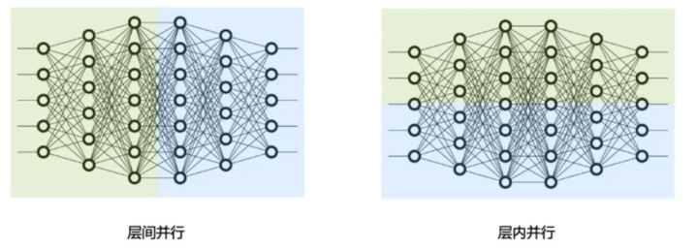
A. 张量并⾏（tensor parallelism, MP/TP)
x为输⼊ ，A为权重参数 ，y为输出。

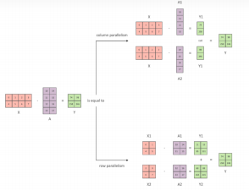
按列拆分是保持x不变 ，将A按列拆分 ，分别计算 后再拼接在⼀起。

按⾏拆分是将x按列拆分 ，A按⾏拆分 ，分别计算 后 ，再相加得到最终的输出。

在两张GPU上的具体的并⾏操作思想就是将进⾏运算的矩阵拆分到不同的GPU上 ，然后将每个GPU 上的运算结果进⾏汇总（GPU之间通信）。
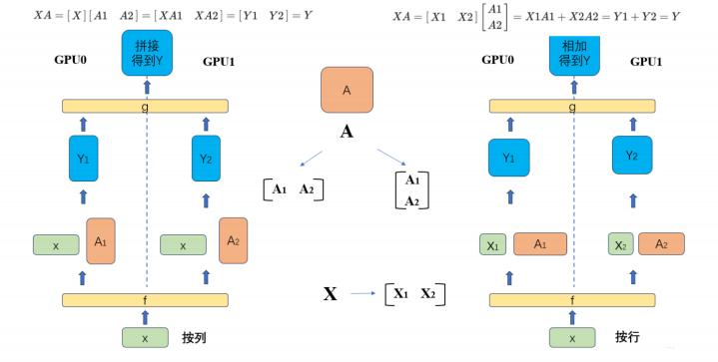
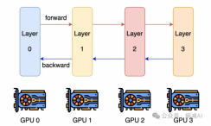
B. 流⽔并⾏（ pipeline parallelism, PP）
流⽔线并⾏PP（ Pipeline Parallelism）
把⼀个参数量较⼤的模型按照不同的层进⾏划
分 ，将多个模型的层尽可能均匀的分布在不同的 GPU显存上 ，来起到装载更⼤模型的能⼒。

2. 显存消耗

混合精度训练（ mixed precision training）和 Adam优化器基本上已经是训练语⾔模型的标
配。

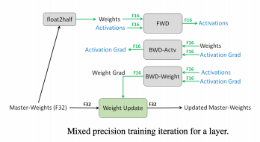
Adam在SGD基础上 ，为每个参数梯度增加了⼀ 阶动量（ momentum）和⼆阶动量
（variance）。
混合精度训练是同时存在fp16和fp32两种格式的 数值 ，其中模型参数、模型梯度都是fp16 ，此外 还有fp32的模型参数 ，如果优化器是Adam ，则 还有fp32的momentum和variance。
ZeRO将模型训练阶段 ，每张卡中显存内容分为两类：
1. 模型状态（ model states）:
模型参数（fp16） 、模型梯度（fp16）和Adam状态（fp32的模型参数备份 ，fp32的momentum和 fp32的variance） 。假设模型参数量 Φ :

模型参数 (fp16格式)
2 Φ
模型参数的总量为 Φ , 每个参数⽤16位（2字 节）来存储。 因此模型参数共占⽤2 Φ 字节。

模型梯度 (fp16格式)
2 Φ
梯度和模型参数的数量相同 ，都是 Φ , 每个梯度 值也⽤16位（2字节）存储。 因此 ，梯度共占⽤2 Φ 字节。

Adam状态
12 Φ
Adam优化器是⼀种常⽤的⾃适应梯度优化算法 ，使⽤动量（ momentum）和⽅差（variance）来动 态调整学习率。在训练中 ，为了保持数值稳定性 ，Adam优化器的状态通常以fp32（32位浮点数 ，4字 节）存储。
•

模型参数备份 (fp32格式)

◦ Adam优化器会维护模型参数的fp32备份（通常⽤于更精确的权重更新） 。这是 Φ 个fp32参 数 ，每个占4字节。
◦ 存储开销： 4 Φ 字节。
•

Momentum (动量, fp32格式)

◦ Adam的动量⽤于追踪模型参数的变化趋势。Adam为每个参数维护⼀个动量值 ，这些动量值以 fp32格式存储。
◦ 存储开销： 4 Φ 字节。
•

variance (方差, fp32格式)

◦ Adam的⽅差⽤于调整学习率。每个参数有⼀个对应的⽅差值 ，存储为fp32格式。
◦ 存储开销： 4 Φ 字节。

假设模型参数量 Φ , 则共需要 2Φ + 2Φ + (4Φ + 4Φ + 4Φ) = 4Φ + 12Φ = 16Φ 字节存储 ，可以 看到 ，Adam状态占⽐ 75% 。
2. 剩余状态（ residual states）
除了模型状态之外的显存占⽤ ，包括激活值（activation） 、各种临时缓冲区（ buffer） 以及⽆法使⽤ 的显存碎⽚ （fragmentation）。
3. DeepSpeed针对模型状态的存储优化（去除冗余）
ZeRO（Zero Redundancy Optimizer） 通过 分区（ partition） 技术优化模型状态的存储 ，即每张设
备（卡） 只存储 的模型状态 ，从⽽系统内仅维护⼀份完整的模型状态。 以下描述了分区操作在不同
模型状态上的应⽤：

1. 优化器状态 (optimizer states) 的分区
⾸先进⾏分区的是模型状态中的 Adam状态 ，下图中的 Pos 表⽰分区的优化器状态 ，其中 os 指的是 optimizer states。此时 ，模型参数（ parameters）和 梯度（gradients） 仍然在每张设备上保持⼀ 份拷贝。
• 每张卡的模型状态所需显存 为： 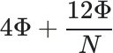 字节
• 当 N 较⼤时 ，显存占⽤趋向于： 4Φ 字节 ，也就是原来 16Φ 字节 的 。

2. 梯度的分区
如果继续对 模型梯度 进⾏分区 ，即图中的 Pos+g （其中 9 代表梯度） ，模型参数仍然在每张卡保持 ⼀份拷贝。
• 每张卡的模型状态所需显存 为： 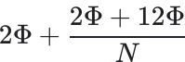 字节
• 当 Φ 较⼤时 ，显存占⽤趋向于： 2Φ 字节 ，也就是原来 16Φ 字节 的 。

3. 模型参数的分区
如果再进⼀步对 模型参数 进⾏分区 ，即图中的 Pos+g+p （其中 P 代表参数） ，则：
• 每张卡的模型状态所需显存 为： 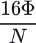 字节 ， 当 N 较⼤时 ，显存占⽤趋向于： 0 字节
通过这种分区⽅法 ，ZeRO能够显著减少每张卡上的模型状态存储需求 ，极⼤地提升了训练⼤规模模型 的效率和可扩展性。

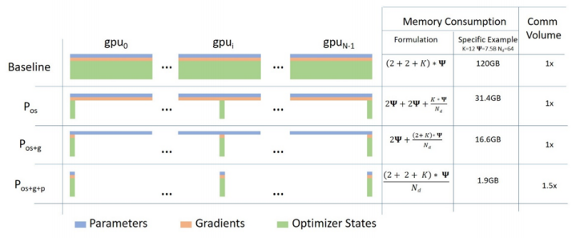
模型状态分区

ZeRO-1
它通过将优化器状态分散到多 个设备上 ，减少了单个设备的 内存占⽤ 。这意味着每个设备 只需要存储它所负责的⼀部分 参数和状态 ，从⽽⽀持更⼤的 模型。

ZeRO-2
在ZeRO-1的基础上 ，进⼀步分 散了梯度。每个设备不仅存储 其负责的优化器状态 ，还可以 共享其他设备的梯度。这种⽅ 式显著提⾼了内存利⽤率 ，使 得训练更⼤模型成为可能。

ZeRO-3
结合了参数分⽚ 、梯度分⽚和 优化器状态分⽚ ，⼏乎实现
了“ ⽆状态”训练。通过将所 有训练所需的数据分散到不同 的设备 ，ZeRO-3使得即使在有 限的GPU内存中也能训练数百 亿参数的模型。

4. 通信数据量分析
常⽤的集合通信（collective communication） 函数Collective Operations。

Reduce
操作描述：将多个处理器上的数据聚合成⼀个结 果。例如 ，对每个处理器的数据执⾏求和操作 ， 并将结果放到某个指定处理器上。
⽤法： 常⽤于在多个GPU或节点上训练时 ，汇总 各个设备的梯度或参数。
数据流动：从多个设备到⼀个设备。
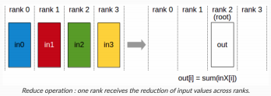

Broadcast
操作描述：将某个处理器上的数据发送到所有处 理器上 ，确保每个处理器都有相同的数据副本。
⽤法：通常⽤于分布式训练的初始化阶段 ，将模 型参数从⼀个主节点⼴播到所有参与计算的设备 上。
数据流动：从⼀个设备到所有设备。
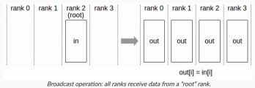

ALLGather
操作描述：每个处理器都参与数据的汇总（如求 和或求平均） ，并将汇总后的结果分发给所有处 理器。即所有设备的输⼊都被聚合为⼀个结果 ， 并在每个设备上都有⼀份相同的结果。
⽤法：这是数据并⾏训练的核⼼通信操作 ，通常 ⽤于在每⼀轮迭代之后计算全局梯度的均值 ，所 有设备都获取相同的更新后的梯度。
数据流动：每个设备互相通信 ，得到相同的结 果。

AllReduce
操作描述：每个处理器都参与数据的汇总（如求 和或求平均） ，并将汇总后的结果分发给所有处 理器。即所有设备的输⼊都被聚合为⼀个结果 ， 并在每个设备上都有⼀份相同的结果。
⽤法：这是数据并⾏训练的核⼼通信操作 ，通常 ⽤于在每⼀轮迭代之后计算全局梯度的均值 ，所 有设备都获取相同的更新后的梯度。
数据流动：每个设备互相通信 ，得到相同的结 果。

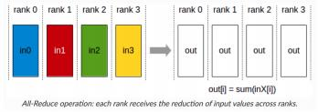
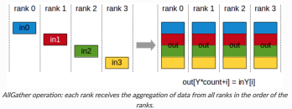

ReduceScatter
操作描述：所有处理器将各⾃的数据发送给其他所有处理器 ，并在每个处理器上收集所有其他处理器 的数据。
⽤法： 常⽤于分布式训练的参数收集或数据分⽚操作。 它允许所有设备共享它们独有的数据或参数， 以便同步或更新。
数据流动：每个设备向所有设备发送并接收数据。
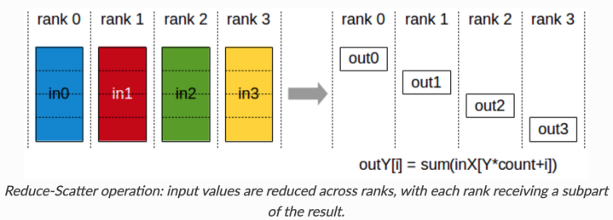

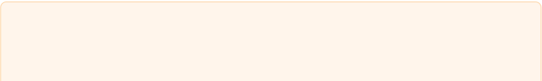
冷 结论
和 Pos+g 的通信量与传统数据并⾏相同。
• Pos

• Pos+g+p 会增加通信量。
在传统的数据并⾏中 ，每⼀步（ iteration） 计算梯度后 ，需要进⾏⼀次 AllReduce 操作来计算梯度的 均值。 常⽤的 Ring AllReduce 分为 ReduceScatter 和 AllGather 两步完成。每张卡的通信数据量 （发送+接收） 近似为 2Φ 字节。
Pos+g 的通信量
的优化器状态和梯度。为了计算每张卡上的 梯度的均值 ，通
在 Pos+g ⽅案中 ，每张卡只存储 信量的具体分析如下：

• 对于 gpu0 来说 ，它存储的是 的梯度。为了计算该部分的均值 ，需要进⾏⼀次 Reduce 操作， 通信数据量是 Φ × N = Φ 。
• 其余显卡不需要保存这部分梯度值。为了优化 ，系统使⽤了 bucket策略 ，保证 的梯度只发送
⼀次。

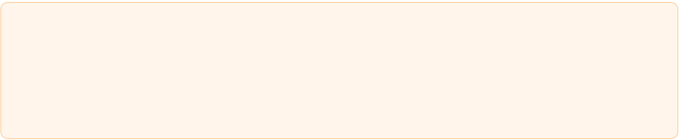
冷 注意：
如果模型的最后两层梯度保存在 gpu0 上 ，为了节省显存 ，其他卡会将这两层的梯度删除。
为了计算倒数第三层的梯度 ，仍然使⽤ bucket策略。这样 ，其他卡可以在发送梯度的同时计 算倒数第三层的梯度。 当这两者都完成后 ，后两层的梯度可以删除。

• 当 gpu0 计算完梯度均值后 ，可以更新它的局部优化器状态。反向传播结束后 ，再进⾏⼀次
1
Gather 操作来更新模型参数 ，通信数据量为 Φ × N = Φ 。
从全局来看 ，这个过程相当于通过 ReduceScatter 和 AllGather 两步完成 ，通信量和数据并⾏⼀致。 Pos+g+p 的通信量
在 Pos+g+p ⽅案中 ，每张卡只存储了 的模型参数。 因此 ，不论是在前向计算还是反向传播 ，都涉
及到⼀次 Broadcast 操作 ，这增加了通信量。

参考⽂章（强烈推荐阅读）


https://www.paddlepaddle.org.cn/support/news?action=detail&id=2762
数据并⾏:提升训练吞吐的⾼效⽅法 |深度学习分布式训练专题
飞桨PaddlePaddle-源于产业实践的开源深度学习平台

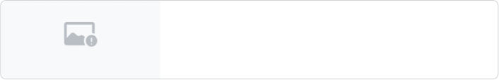
https://basicv8vc.github.io/posts/zero/
DeepSpeed之ZeRO系列：将显存优化进⾏到底
前⾔ ⽬前训练超⼤规模语⾔模型主要有两条技术路线：TPU + XLA + TensorFlow/JAX 和 GPU + PyTorch + Megatron-LM + DeepSpeed。前者由Google主导 ，由于TPU …
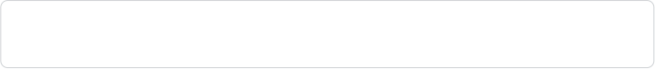
https://medium.com/@zhouboyang1983/llm%E5%88%86%E5%B8%83%E5%BC%8F%E8%AE%AD%E7%BB%83%E7 …
medium.com

41. （W）介绍inference的⼏种⽅式

42. （W）有了解推理加速吗的原理吗？
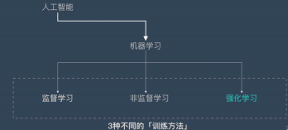
43. 解释下强化学习
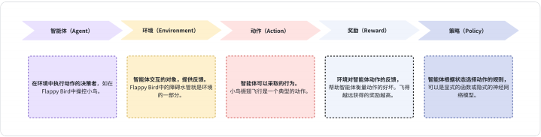
强化学习（ Reinforcement Learning, RL）
⼀类机器学习⽅法 ，其核⼼思想是通过与环境的 交互、试错探索 ，逐步优化策略 ，以最⼤化⻓期 累计的奖励。不同于监督学习和⽆监督学习 ，强 化学习不依赖⼤量的标注数据 ，⽽是通过智能体 （agent）与环境的互动来⾃⾏学习。

强化学习的主要组成部分包括：

在强化学习中 ，智能体在每个时间步（timestep）根据当前状态（state）采取⼀个动作（action）， 随后环境会反馈⼀个新的状态和相应的奖励（ reward） 。智能体的⽬标是通过优化策略 ，使得其在⻓ 期内获得的奖励最⼤化。
强化学习中的算法⼤致分为两类：有模型学习
（Model-Based）和免模型学习（ Model-
Free）。前者在交互过程中建模环境 ，便于规划 未来的决策 ，但在真实环境中表现不佳时其效果

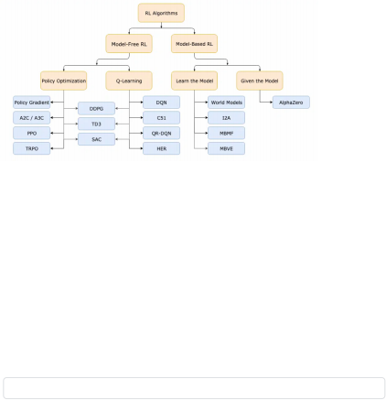
也会受限。后者不建模环境 ，⽽是通过直接优化 策略或价值函数来指导决策 ，如常见的Q-
Learning和策略梯度⽅法（ Policy Gradient）。 免模型学习实现简单且适⽤于实际场景 ，因⽽得 到⼴泛应⽤ 。

为了更专业地解释强化学习中的主流算法 ，结合具体公式将使理解更加直观。我们会依次深⼊解释免 模型学习（ Model-Free Learning）和有模型学习（ Model-Based Learning） 的代表性算法。

1. 免模型学习（ Model-Free Learning）

1.1 策略优化⽅法（ Policy Optimization）
策略优化⽅法直接优化智能体的策略 ，使其能够最⼤化累积回报。其核⼼思想是直接通过策略梯度⽅ 法更新参数 ，优化策略函数。

A3c (Asynchronous Advantage Actor-critic)
A3C 是⼀种异步的 Actor-Critic 算法 ，它将 Actor 和 Critic 结合 ，并使⽤多个异步的智能体进⾏并⾏训 练来提升效率。A3C 的⽬标是优化策略函数 πθ (a∣s) 以及值函数 Vπ (s)。
策略函数 πθ (a∣s) ：定义了在状态 s 下选择动作 a 的概率 ，决定了智能体的⾏为。
值函数 Vπ (s) ：定义了在状态s 下 ，遵循策略 π 所能获得的期望累积回报 ，反映了状态的价值。
• 策略梯度：更新策略的梯度基于优势函数 A(s,a) ，即 ∇θ J (θ) = Es∼dπ ,a ∼πθ [∇θ log πθ (a∣s)A (s,a)]
其中 A(s,a) = Q(s,a) − V(s) ，⽤于表⽰当前动作相⽐于平均策略的好坏程度。
• 价值函数更新：值函数使⽤TD误差（ 时间差分误差） 更新： δt = Rt+1 + γV(st+1 ) − V(st ) Actor 更新策略参数 θ , Critic 更新值函数参数 w 来估计 V(s)。
Ppo (proximal policy optimization)
PPO 引⼊了⼀个损失函数的剪辑机制 ，限制策略更新的幅度。其关键公式为：
LCLIP (θ) = Et [min (rt (θ)At, clip(rt (θ), 1 − ϵ, 1 + ϵ)At )]
其中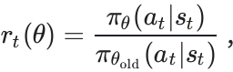 是策略变化⽐率 ， At 是优势函数 ， ϵ 是限制变化幅度的超参数。该损失
函数通过对更新幅度进⾏裁剪 ，保证了训练过程中的稳定性。

1.2 Q-Learning ⽅法（Q-Learning）
Q-Learning 算法通过学习最优的动作值函数 Q(s,a) 来间接优化策略 ，它不直接优化策略 ，⽽是通过 值函数指导动作选择。

DQN (Deep Q-Network)

DQN 是 Q-Learning 在深度学习框架下的扩展 ，通过神经⽹络估计 Q(s,a)函数 ，并引⼊经验回放和⽬ 标⽹络等技术。Q-Learning 的更新公式为：
其中α 是学习率 ， γ 是折扣因⼦ 。DQN ⽤神经⽹络来近似 Q 值函数 Q(s,a; θ) ，并通过损失函数优 化⽹络参数：
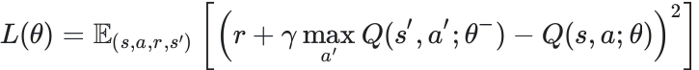
为了提升训练的稳定性 ，DQN 使⽤了⽬标⽹络 Q(s,a; θ − ) 来保持 Q 值的平滑更新。
C51 和 Rainbow
C51 将回报的分布作为学习对象 ，其核⼼在于学习每个状态-动作对的回报分布 ，⽽⾮单⼀的期望值：
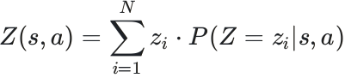
其中 Z(s,a) 是分布的离散化估计 ，C51 通过改进 Q-Learning 来提升性能。
Rainbow 则结合了多个强化学习中的增强技术 ，包括双 Q-Learning、优先经验回放和分布式 Q- Learning 等 ，进⼀步提升了 Q-Learning 的性能和稳定性。

2. 有模型学习（ Model-Based Learning）
有模型学习通过学习环境的动态模型来进⾏规划 ，这类⽅法能够模拟环境的未来状态 ，并提前规划动 作。
2.1 模型预测控制（ Model Predictive Control, MPC）
MPC 使⽤环境模型在每⼀个时间步规划未来⼀段时间的动作序列。
核⼼思想是在每个时间步解决如下优化问题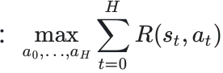
其中 H 是规划的时域⻓度 ， st+1 = f(st,at ) 是由模型 f 预测的状态转移。 MPC 执⾏优化后的第⼀ 个动作 ，然后重新进⾏规划。

2.2 Expert Iteration（专家迭代）
Expert Iteration 将规划和策略学习结合。通过如蒙特卡洛树搜索（ MCTS）等规划⽅法⽣成专家动 作 ，并使⽤这些动作来训练策略函数。其⽬标是改进当前策略：
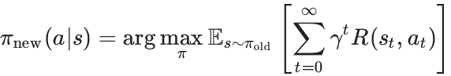
AlphaZero 是 Expert Iteration 的⼀个典型例⼦ ，它结合 MCTS 和深度强化学习 ，在复杂的游戏如围棋
中达到了超越⼈类顶级玩家的⽔平。

3. 总结
主流的强化学习⽅法可以划分为免模型学习和有模型学习两类。免模型学习通过直接优化策略或值函 数来最⼤化累积奖励 ，代表⽅法有 A3C、 PPO、 DQN 和其改进算法；有模型学习通过构建环境模型来 进⾏⻓远规划 ，代表⽅法有 MPC 和 Expert Iteration。每种⽅法在不同的应⽤场景中有其独特的优势 和局限性。
44. 强化学习中策略函数和值函数是什么
在强化学习中 ，策略函数和值函数是两个核⼼的概念 ，它们分别⽤于描述智能体如何选择动作以及这 些动作的⻓期回报。

策略函数（ Policy Function）
策略函数 πθ (a∣s) 描述了在给定状态 s 下 ，智能 体选择某个动作a 的概率或确定性规则。 它决定 了智能体的⾏为⽅式 ，指导智能体在不同状态下 应采取的动作。
• 随机策略：
如果智能体根据概率来选择动作 ，策略函数 πθ (a∣s) 定义了智能体在状态s 下以概率 πθ (a∣s) 选择动作a 的分布。
例如 ，在随机策略下： πθ (a∣s) = P (a∣s)， 表⽰给定状态s ，动作a 的选择概率。
• 确定性策略：
如果智能体在每个状态下总是选择⼀个固定 的动作。
策略函数就是⼀个确定性的函数： a = πθ (s)

在这种情况下 ，策略函数直接输出智能体在状态 s 下所采取的动作a 。
在策略优化算法（如 A3C、 PPO） 中 ，策略函数 通常由神经⽹络近似表⽰ ，⽹络的参数是 θ , 通 过优化这些参数使得策略能在不同状态下选择最 优的动作。

值函数（Value Function）
值函数 Vπ (s) 描述了在状态s 下 ，按照策略 π ⾏动时能够获得的期望累积回报。 它反映了智能 体在当前状态下的“好坏” ，即从状态s 开始， 智能体期望未来能够获得的奖励总和。
值函数的定义为：
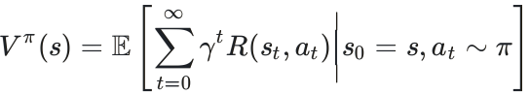
• 期望累积回报：这⾥ ， γ 是折扣因⼦，
R (st,at ) 是智能体在时间步t 采取动作 at 后 获得的即时奖励。值函数是这些奖励的加权
和 ，表⽰从状态s 开始 ，按照策略 π ⾏动后 未来能够获得的总奖励的期望值。
• 状态值函数和动作值函数：
◦ 状态值函数 Vπ (s) 描述的是在状态s 下， 期望未来的累积回报。
◦ 动作值函数 Qπ (s,a) 则是考虑在状态s 下 选择某个特定动作 a 时的期望累积回报 ， 即：
Qπ (s,a) =
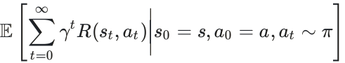
在 Q-Learning 等算法中 ，动作值函数 Q(s,a) 是 核⼼ ，⽤于指导智能体在每个状态下选择最佳动 作。

总结
• 策略函数 πθ (a∣s) ：定义了在状态s 下选择动作a 的概率 ，决定了智能体的⾏为。
• 值函数 Vπ (s) ：定义了在状态s 下 ，遵循策略 π 所能获得的期望累积回报 ，反映了状态的价值。 这两者结合起来为强化学习算法提供了强⼤的⼯具 ，策略函数指导⾏动 ，值函数评估⾏动的⻓期效 果。

45. DPO的原理
Direct Preference Optimization (DPO) 是⼀种新的强化学习算法 ，特别设计⽤于解决偏好学习
（Preference Learning） 问题。 DPO 的核⼼思想是通过优化⽤户或专家给定的偏好信号 ，⽽⾮直接优 化奖励函数。该算法的灵感来源于奖励建模和偏好优化相结合的策略。

1. 偏好模型的建⽴
DPO 通过学习⼀个偏好模型 P(a∣s) ，该模型⽤于预测在某⼀状态s 下 ，某个动作a 是否被⽤⼾ （或 专家）所偏好。这⼀模型的输⼊是状态s 和动作a ，输出是⼀个偏好概率 P(a∣s) 。偏好模型的作⽤ 类似于传统强化学习中的策略模型 ，但它基于⽤户偏好 ，⽽不是直接通过奖励信号来学习。可以表⽰ 为： P (a∣s) = softmax(fθ (s,a))
其中 fθ (s,a) 是偏好模型的打分函数 ，参数为θ , ⽽ softmax 函数确保输出为有效的概率分布。

2. 偏好⽐较
为了优化偏好模型 ，DPO ⾸先需要定义偏好的⽐较⽅式。在给定⼀对动作 (ai,aj )和状态 s 的情况 下 ，模型需要判断哪个动作更被偏好。这可以通过定义⼀个偏好⽐较函数 P(ai ≻ aj ∣s) ，即在状态s 下 ，动作 ai 相较于 aj 更被偏好的概率。
该概率可以通过偏好模型计算得到：
这个公式是通过 softmax 函数得出的 ，表⽰在两个动作之间 ，哪个更有可能被偏好。

3. 损失函数的定义
为了训练偏好模型 ，DPO 使⽤了基于⼆元交叉熵的损失函数。这⼀损失函数旨在最⼩化模型预测偏好 与实际⽤⼾ （或专家）偏好之间的差异。
对于每⼀对动作 (ai,aj )和对应的状态s ，我们可以定义以下损失函数： L(θ) = −E(ai ≻aj,s) [log P(ai ≻ aj ∣s)]
通过最⼩化这个损失函数 ，偏好模型会不断调整其参数 ，使得预测出的偏好分布越来越接近真实的⽤ 户偏好分布。
4. 策略优化


通过学习到的偏好模型 P(a∣s) ，我们可以将其⽤于⽣成策略 πθ (a∣s) 。DPO 的策略优化过程直接依赖 于偏好模型 ，即策略的概率分布可以通过偏好模型的 softmax 输出进⾏参数化：
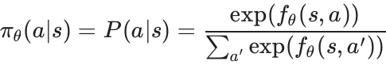
这意味着 DPO 的策略优化并不依赖于传统的奖励信号 ，⽽是完全基于偏好信号进⾏优化。通过优化偏 好损失函数 ，我们可以间接优化策略的性能 ，使其更符合⽤户的期望。
5. 偏好学习与传统强化学习的区别
传统的强化学习通过最⼤化累积奖励来训练策略 ，公式如下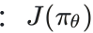 = Eπθ 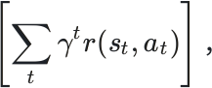 其中
r(st,at ) 是在时间步t 时 ，状态st 下选择动作at 后得到的奖励。
然⽽在 DPO 中 ，⽬标是最⼤化偏好模型的准确性 ，⽽不是累积奖励。 因此 ，DPO 并不直接依赖环境 提供的奖励信号 ，⽽是通过优化偏好⽐较损失函数 L(θ) 来训练策略。这种优化过程更符合⼈类偏好的 决策⽅式。

6. 扩展与优化
为了提⾼ DPO 的效率和稳定性 ，常见的优化技术包括：
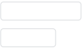
偏好采样策略 ：通过经验回放池采样不同的偏好⽐较对 ，确保训练样本的多样性。
策略约束 ：类似于 PPO（ Proximal Policy Optimization） 中的剪切策略 ，通过限制每次策略更新的
幅度来避免过度更新 ，保证训练的稳定性。

7. 总结
DPO 通过优化偏好信号代替直接的奖励信号进⾏学习 ，其关键步骤包括偏好建模、损失函数优化、策 略优化。
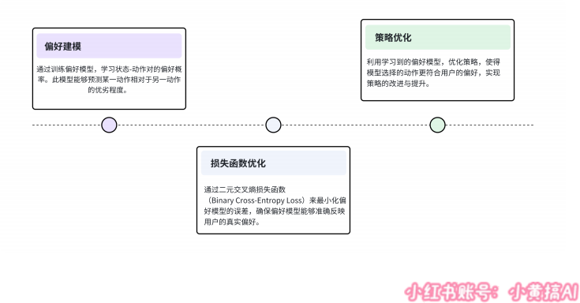

DPO 的优势在于它适⽤于那些⽆法明确获得奖励信号的场景 ，尤其是在需要模拟⼈类偏好的任务中， 如推荐系统、对话系统等。
46. PPO的原理
PPO（ Proximal Policy Optimization ，近端策略优化）是⼀种常⽤的强化学习算法 ，属于策略优化 ⽅法。其核⼼思想是通过限制策略更新的幅度来提升训练的稳定性 ，避免策略在每次更新中发⽣较⼤ 变化 ，从⽽防⽌训练过程中的不稳定和策略崩溃。

1. PPO的核⼼思想
PPO通过⼀种剪辑损失函数（Clipped Surrogate Objective）来实现策略的优化 ，它的⽬标是确保策
略更新时不会偏离当前策略太多。它克服了传统策略梯度⽅法（如TRPO ，Trust Region Policy Optimization）复杂的约束问题 ，保持了性能的同时降低了实现难度。
传统的策略优化⽬标是直接优化策略 πθ (a∣s) ，使得给定状态下的⾏为能够最⼤化累计奖励。 PPO在此 基础上 ，通过引⼊⼀个重要的⽐例项 "probability ratio" rt (θ) 来度量新旧策略之间的差异：
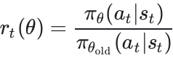
其中 ， πθold 是更新前的策略 ，⽽ πθ 是更新后的策略。该⽐率表⽰在同⼀状态-⾏为对 (st,at ) 下， 新旧策略选择该⾏为的概率之⽐ 。如果这个⽐率偏离1过多 ，说明更新后的策略与原始策略差异较⼤， 可能会导致训练不稳定。

2. PPO的损失函数
PPO的损失函数是基于策略⽐率 rt (θ) 进⾏定义的 ，它有两种主要形式：剪辑形式和KL散度形式。
2.1 剪辑损失函数
PPO的最经典形式是剪辑损失函数 ，它通过对策略更新的⽐率进⾏剪辑来避免策略⼤幅度更新。

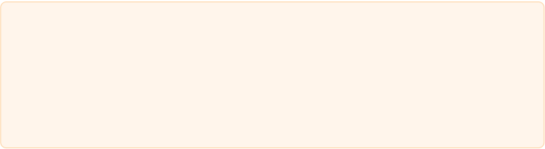
濞 其损失函数可以表⽰为： LCLIP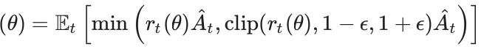
• rt (θ) ：新旧策略的概率⽐。
• At ：优势函数（Advantage Function） ，表⽰在时间步 t 的策略相对于基准策略的好
坏 ，通常为优势估计 At = Q(st,at ) − V(st )。
• ϵ ：剪辑系数 ，⽤于限制策略更新幅度。

这个损失函数的设计核⼼在于对⽐两项值：
• 第⼀项 rt (θ)At ，即直接优化的⽬标函数；
• 第⼆项 clip(rt (θ), 1 − ϵ, 1 + ϵ)At 对⽐率 rt (θ) 进⾏剪辑 ，限制其变化范围 ，防⽌更新过⼤。

损失函数取这两者中的较⼩值 ，意味着如果⽐率 rt (θ) 超过了允许的范围（即 1 − ϵ 到 1 + ϵ ) , 则 不再继续优化 ，从⽽抑制⼤幅度的策略更新。

2.2 基于KL散度的PPO
除了剪辑形式外 ，PPO还有⼀种基于KL散度约束的形式。 KL散度⽤于度量新旧策略分布的差异 ，通常定义为：
DKL [πθold ∣∣πθ ] = Et [log πθold (at ∣st ) − log πθ (at ∣st )]

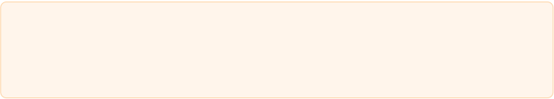
在KL约束下的PPO⽬标函数为： LKL 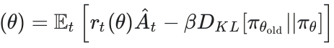
其中 ， β 是⼀个权衡系数 ，⽤于控制KL散度的影响。如果新旧策略差异过⼤ ，KL项的惩罚会 增⼤ ，强制策略更新更为谨慎。

3. 优势函数 At 的估计
在PPO中 ，优势函数At 的准确估计对策略的优化效果⾄关重要。
通常 ，优势函数被定义为当前策略相对于基准策略的相对表现： A (st,at ) = Q(st,at ) − V(st ) 其中：
• Q(st,at ) 是给定状态和⾏为下的动作值函数 ，表⽰采取动作 at 后的预期回报；
• V (st ) 是状态值函数 ，表⽰在状态 st 下的预期回报。

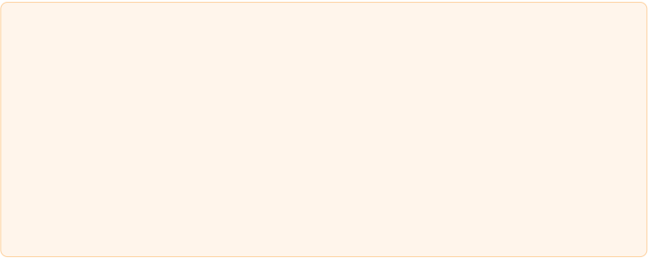
✍ PPO算法中 ， At 通常通过⼴义优势估计（GAE, Generalized Advantage Estimation）⽅ 法来进⾏估计 ，GAE通过加权累积时间差分误差来平衡偏差和⽅差：
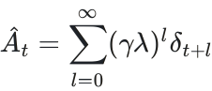
其中：
• δt = rt + γV(st+1 ) − V(st ) 是时间差分误差；
• γ 是折扣因⼦；
• λ 是衰减因⼦。

4. PPO的优缺点

优点
：通过剪辑⽐率或KL散度约束 ，PPO
限制了每次更新的幅度 ，防⽌策略发⽣剧烈变 化 ，从⽽提⾼了算法的稳定性。

 缺点
PPO属于同策略算法 ，每次更新只能使⽤当前策 略采集的数据 ，导致样本效率较低。

：与TRPO相⽐ ，PPO⽆需复杂的约束 优化算法 ，易于实现和调整超参数。
： PPO适⽤于离散和连续动作空间， ⼴泛应⽤于各种强化学习任务。

PPO对剪辑参数 ϵ 和 GAE 中的 λ 等超参数敏 感 ，需要在实际应⽤中进⾏细致的调整。

5. 总结
PPO通过引⼊剪辑或KL散度约束 ，在确保策略稳定更新的同时 ，简化了实现难度。其在连续控制任 务、机器⼈控制、复杂游戏等场景中表现出⾊ ，成为强化学习领域应⽤最为⼴泛的策略优化算法之
⼀。

47. 分析⼀下DPO和PPO的区别
DPO（ Direct Preference Optimization）和 PPO（ Proximal Policy Optimization）是两种⽤于优化 策略的算法 ，尽管它们的应⽤场景和优化⽬标不同 ，但都属于策略优化⽅法。 以下从⽬标函数、算法 思路、优化⽅法、以及公式推导等⽅⾯进⾏对⽐ ，帮助理解它们的核⼼区别。

1. ⽬标和应⽤场景
DPO
PPO

PPO是⼀种⽤于强化学习（ Reinforcement
Learning, RL） 的策略优化算法。其⽬的是通过 与环境交互 ，在累计⻓期奖励的基础上优化策
略。 PPO主要⽤于训练智能体如何通过连续的动 作获得最⼤的累计奖励。

DPO是⼀种偏好优化算法 ，主要⽤于偏好学习任 务（如⼤模型的偏好微调） 。它的⽬标是通过直 接从⼈类偏好数据中优化策略 ，使得输出更加符 合⽤户偏好 ，⽽不是通过显式的奖励模型进⾏优 化。

2. 优化⽬标的对⽐
DPO的优化⽬标
PPO的优化⽬标

PPO通过限制策略更新的幅度 ，来保证策略的稳定性， 避免策略发⽣过⼤的变化。其⽬标函数通过引⼊⼀个剪 辑函数来实现这⼀点。 PPO的优化⽬标可以写作：
LPPO (θ) =
Et [min (rt (θ)At, clip(rt (θ), 1 − ϵ, 1 + ϵ)At )]
其中：
• 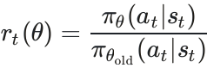 是策略更新⽐率 ， πθ 是当前
策略 ， πθold 是旧策略。
• At 是优势函数（Advantage Function） ，⽤于衡量 某⼀动作的优劣。

DPO跳过了显式奖励模型的训练过程 ，直 接从偏好数据中优化策略。 它的⽬标函数 是最⼤化偏好分布下的对数似然：

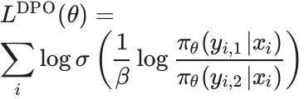

其中：
• σ(⋅) 是 Sigmoid 函数 ，⽤于衡量两个 输出yi,1 和 yi,2 之间的⼈类偏好差异。

• ϵ 是⼀个超参数 ，⽤于限制策略更新的幅度 ，避免 策略发⽣过⼤的变化。

PPO的核⼼思路是通过对策略更新的⽐例进⾏裁剪 ，限 制策略更新幅度 ，确保策略不会离旧策略过远 ，从⽽保 证训练的稳定性。

• β 是⽤于控制策略更新幅度的参数。

DPO 的核⼼思想是直接根据⼈类偏好数据 来调整策略 ，使策略更符合⼈类的期望。

3. 策略更新的约束
DPO的策略约束
PPO的策略约束

PPO通过引⼊剪辑机制控制策略的变化幅度 ，防 ⽌策略在单次更新中偏离太多。通过限制策略更 新的⽐率 rt (θ) ，PPO避免了策略不稳定现象。 其⽬标函数中的clip函数对策略更新做了以下限 制：

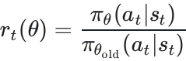

如果 rt (θ)超出了 [1 − ϵ, 1 + ϵ] 范围 ， ⽬标函数 就会强制剪裁 ，限制更新幅度 ，从⽽实现稳健的 更新过程。

DPO 通过KL散度进⾏约束 ，以确保新策略不会与 参考策略偏离过远。 DPO 的策略更新形式如下：

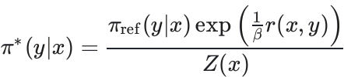

这⾥的 πref(y∣x) 是参考策略 ，它通常是⼀个预训 练的语⾔模型。通过控制 β , DPO在参考策略和 优化后的策略之间找到平衡 ，确保策略的变化不 会过⼤。

4. 应⽤任务的区别
DPO的策略约束
PPO

PPO 适⽤于典型的强化学习任务 ，如在游戏环境 中训练智能体、机器⼈控制等。 PPO算法通常在 奖励信号稀疏的情况下表现出⾊ ，通过不断交互 和调整策略 ，逐步提⾼累计奖励。

DPO 更适⽤于偏好学习任务 ，如在⼤型语⾔模型 上进⾏⼈类偏好微调。 它不需要通过环境交互来 优化 ，⽽是通过⼈类提供的偏好数据直接优化⽣ 成模型的输出。相⽐于PPO的强化学习场景，
DPO避免了复杂的奖励模型构建。

5. 对⽐总结

特性 | PPO | DPO
⽬标函数 | 最⼤化⻓期奖励 ，加⼊KL约 束和剪裁机制 | 最⼤化⼈类偏好 ，直接优化策 略不需要显式奖励模型

  适⽤场景 | 强化学习 ，智能体交互场景 | 偏好学习 ，语⾔模型微调等
策略更新⽅式 | 基于剪裁的策略⽐率更新 | 基于KL散度和⼈类偏好直接 调整策略
优化⽅法 | 通过策略梯度法更新 | 通过对数似然优化偏好数据下 的策略
复杂性 | 依赖环境交互和奖励模型 | 不依赖奖励模型 ，通过偏好数 据直接学习
控制策略变化的⽅式 | 剪裁策略更新幅度 | KL散度约束 ，控制策略偏离 参考策略

6. 总结与结论

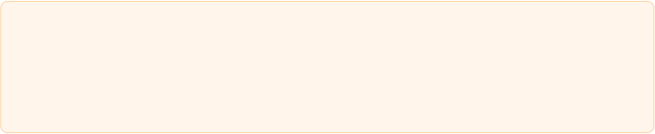
PPO 是⼀种基于强化学习的策略优化⽅法 ，通过引⼊剪裁机制来防⽌策略更新过⼤ ，确保策 略的稳定性。 PPO主要⽤于⻓期累计奖励的优化 ，适⽤于典型的RL场景。
DPO 是⼀种基于⼈类偏好直接优化策略的⽅法 ，通过对⼈类偏好数据的对数似然优化策略， ⽽不依赖于显式的奖励模型。 DPO常⽤于⼤型语⾔模型的微调等任务。

两者在应⽤场景和优化⽬标上差异明显 ，PPO侧重于基于环境奖励的强化学习任务 ，⽽DPO则更适合 偏好学习的场景。
48. DPO的正负样本怎么构造

DPO正负样本构造过程
在DPO（ Direct Preference Optimization） 中 ，正负样本的构造是基于偏好数据的⽐较结果。具体来 说 ，它通过对不同候选输出的偏好来决定哪⼀个样本是正样本 ，哪⼀个是负样本。这个过程涉及以下 步骤：
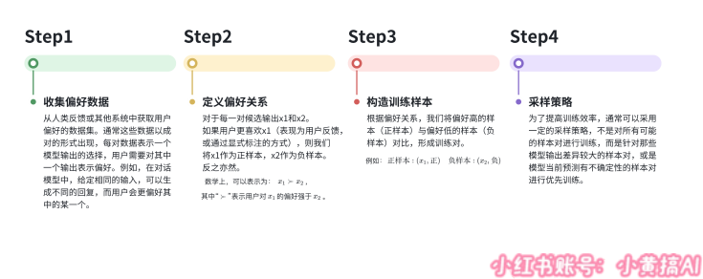

在训练过程中 ，DPO通过最⼤化偏好模型对这些样本的对数似然来优化⽬标函数 ，使得偏好模型能够 更好地预测⽤户的选择。
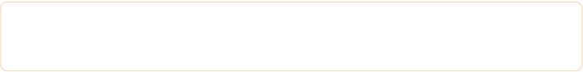
❤ ⾯试建议：⾯试时 ，除了描述理论过程 ，可以结合具体的应⽤场景 ，如对话⽣成、⽂本⽣成 等领域 ，来讲述如何通过⽤⼾的反馈数据构造正负样本 ，使回答更加贴合实际需求。

场景：对话⽣成模型中的偏好数据收集与正负样本构造
在对话⽣成任务中 ，模型需要给定⼀个输⼊问题⽣成适当的回答。为了优化模型的⽣成效果 ，我们希 望通过⼈类反馈来调整模型的⾏为。
1. 数据收集
我们可以通过以下步骤来收集偏好数据：
• 模型⽣成候选对话回复：给定⼀个⽤⼾输⼊（如⽤⼾问题或聊天对话） ，⽣成模型会给出多种候选 回复。假设⽤⼾输⼊是：
◦ ⽤⼾输⼊：“ 天⽓怎么样？”
◦ 模型⽣成的两条回复分别为：
i. 回复1：“ 今天的天⽓⾮常好 ，晴朗⽆云。”
ii. 回复2：“ 不清楚天⽓ ，您可以查⼀下天⽓预报。”
• ⼈类反馈：接下来 ，系统会展⽰这两条回复给⼈类评审员。评审员基于回复的⾃然性、相关性、信 息量等⽅⾯ ，选择其中更符合⽤⼾需求的回复。例如 ，评审员选择了回复1 ，因为它更加具体且回 答了⽤⼾的问题。

2. 偏好数据⽣成
根据⼈类评审员的选择 ，我们得到如下的偏好数据：
• 回复1 ≻ 回复2 ，即回复1被评为更优。
3. 构造正负样本
根据评审员的反馈 ，构造正负样本：
• 正样本： 回复1作为正样本 ，因为它更符合⽤⼾的偏好。
• 负样本： 回复2作为负样本 ，因为它被评为相对较差的回复。
这对正负样本可以⽤于DPO的训练 ，其中模型将被优化为更倾向于⽣成类似回复1的答案 ，⽽抑制⽣成 回复2这样的回答。
4. 多轮对话扩展
在多轮对话系统中 ，⽤⼾不仅对单个回复
进⾏评估 ，还可以对⼀段完整的对话进⾏

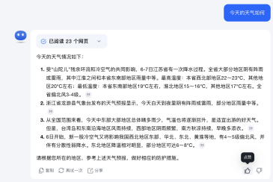
反馈。此时 ，系统可以根据⽤户与模型交 互过程中整段对话的质量进⾏偏好标注。

例如 ，⽤户对整个对话中的某⼀轮次的回 复给予正向反馈（如点赞或正⾯评价）， 那么该轮次中的回复可以作为正样本 ，其 他候选可以作为负样本。

5. 使⽤反馈优化模型
通过收集⼤量类似的偏好数据 ，模型能够不断改进⽣成的质量。在DPO的框架下 ，模型通过最⼤化偏 好模型对正负样本的预测准确率 ，逐步优化输出结果 ，使其更符合⼈类偏好。
总结

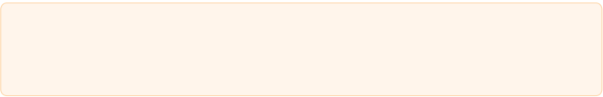
甲 在这个对话⽣成的场景中 ，正负样本的构造基于⼈类对候选回复的偏好选择 ，正样本是⽤户 偏好较⾼的回复 ，负样本是⽤户偏好较低的回复。这个流程可以扩展到其他⽣成任务中 ，如 机器翻译、⽂本⽣成等 ，都可以通过类似的偏好数据收集和样本构造来优化模型。

49. DPO 的 loss 是什么？

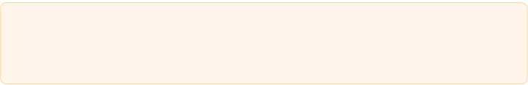
白 在 Direct Preference Optimization (DPO) 中 ，损失函数 (loss) 的构造基于偏好数据对的对⽐ 学习。 DPO 的核⼼思想是利⽤偏好数据 ，通过优化策略 ，使得模型在偏好对中选择更优的选 项。

1. 偏好模型的假设
DPO 中假设存在⼀个偏好模型 fθ , 其参数为θ , 该模型能够对给定的两个候选项进⾏打分 ，从⽽表 ⽰出对其中某个选项的偏好。对于给定的⼀对数据 (x+, x− ) ，其中 x+ 是偏好数据对中更优的选项 ， x− 是较差的选项 ，DPO 希望通过训练使得模型给出的评分满⾜以下条件： fθ (x+) > fθ (x− ) ，即模 型倾向于选择被偏好的样本。

2. 偏好对的损失函数定义
为了量化模型评分结果的好坏 ，DPO 通常使⽤基于对⽐学习的损失函数 ，⽐如⼆元交叉熵 (binary cross-entropy) 损失或对数损失。

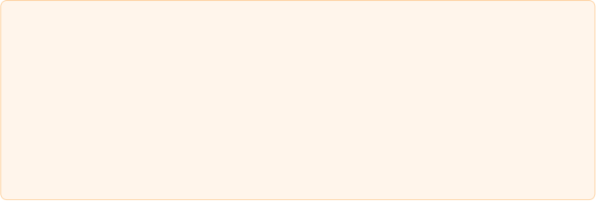
在 DPO 中 ，常见的损失函数形式可以表⽰为：
L(θ) = −E(x+,x− )∼D [log σ(fθ (x+) − fθ (x− ))] 其中：
• 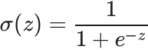 是 sigmoid 函数 ，⽤于将分数差值映射到 [0, 1] 的概率空间。
• fθ (x+) − fθ (x− ) 表⽰偏好对中更优选项和较差选项的评分差。
• D 是偏好数据集的分布。
这个损失函数的⽬的是使模型对 x+ 和x− 的评分差尽可能⼤ ，从⽽确保模型更倾向于选择 x+ 作为偏 好选项。

3. 损失函数的解释
DPO 的损失函数本质上是⼀个对⽐损失 ，它通过最⼤化偏好对中两个选项评分的差异来优化模型。
Sigmoid 函数 σ(fθ (x+) − fθ (x− ))的输出是模型对 x+ 被偏好的概率。如果模型给出更⼤的正评分差 fθ (x+) − fθ (x− ) ，那么这个概率会更接近于 1 ，相应的损失会趋向于 0。反之 ，如果模型未能正确 区分 x+ 和x− , 即评分差接近于 0 或为负 ，则损失值会增⼤。
通过最⼩化损失函数 ，模型会逐渐调整参数 θ , 以使其输出的评分能够更好地反映训练数据中的偏好 信息。

4. 总结

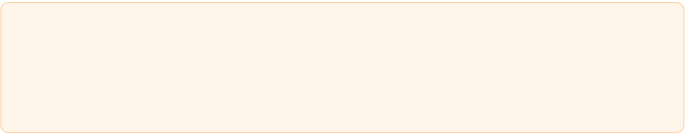
DPO 的损失函数是通过对⽐偏好数据对中的评分差来进⾏优化的 ，其⽬标是使模型能够更准 确地区分偏好对中的优劣选项。数学上 ，损失函数可以⽤如下公式表⽰：
L(θ) = −E(x+,x−)∼D [log σ(fθ (x+) − fθ (x− ))]这个公式通过最⼤化偏好对之间的评分差， 逐步提升模型的性能。

50. OpenAI对⻬为什么要⽤强化学习 ，别的⽅法不⾏吗？

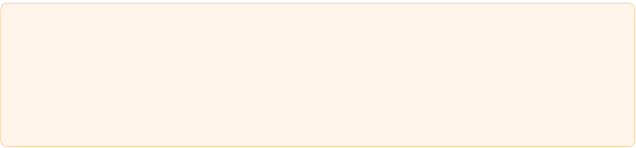
濞 在⼈⼯智能的发展过程中 ，对⻬（Alignment） 问题备受关注 ，即如何确保AI模型的⾏为与 ⼈类的期望和价值观⼀致。OpenAI采⽤了强化学习（ Reinforcement Learning） ，特别是基 于⼈类反馈的强化学习（ Reinforcement Learning from Human Feedback ，RLHF） ，来解 决这⼀问题。下⾯将从根源上逐个概念进⾏解释 ，探讨为什么强化学习是对⻬的最佳选择，
以及其他⽅法的局限性。

50.1 对⻬问题的背景

1. 什么是对⻬？
• 定义：对⻬是指使⼈⼯智能系统的⽬标、⾏为与⼈类的意图和价值观保持⼀致。
• 重要性：未对⻬的AI可能会产⽣意外或不良的⾏为 ，导致安全和伦理问题。
2. 对⻬的挑战
• 复杂性：⼈类价值观复杂多样 ，难以⽤简单的规则或⽬标函数完全描述。
• 不可预测性：AI模型可能在训练数据之外的情境中表现出未预期的⾏为。
• ⿊箱问题：深度学习模型的内部决策过程难以解释和控制。
50.2 传统⽅法的局限性
监督学习
基于规则的系统
特点：使⽤标注的数据集训练模型 ，学习输⼊到 输出的映射关系。
特点：预先定义明确的规则或逻辑 ，指导AI的⾏ 为。
局限性：
• 数据依赖：需要⼤量⾼质量的标注数据 ，获取 成本⾼。
局限性：
• 不灵活：⽆法适应复杂、多变的现实环境。
• 难以穷尽：⼈类价值观和情境的多样性难以完 全编码。
• 泛化能⼒： 可能在未见过的情境中表现不佳。
• ⽆法捕捉偏好：难以反映⼈类对输出质量的细 微偏好和价值判断。

50.3 强化学习在对⻬中的优势

1. 什么是强化学习？
• 定义：强化学习是⼀种通过与环境交互 ，学习如何采取⾏动以最⼤化累积奖励的机器学习⽅法。
• 核⼼元素：
◦ 智能体（Agent） ：学习和决策的主体。
◦ 环境（ Environment） ：智能体所处的外部世界。
◦ 状态（State） ：环境在某⼀时刻的信息。
◦ 动作（Action） ：智能体可执⾏的⾏为。
◦ 奖励（ Reward） ：环境对智能体动作的反馈 ，指导学习⽅向。

2. 基于⼈类反馈的强化学习（ RLHF）
• 流程

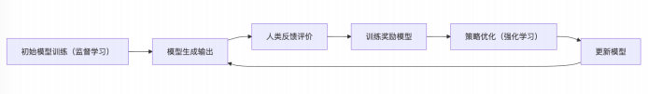
a. 初始模型训练：使⽤监督学习 ，基于现有数据训练初始语⾔模型。
b. 收集⼈类反馈：模型⽣成多个响应 ， 由⼈类对这些响应进⾏⽐较和评价。
c. 训练奖励模型：利⽤⼈类反馈的数据 ，训练⼀个能够评估模型输出质量的奖励模型。
d. 策略优化：使⽤强化学习⽅法 ，根据奖励模型的评估结果 ，优化原始语⾔模型的策略。 •
◦ 直接融⼊⼈类价值观：通过⼈类反馈 ，模型能更好地理解和遵循⼈类偏好。
◦ ⾼效学习：强化学习能从较少的反馈中学习到有效的策略。
◦ 动态适应：模型可以持续更新 ，适应新的反馈和要求。

50.4 为什么其他⽅法不如强化学习有效
强化学习的优势
监督学习的不⾜

• ⽆法捕捉复杂偏好：监督学习主要关注正确的 输⼊输出映射 ，难以反映⼈类对响应质量的细 微偏好。
• 数据限制：获取涵盖所有可能情境的标注数据 ⼏乎不可能。
• 过拟合风险：模型可能过度依赖训练数据 ，缺 乏在新情境下的泛化能⼒。

• 处理复杂⽬标：通过奖励函数 ，可以表达复杂 的、难以明确编码的⽬标和偏好。
• 有效利⽤反馈：强化学习能从⼈类的⽐较或排 名等相对反馈中学习 ，⽽不需要绝对的正确答 案。
• 提⾼模型对⻬度：通过持续优化 ，模型的⾏为 更符合⼈类期望。

50.5 总结
OpenAI在对⻬过程中选择强化学习 ，特别是基于⼈类反馈的强化学习 ，主要原因在于：
• 直接融⼊⼈类偏好：强化学习能够利⽤⼈类的直接反馈 ，使模型更好地理解和满⾜⼈类的需求。
• 处理复杂和抽象的⽬标：通过设计合适的奖励函数 ，强化学习可以优化难以⽤明确规则描述的⽬ 标。
• 提⾼模型的泛化能⼒： 模型能更好地适应新情境 ，减少不期望⾏为的发⽣。
其他⽅法的局限性使得它们在对⻬任务中效果不佳。监督学习⽆法充分利⽤⼈类的偏好信息 ，基于规 则的系统⼜缺乏灵活性和适应性。 因此 ，强化学习成为对⻬AI模型的更有效⽅法。

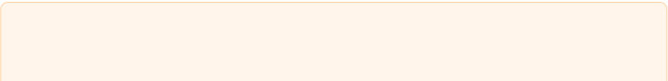
濞 强化学习 ，特别是基于⼈类反馈的强化学习 ，为AI模型的对⻬问题提供了强有⼒的解决⽅ 案。 它能够有效地将⼈类的价值观和偏好融⼊模型训练 ，使得AI系统的⾏为更加符合⼈类的

期望。虽然其他⽅法在某些⽅⾯有其价值 ，但在对⻬任务的核⼼需求上 ，强化学习展现出了 独特的优势 ，这也是OpenAI选择其作为主要⽅法的原因。

51. 预训练和微调任务有什么区别 ，两者的⽬的

51.1 概述

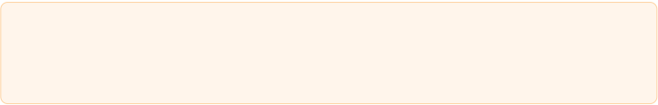
濞 在深度学习和⾃然语⾔处理（ NLP）领域 ，预训练（ Pre-training）和微调（ Fine-tuning） 是模型训练的两个关键阶段。 它们在模型的构建和应⽤中扮演着不同的角⾊ ，具有不同的⽬ 的。下⾯将从根源上逐个概念解释两者的区别和⽬的。

51.2 预训练

1. 定义
预训练是指在⼤规模的未标注数据上训练模型 ，使其学习通⽤的特征表⽰ 。这⼀阶段不针对特定任 务 ，⽽是让模型掌握数据的基本结构和模式。
2. ⽬的
通过在⼤量数据上训练 ，模型能够捕获数据的通⽤特征和模式。

学习通用特征：

预训练好的模型可以作为下游任务的基础 ，减少训练时间和数据需求。

提高效率：

3. ⽅法
利⽤数据本⾝的结构信息作为监督信号，

自监督学习：

例如：
。语⾔模型任务：预测下⼀个词（如GPT系列）。
。遮盖语⾔模型（ Masked Language Model） ：预测被遮盖的词（如BERT）。
4. 特点

•

数据类型：

通常使⽤未标注的⼤规模数据集。

•

训练目标：

学习数据的内在结构和⼀般模式。

51.3 微调

1. 定义

微调是指在预训练模型的基础上 ，使⽤⼩规模的标注数据针对特定任务进⾏训练 ，以适应具体应⽤需 求。
2. ⽬的
使预训练模型在特定任务上达到最佳性能。

适应特定任务：

通过微调 ，模型可以在特定任务上充分发挥预训练阶段学到的知识。

利用预训练知识：

3. ⽅法
使⽤标注的任务数据 ，对模型进⾏训练和优化。

监督学习：

在预训练模型的参数基础上 ，针对新任务进⾏细微调整。

调整模型参数：

4. 特点
使⽤针对特定任务的标注数据集。

数据类型：

优化模型在特定任务上的表现。

训练目标：

51.4 预训练和微调的区别

数据类型
预训练：使⽤未标注的⼤规模数据集。
微调：使⽤标注的特定任务数据集。

应⽤范围
预训练：通⽤ ，适⽤于多种下游任务。
微调：专⽤ ，针对特定任务进⾏优化。

训练⽬标
预训练：学习通⽤的特征表⽰ ，捕捉数据的基本 模式。
微调：针对特定任务优化模型性能。
训练⽅式
预训练： ⾃监督学习 ，⽆需⼈⼯标注数据。
微调：监督学习 ，需要⼈⼯标注的数据。

51.5 两者的关系
预训练为微调提供基础：预训练阶段获得的通⽤特征表⽰ ，为微调阶段提供了良好的起点。
微调提升模型的特定任务性能：通过在预训练模型上进⾏微调 ，可以在特定任务上取得更好的效果， ⽽⽆需从零开始训练模型。

51.6 总结
预训练
微调

⽬的：学习通⽤的特征表⽰ ，捕获数据的基本 模式。
特点：在⼤规模未标注数据上进⾏⾃监督学 习。

⽬的：使模型适应特定任务 ，优化其在该任务上的 性能。
特点：在⼩规模标注数据上进⾏监督学习 ，调整模 型参数。

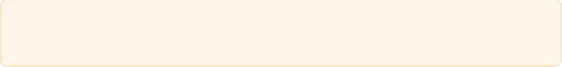
濞 通过先预训练再微调的⽅式 ，可以充分利⽤⼤规模数据的优势 ，提⾼模型在特定任务上的性 能。这种⽅法在NLP等领域已成为主流 ，显著提升了模型的泛化能⼒和应⽤效果。

52. SFT后会出现哪些问题
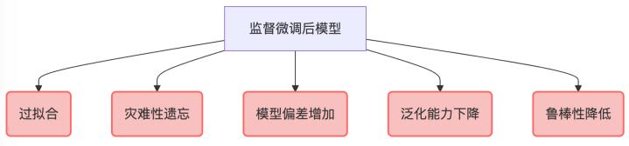

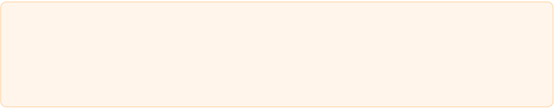
濞 在深度学习和⾃然语⾔处理领域 ，监督微调（Supervised Fine-Tuning ，SFT）是训练⼤型 语⾔模型的重要步骤。尽管SFT能够使预训练模型适应特定任务 ，提⾼其在该任务上的性能， 但在SFT之后可能会出现⼀些问题。 回答从根源上逐个概念进⾏解释 ，探讨SFT后可能出现的 问题。

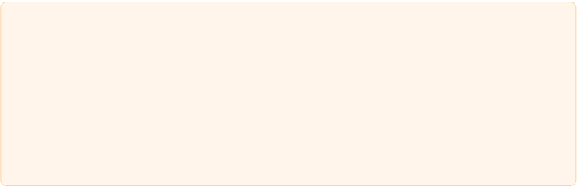
! 在SFT之后 ，模型可能会⾯临以下⼏个主要问题：
1. 过拟合（Overfitting）
2. 灾难性遗忘（Catastrophic Forgetting）
3. 模型偏差增加
4. 泛化能⼒下降
5. 鲁棒性降低

52.1 什么是监督微调（SFT）

1. 定义
监督微调（SFT） ：在预训练模型的基础上 ，使⽤标注的任务特定数据集 ，对模型进⾏进⼀步训练 ，以 提⾼其在该任务上的性能。
2. ⽬的
适应特定任务：使预训练模型在特定的下游任务（如问答、翻译、分类等） 上表现更优异。

3. 流程概览

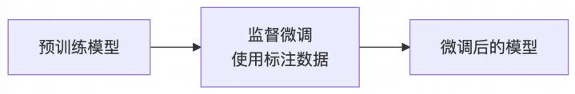

52.2 SFT后可能出现的问题⸺过拟合（Overfitting）

1. 定义
过拟合是指模型在训练数据上表现良好 ，但在新数据（测试集或实际应⽤中） 上性能较差。

2. 根源分析
• 数据规模有限：微调数据集通常⽐预训练数据集⼩很多。
• 模型复杂度⾼： ⼤型模型具有⼤量参数 ，容易记住训练数据的细节。
• 缺乏正则化：如果在微调过程中没有适当的正则化措施 ，模型可能过度拟合训练数据。
3. 影响
• 泛化能⼒差：模型⽆法有效处理未见过的数据。
• 实际应⽤受限：在真实场景中 ，模型性能可能⽆法满⾜要求。
4. 解决⽅案
• 数据增⼴： 增加训练数据的多样性。
• 正则化技术：如早停（ Early Stopping） 、权重衰减等。
• 交叉验证：评估模型的泛化性能。
52.3 SFT后可能出现的问题⸺灾难性遗忘（Catastrophic Forgetting）

1. 定义
灾难性遗忘是指模型在新任务训练中 ，遗忘了之前学到的知识。

2. 根源分析
• 参数更新：微调时 ，模型参数朝着新任务的最优⽅向调整 ，可能偏离了预训练阶段的知识。
• 任务冲突：新任务的⽬标可能与预训练任务不⼀致 ，导致模型需要“ 舍弃”部分旧知识。
3. 影响
• 通⽤能⼒下降：模型可能⽆法再执⾏预训练阶段擅⻓的任务。
• 知识遗失：丢失了在⼤规模数据上学习到的有⽤信息。
4. 解决⽅案

• 冻结部分参数：在微调时 ，只更新部分参数 ，保留预训练的知识。
• 使⽤⼩学习率：减缓参数更新的速度 ，防⽌过度偏离。
• 渐进式微调：逐步适应新任务 ，减少遗忘。
52.4 SFT后可能出现的问题⸺模型偏差增加

1. 定义
模型偏差是指模型的预测结果偏向某些特定的模式或群体 ，导致不公平或不准确的结果。

2. 根源分析
• 数据偏差：微调数据可能存在偏差 ，如代表性不⾜或标注不公平。
• 过度适应特定任务：模型可能强化了特定任务的数据模式 ，忽略了其他可能性。
3. 影响
• 公平性问题：模型可能对某些群体不公平。
• 可信度降低：⽤户可能对模型的输出产⽣怀疑。
4. 解决⽅案
• 数据审查：确保微调数据的多样性和公平性。
• 偏差检测：在微调后 ，对模型进⾏偏差评估。
• 模型校正：使⽤技术⼿段减轻模型偏差。
52.5 SFT后可能出现的问题⸺泛化能⼒下降

1. 定义
泛化能⼒是指模型在未见过的数据上保持良好性能的能⼒。

2. 根源分析
• 过度专注于特定任务：微调可能让模型只擅⻓于微调任务的数据分布。
• 数据多样性不⾜：微调数据集的覆盖范围有限。
3. 影响
• 适⽤范围缩⼩：模型在其他任务或不同数据分布上表现不佳。
• 灵活性降低： 限制了模型的通⽤性。
4. 解决⽅案
• 多任务学习： 同时微调模型在多个相关任务上。
• 使⽤多样化的数据集：增加微调数据的多样性。

52.5 SFT后可能出现的问题⸺鲁棒性降低

1. 定义
鲁棒性是指模型应对噪声、异常值或对抗样本的能⼒。

2. 根源分析
• 微调数据质量问题：噪声数据或异常样本可能影响模型稳定性。
• 过拟合风险：过度拟合导致模型对数据微⼩变化敏感。
3. 影响
• 易受攻击：模型可能容易受到对抗样本的影响。
• 性能不稳定：在实际应⽤中 ，模型可能出现异常⾏为。
4. 解决⽅案
• 数据清洗：确保微调数据的质量。
• 对抗训练：提⾼模型对对抗样本的抵抗⼒。
• 增加噪声训练：在训练中加⼊噪声 ，提⾼模型的鲁棒性。
52.6 总结
监督微调（SFT） 在提升模型特定任务性能的同时 ，可能引发⼀系列问题：
• 过拟合：模型在训练数据上表现良好 ，但泛化能⼒不⾜。
• 灾难性遗忘：模型遗忘了预训练阶段学到的知识。
• 模型偏差增加：模型可能强化了数据中的偏差 ，导致不公平结果。
• 泛化能⼒下降：模型在未见过的数据或任务上性能下降。
• 鲁棒性降低：模型对噪声或对抗样本的抵抗⼒减弱。
为解决这些问题 ，需要在微调过程中采取相应的策略 ，如数据增⼴ 、正则化、偏差检测、多任务学习 等。

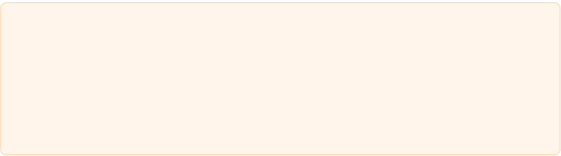
实践建议
• 谨慎选择微调数据：确保数据质量和多样性 ，减少偏差和过拟合风险。
• 合理设置训练参数：调整学习率、批次⼤⼩等 ，防⽌灾难性遗忘和过拟合。
• 定期评估模型：在微调过程中 ，持续监控模型在不同数据集上的性能。
• 采⽤先进技术：如连续学习、对抗训练等 ，提⾼模型的通⽤性和鲁棒性。

53. 什么是MOE（混合专家模型）

MoE ，全称为Mixture of Experts（混合 专家模型） ，是⼀种⼤模型架构 ，其核 ⼼设计思想是“ 术业有专攻” ，即将任 务分⻔别类 ，分配给多个“ 专家”来解 决。与MoE相对应的是稠密（ Dense）
模型 ，后者是⼀个“ 通才”模型 ，能够 处理多种任务 ，⽽MoE模型则专注
于“分⽽治之” ，让每个专家模型解决 它最擅⻓的部分。

⬅左侧图为传统⼤模型架构 ，右图为MoE⼤模型 架构。

两图对⽐可以看到 ，与传统⼤模型架构相⽐，
MoE架构在数据流转过程中集成了⼀个专家⽹络 层（红框部分）。

1. MoE的核⼼架构
MoE的核⼼设计在于在数据流转过程中加⼊了⼀个专家⽹络层 ，这⼀层由⻔控⽹络（Gating

Network）和⼀组专家模型（ Experts）构成。
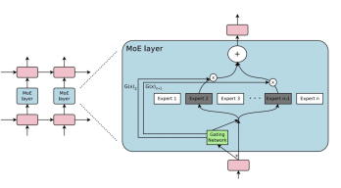

整个⼯作流程如下：
1. 数据分割：数据⾸先会被分割为多个Token。
2. ⻔控⽹络： 当每组数据进⼊专家⽹络层时 ，⾸ 先会经过⻔控⽹络。
3. 专家选择： ⻔控⽹络根据输⼊数据的特征 ，将 数据分配给⼀个或多个专家模型。每个专家模 型专注于处理⼀部分数据 ，“ 让专业的⼈做专 业的事”。
4. 输出融合：所有专家的输出结果会汇总 ，系统 进⾏加权融合 ，得到最终的输出。

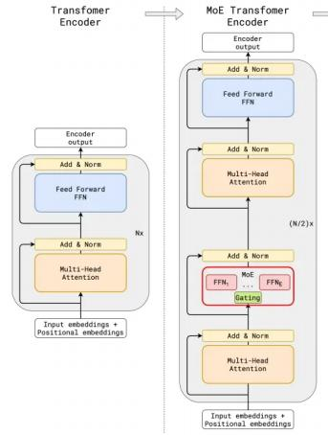
这种“术业有专攻”的设计能够在多个领域内提升模型的效率和性能。

2. MoE的详细设计步骤

MoE架构的核⼼思想是将复杂的问题分解成多个更⼩、更易管理的⼦问题 ，并由不同的专家⽹络分别 处理。 MoE的设计⼀般包括以下步骤：
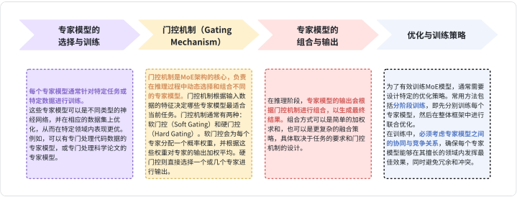

3. MoE与Dense模型的对⽐
MoE模型与Dense模型在多个⽅⾯存在显著差异：

指标 | MoE | Dense
模型结构 | 模型由多个专家组成 ，每次计算时只  有⼀部分专家被激活 ，减少了计算 量。 | 所有参数和激活单元都参与每⼀次 前向和后向传播计算。
计算效率 | 只激活部分专家 ，因此计算量和内存  需求较少 ，处理并发查询时具有更⾼ 的吞吐量。 | 计算量和内存需求随参数规模线性 增⻓。
性能 | 在保持⾼效计算的同时 ，MoE模型的  性能接近或优于同等规模的Dense模  型。例如 ，50B的MoE模型可达到  34B的Dense模型的性能。 | 性能稳定 ，但需要⼤量计算资源。
时延 | 只需加载部分激活专家 ，时延较低， 特别是在并发性较低的场景下。 | 需要加载所有参数 ，时延较⾼。
应⽤场景 | 适⽤于需要⾼效处理并发查询的任 务 ，如⼤规模在线服务。 | 适⽤于需要稳定性能且计算资源充 ⾜的任务。

4. MoE的优势

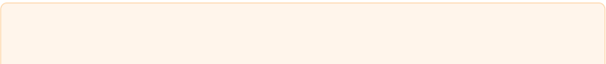
廿 更高的吞吐量 ： 由于激活单元较少 ，MoE模型在处理⼤量并发查询时表现出更⾼的吞吐
量。

：只需加载部分激活的专家模型 ，内存访问时间减少 ，从⽽降低了时延。
：对于单次查询 ，MoE模型需要从内存中读取的参数更少 ，因此在计算效率上 优于Dense模型。
： MoE模型能够在保持⼩型模型计算效率的同时 ，提供与⼤型Dense模型相近的性 能。例如 ，Mistral MoE模型展⽰了如何在降低成本的同时提供相似性能。
：可以将训练好的⼤型Dense模型转换为MoE模型 ，使其具有⼩型模型的⾼效计算和 ⼤型Dense模型的强⼤性能。

5. MoE的挑战
训练稳定性与泛化性
显存需求

由于MoE需要将所有专家模型加载到内存中 ，对 显存的压⼒较⼤ ，且涉及复杂的算法和⾼昂的通 信成本 ，这在资源受限设备上难以实现。

随着模型规模的扩⼤ ，MoE⾯临着训练不稳定 性、过拟合、以及如何确保模型泛化性和鲁棒性 等问题。这些问题需要开发者不断优化和提升。

6. MoE化
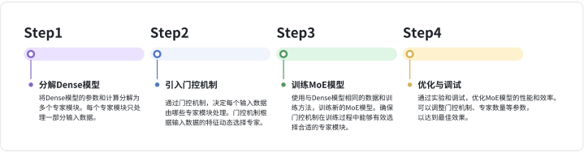
将Dense模型转换为MoE模型的过程称为MoE化（ MoEfication）。其主要⽬的是保留Dense模型的强 ⼤性能 ，同时通过MoE的⾼效结构实现更⾼的计算效率。 MoE化的关键步骤如下：

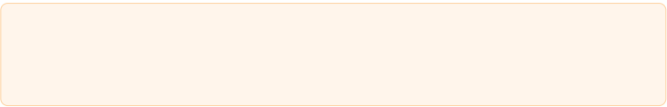
✏ MoE模型通过将复杂问题分解为多个⼦问题 ，并利⽤专家⽹络来分别处理这些⼦问题 ，从⽽ 在提⾼计算效率的同时保持性能优越性。这使得MoE成为了近年来⼤模型架构中的热⻔⽅
向 ，特别是在应对计算资源有限的场景时表现出⾊。

54. Dense和MOE模型的区别
Dense模型（密集模型）和MOE模型（ Mixture of Experts ，专家混合模型） 在架构和计算效率上有显 著的区别。 以下是两者的专业⽐较：

1. 模型架构

MOE模型
Dense模型

• 在Dense模型中 ，所有的参数在每个前向传播 步骤中都会被激活和更新。所有的神经元都对 输⼊数据产⽣反应 ，并参与计算。这种模型通 常由多个层次构成 ，每层包含固定数量的神经 元。
• Dense模型在每个训练步骤中都使⽤所有的参 数 ，导致其计算开销相对较⼤。

• MOE模型通过引⼊多个专家（神经⽹络⼦模 型）来优化计算效率。每个输⼊样本只会激活 部分专家 ，通常是通过⼀个⻔控机制
（Gating Network）来选择最相关的专家进 ⾏计算。
• MOE模型的特点是稀疏性 ，意味着在每个前向 传播中只使⽤⼀⼩部分的参数 ，从⽽减少了计 算负担。

2. 计算效率
MOE模型
Dense模型

• Dense模型的计算成本随模型规模的增加⽽增 加 ，特别是在⼤规模应⽤中 ，计算效率可能受 到影响。
• 因为所有参数都被激活 ，所以在推理和训练时 需要处理⼤量的计算 ，导致较⾼的延迟和能
耗。

• MOE模型通过选择少量的专家进⾏计算 ，显著 提⾼了计算效率。只激活部分参数意味着减少 了所需的计算量 ，这在处理⼤规模输⼊时尤其 有效。
• MOE模型可以在保持或提升模型性能的同时， 减少计算资源的消耗。

3. 应⽤场景
MOE模型
Dense模型

• 适⽤于需要全模型输出和全参数激活的任务， 例如许多传统的深度学习任务。
• 在模型较⼩或计算资源丰富的情况下 ，Dense 模型是⼀个简单有效的选择。

• 适⽤于需要处理⼤规模数据集或⾼维输⼊的任 务。 它特别适合于需要⾼效并⾏计算的应⽤场 景 ，如⾃然语⾔处理和计算机视觉。
• MOE模型能够通过动态选择最相关的专家来提 ⾼模型的灵活性和适应性。

4. 训练复杂性
MOE模型
Dense模型

• 训练过程相对简单 ，因为所有参数都同时参与 更新 ，优化算法的应⽤也较为直接。

• 训练过程较复杂 ，需要设计有效的⻔控机制 ， 以确保所选的专家能够为输⼊样本提供有⽤的 信息。此外 ，⻔控机制的训练可能需要更多的 超参数调优。

5. 总结

冷 Dense模型和MOE模型各有优缺点。 Dense模型在实现上更简单 ，适合⼩规模应⽤ ，⽽MOE 模型在处理⼤规模数据时效率更⾼ ，能够更好地利⽤计算资源。选择哪种模型取决于具体的 应⽤需求、数据规模和可⽤的计算资源。

55. 介绍⼀下Qwen通义千问的结构

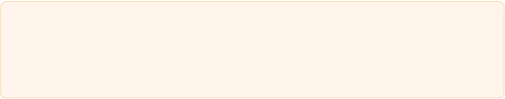
部 通义千问（Qwen）是阿⾥巴巴集团研发的⼀系列⼤型语⾔模型 ， 旨在提供强⼤的⾃然语⾔理 解和⽣成能⼒ 。该模型系列包括不同参数规模的模型 ，涵盖基础预训练模型和经过⼈类对⻬ 技术微调的聊天模型（Qwen-Chat） ，以及专⻔⽤于代码和数学任务的模型（Code-Qwen、 Math-Qwen）。

55.1 整体架构概览

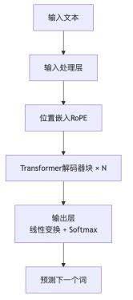
Qwen模型的整体结构

通义千问（Qwen）采⽤了基于Transformer的架 构 ，这是当前⼤型语⾔模型的主流选择。其核⼼ 组成部分包括：

1. 输⼊处理层：对输⼊⽂本进⾏预处理和编码。
2. 嵌⼊层（ Embedding Layer） ：将词或⼦词 转换为连续的向量表⽰。
3. 多层Transformer解码器块： 由多头⾃注意⼒ 机制和前馈神经⽹络组成 ，多个层堆叠以捕捉 深层次的语⾔特征。
4. 输出层：⽣成最终的输出 ，如预测下⼀个词的 概率分布。

55.2 模型结构详解

1. 输⼊处理层
• 分词与编码：采⽤字节对编码（ Byte Pair Encoding ，BPE） ⽅法 ，将输⼊⽂本进⾏分词和编码。 为了增强多语⾔能⼒ ，Qwen的词汇表增加了常⽤的中⽂字符和其他语⾔的词汇 ，词汇表⼤⼩约为 152K。
• 压缩效率：在多种语⾔中 ，Qwen的压缩效率⾼于其他标记器 ，这意味着服务成本可以显著降低。

2. 嵌⼊层（ Embedding Layer）
• 词嵌⼊（Word Embedding） ：将每个词或⼦词的索引映射为稠密的向量表⽰ ，捕捉词语的语义 信息。
• 位置嵌⼊（ Positional Embedding） ：采⽤旋转位置嵌⼊（ RoPE） ，将位置信息融⼊模型中。 RoPE通过在输⼊中加⼊位置信息 ，使模型能够识别序列中词语的位置。

3. 多层Transformer解码器块

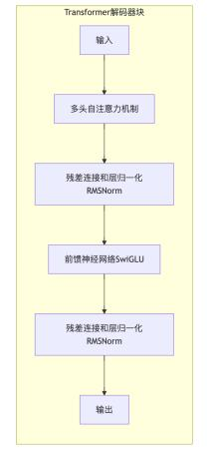
Transformer解码器块的内部结构

Qwen的核⼼由多层Transformer解码器块组成 ，每个块包含以下组 件：
a. 多头⾃注意⼒机制（ Multi-Head Self-Attention）
• ⽬的：捕捉序列中不同位置之间的依赖关系。
• 机制：通过计算查询（Q） 、键（ K） 、值（V） 之间的相关性， ⽣成加权的输出表⽰。
b. 前馈神经⽹络（ Feed-Forward Network, FFN）
• 结构： 由两个线性变换和⼀个⾮线性激活函数组成。
• 激活函数：采⽤SwiGLU激活函数 ，这是Swish和⻔控线性单元 （GLU） 的组合 ，增强了模型的表达能⼒。
c. 残差连接和层归⼀化
• 残差连接（ Residual Connection） ：缓解深层⽹络的梯度消失 问题 ，促进信息的直接传递。
• 层归⼀化（ Layer Normalization） ：采⽤RMSNorm ，提升训 练的稳定性和效率。

4. 输出层
线性变换和Softmax层：将Transformer块的输出转换为词汇表中每个词的概率分布 ，⽤于预测下⼀ 个词。

55.3 模型训练⽅法

1. 预训练
• 数据规模：使⽤了多达3万亿个标记的数据 ，包括公共⽹络⽂档、百科全书、书籍、代码等 ，涵盖 多种类型和领域。
• 多语⾔⽀持：数据集是多语⾔的 ，其中相当⼀部分是中⽂和英⽂。

• 数据预处理：使⽤了全⾯的数据预处理程序 ，包括去重、语⾔识别、质量过滤等 ，确保数据的多样 性和⾼质量。
• ⽬标：在⼤规模未标注的⽂本数据上训练模型 ，让其学习语⾔的基本结构和模式。
• ⽅法：采⽤⾃回归语⾔建模任务 ，即给定前⾯的词 ，预测下⼀个词。
• 优化器：使⽤AdamW优化器 ，设置了适当的超参数以保证训练稳定性。
2. 上下⽂⻓度扩展
• 挑战：随着上下⽂⻓度的增加 ，计算和内存成本急剧增加。
• 解决⽅案：
◦ NTK-aware插值：调整RoPE的位置编码 ，防⽌在不训练的情况下丢失⾼频信息。
◦ LogN-Scaling：调整注意⼒机制的缩放因⼦ ，保持注意⼒值的稳定性。
◦ 窗⼝注意⼒： 将注意⼒限制在有限的上下⽂窗⼝内 ，防⽌模型注意到过远的标记。
◦ 分层窗⼝分配：为每⼀层分配不同的窗⼝⼤⼩ ，低层使⽤较短的窗⼝ ，⾼层使⽤较⻓的窗⼝ ， 提升⻓上下⽂建模能⼒。

3. 微调和对⻬
• 监督微调（SFT）：
◦ ⽬标：使预训练模型适应对话式AI助⼿的任务。
◦ 数据：使⽤了精⼼标注的对话数据 ，包括任务执⾏ 、聊天、⼯具使⽤ 、安全等⽅⾯。
◦ ⽅法：在预训练模型的基础上 ，使⽤标注的对话数据 ，对模型进⾏微调。
• ⼈类反馈强化学习（ RLHF）：
◦ ⽬标：进⼀步使模型与⼈类偏好保持⼀致 ，⽣成更符合⼈类期望的响应。 ◦ ⽅法：
■ 奖励模型训练：收集⼈类反馈的数据 ，训练⼀个奖励模型来评估模型输出的质量。
■ 策略优化：使⽤近端策略优化（ PPO） ，根据奖励模型的评估结果 ，优化模型的策略。

55.4 Qwen的特殊特性和创新

1. 多语⾔词汇表
• 优化的Tokenization：采⽤了更⼤的词汇表 ，包含152K个词元 ，在中⽂等多种语⾔上具有更好的 压缩效率 ，降低了服务成本。

2. 改进的模型架构
• ⾮绑定的嵌⼊⽅法：输⼊嵌⼊和输出投影的权重不共享 ，提升了模型的性能。
• 偏置调整：移除了⼤多数层的偏置 ，但在注意⼒的QKV层中添加了偏置 ，增强了模型的外推能⼒。

3. 激活函数的选择
• SwiGLU激活函数：相⽐于GeLU ，SwiGLU在提⾼模型性能和效率⽅⾯表现更好。
4. ⻓上下⽂建模
• 上下⽂⻓度扩展：通过NTK-aware插值、 LogN-Scaling、窗⼝注意⼒等技术 ，扩展了模型的上下⽂ ⻓度 ，增强了对⻓⽂本的处理能⼒。

55.5 专⽤模型

1. Code-Qwen
• ⽬标：专⻔⽤于编码任务的模型 ，包括代码⽣成、调试和解释。
• 训练⽅法：
◦ 继续预训练：在基础模型的基础上 ，继续在⼤量代码数据上进⾏预训练。
◦ 代码监督微调：使⽤与代码⽣成、调试和解释相关的对话数据 ，对模型进⾏微调。
• 性能：在HumanEval、 MBPP等代码基准数据集上表现出⾊ ，超过了许多开源模型。
2. Math-Qwen
• ⽬标：专⻔⽤于解决数学问题的模型 ，提升模型在算术和数学推理⽅⾯的能⼒。
• 训练⽅法：
◦ 数学SFT：在增强的数学指导数据集上进⾏监督微调 ，直接得到聊天模型Math-Qwen-Chat。
• 性能：在GSM8K、 MATH等数学基准数据集上表现出⾊ ，超过了相同规模的开源模型 ，接近于GPT- 3.5的性能。

55.6 模型评估与结果

1. 基准评估
• 任务：在MMLU、C-Eval、GSM8K、 HumanEval、 BBH等多个基准测试中评估模型性能。 • 结果：
◦ Qwen-14B：在多个下游任务中表现出⾊ ，甚⾄超过了⼀些更⼤参数规模的模型 ，如LLaMA2- 70B。
◦ Qwen-7B：表现优于同等规模的模型 ，如LLaMA2-13B。
◦ Code-Qwen：在代码⽣成任务上 ，表现优于同等规模的专有和开源模型。
◦ Math-Qwen：在数学推理任务上 ，超过了相同规模的开源模型 ，接近于GPT-3.5的性能。
2. 上下⽂⻓度扩展评估
• 指标：在arXiv数据集上以困惑度（ PPL） 为指标进⾏评估。

• 结果：证明了上下⽂⻓度扩展技术的有效性 ，在超过8192个标记的情况下 ，模型性能仍然稳定。
55.7 总结
通义千问（Qwen） 系列模型通过⼤规模的预训练和精⼼设计的架构 ，展现了强⼤的⾃然语⾔理解和⽣ 成能⼒ 。其创新之处包括：
• 多语⾔⽀持：优化的词汇表和编码⽅法 ，提升了模型在多种语⾔上的表现。
• 改进的架构设计：采⽤了SwiGLU激活函数、 RoPE位置嵌⼊ 、⾮绑定的嵌⼊⽅法等 ，提升了模型性 能。
• 上下⽂⻓度扩展：通过多种技术⼿段 ，扩展了模型的上下⽂⻓度 ，增强了对⻓⽂本的处理能⼒。
• 专⽤模型：针对代码和数学任务 ，开发了专⻔的模型（Code-Qwen、 Math-Qwen），在相应领域 取得了优异的性能。

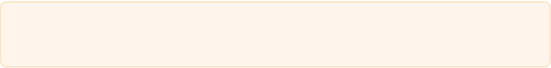
部 通过结合预训练、监督微调和⼈类反馈强化学习等⽅法 ，Qwen模型在各项基准测试中表现出 ⾊ ，展⽰了其在⾃然语⾔处理领域的强⼤潜⼒。

56. Qwen2 有哪些提升？

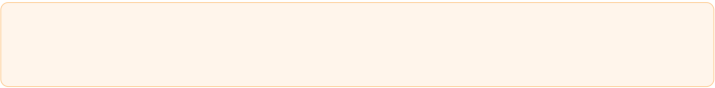
簡 Qwen2 相较于 Qwen1.5 ，有了重⼤升级和改进 ，下⾯将从多个⽅⾯详细解析这些提升 ，并 逐个解释相关概念。

56.1 模型尺⼨的扩展

1. 多种模型尺⼨
Qwen2 系列包含了五个不同尺⼨的预训练和指令微调模型：
• Qwen2-0.5B：约 5 亿参数
• Qwen2-1.5B：约 15 亿参数
• Qwen2-7B：约 70 亿参数
• Qwen2-57B-A14B：约 574 亿参数（激活参数为 140 亿）
• Qwen2-72B：约 727 亿参数
为什么模型尺⼨多样化很重要？
• 适应不同的应⽤场景：⼩模型适⽤于资源受限的环境 ，如移动设备；⼤模型则在处理复杂任务时表 现更佳。
• 灵活性：开发者可以根据需求选择合适的模型 ，平衡性能和资源消耗。

2. 模型尺⼨对⽐图

58.2 全⾯采⽤ GQA 技术

1. 什么是 GQA（Grouped Query Attention）？
GQA ，即分组查询注意⼒机制 ，是⼀种改进的注意⼒机制。 它将注意⼒计算中的查询（Query） 部分进 ⾏分组 ，从⽽减少计算量。
GQA 的优势
• 推理加速：通过减少计算复杂度 ，加快模型的推理速度。
• 显存占⽤降低：降低显存需求 ，使得在同等硬件条件下 ，可以运⾏更⼤的模型或处理更⻓的序列。
2. Qwen2 全系采⽤ GQA
在 Qwen1.5 中 ，只有 32B 和 110B 模型使⽤了GQA。⽽在 Qwen2 中 ，所有尺⼨的模型都采⽤了 GQA 技术。
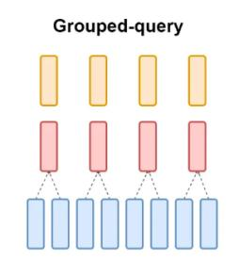
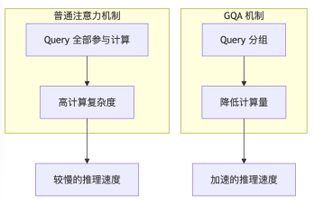
GQA ⼯作原理图

58.3 上下⽂⻓度的提升

1. 上下⽂⻓度的重要性
上下⽂⻓度（Context Length）指模型在⼀次推理中能够处理的最⼤⽂本⻓度。
• ⽀持⻓⽂本处理：更⻓的上下⽂⻓度可以处理更⻓的输⼊ ，例如⻓⽂档、代码⽂件等。
• 提⾼模型的连贯性：在⻓对话中 ，模型可以更好地保持上下⽂ ，⽣成更相关的回复。
2. Qwen2 的上下⽂⻓度扩展

• 预训练模型：在 32K tokens 的数据上训练 ，并在 128K tokens 时仍有良好表现。
• 指令微调模型：最⾼⽀持到 128K tokens 的上下⽂⻓度。
3. 技术实现
• YARN（Yet Another Rope Extension） ：⼀种扩展上下⽂⻓度的⽅法 ，通过调整位置编码实现。
• Dual Chunk Attention：将⻓序列分块处理 ，降低计算复杂度。
4. 上下⽂⻓度对⽐图

58.4 多语⾔能⼒的增强

1. 新增 27 种语⾔的数据
除了中⽂和英语 ，Qwen2 还增加了对 27 种语⾔的⾼质量训练数据。 覆盖的语⾔区域
• 西欧：德语、法语、西班⽛语等
• 东欧及中欧：俄语、捷克语、波兰语
• 中东： 阿拉伯语、希伯来语等
• 东亚： ⽇语、韩语
• 东南亚：越南语、泰语等
• 南亚：印地语、孟加拉语等
2. 解决语⾔转换（Code Switch） 问题
• 问题描述：在多语⾔场景中 ，模型可能会在不恰当的情况下切换语⾔。
• 改进措施：通过优化训练数据和模型 ，使得语⾔转换的概率⼤幅降低。
3. 多语⾔能⼒⽰意图

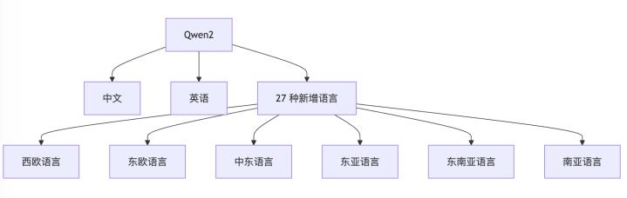

58.5 在多项基准测试中领先

1. 性能提升
• ⾃然语⾔理解：在 MMLU、C-Eval 等数据集上表现优异。
• 代码能⼒： 在 HumanEval、 MBPP 等代码评测中取得⾼分。
• 数学能⼒： 在 GSM8K、 MATH 等数学评测中有显著提升。
• 多语⾔理解：在多语⾔评测中超越了开源的同类模型。
2. 性能对⽐图
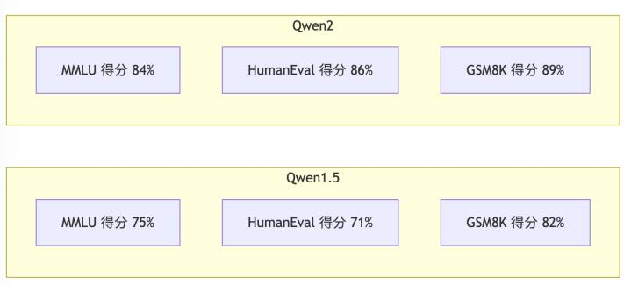

58.6 代码和数学能⼒的显著提升

1. 代码能⼒
• 融合 CodeQwen1.5 的成功经验：将之前版本的代码处理优势融⼊ Qwen2。
• 多种编程语⾔⽀持：在 Python、Java、C++ 等多种语⾔上表现出⾊。
2. 数学能⼒

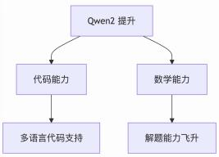
代码和数学能⼒提升⽰意图

• ⾼质量数据训练：
使⽤⼤规模⾼质量的数学数据进⾏训练。

• 解题能⼒提升：
在数学问题求解上有了飞跃性的进步。

58.7 ⻓⽂本处理能⼒

1. ⽀持⻓⽂本的意义
• 处理⼤规模⽂档：如⻓篇论⽂ 、书籍等。
• 上下⽂关联性：在⻓对话或⽂本⽣成中保持上下⽂⼀致。
2. 技术实现
• YARN 或 Dual Chunk Attention：扩展上下⽂⻓度的技术 ，实现⾼达 128K tokens 的⽀持。
3. 实验结果
• Needle in a Haystack 测试集：Qwen2-72B-Instruct 能完美处理 128K 上下⽂⻓度内的信息抽取 任务。

4. ⻓⽂本处理⽰意图
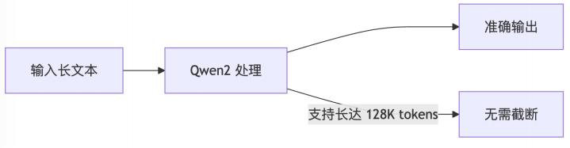

58.8 安全性提升

1. 多语⾔安全性
• 不安全查询类别：⾮法活动、欺诈、⾊情、 隐私暴⼒。
• 测试结果：Qwen2-72B-Instruct 在安全性上与 GPT-4 表现相当 ，显著优于 Mistral-8x22B。
2. 安全性对⽐图

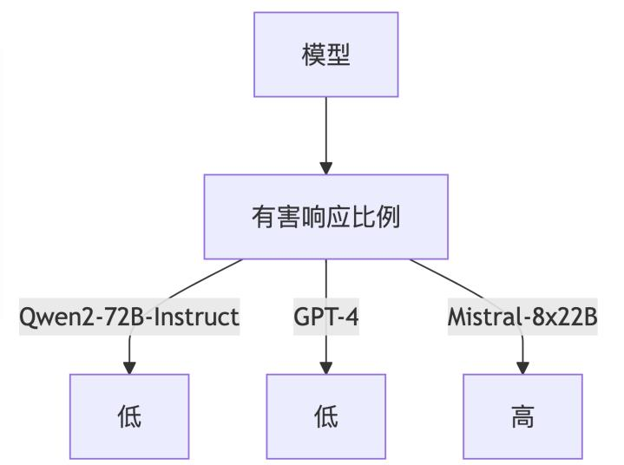

58.9 模型许可的开放

1. 许可变化
• Qwen2-72B：继续使⽤ Qianwen License。
• 其他模型：Qwen2-0.5B、Qwen2-1.5B、Qwen2-7B、Qwen2-57B-A14B 采⽤ Apache 2.0 许可。
2. 开放程度提升的意义
• 加速落地和商业应⽤： 更宽松的许可使得模型可以被更⼴泛地使⽤和商业化。
• 促进社区合作：开放的许可⿎励开发者贡献和改进模型。
58.10 未来计划

1. 更⼤的模型和多模态扩展
• 训练更⼤的模型：继续探索模型和数据的扩展规律。
• 多模态模型：将视觉和语⾳理解融⼊ Qwen2 ，扩展其能⼒。
2. 持续开源新模型
• 社区期待：在不久的将来 ，继续开源新的模型版本 ，满⾜更多需求。

簡 Qwen2 在模型尺⼨ 、多语⾔⽀持、上下⽂⻓度、代码和数学能⼒ 、安全性等多个⽅⾯都有了 显著的提升。这些改进不仅增强了模型的性能 ，也扩⼤了其应⽤范围。通过采⽤更开放的许 可 ，Qwen2 将在全球范围内加速落地和商业应⽤ 。

57. 介绍⼀下Llama3.1的创新

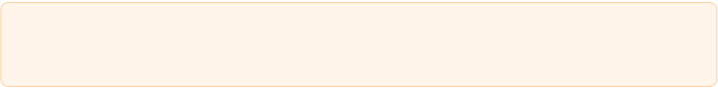
簡 Llama 3.1 是开源社区在⼤模型领域的集⼤成者 ，代表了当前最成熟、最先进的⼤模型训练技 术。 它在多个⽅⾯实现了创新和突破 ，下⾯将逐个概念进⾏详细解释。

57.1 性能⽅⾯的重⼤提升

1. 超越同规模模型和 GPT-3.5
• 效果超群： Llama 3.1 在各个榜单上均超过了 GPT-3.5 ，在部分任务上甚⾄可以与GPT-4 相媲美。
• 使⽤体验：虽然在使⽤体验上略逊于 GPT-4 ，但稳定性和性能均领先于 GPT-3.5。
2. 性能提升⽰意图
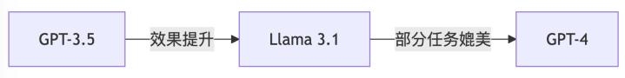

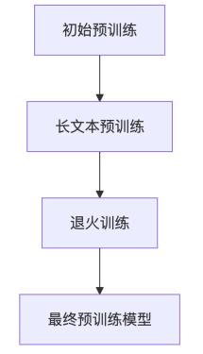
59.2 预训练⽅法论的创新：三阶段预训练
1. 初始预训练
• ⽬标：让模型学习基本的语⾔知识和结构。
• ⽅法：使⽤短⽂本进⾏⼤规模训练 ，保证训练 效率。

2. ⻓⽂本预训练
• ⽬标：让模型具备处理⻓⽂本的能⼒。
• ⽅法：在初始预训练的基础上 ，使⽤⻓⽂本继 续训练。

3. 退⽕训练
• ⽬标：细化模型能⼒ ，提⾼模型在后续微调阶 段的表现。

三阶段预训练流程图

• ⽅法：使⽤⾼质量的数据 ，以较⼩的学习率进 ⾏训练。

59.3 数据处理的创新：⾏级别的去重

1. 什么是⾏级别去重？
• 定义：将⽂本分割成更⼩的单元（如⾏ 、句⼦） ，对这些⼩单元进⾏去重处理。 • 优势：
◦ 提升数据质量：去除重复信息 ，减少模型过拟合。
◦ 提⾼模型性能：让模型学习更丰富、多样的内容。

2. ⾏级别去重的⽰意图
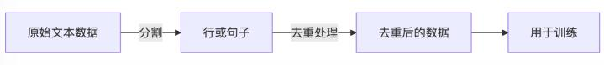

59.4 后训练⽅法论的创新：拒绝采样、SFT、 DPO 的训练策略

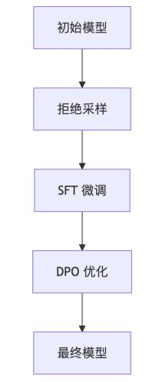
训练流程图

1. 拒绝采样（ Rejection Sampling）
• 定义：从模型⽣成的多个候选答案中 ，选择质 量较⾼的样本⽤于训练。
• 作⽤： 提升训练数据的质量 ，使模型更快收 敛。

2. SFT（有监督微调）
• 定义：使⽤⾼质量的监督数据对模型进⾏微 调。
• 作⽤： 让模型学会遵循指令 ，提⾼回答的准确 性和相关性。

3. DPO（直接偏好优化）
• 定义：利⽤⽤户偏好数据 ，直接优化模型的输 出 ，使其更符合⽤户期望。
• 作⽤： 提⾼模型的⽤户满意度和实⽤性。

59.5 有效利⽤⽤户⾏为数据
数据利⽤⽰意图

1. ⽤户⾏为数据的重要性
• ⾼质量的 Prompt：⽤户在使⽤模型时 ，提供了⼤量⾼质量的提⽰词（ Prompt）。
• 反馈闭环：利⽤⽤户的反馈 ，可以持续优化模型性能。
2. 利⽤⽅法
• 拒绝采样：从⽤户提供的 Prompt 中 ，选择最优的响应进⾏训练。
• DPO：根据⽤户的偏好 ，直接调整模型的输出。
59.6 引⼊负熵原则
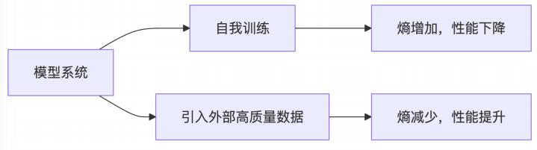
负熵原则⽰意图

1. 什么是负熵原则？
• 定义：从外部系统获取有序的信息（负熵） ，以减少系统的熵 ，提升系统的有序性。
• 在模型中的体现：通过引⼊⾼质量的数据和反馈 ，持续优化模型 ，使其朝着更好的⽅向发展。
2. 负熵原则的作⽤
• 防⽌模型退化：避免模型在⾃我⽣成数据的过程中⾛向偏差。
• 持续提升性能：通过外部信息的引⼊ ，不断提⾼模型的能⼒。
59.7 预训练去重和数据质量提升
1. 数据质量的挑战
• 数据量巨⼤： 需要处理海量的互联⽹数据。
• 数据质量参差不⻬：存在重复、低质量、甚⾄ 有害的信息。

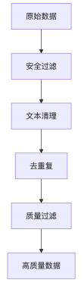
数据处理流程图

2. 数据质量处理⽅法
• 安全过滤：移除包含个⼈信息、不安全内容、 成⼈内容等。
• ⽂本清理：提取有⽤的⽂本信息 ，去除杂乱内 容。
• 去重复：在⽹页级别、⽂本级别、⾏级别进⾏ 去重。
• 质量过滤：使⽤规则和模型 ，过滤掉低质量的 数据。

59.8 使⽤ Scaling Law 确定训练参数
Scaling Law ⽰意图

1. 什么是 Scaling Law？
• 定义：⼀种基于实验总结的经验规律 ，指导模型规模、数据量和计算量的合理配置。
• 作⽤： 在有限的计算资源下 ，找到最优的模型规模和数据量组合。
2. 应⽤在 Llama 3.1 中
• 实验⽅法：在⼩规模数据上进⾏实验 ，拟合出模型性能与参数的关系曲线。
• 推导结果：确定在给定计算量下 ，模型规模和数据量的最佳配置。
59.9 4D 并⾏训练模型

1. 训练⼤型模型的挑战
• 计算资源：需要⼤量的 GPU 和存储资源。
• 并⾏化策略：如何⾼效地利⽤多机多卡进⾏训练。
2. 4D 并⾏策略

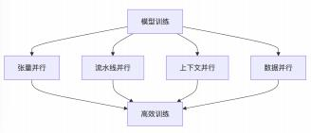
4D 并⾏⽰意图

• 张量并⾏（TP） ：切分模型的权重张量。
• 流⽔线并⾏（ PP） ：将模型的层级切分 ，进⾏流 ⽔线式训练。
• 上下⽂并⾏（CP） ：在⻓序列上进⾏并⾏。
• 数据并⾏（ DP） ：在多个 GPU 上并⾏处理不同 的数据。

59.10 针对特定能⼒的优化

1. 代码能⼒
• 挑战：代码需要专业背景 ，⼈⼯标注成本⾼。
• 解决⽅案：
◦ 代码专家模型：专⻔预训练⼀个代码模型。
◦ 合成数据：利⽤模型⽣成代码数据 ，进⾏质量过滤。

2. 多语⾔⽀持
• 挑战：不同语⾔的数据量和质量不⼀致。
• 解决⽅案：
◦ 数据混合⽐例：合理配置不同语⾔的数据⽐例。
◦ 翻译和反向翻译：⽣成⼩语种的数据。
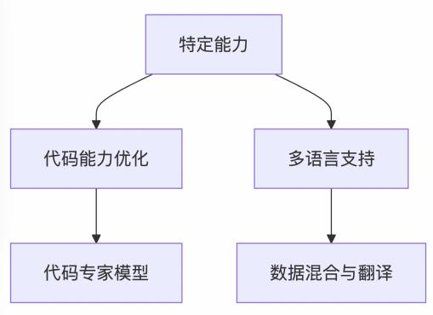
特定能⼒优化⽰意图

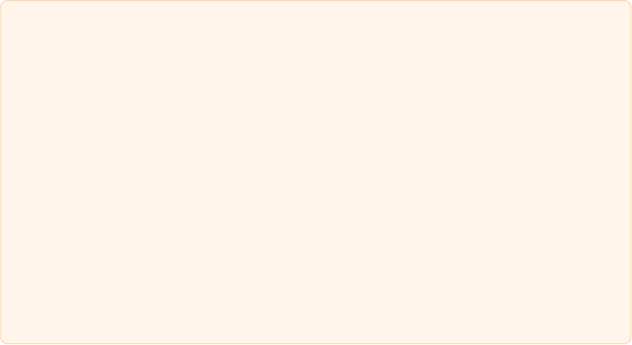
冷 Llama 3.1 通过在预训练和后训练阶段的多项创新 ，实现了性能和能⼒的全⾯提升。这些创新 包括：
1. 性能⼤幅提升：超越同规模模型 ，部分任务媲美 GPT-4。
2. 三阶段预训练：初始预训练、⻓⽂本预训练、退⽕训练。
3. ⾏级别去重：提⾼数据质量 ，提升模型性能。
4. 拒绝采样、SFT、 DPO 训练策略：有效利⽤合成数据和⽤户数据 ，提升模型能⼒。
5. 负熵原则： 引⼊外部⾼质量数据 ，持续优化模型。
6. 数据质量处理：多层次的数据过滤和清理。
7. Scaling Law 应⽤： 合理配置模型规模和数据量。
8. 4D 并⾏训练：⾼效利⽤计算资源 ，训练超⼤规模模型。
9. 特定能⼒优化：针对代码、多语⾔等领域进⾏专项优化。

58. ⼿撕⾃注意⼒机制（ ⽤Pytorch）（Self Attention）
⾃注意⼒ （Self-Attention）机制是Transformer的核⼼机制之⼀ 。它允许模型在处理某个序列中的⼀ 个元素时 ，参考序列中其他元素的表⽰ 。这种机制通过计算查询（Query）和键（ Key） 的相似性 ，来 加权求和值（Value） 。输出就是这些值的加权和 ，其中的权重是查询和键的相似性分数。
Attention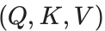 = softmax 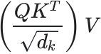

Query（查询）
代表模型要对输⼊序列中的哪 些部分进⾏注意

Key（键）
每个输⼊元素都有对应的键， 表⽰它在整个序列中的表⽰

Value（值）
每个输⼊元素对应的值 ，最终 会通过注意⼒权重加权求

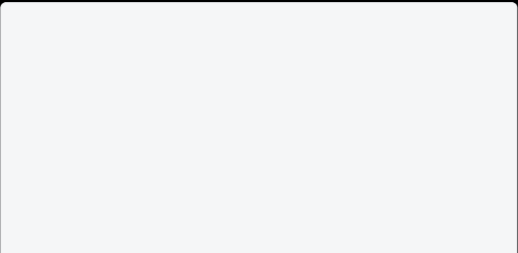
1 from math import sqrt
2 import torch
3 import torch.nn as nn
4
5 class SelfAttention(nn.Module):
6 def __init__(self, dim_q, dim_k, dim_v):
7 super(SelfAttention, self).__init__()
8 self.dim_q = dim_q
9 self.dim_k = dim_k
10 self.dim_v = dim_v
11 self.linear_q = nn.Linear(dim_q, dim_k, bias=False)
12 self.linear_k = nn.Linear(dim_q, dim_k, bias=False)
13 self.linear_v = nn.Linear(dim_q, dim_v, bias=False)
14 self._norm_fact = 1 / sqrt(dim_k)

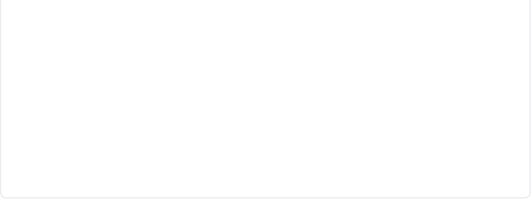
15
16 def forward(self, x):
17 batch, n, dim_q = x.shape
18 assert dim_q == self.dim_q
19 q = self.linear_q(x) # batch, n, dim_k
20 k = self.linear_k(x) # batch, n, dim_k
21 v = self.linear_v(x) # batch, n, dim_v
22 dist = torch.bmm(q, k.transpose(1, 2)) * self._norm_fact # batch, n, n
23 dist = torch.softmax(dist, dim=-1) # batch, n, n
24 att = torch.bmm(dist, v)
25 return att

逐⾏代码解释
class self Attention(nn. Module)
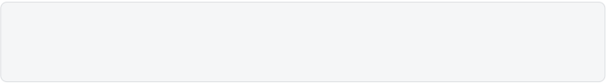

1 #定义了⼀个继承⾃PyTorch的nn.Module类的⾃注意⼒机制模块。
2 class SelfAttention(nn.Module):
def -__in it-(self, dim_q, dim_k, dim_v)
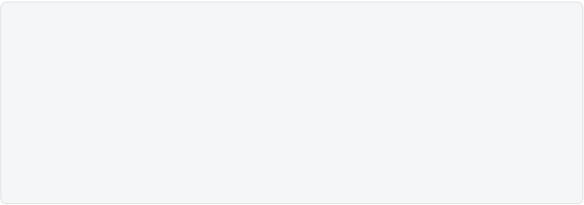

1 def __init__(self, dim_q, dim_k, dim_v):
2 super(SelfAttention, self).__init__()
3 self.dim_q = dim_q
4 self.dim_k = dim_k
5 self.dim_v = dim_v
6 self.linear_q = nn.Linear(dim_q, dim_k, bias=False)
7 self.linear_k = nn.Linear(dim_q, dim_k, bias=False)
8 self.linear_v = nn.Linear(dim_q, dim_v, bias=False)
9 self._norm_fact = 1 / sqrt(dim_k)
• 这⾥ dim_q 、 dim_k 和 dim_v 分别代表查询、键和值的向量维度。
• linear_q 、 linear_k 和 linear_v 是线性变换（全连接层） ，将输⼊转化为查询、键和值 的向量表⽰。
◦ linear_q ：对输⼊进⾏线性变换 ，得到查询向量。
◦ linear_k ：对输⼊进⾏线性变换 ，得到键向量。
◦ linear_v ：对输⼊进⾏线性变换 ，得到值向量。
• _norm_fact = 1 / sqrt(dim_k) ：这是对注意⼒得分进⾏归⼀化的因⼦ ，⽤来避免数值不
稳定性 ，防⽌内积结果过⼤。

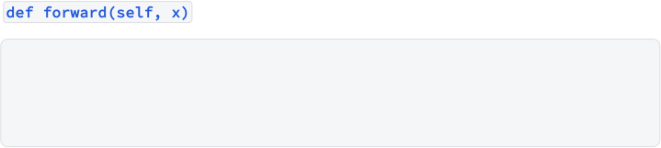

1 def forward(self, x):
2 batch, n, dim_q = x.shape
3 assert dim_q == self.dim_q

• forward 函数定义了模型的前向传播逻辑。
• 输⼊ x 的形状是 x 包含了⼀个批次的序 列数据。
◦ batch ：表⽰批次⼤⼩。
◦ n ：表⽰序列⻓度。
◦ dim_q ：表⽰输⼊的特征维度。
• assert 语句确保输⼊的维度与预定义的查询维度⼀致。

(batch_size, sequence_length, dim_q)
, 即



q、 k、 V计算

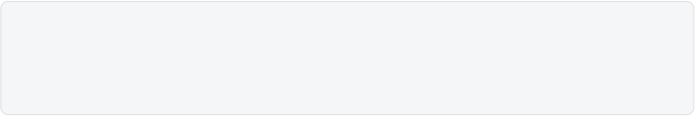
1 q = self.linear_q(x) # batch, n, dim_k
2 k = self.linear_k(x) # batch, n, dim_k
3 v = self.linear_v(x) # batch, n, dim_v

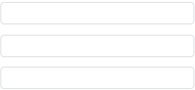
q = self .linear_q(x) ：对输⼊ x 进⾏线性变换 ，得到查询矩阵 q 。 k = self .linear_k(x) ：对输⼊进⾏线性变换 ，得到键矩阵 k 。
• • • •
v = self .linear_v(x) ：对输⼊进⾏线性变换 ，得到值矩阵 v 。
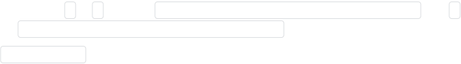
变换后 ， q 和 k 的形状为 (batch_size, sequence_length, dim_k) (batch_size, sequence_length, dim_v) 。
v
, ⽽
的形状为
点积相似度计算

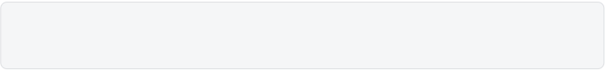
1 dist = torch.bmm(q, k.transpose(1, 2)) * self._norm_fact # batch, n, n

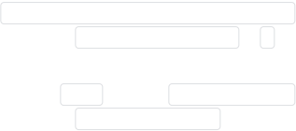
torch .bmm(q, k .transpose(1, 2))
•
q
k
bmm
：使⽤批次矩阵乘法
与键
计算查询
的点

batch,
(
k .transpose(1, 2)
k
(batch, n, dim_k)
积相似度。
将
的形状从
转置为

dim_k, n
)
, 使得矩阵相乘能够计算各个查询与键的相似度。
• 计算结果 dist 的形状为 (batch, n, n) ，即每个查询与每个键之间的相似度矩阵。然后乘以 归⼀化因⼦ self ._norm_fact 。

计算
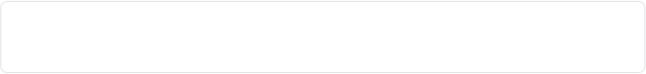
dim=-1 表⽰在最

1 dist = torch.softmax(dist, dim=-1) # batch, n, n
• 使⽤
softmax 函数对相似度进⾏归⼀化处理 ，将相似度转换为注意⼒权重。
后⼀个维度上（即每个序列位置的所有相似度） 进⾏归⼀化。
与值矩阵V进行矩阵乘法
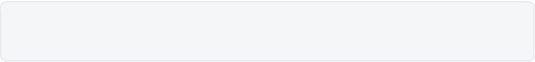

1 att = torch.bmm(dist, v)
• torch .bmm(dist, v) ：将归⼀化后的注意⼒权重 dist 与值矩阵 v 进⾏矩阵乘法。结果 att 包含了经过加权求和的上下⽂信息 ，即⾃注意⼒的输出。
返回自注意力的输出

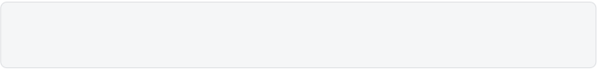
return
1
att

• 返回⾃注意⼒的输出 att ，它的形状为 (batch_size, sequence_length, dim_v) 。
总结
• 这个实现⾸先将输⼊投影为查询、键和值矩阵。
• 通过计算查询与键的内积得到相似度分数 ，并对其进⾏归⼀化处理。
• 最后 ，使⽤这些注意⼒权重对值进⾏加权求和 ，输出上下⽂相关的信息。
这是⼀个单头⾃注意⼒机制的实现 ，因为这⾥只计算了⼀次查询、键和值的组合。多头注意⼒机制则 会并⾏计算多个这样的组合 ，每个头会有不同的线性变换矩阵。
59. ⼿撕⾃注意⼒机制（不⽤Pytorch）（Self Attention）
Attention = softmax 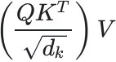

Query（查询）
代表模型要对输⼊序列中的哪 些部分进⾏注意

Key（键）
每个输⼊元素都有对应的键， 表⽰它在整个序列中的表⽰

Value（值）
每个输⼊元素对应的值 ，最终 会通过注意⼒权重加权求

在⾯试中要求“ ⼿撕代码” ，通常是指不依赖⾼层次的库函数（例如PyTorch中的 等） ，⽽是从头实现出⾃注意⼒机制的功能。

1 import torch
2 import torch.nn.functional as F
3
4 class SelfAttentionScratch:
5 def __init__(self, dim_q, dim_k, dim_v):
6 self.dim_q = dim_q
7 self.dim_k = dim_k
8 self.dim_v = dim_v
9 # ⼿动初始化查询、键和值的权重矩阵
10 self.W_q = torch.randn(dim_q, dim_k) / dim_k**0.5 # 查询的线性变换矩阵
11 self.W_k = torch.randn(dim_q, dim_k) / dim_k**0.5 # 键的线性变换矩阵
12 self.W_v = torch.randn(dim_q, dim_v) / dim_v**0.5 # 值的线性变换矩阵
13 self._norm_fact = 1 / (dim_k ** 0.5) # 归⼀化因⼦ 14
15 def forward(self, x):
16 batch, n, dim_q = x.shape
17 # 计算查询、键和值矩阵
18 q = torch.matmul(x, self.W_q) # (batch, n, dim_k)
19 k = torch.matmul(x, self.W_k) # (batch, n, dim_k)
20 v = torch.matmul(x, self.W_v) # (batch, n, dim_v)
21 # 计算相似度（查询与键的点积）
22 scores = torch.matmul(q, k.transpose(1, 2)) * self._norm_fact #
(batch, n, n)
23 # 对相似度进⾏softmax归⼀化，得到注意⼒权重
24 attention_weights = F.softmax(scores, dim=-1) # (batch, n, n)
25 # 根据注意⼒权重加权求和值
26 attention_output = torch.matmul(attention_weights, v) # (batch, n,
dim_v)
27 return attention_output
28
29 # 测试⼀下⼿撕实现
30 x = torch.randn(2, 5, 10) # batch_size=2, sequence_length=5, dim_q=10
31 attention = SelfAttentionScratch(dim_q=10, dim_k=8, dim_v=8)
32 output = attention.forward(x)
33 print(output.shape) # 输出应该是 (2, 5, 8)

逐⾏代码解释
定义 self Attention scratch 类

1

class SelfAttentionScratch:

lJ
SelfAttentionScratch 类 ，⽤来实现⾃注意⼒机制。与基于
这⾥定义了⼀个
nn .Module 的
⾼层实现不同 ，它没有依赖现有的库函数 ，⽽是直接定义矩阵计算。
___in it___ 构造函数

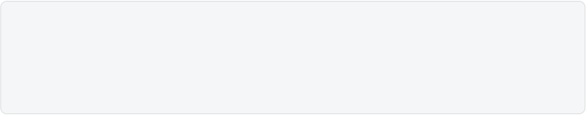
1 def __init__(self, dim_q, dim_k, dim_v):
2 self.dim_q = dim_q
3 self.dim_k = dim_k
4 self.dim_v = dim_v

这⾥的
init 函数接收三个参数：
dim_q : 输⼊特征（Query） 的维度。
•
•
dim_k : Key 和 Query 的映射维度。
dim_v : Value 的映射维度。
•
接下来 ，类内会基于这些维度参数初始化⼀些必要的权重矩阵。
初始化查询、键和值的权重矩阵
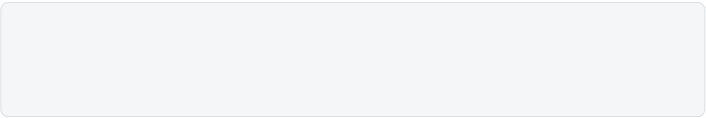

1 self.W_q = torch.randn(dim_q, dim_k) / dim_k**0.5 # 查询的线性变换矩阵
2 self.W_k = torch.randn(dim_q, dim_k) / dim_k**0.5 # 键的线性变换矩阵
3 self.W_v = torch.randn(dim_q, dim_v) / dim_v**0.5 # 值的线性变换矩阵
在这⾥：
• self .W_q , self .W_k , self .W_v 是查询（Q） ，键（ K）和值（V） 的权重矩阵 ，分别⽤ ⾼斯分布随机初始化。
• 初始化时除以 dim_k**0 .5 和 dim_v**0 .5 主要是为了防⽌数值过⼤引起梯度爆炸。特别是 在注意⼒机制中 ，常⽤这种缩放技术来稳定训练。

◦ W_q ⼤⼩为 | (dim_q, dim_k) | ：将输⼊的 Query 映射到 dim_k 维度。
◦ W_k ⼤⼩为 | (dim_q, dim_k) | ：将输⼊的 Key 映射到 dim_k 维度。
◦ W_v ⼤⼩为 | (dim_q, dim_v) | ：将输⼊的 Value 映射到 dim_v 维度。
定义归一化因子

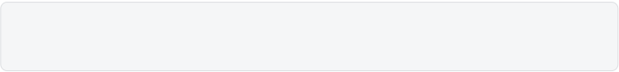
1 self._norm_fact = 1 / (dim_k ** 0.5) # 归⼀化因⼦

sqrt(dim_k) ，这就 是归⼀化因⼦ 。 ⽬的是避免在点积操作中 ，值的绝对数值过⼤ ，从⽽导致梯度消失或爆炸问题。
根据标准的注意⼒机制公式，
Query 和
Key 的点积在计算之前需要除以
forward 函数

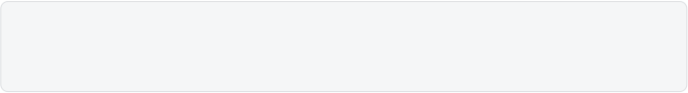

1 def forward(self, x):
2 batch, n, dim_q = x.shape

• 这⾥的
(batch_size,
forward 函数接收输⼊
x ，假设
x 是⼀个三维张量 ，形状为
sequence_length, dim_q) ，即批次⼤⼩、序列⻓度、和输⼊特征维度。

•
n 是序列⻓度，
batch 是批次⼤⼩，
dim_q 是输⼊的特征维度。

计算查询、键和值矩阵

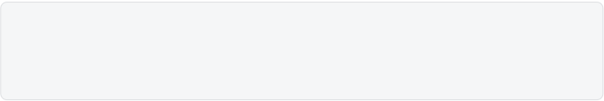

1 q = torch.matmul(x, self.W_q) # (batch, n, dim_k)
2 k = torch.matmul(x, self.W_k) # (batch, n, dim_k)
3 v = torch.matmul(x, self.W_v) # (batch, n, dim_v)

batch_size,
(
• 查询矩阵 ：输⼊张量
x
self .W_q
与查询权重矩阵
相乘 ，结果是

sequence_length, dim_k) 。
• 键矩阵 k ：输⼊张量
self .W_k
(batch_size,
与键权重矩阵
相乘 ，结果是
x
sequence_length, dim_k) 。
• 值矩阵 v ：输⼊张量
self .W_v
(batch_size,
与值权重矩阵
相乘 ，结果是
x
sequence_length, dim_v) 。
可以⽤于相似性度量 ，⽽
v
k
和
q
此时，
会⽤于最终输出。
计算相似度分数

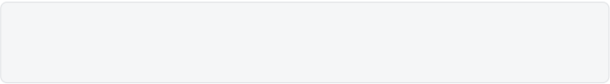
(batch_size, sequence_length, sequence_length)
者相乘得到
的相似度矩
1 scores = torch.matmul(q, k.transpose(1, 2)) * self._norm_fact #
(batch, n, n)

• 这⾥我们通过点积操作
似度。
k 进⾏转置 ，交换其序列⻓度维度和最后⼀个维度 ，⽅便与
(batch_size, sequence_length, dim_k)
(batch_size, dim_k, sequence_length) ，⼆
torch .matmul(q, k .transpose(1, 2))
k .transpose(1, 2) 的形状是
k .transpose(1, 2) 是对
计算 Query 和 Key 的相
q 做点积操作。最终
q 的形状是
◦
,
阵。

• 然后 ，结果乘以归⼀化因⼦
self ._norm_fact ，⽤于缩放。
对相似度分数进行 soft max 归一化
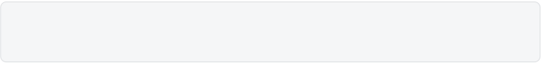

1 attention_weights = F.softmax(scores, dim=-1) # (batch, n, n)
F .softmax 函数将相似度矩阵转换为注意⼒权重。
• 通过
dim=-1 表⽰对最后⼀个维度（即
sequence_length 维度） 进⾏ softmax ，确保每个序列位置的注意⼒权重总和为 1。
根据注意力权重加权求和值
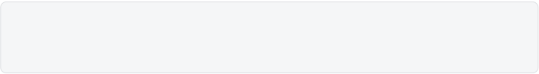

1 attention_output = torch.matmul(attention_weights, v) # (batch, n,
dim_v)
• 使⽤计算得到的注意⼒权重 attention_weights 去加权 v ，即
torch .matmul(attention_weights, v) 。这样得到的 attention_output 是注意⼒ 机制的输出 ，形状为
(batch_size, sequence_length, dim_v)
。

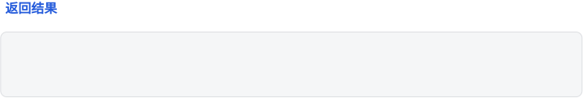
1 return attention_output

最终输出的是 attention_output ，它表⽰输⼊序列经过⾃注意⼒机制后的输出。

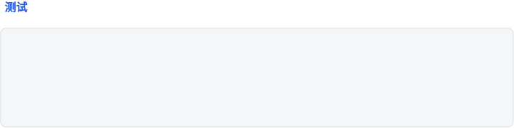
1 x = torch.randn(2, 5, 10) # batch_size=2, sequence_length=5, dim_q=10
2 attention = SelfAttentionScratch(dim_q=10, dim_k=8, dim_v=8)
3 output = attention.forward(x)
4 print(output.shape) # 输出应该是 (2, 5, 8)

这⾥对⼿撕的⾃注意⼒机制进⾏测试：
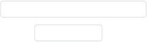
• 输⼊ x 是⼀个随机⽣成的张量 ，形状为 (2, 5, 10) ，表⽰有 2 个样本 ，每个样本的序列⻓度 是 5 ，特征维度是 10。
• 创建了⼀个 SelfAttentionScratch 对象 ，并调⽤ forward ⽅法。
• 最后输出的形状是 (2, 5, 8) ，这与 dim_v=8 的设定⼀致。

总结
• ⼿撕⾃注意⼒机制：在⾯试中 ，要求⼿撕代码是指从头实现⼀个功能 ，⽽不依赖于现成的⾼层次 库。在这⾥ ，我们⼿动实现了⾃注意⼒机制 ，涉及到矩阵相乘、转置、点积、softmax 等核⼼操 作。
• 主要步骤：包括⽣成查询、键和值矩阵 ，计算相似度分数 ，使⽤ softmax 归⼀化权重 ，并根据注意 ⼒权重加权 Value 。

60. ⼿撕多头注意⼒机制（ ⽤Pytorch）（ Multi Head Attention）
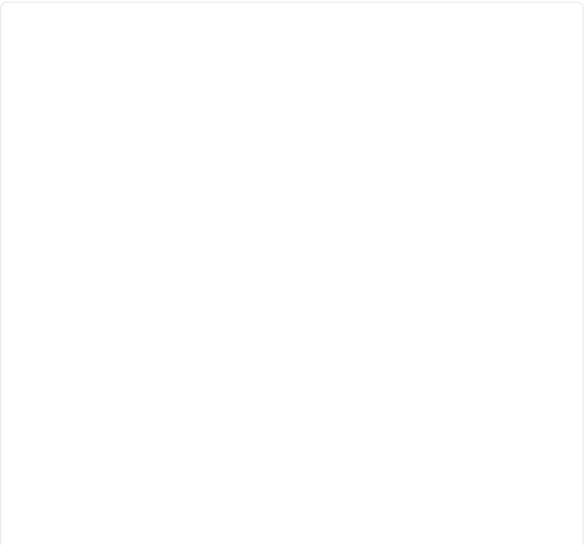
多头注意⼒机制（ Multi-Head Attention）是 Transformer 模型中的核⼼组件 ，⽤于捕捉不同位置之 间的依赖关系。通过将注意⼒计算分成多个头部 ，通过多个头 ，模型可以在不同的投影空间中计算注 意⼒ ，最终将各个头的输出拼接 ，并通过线性层进⾏整合。具体过程为：
MultiHead(Q,K, V ) = Concat(head1, … , headh)WO

1 import torch
2 import torch.nn as nn
3 import torch.nn.functional as F
4 import math
5
6 class MultiHeadAttention(nn.Module):
7 def __init__(self, heads, d_model, dropout=0.1):
8 super().__init__()
9 # 保存输⼊的d_model（模型维度）和头的数量
10 self.d_model = d_model
11 # d_k是每个头的特征维度，通常是d_model / heads
12 self.d_k = d_model // heads
13 self.h = heads
14 # 三个线性变换层，分别⽤于将输⼊映射为Q、K、V
15 self.q_linear = nn.Linear(d_model, d_model) # 线性层，映射输⼊到Q
16 self.v_linear = nn.Linear(d_model, d_model) # 线性层，映射输⼊到V
17 self.k_linear = nn.Linear(d_model, d_model) # 线性层，映射输⼊到K 18 # Dropout层，⽤于防⽌过拟合
19 self.dropout = nn.Dropout(dropout)
20 # 输出的线性层，最终将多头输出的结果合并回原始d_model维度
21 self.out = nn.Linear(d_model, d_model) 22
23 def attention(self, q, k, v, d_k, mask=None, dropout=None): 24 # 1. 计算注意⼒分数（Q*K^T / sqrt(d_k)）
25 # 其中q的维度是 (batch_size, heads, seq_len, d_k)
26 # k的维度是 (batch_size, heads, seq_len, d_k)
27 # 计算的结果是 (batch_size, heads, seq_len_q, seq_len_k)
28 scores = torch.matmul(q, k.transpose(-2, -1)) / math.sqrt(d_k)
29

30 # 2. 如果有mask，则将mask的部分填充为⼀个极⼩的值，表⽰这些部分不计算注意⼒
31 if mask is not None:
32 mask = mask.unsqueeze(1) # 扩展mask的维度以适配多头的操作
33 scores = scores.masked_fill(mask == 0, -1e9) # 将mask位置设为极⼩值 34
35 # 3. 使⽤softmax计算权重，使得权重总和为1，表⽰每个位置对其他位置的相关性
36 scores = F.softmax(scores, dim=-1)
37
38 # 4. 如果有dropout层，应⽤于注意⼒权重上
39 if dropout is not None:
40 scores = dropout(scores)
41
42 # 5. 使⽤注意⼒权重对V矩阵进⾏加权求和
43 # q和k的相似性决定了v的加权⽅式，输出的维度是 (batch_size, heads,
seq_len_q, d_k)
44 output = torch.matmul(scores, v)
45 return output
46
47 def forward(self, q, k, v, mask=None):
48 bs = q.size(0) # 获取batch_size⼤⼩
49
50 # 1. 对Q、K、V分别进⾏线性变换
51 # 输⼊q, k, v的维度为 (batch_size, seq_len, d_model)
52 # 通过线性层后，维度依旧为 (batch_size, seq_len, d_model)
53 k = self.k_linear(k) # 线性变换后的k
54 q = self.q_linear(q) # 线性变换后的q
55 v = self.v_linear(v) # 线性变换后的v 56
57 # 2. 维度变换：将d_model拆分为多个头 (heads)
58 # 将Q、K、V重新reshape为 (batch_size, seq_len, heads, d_k)
59 # 然后再交换维度，得到 (batch_size, heads, seq_len, d_k)
60 k = k.view(bs, -1, self.h, self.d_k).transpose(1, 2)
61 q = q.view(bs, -1, self.h, self.d_k).transpose(1, 2)
62 v = v.view(bs, -1, self.h, self.d_k).transpose(1, 2)
63
64 # 3. 计算注意⼒，返回的 scores 维度为 (batch_size, heads, seq_len_q, d_k)
65 scores = self.attention(q, k, v, self.d_k, mask, self.dropout)
66
67 # 4. 把多头的输出拼接起来
68 # 先将 (batch_size, heads, seq_len, d_k) 变回 (batch_size, seq_len,
heads, d_k)
69 # 然后将多个头拼接为原始的 (batch_size, seq_len, d_model)
70 concat = scores.transpose(1, 2).contiguous().view(bs, -1, self.d_model)
71
72 # 5. 通过输出线性层，再次映射回 (batch_size, seq_len, d_model)
73 output = self.out(concat)
74 return output

75
维度变化⽰例 假设
batch_size=2
seq_len=10
d_model=512
heads=8 ，那么：
,
,
,
1. 输⼊的
(2, 10, 512) 。
q, k, v 维度是
(2, 10, 512)
2. 经过线性层后，
q, k, v 的维度仍然是
。

2,
(
3. 使⽤
.view(2, 10, 8, 64) 将其拆分为8个头 ，每个头⼤⼩为64 (
d_k=64 ) ，变成
8, 10, 64) 。
4. transpose(1, 2) 后维度变为 (2, 8, 10, 64) ，以便每个头独⽴进⾏计算。
5. 计算注意⼒后的结果维度是 (2, 8, 10, 64) 。
(2, 10, 512)
6. 最后通过 concat 和 out 映射回原始的
。
逐⾏解释代码
导入 PY Torch 库及其模块

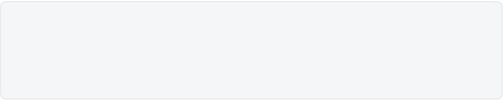
1 import torch
2 import torch.nn as nn
3 import torch.nn.functional as F
4 import math

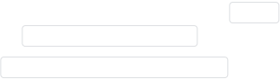
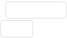
• 导⼊ PyTorch 库及其模块 ，包括 torch （ 张量操作） ， torch .nn （神经⽹络组件）和 torch .nn .functional （各种功能性操作） ，以及 math 模块⽤于数学计算。
定义 Multi Head Attention 类

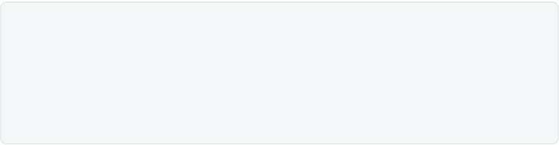
1 class MultiHeadAttention(nn.Module):
2 def __init__(self, heads, d_model, dropout=0.1):
3 super().__init__()
4 self.d_model = d_model
5 self.d_k = d_model // heads
6 self.h = heads

• 定义
nn .Module
类 ，继承⾃
。
MultiHeadAttention
• 在初始化函数中 ，接受参数 heads （头的数量）， （dropout 概率）。
d_model
dropout
（模型的维度） ，和
• self .d_k 计算每个头的键的维度。

self .h 存储头的数量。
•

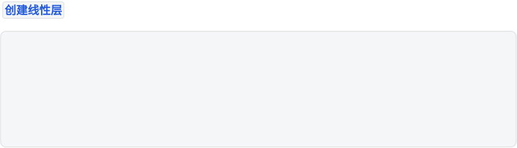
1 self.q_linear = nn.Linear(d_model, d_model)
2 self.v_linear = nn.Linear(d_model, d_model)
3 self.k_linear = nn.Linear(d_model, d_model)
4 self.dropout = nn.Dropout(dropout)
5 self.out = nn.Linear(d_model, d_model)

d_model 维度映射到查询（Q） 、键（ K）和值（V） 。这些层的输
• 创建线性层 ，⽤于将输⼊的
出维度仍为
d_model 。
self .dropout 定义⼀个 dropout 层。
•
self .out 定义⼀个输出层 ，⽤于将最终的注意⼒输出映射回
•
d_model 维度。
定义 attention 函数
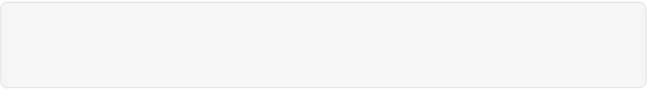

1 def attention(self, q, k, v, d_k, mask=None, dropout=None):
2 scores = torch.matmul(q, k.transpose(-2, -1)) / math.sqrt(d_k)
• 定义 attention 函数 ，接受查询 q 、键 k 、值 v 、键的维度 d_k 、可选的 mask 和 dropout 。
• 计算注意⼒分数：对 q 和 k 进⾏矩阵乘法 ，并除以 dk 进⾏缩放。
使用 masked_filL 掩码

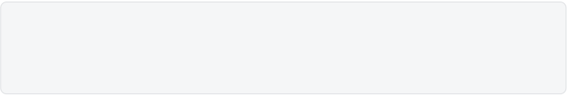
1 if mask is not None:
2 mask = mask.unsqueeze(1)
3 scores = scores.masked_fill(mask == 0, -1e9)

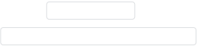
• 如果存在掩码 ，使⽤ unsqueeze(1) 扩展掩码的维度 ，以便与 scores 进⾏⼴播。
• 使⽤ masked_fill 将掩码为 0 的位置的分数设置为负⽆穷 ，以确保在 softmax 中被忽略。
对 scores 进行 soft max 操作

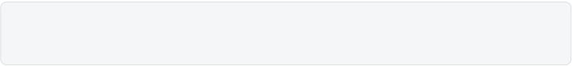
1 scores = F.softmax(scores, dim=-1)

• 对
进⾏ softmax 操作 ，得到注意⼒权重。
sco res

在注意力权重上应用 dropout

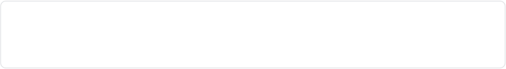
• 如果传⼊了 dropout ，则在注意⼒权重上应⽤ dropout ，防⽌过拟合。

1 if dropout is not None:
2 scores = dropout(scores)
注意力权重对值V进行加权求和

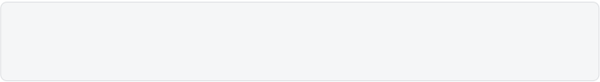
1 output = torch.matmul(scores, v)
2 return output

• 使⽤计算得到的注意⼒权重对值
v
进⾏加权求和 ，返回最终的输出。
定义 forward 方法

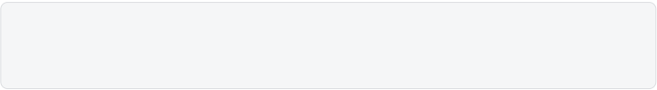
def forward(self, q, k,
v, mask=None):
1
2
bs = q.size(0)

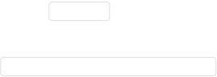
• 定义 forward ⽅法 ，接受查询、键和值 ，以及可选的掩码。
• bs 代表批次⼤⼩ ，通过查询的第⼀个维度获得。
对输入的 k、 q 和 V 应用线性变换

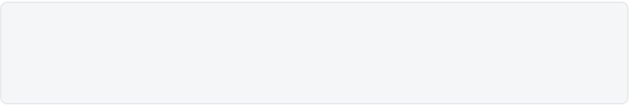
k q v
self.k_linear(k).view(bs, -1, self.h, self.d_k).transpose(1, 2)
self.q_linear(q).view(bs, -1, self.h, self.d_k).transpose(1, 2)
self.v_linear(v).view(bs, -1, self.h, self.d_k).transpose(1, 2)
1
2
3
=
=
=

• 对输⼊的 k 、 q 和 v 应⽤线性变换 ，并调整形状为 (bs, -1, h, d_k) ，然后进⾏转置， 变为 (bs, h, n, d_k) 形式 ，以便进⾏多头计算。
调用 attention 函数

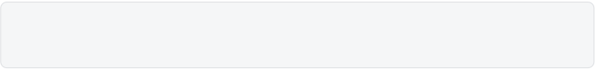
1 scores = self.attention(q, k, v, self.d_k, mask, self.dropout)

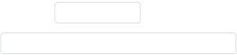
函数 ，计算注意⼒输出。
• 调⽤
attention
将 scores 转置回原来的维度顺序

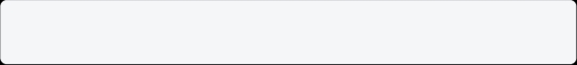

1 concat = scores.transpose(1, 2).contiguous().view(bs, -1, self.d_model)
(bs, -1, d_model) ，以便拼接多头输
• 将
scores 转置回原来的维度顺序 ，并调整形状为
出。
使用线性层将拼接后的输出映射回 d_modeL 维度
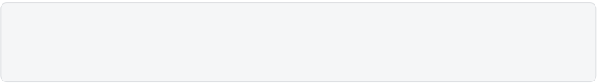

1 output = self.out(concat)
2 return output
• 使⽤线性层将拼接后的输出映射回 d_model 维度 ，返回最终的输出。 总结
这段代码实现了⼀个多头注意⼒机制 ，主要包括输⼊的线性变换、注意⼒计算、 以及多头输出的拼接 和映射 ，能有效捕捉输⼊序列中不同位置之间的依赖关系。
61. ⼿撕多头注意⼒机制（不⽤Pytorch）（ Multi Head Attention）
在⾯试中要求“ ⼿撕代码” ，有时⾯试官要求不依赖⾼层次的库函数（例如PyTorch中的 nn. Linear 等） ，⽽是从头实现出多头注意⼒机制的功能。
代码实现

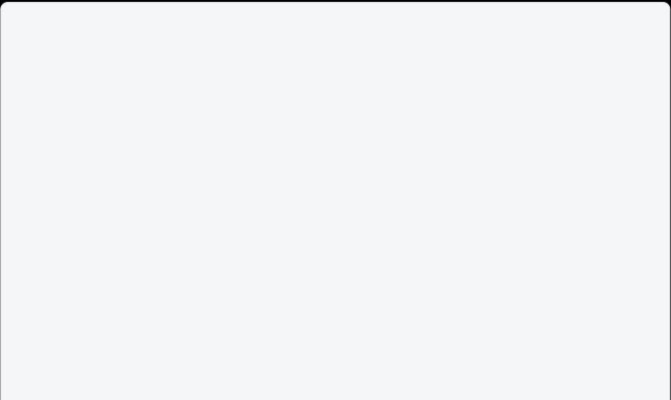
1 import numpy as np 2
3 # 定义softmax函数
4 def softmax(x):
5 e_x = np.exp(x - np.max(x, axis=-1, keepdims=True)) # 稳定性处理，避免溢出
6 return e_x / np.sum(e_x, axis=-1, keepdims=True) 7
8 # 单头注意⼒机制
9 def scaled_dot_product_attention(q, k, v, mask=None):
10 d_k = q.shape[-1] # d_k = Q的最后⼀个维度
11 scores = np.dot(q, k.T) / np.sqrt(d_k) # 计算 Q*K^T / sqrt(d_k)
12 if mask is not None:
13 scores = np.where(mask == 0, -1e9, scores) # 使⽤mask对scores进⾏填充 14 # 计算注意⼒权重
15 attention_weights = softmax(scores) 16 # 计算最终输出
17 output = np.dot(attention_weights, v) # 将注意⼒权重与V相乘
18 return output, attention_weights

19
20 # 多头注意⼒机制
21 class MultiHeadAttention:
22 def __init__(self, heads, d_model):
23 self.d_model = d_model # 输⼊embedding的维度
24 self.h = heads # 头的数量
25 self.d_k = d_model // heads # 每个头的维度 26 # 初始化Q, K, V的权重矩阵（简单起见⽤随机初始化）
27 self.q_linear = np.random.rand(d_model, d_model)
28 self.k_linear = np.random.rand(d_model, d_model)
29 self.v_linear = np.random.rand(d_model, d_model) 30 # 输出的全连接层
31 self.out_linear = np.random.rand(d_model, d_model) 32
33 def split_heads(self, x, batch_size): 34 """
35 将输⼊拆分为多个头。将每个输⼊的 d_model 维度拆成 heads 个部分 ，每个部分的维度 是 d_k。
36 x: 输⼊是 (batch_size, seq_len, d_model) 形状的张量。 37 """
38 x = x.reshape(batch_size, -1, self.h, self.d_k) # 形状调整为 (batch_size, seq_len, heads, d_k)
39 x = x.transpose(0, 2, 1, 3) # 交换维度 (batch_size, heads, seq_len, d_k)
40 return x
41
42 def forward(self, q, k, v, mask=None):
43 batch_size = q.shape[0]
44 # 1. 线性投影：将输⼊线性映射到Q, K, V空间
45 q = np.dot(q, self.q_linear) # 形状变为 (batch_size, seq_len, d_model)
46 k = np.dot(k, self.k_linear) # 形状变为 (batch_size, seq_len, d_model)
47 v = np.dot(v, self.v_linear) # 形状变为 (batch_size, seq_len, d_model) 48 # 2. 拆分多个头
49 q = self.split_heads(q, batch_size) # (batch_size, heads, seq_len,
d_k)
50 k = self.split_heads(k, batch_size) # (batch_size, heads, seq_len,
d_k)
51 v = self.split_heads(v, batch_size) # (batch_size, heads, seq_len,
d_k)
52 # 3. 对每个头计算单头注意⼒
53 outputs = []
54 for i in range(self.h): # 对每个注意⼒头进⾏单独计算
55 output, _ = scaled_dot_product_attention(q[:, i], k[:, i], v[:, i], mask) # 每个头独⽴计算注意⼒
56 outputs.append(output) 57 # 4. 拼接多个头的输出


58 concatenated = np.concatenate(outputs, axis=-1) # (batch_size,
seq_len, d_model)
59 # 5. 通过最后的线性层
60 output = np.dot(concatenated, self.out_linear)
61 return output
62
63 # 测试多头注意⼒机制
64 batch_size = 2
65 seq_len = 3
66 d_model = 8 # 模型维度 67 heads = 2 # 多头数量
68
69 # 假设输⼊是 (batch_size, seq_len, d_model) 的张量
70 q = np.random.rand(batch_size, seq_len, d_model)
71 k = np.random.rand(batch_size, seq_len, d_model)
72 v = np.random.rand(batch_size, seq_len, d_model)
73 mask = None # 暂时不使⽤mask 74
75 mha = MultiHeadAttention(heads, d_model)
76 output = mha.forward(q, k, v, mask) 77
78 print("输出 :", output)
逐⾏解释
•
softmax函数
np.max(x)
函数计算分数的归⼀化权重 ，确保注意⼒分数按⽐例作⽤于值向量。
⽤
softmax
来避免溢出问题。
scaled_dot_product_attention 函数
◦ 这是单个头的注意⼒计算过程。
◦ q 和 k .T 矩阵相乘 ，⽣成注意⼒分数 ，并使⽤ np.sqrt(d_k) 进⾏缩放。
◦ 如果有 mask ，它会⽤极⼩值填充 mask 为 0 的位置。
◦ 使⽤ softmax 函数计算注意⼒权重。
◦ 最终 ，注意⼒权重与 v 相乘 ，得到输出。
v_linear
, 这三个随机矩阵⽤于将
Multi Head Attention 类
◦ 初始化时 ，我们定义了 q_linear 、 k_linear 和 输⼊线性变换为Q、 K、V。
◦ out_linear 是多头输出的最终线性变换。
split_heads 函数


v 拆分为多个头。⾸先 ，通过
◦ 将
.reshape 将张量的
d_model 维度划分为
k 、
q 、
.transpose 交换维度 ，使其适配后续
d_k 。然后 ，使⽤
heads 个头 ，每个头的维度是
计算。
forward 函数
q_linear
◦ 线性变换：通过
k_linear 和
v_linear 对输⼊进⾏线性投影。
、
◦ 拆分头：调⽤
split_heads ，将
v 划分为多个头。
k 、
q 、
◦ 单头计算：遍历每个头 ，调⽤
scaled_dot_product_attention 计算单头注意⼒输出。
◦ 拼接输出：将所有头的输出拼接在⼀起 ，并通过最终线性层。

62. ⼿撕MQA
63. ⼿撕绝对位置编码
由于Transformer不具有处理序列顺序的内在机制 ，因此通过为每个位置添加位置编码来为模型提供顺 序信息。位置编码采⽤正弦和余弦函数⽣成 ，公式为：
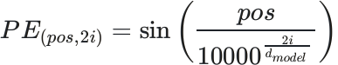
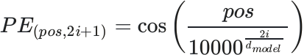

1 import torch
2 import torch.nn as nn
3 import math
4
5 class PositionalEncoder(nn.Module):
6 def __init__(self, d_model, max_seq_len=80):
7 super().__init__()
8 self.d_model = d_model
9 pe = torch.zeros(max_seq_len, d_model)
10 for pos in range(max_seq_len):
11 for i in range(0, d_model, 2):
12 pe[pos, i] = math.sin(pos / (10000**((2 * i) / d_model)))
13 pe[pos, i + 1] = math.cos(pos / (10000**((2 * (i + 1)) /
d_model)))
14 pe = pe.unsqueeze(0)
15 self.register_buffer('pe', pe)
16
17 def forward(self, x):
18 x = x * math.sqrt(self.d_model)
19 seq_len = x.size(1)
20 x = x + self.pe[:, :seq_len]
21 return x

逐⾏解释
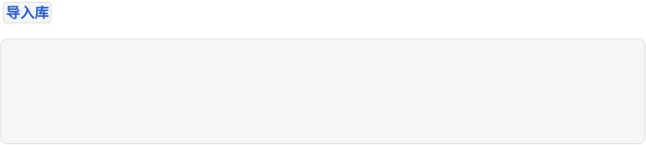

1 import torch
2 import torch.nn as nn
3 import math
• 导⼊库：导⼊了 torch （ ⽤于张量操作） 、 torch .nn （ ⽤于构建神经⽹络相关模块）和 math （ ⽤于数学函数 ，⽐如 sin 和 cos ）。

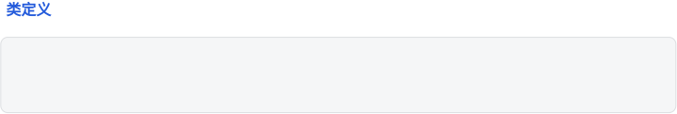
PositionalEncoder(nn.Module):
1 class

• 类定义：定义⼀个新的类 PositionalEncoder ，继承⾃ nn .Module ，使其能够与 PyTorch 神经⽹络框架集成 ，像其他层⼀样使⽤ 。

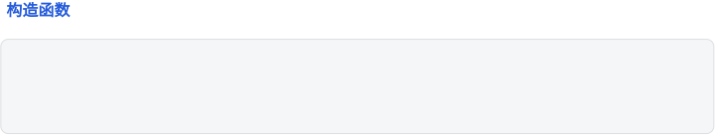
1 def __init__(self, d_model, max_seq_len=80):
2 super().__init__()

• 构造函数： init 是类的构造函数 ，在创建 PositionalEncoder 对象时调⽤ 。 d_model 是输⼊嵌⼊的维度 ， max_seq_len 是序列的最⼤⻓度（默认为 80）。
super() . init () 调⽤⽗类 nn .Module 的初始化函数。
存储 d_modeL

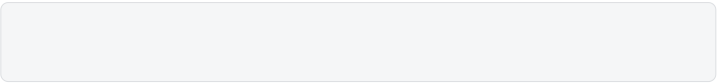
1 self.d_model = d_model

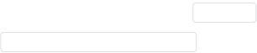
• 存储 d_model：将模型维度
d_model
存储为实例变量 ，供后续使⽤ 。
创建零张量用于位置编码 (pe)

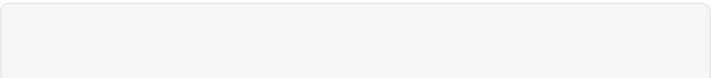
1

pe = torch.zeros(max_seq_len, d_model)

• 创建零张量⽤于位置编码（ pe） ：创建⼀个形状为
(max_seq_len, d_model) 的零张量
pe ，⽤于存储每个位置和每个维度的编码值。
嵌套循环填充位置编码矩阵

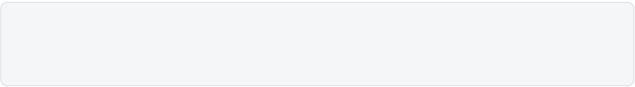
1 for pos in range(max_seq_len):
2 for i in range(0, d_model, 2):

max_seq_len - 1 。
pos ，范围为 0 到
• 嵌套循环填充位置编码矩阵：
◦ 外层循环遍历每个位置
◦ 内层循环遍历每个偶数维度
i ，范围是
d_model ，步⻓为 2（只遍历偶数维度索引）。
为偶数和奇数维度赋值
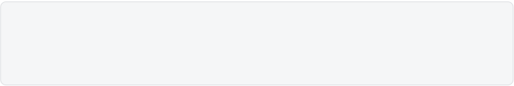

1 pe[pos, i] = math.sin(pos / (10000**((2 * i) / d_model)))
2 pe[pos, i + 1] = math.cos(pos / (10000**((2 * (i + 1)) /
d_model)))
• 为偶数和奇数维度赋值：
◦ 对于偶数索引 i ，使⽤正弦函数计算位置编码：
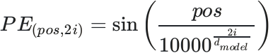
◦ 对于奇数索引 i + 1 ，使⽤余弦函数计算位置编码：
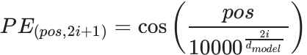
◦ 这种正弦和余弦交替的模式帮助模型区分序列中的不同位置。
增加批次维度

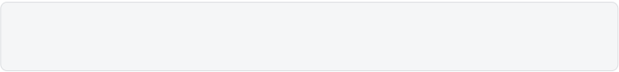
1 pe = pe.unsqueeze(0)

• 增加批次维度：将 pe 张量增加⼀个维度 ，使其形状从 (max_seq_len, d_model) 变为
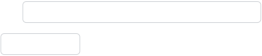
(1, max_seq_len, d_model) 。这使得后续与输⼊嵌⼊相加时 ，维度匹配更加⽅便。
注册缓冲区

1

self.register_buffer('pe', pe)

pe 张量注册为缓冲区。这意味着它会与模型⼀起保存 ，但在反向传播过程中不 会更新（ 它不是可学习参数）。
• 注册缓冲区：将
前向传播函数
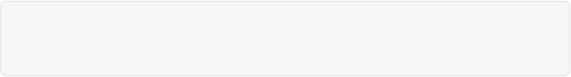

1 def forward(self, x):
2 x = x * math.sqrt(self.d_model)
• 前向传播函数： forward 定义了如何处理输⼊ x 。这⾥ x 是输⼊嵌⼊。
◦ 输⼊嵌⼊ x 乘以 d_model 的平⽅根来缩放 ，这有助于稳定模型的优化过程（这⼀操作来⾃ Transformer 论⽂）。
获取序列长度

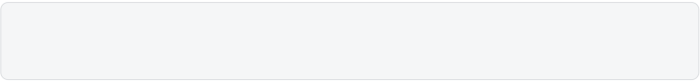
seq_len = x.size(1)
1

的第⼆维度获取序列⻓度（即输⼊的实际序列⻓度） ，并存储在
x
seq_len
• 获取序列⻓度：从 中。

加上位置编码

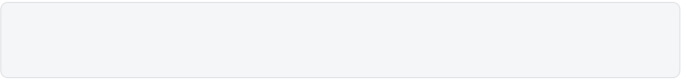
x = x + self.pe[:, :seq_len]
1

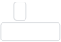
• 加上位置编码：将位置编码 pe 加到输⼊ x 上。 由于 pe 的形状为
(1, max_seq_len,

d_model
)
, 我们根据输⼊的序列⻓度
pe
seq_len
对
进⾏切⽚ ，使其匹配输⼊的序列⻓
度 ，然后在批次维度上进⾏⼴播。
总结
这个 PositionalEncoder 类使⽤正弦和余弦函数为序列中的每个位置⽣成固定的位置编码 ，并将它们 添加到输⼊嵌⼊中。通过这种⽅式 ，Transformer 模型能够感知序列中各个词的顺序信息 ，帮助模型 更好地处理序列数据。

64. ⼿撕RoPE
Rotary Position Embedding (RoPE) 通过将固定的旋转变换应⽤于查询和键的向量来编码位置信息。 给定⼀个查询或键向量 q 或 k ，RoPE将它们与位置信息结合起来。其核⼼公式如下

对于每个位置 i 和维度m ，RoPE 在偶数和奇数维度上应⽤旋转变换：
RoPE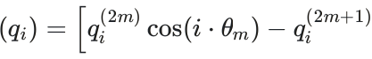 sin(i ⋅ θm ),qi(2m) sin(i ⋅ θm ) + qi(2m+1) cos(i ⋅ θm )] 其中 ，频率 θm 是每个维度的变化频率： θm = 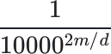

其中 ， d 是嵌⼊的维度 ， m 是维度索引的⼀半。

1 import torch
2 import math
3
4 class RoPE:
5 def __init__(self, dim): 6 """
7 RoPE初始化 ，指定嵌⼊维度。
8 参数：
9 - dim: 旋转位置编码的维度 ，通常等于模型的嵌⼊维度。 10 """
11 self.dim = dim
12 self.freqs = self._build_freqs() 13
14 def _build_freqs(self): 15 """
16 构建频率序列 ，返回形状为 (dim // 2,) 的频率tensor。 17 """
18 # ⽣成频率序列，基于公式 theta_m = 10000^(-2m/d)
19 return torch.pow(10000, -torch.arange(0, self.dim, 2).float() /
self.dim)
20
21 def apply(self, x, positions): 22 """
23 将RoPE应⽤到输⼊向量。
24 参数：
25 - x: 输⼊向量 ，形状为 (batch_size, seq_len, dim)
26 - positions: 位置信息 ，形状为 (seq_len,) 27 """
28 # 将位置信息与频率相乘，得到旋转角度
29 angle = torch.einsum('i,j->ij', positions, self.freqs) # (seq_len,
dim//2)
30
31 # 将偶数维度和奇数维度分开进⾏旋转
32 cos_angle = torch.cos(angle).unsqueeze(-1) # (seq_len, dim//2, 1)
33 sin_angle = torch.sin(angle).unsqueeze(-1) # (seq_len, dim//2, 1)
34
35 # 重新组织输⼊x的维度为 (batch_size, seq_len, dim//2, 2)
36 x_reshaped = x.view(x.shape[0], x.shape[1], self.dim // 2, 2)
37

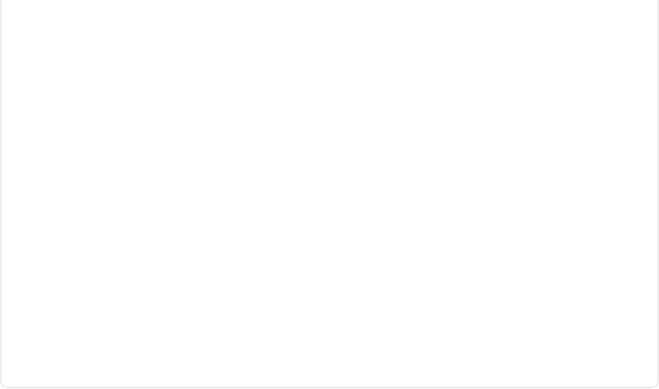
38 # 应⽤旋转变换
39 x_rotated = torch.cat([x_reshaped[..., 0] * cos_angle -
x_reshaped[..., 1] * sin_angle,
40 x_reshaped[..., 0] * sin_angle +
x_reshaped[..., 1] * cos_angle], dim=-1)
41
42 # 恢复原始维度形状 (batch_size, seq_len, dim)
43 return x_rotated.view_as(x)
44
45 # ⽰例⽤法
46 dim = 16 # 嵌⼊维度
47 rope = RoPE(dim)
48 x = torch.randn(2, 4, dim) # batch_size=2, seq_len=4, dim=16 的输⼊向量
49 positions = torch.arange(4) # 位置为 [0, 1, 2, 3] 50
51 # 应⽤RoPE
52 x_encoded = rope.apply(x, positions)
53 print(x_encoded)
逐⾏解释
import math 导⼊ PyTorch 和数学库以进⾏张量操作和数学计算。
import torch 和
1.
2.
class ROPE: 定义
RoPE 类 ，它负责计算旋转位置编码并将其应⽤到输⼊向量中。
3.
dim 作为参数。
-_in it--(self, dim): 初始化函数 ，接受嵌⼊维度
4.
_build_freqs() 函数⽣
self. fr eqs = self.__build__fr eqs() 构建频率序列 ，通过
成⼀个频率向量。
5. _build_fr eqs(self): 这个函数⽣成每个维度的频率。频率的计算基于公式
θm = 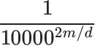 ，因此使⽤ torch .pow(10000, -torch .a range(0, self .dim,
2) .float() / self .dim)
来构造频率序列。
6. apply(self, x, positions): 将RoPE应⽤到输⼊向量 x 上 ， x 的形状为 (batch_size, seq_len, dim) ，并使⽤ positions (表⽰位置序列)。
7. angle = torch,e in sum('i,j->ij', positions, self. fr eqs) 计算每个位置与频 率相乘得到的旋转角度。使⽤爱因斯坦求和表⽰法 einsum 来计算位置序列和频率序列的外积。
8. cos_angle = torch. cos(angle).un squeeze(-1) 计算旋转角度的余弦值 ，并通过 unsqueeze 在最后⼀维添加⼀个维度以匹配输⼊张量的形状。
9. s in-angle = torch.s in(angle).un squeeze(-1) 计算旋转角度的正弦值 ，并同样调整
其形状。

10. 向量 x 重塑为形状 (batch_size, seq_len, dim//2, 2) ， 将输⼊
将每两个相邻维度作为⼀组
（偶数维和奇数维） 进⾏旋转。
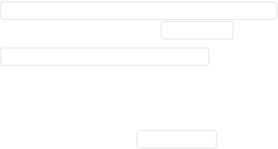
11. x-rotated = torch. cat([...], dimE-1) 应⽤旋转公式：对偶数维度和奇数维度分别 使⽤余弦和正弦旋转后 ，使⽤ torch .cat 将结果拼接回⼀起。
(batch_size,
return x_rotated. view_as(x)
12.
将旋转后的向量恢复为原始的形状
seq_len, dim)
, 返回旋转编码后的向量。

⽰例说明
在⽰例中 ，输⼊是⼀个形状为 (2, 4, 16) 的随机向量 ，即 batch size 为 2 ，序列⻓度为 4 ，嵌⼊ 维度为 16。 positions 则是从 0 到 3 的位置索引。

65. ⼿撕Transformer中FFN代码
Transformer中的前馈神经⽹络（ Feed-Forward Network, FFN）是每个编码器或解码器层的核⼼组件 之⼀ 。它通常由两个线性变换和⼀个⾮线性激活函数（如ReLU或GELU） 组成。

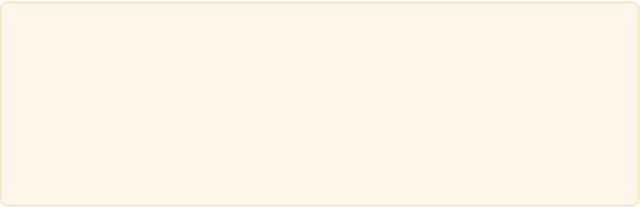
FFN的公式如下： FFN(x) = max(0, xW1 + b1 )W2 + b2 其中：
• x 是输⼊向量，
• W1 和 W2 是权重矩阵，
• b1 和 b2 是偏置项，
• 通过激活函数（如 ReLU）应⽤⾮线性变换。

Python代码

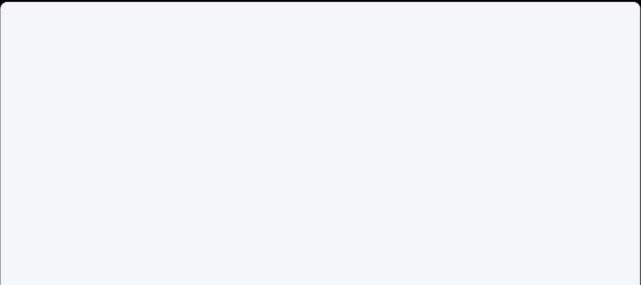
1 import torch
2 import torch.nn as nn
3
4 class FeedForwardNetwork(nn.Module):
5 def __init__(self, input_dim, hidden_dim, output_dim): 6 """
7 初始化前馈神经⽹络。
8 参数：
9 - input_dim: 输⼊维度
10 - hidden_dim: 隐藏层的维度
11 - output_dim: 输出维度 ，通常与输⼊维度相同 12 """
13 super(FeedForwardNetwork, self).__init__()


14 # 第⼀个线性层，将输⼊维度映射到隐藏维度
15 self.linear1 = nn.Linear(input_dim, hidden_dim)
16 # 激活函数，使⽤ReLU⾮线性激活
17 self.relu = nn.ReLU()
18 # 第⼆个线性层，将隐藏层维度映射回输出维度
19 self.linear2 = nn.Linear(hidden_dim, output_dim) 20
21 def forward(self, x): 22 """
23 前向传播函数 ，定义如何将输⼊ x 通过前馈神经⽹络。
24 参数：
25 - x: 输⼊tensor，形状为 (batch_size, seq_len, input_dim) 26 """
27 # 通过第⼀个线性层
28 x = self.linear1(x) 29 # 应⽤激活函数ReLU
30 x = self.relu(x) 31 # 通过第⼆个线性层
32 x = self.linear2(x)
33 return x
34
35 # ⽰例⽤法
36 input_dim = 512 # 输⼊维度
37 hidden_dim = 2048 # 隐藏层维度
38 output_dim = 512 # 输出维度，通常等于输⼊维度 39
40 ffn = FeedForwardNetwork(input_dim, hidden_dim, output_dim)
41 x = torch.randn(2, 10, input_dim) # batch_size=2, seq_len=10, input_dim=512
42
43 # 通过FFN进⾏前向传播
44 output = ffn(x)
45 print(output.shape) # 输出形状为 (2, 10, 512)

逐⾏解释

1. import torch 和 import torch. nn as nn 导⼊PyTorch及其神经⽹络模块 ，⽤于定义模 型和进⾏张量操作。
2. 定义⼀个继承⾃ nn .Module 的 FeedForwardNetwork 类 ，表⽰Transformer中的前馈神经⽹络。
3. -_in it___(self, input_dim, hidden_dim, output_dim): 初始化函数 ，定义输⼊维 度、 隐藏层维度和输出维度。⼀般情况下 ，输⼊维度和输出维度相等 ，隐藏层维度通常较⼤。
4. super(Feed Forward Network, self).-__in it-__() 调⽤⽗类 nn .Module 的初始化⽅
法。

self. Linear l = nn. Linear(input_dim, hidden_dim) 定义第⼀个线性层 ，将输⼊维 度
5.
input_dim 映射到隐藏层维度
hidden_dim 。这个线性变换⽤于增加模型的容量。
self. relu = nn. Re LU() 定义激活函数 ，使⽤ReLU（ Rectified Linear Unit） ，它将所有负 值设置为0 ，从⽽引⼊⾮线性。
6.
self. Linear2 = nn. Linear(hidden_dim, output_dim) 定义第⼆个线性层 ，将隐藏 层维度
7.
hidden_dim 映射回输出维度
output_dim ，通常等于输⼊维度。
forward() ，描述输⼊张量如何通过⽹络层
def forward(self, x) : 定义前向传播函数
8.
流动。
linear1 ，执⾏线性变换 xW1 + b1
x = self. Linear1(x) 将输⼊
x 通过第⼀个线性层
9.
x = self. re lu(x)
通过ReLU激活函数 ，将线性变换后的结果⾮线性化 ，确保模型具有⾜够
。
10.
的表达能⼒。
linear2 ，得到最终的
x = self. Linear2(x) 将经过激活函数的输出通过第⼆个线性层
11.
输出 ReLU(xW1 + b1 )W2 + b2 。
return x 返回前馈神经⽹络的输出。
12.

⼿撕Layer Norm
66.
LayerNorm 的 Python 代码 ，⾸先需要理解其核⼼公式和计算步骤。
⼿撕
LayerNorm （ Layer
Normalization）⽤于标准化神经⽹络层的输出 ，控制层输出的均值和⽅差。 它的作⽤在于减⼩模型训 练中的内部协变量偏移 ，使得训练更加稳定。

1. LayerNorm的数学公式
给定输⼊向量 及其每个维度的值 ，
x x1 , x2 , … , xn LayerNorm 按如下公式进⾏标准化：

均值计算
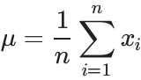

⽅差计算
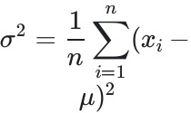

标准化
（Z-score标准化）
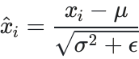

缩放和平移（可选）
yi = γxi + β

其中ϵ 是⼀个⼩值 ，⽤于避免分⺟为零的情况。
其中γ 是可学习的缩放参数 ， β 是可学习的偏移参数。

2. ⼿撕LayerNorm代码

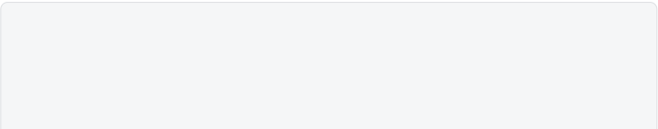
1 import torch
2 import torch.nn as nn
3
4 class LayerNorm(nn.Module):
5 def __init__(self, normalized_shape, eps=1e-5, elementwise_affine=True):

6
7
8
9
10
11
12
13
14
15
16
17
18
19
20
21
22
23
24
25
26
27
28
29
30
31
32
super(LayerNorm, self).__init__()
self.eps = eps
self.elementwise_affine = elementwise_affine
# 如果需要可学习参数，则初始化 gamma 和 beta
if self.elementwise_affine:
self.gamma = nn.Parameter(torch.ones(normalized_shape))
self.beta = nn.Parameter(torch.zeros(normalized_shape))

else:
self.gamma = None
self.beta = None

def forward(self, x):
# 计算均值和⽅差
mean = x.mean(dim=-1, keepdim=True)
var = x.var(dim=-1, keepdim=True, unbiased=False)
# 进⾏标准化
x_normalized = (x - mean) / torch.sqrt(var + self.eps)
# 如果有 gamma 和 beta，则进⾏缩放和平移
if self.elementwise_affine:
x_normalized = self.gamma * x_normalized + self.beta

return x_normalized

# ⽰例输⼊
x = torch.tensor([[1.0, 2.0, 3.0], [4.0, 5.0, 6.0]])
layer_norm = LayerNorm(x.shape[-1])
output = layer_norm(x)
print(output)

3. 逐⾏解释
1. ___in it___ ⽅法：
。 normalized_shape : 指的是要标准化的维度⼤⼩（通常是最后⼀维）。 。 eps : 防⽌除零错误的⼩常数。

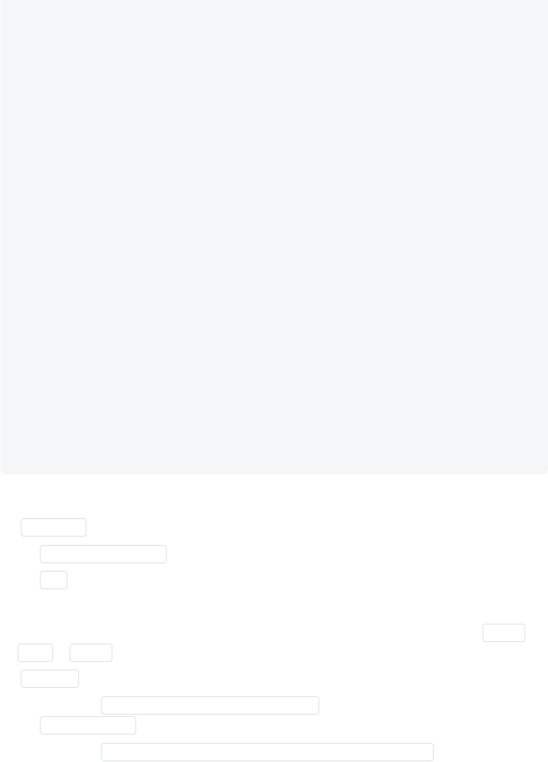

。 elementwise_affine : 控制是否进⾏可学习的缩放和平移（默认为True）。
初始化时 ，我们需要根据 elementwise_affine 的值来决定是否引⼊可学习的参数 gamma 和 beta 。 gamma ⽤于缩放 ， beta ⽤于平移 ，它们的形状都与输⼊数据的最后⼀维相同。
2. forward ⽅法：
。计算均值： x .mean(dim=-1, keepdim=True) 计算输⼊ x 在最后⼀维的均值 ，使⽤ keepdim=True 保持原有的维度以便后续操作。
。计算⽅差： x .var(dim=-1, keepdim=True, unbiased=False) 计算输⼊ x 的⽅ 差 ，其中 unbiased=False 确保我们使⽤有偏⽅差估计（在深度学习中更常⽤） 。

x 的每个元素减去均值 ，然后除以标准差（即⽅差的平⽅根） ，并且加上⼀个⼩ 的
。标准化：将
eps 来防⽌除零错误。
True ，则对标准化后的结果进⾏缩放（乘 以
。缩放和平移：如果
elementwise_affine 为
gamma ）和平移（加上
beta ）。
3. 返回结果：最后 ，标准化后的张量被返回 ，经过可选的缩放和平移。

67. ⼿撕RMSNorm

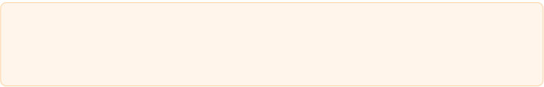
冷 RMSNorm（ Root Mean Square Normalization）是LayerNorm的⼀种变体 ，它的不同点在 于不计算均值 ，⽽是直接使⽤输⼊的范数（即均⽅根 ，Root Mean Square）来进⾏标准化。 这种⽅法减少了计算开销 ，同时也能提供类似的归⼀化效果。

1. RMSNorm的数学公式
只计算输⼊向量的均⽅根 ，公式如下：
RMSNorm
与
不同，
LayerNorm

均⽅根（ RMS）计算
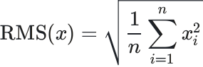

标准化
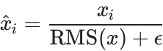

缩放和平移
yi = γxi

其中ϵ 是⼀个⼩的常数 ，避免除零错误。
RMSNorm不包含偏移项 β , 只引⼊了可学习的缩放参数 γ

2. ⼿撕RMSNorm代码

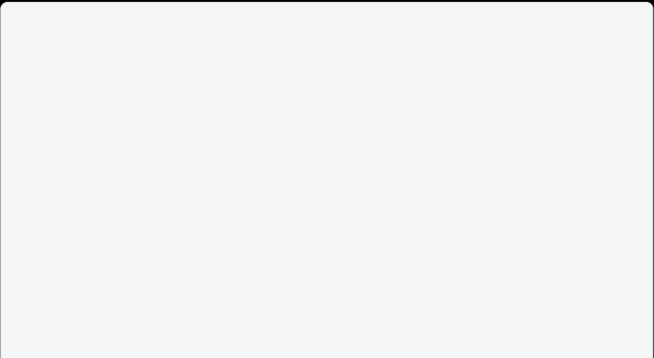
1 import torch
2 import torch.nn as nn
3
4 class RMSNorm(nn.Module):
5 def __init__(self, normalized_shape, eps=1e-5, elementwise_affine=True):
6 super(RMSNorm, self).__init__()
7 self.eps = eps
8 self.elementwise_affine = elementwise_affine
9 # 如果需要可学习参数，则初始化 gamma
10 if self.elementwise_affine:
11 self.gamma = nn.Parameter(torch.ones(normalized_shape))
12 else:
13 self.gamma = None 14
15 def forward(self, x): 16 # 计算均⽅根（RMS）

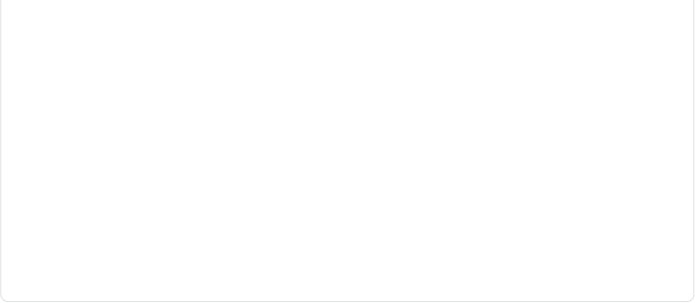
17 rms = torch.sqrt(torch.mean(x ** 2, dim=-1, keepdim=True) + self.eps)
18 # 进⾏标准化
19 x_normalized = x / rms
20 # 如果有 gamma，则进⾏缩放
21 if self.elementwise_affine:
22 x_normalized = self.gamma * x_normalized
23 return x_normalized
24
25 # ⽰例输⼊
26 x = torch.tensor([[1.0, 2.0, 3.0], [4.0, 5.0, 6.0]])
27 rms_norm = RMSNorm(x.shape[-1])
28 output = rms_norm(x)
29 print(output)

3. 逐⾏解释
1.
___in it___ ⽅法：
。
normalized_shape : 要标准化的维度⼤⼩。
。
eps : ⽤于防⽌除零错误的⼩常数。
elementwise_affine : 控制是否引⼊可学习的缩放参数（默认值为True）。 如果
。
elementwise_affine 为
True ，初始化可学习的参数
gamma ，⽤于缩放。
forward ⽅法：
2.
torch .sqrt(torch .mean(x ** 2, dim=-1,
。计算均⽅根（ RMS） ：通过

x ** 2 表⽰对输⼊张量的每个元
) )
计算输⼊的均⽅根，
keepdim=True + self .eps
torch .sqrt 取平⽅根。我们加上⼀个⼩的
torch .mean 则计算均值，
素平⽅，
eps 来

rms ，实现标准化。
x 的每个元素除以均⽅根
防⽌分⺟为零。 。标准化：将输⼊
True ，将标准化后的结果乘以
。缩放：如果
elementwise_affine 为
gamma 进⾏缩
3. 返回放结。果：经过标准化并且可能缩放后的张量被返回。

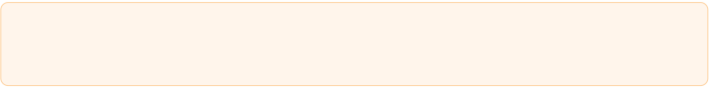
RMSNorm与LayerNorm的主要区别 ，即不再计算均值 ，只计算均⽅根 ，从⽽降低了计算开 销 ，同时保持标准化效果。

68. ⼿撕flash-attention

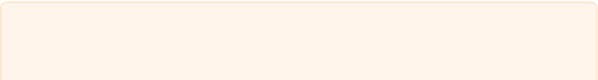
FlashAttention是⼀种优化的注意⼒机制实现 ， 旨在提⾼⼤模型中的注意⼒计算效率 ，特别 是降低了内存占⽤和加速计算。 它通过将常规的注意⼒计算步骤重组为块状矩阵运算 ，并通

过减少中间结果的存储来减少内存的占⽤ 。FlashAttention使⽤了部分矩阵乘法和⽚段 （chunked） 计算 ，以优化内存使⽤ ，特别适⽤于⻓序列的计算。

1. FlashAttention的基本步骤
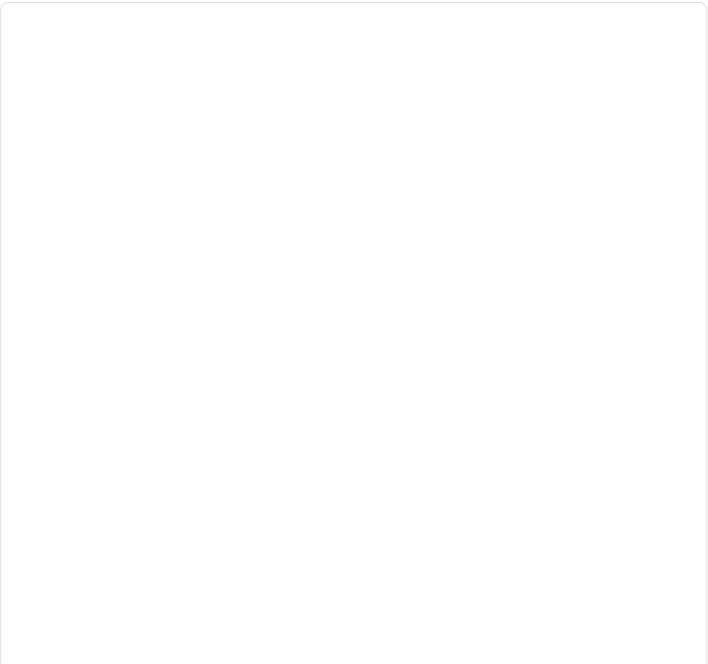
在常规的注意⼒计算中 ，我们有：
注意⼒分数的计算
Query、 Key 和 Value 矩阵的计算
Q = XWq , K = XWk , V = XWv Attention = softmax 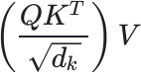
FlashAttention将这个过程优化为分块操作 ，通过减少矩阵乘法中间结果的存储需求来减少内存占 ⽤ 。

2. ⼿撕FlashAttention代码

1 import torch
2 import torch.nn.functional as F
3
4 class FlashAttention(torch.nn.Module):
5 def __init__(self, embed_dim, num_heads, scale=None):
6 super(FlashAttention, self).__init__()
7 self.embed_dim = embed_dim
8 self.num_heads = num_heads
9 self.head_dim = embed_dim // num_heads
10 self.scale = scale or self.head_dim ** -0.5
11
12 # 初始化 Query, Key, Value 的线性映射
13 self.q_proj = torch.nn.Linear(embed_dim, embed_dim)
14 self.k_proj = torch.nn.Linear(embed_dim, embed_dim)
15 self.v_proj = torch.nn.Linear(embed_dim, embed_dim)
16 self.out_proj = torch.nn.Linear(embed_dim, embed_dim)
17
18 def forward(self, x):
19 batch_size, seq_len, embed_dim = x.size()
20
21 # 计算 Q, K, V 矩阵
22 Q = self.q_proj(x).view(batch_size, seq_len, self.num_heads,
self.head_dim).transpose(1, 2)
23 K = self.k_proj(x).view(batch_size, seq_len, self.num_heads,
self.head_dim).transpose(1, 2)
24 V = self.v_proj(x).view(batch_size, seq_len, self.num_heads,
self.head_dim).transpose(1, 2)
25
26 # 初始化输出

27 out = torch.zeros_like(Q)
28 block_size = 64 # 分块⼤⼩，可调整以优化性能 29
30 for i in range(0, seq_len, block_size): 31 # 取当前块的 Key 和 Value
32 K_block = K[:, :, i:i + block_size]
33 V_block = V[:, :, i:i + block_size]
34
35 # 初始化块内的注意⼒得分和 softmax 缓存
36 attention_scores = torch.zeros(batch_size, self.num_heads,
seq_len, block_size, device=x.device)
37 max_scores = torch.full((batch_size, self.num_heads, seq_len, 1),
float('-inf'), device=x.device)
38 softmax_sum = torch.zeros(batch_size, self.num_heads, seq_len, 1,
device=x.device)
39
40 for j in range(0, seq_len, block_size): 41 # 取 Query 当前块
42 Q_block = Q[:, :, j:j + block_size] 43
44 # 计算 Q_block 和 K_block 的相似度，并进⾏缩放
45 attention_chunk = torch.matmul(Q_block, K_block.transpose(-1,
-2)) * self.scale
46
47 # 使⽤局部 softmax 减少内存开销
48 max_scores = torch.maximum(max_scores,
attention_chunk.max(dim=-1, keepdim=True)[0])
49 exp_scores = torch.exp(attention_chunk - max_scores)
50 softmax_sum += exp_scores.sum(dim=-1, keepdim=True)
51
52 # 计算注意⼒输出
53 attention_scores[:, :, j:j + block_size] = exp_scores /
softmax_sum
54
55 # 累积输出
56 out[:, :, i:i + block_size] = torch.matmul(attention_scores,
V_block)
57
58 # 通过线性层返回最终输出
59 out = out.transpose(1, 2).contiguous().view(batch_size, seq_len,
embed_dim)
60 return self.out_proj(out)
61
62 # ⽰例输⼊
63 x = torch.randn(2, 128, 512) # batch_size = 2, seq_len = 128, embed_dim = 512
64 flash_attention = FlashAttention(embed_dim=512, num_heads=8)
65 output = flash_attention(x)

66 print(output)

3. 逐⾏解释
1.
___in it___ ⽅法：
。
embed_dim : 输⼊嵌⼊的维度（例如 512）。
。
num_heads : 多头注意⼒机制的头数。
head_dim
。
1/√d_k ，即
scale : 缩放因⼦ ，通常为
的倒数。
初始化中 ，我们使⽤线性层
k_proj ,
q_proj ,
v_proj 来⽣成 Query、 Key、Value 矩阵，
同时
out_proj 负责最后的输出投影。
forward ⽅法： 。⾸先 ，将输⼊
2.
(batch_size,
x 通过线性层⽣成 Query、 Key 和 Value 矩阵 ，并重塑为

num_heads, seq_len, head_dim
)
的形状。
for 循环将 Key 和 Value 矩阵按块分割 ，每次处理⼀个⼤⼩为
。分块处理：通过
block_size 的⼦块。
▪ 对每个 Query 块和 Key 块进⾏矩阵乘法 ，计算注意⼒得分。
softmax 操作 ，使⽤块内最⼤值减少浮点数溢出的可能。 。使⽤得到的注意⼒得分与对应的 Value 块进⾏矩阵乘法 ，得到最终的输出。
▪ 对得分进⾏局部的

3. 分块计算：
FlashAttention 的关键在于分块处理 ，使得在处理⻓序列时 ，减少了整个注意⼒
矩阵的显式存储需求 ，每次只计算并存储⼀个块的注意⼒得分 ，从⽽减少内存消耗。

4. 总结

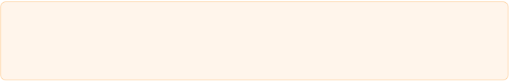
⚽ 这段代码实现了⼀个简化版的FlashAttention ，其中通过分块操作减少了内存占⽤ 。在训练 ⻓序列数据时 ，它可以显著提⾼注意⼒计算的速度和内存效率 ，特别适合处理⼤规模的
transformer 模型。

69. 如何缓解⼤模型inference的时候的重复问题
在⼤型语⾔模型（如GPT-4） 的推理过程中 ，⽣成的⽂本有时会出现重复。这种重复不仅影响 ⽂本质量 ，还会降低⽤户体验。 回答应该从根源上解释导致重复的原因 ，并提供缓解重复问 题的具体策略。

⼀ 、重复问题的根源

1.1 语⾔模型的概率分布倾向
语⾔模型通过对训练数据中模式的学习 ，⽣成每个可能词的概率分布。然⽽ ，以下原因可能导致模型 倾向于重复：

1.

：在语⾔模型中 ，⾼频词汇的概率往往被模型学到较⾼的权重

（如“ 的”、“ 是”） ，这使得它们容易在⽣成过程中反复出现。
2. 局部依赖问题 ：模型倾向于基于当前上下⽂⽣成词汇 ，但如果上下⽂中的重复信息被赋予较⾼权
重 ，模型可能更倾向重复。

3.

的内容。

：⽣成过程中 ，模型并没有整体规划⽂本的结构 ，可能在局部⽣成时不断循环相似

1.2 解码策略的影响
模型的解码策略直接影响⽣成⽂本的质量。 以下是常见解码策略导致重复的原因：
1.

贪心搜索 (Greedy search)

。每⼀步选择概率最⾼的词会让模型倾向于选择安全且重复的词汇。
。⽰例：
"我喜欢吃苹果。 " → "我喜欢吃苹果苹果苹果苹果苹果苹果苹果苹果苹果苹果苹

果 . . ."

2.

束搜索 (Beam search)

。束搜索会同时跟踪多个候选序列 ，选择概率最⾼的路径。然⽽ ，如果没有多样性惩罚机制 ，多 条路径可能趋同 ，导致相似句⼦反复⽣成。
。⽰例：在⽣成⼀段描述性⽂本时 ，可能会重复⽣成多次类似的句⼦：“ 这个房间很⼤。 这个房 间很⼤。 这个房间很⼤。”
3.

。如果未引⼊熵正则化 ，模型的输出分布可能变得过于尖锐（集中在少数⾼概率词上），从⽽导 致重复。

1.3 训练数据的问题

1. 重复样本的存在
。如果训练数据中包含⼤量重复句⼦或⽚段 ，模型可能会认为这些重复是合适的语⾔结构。
。⽰例：如“你好 ，世界！你好 ，世界！你好 ，世界！”在训练数据中频繁出现 ，可能导致模型 ⽣成类似的重复内容。

2. 语料不平衡
。某些主题或语⾔结构占⽐过⾼ ，导致模型偏向这些模式。

3. 低质量数据的影响
。含有噪声或⼈为重复的训练数据会误导模型⽣成。
1.4 模型的局部最优
在⽣成过程中 ，模型可能进⼊局部最优解状态：
1.

。模型⽣成的路径⼀旦形成某种模式 ，就可能不断重复该模式 ，因为它⽆法识别到更优的全局路 径。

2. 缺乏多样性激励
。⽣成过程中未对多样性进⾏奖励 ，导致模型倾向于安全但重复的选择。
⼆ 、缓解重复问题的策略

2.1 调整温度参数
温度参数 T控制模型⽣成概率分布的平滑程度： ⾼温度 T ：
。平滑概率分布 ，增加不常见词的选择机会 ，从⽽提升多样性。 。⽰例：在温度为1.2时 ，模型可能⽣成更多不确定但有趣的内容。
。注意：温度过⾼可能导致⽣成的⽂本不连贯。
低温度 T < 1：
。集中概率分布 ，提升⽂本确定性 ，但容易导致重复。
。建议：低温度适合任务型⽣成（如问答） ，⽽⾮开放式⽣成。

豐 优化实践：

• 对于需要严谨性的任务（如翻译） ，设置 T = 0.7。
• 对于创意任务（如故事⽣成） ，尝试 T = 1.2。

2.2 采⽤采样策略

TOP-k 采样
原理：
• 每次⽣成时 ，仅从概率排名前 k 的词中采样 ，忽略其余低概率词。 实施细节：
• 选择合适的k 值（如k = 40 ） 。 k 值越⼩ ，⽣成内容越集中 ，重复概率越⾼； k 值越⼤ ，多样性 越⾼ ，但可能降低连贯性。

核心采样 (TOP-p采样)
原理：
• 累计概率达到阈值 p 的词集合中随机采样。
• p 越⼩ ，⽣成的多样性越低； p 越⼤ ，⽣成的不确定性增加。 建议：
• 常⽤ p 值范围：0.8-0.95。
• 在⽣成较⻓段落时优先考虑核⼼采样。
2.3 重复惩罚
在⽣成过程中 ，对已经⽣成的词或短语降低其概率。 实现⽅法：
• 定义惩罚系数α , 在每次⽣成时动态调整词的概率： Padjusted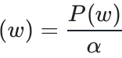 其中α > 1 表⽰该词
被惩罚。 优势：
• 对已⽣成的⾼频词（如 n-gram 中的重复短语） 进⾏动态控制 ，避免⽂本冗⻓。
2.4 n-gram 阻⽌
原理：
• 记录已⽣成的 n-gram 序列 ，避免模型再次⽣成。 实施细节：
1. 设置 n 的值 ，通常选择n = 3 或 n = 4。
2. 在每次⽣成新词时 ，检查其是否会导致⽣成的 n-gram 与已⽣成部分重复。

3. 如果重复 ，则跳过该词 ，选择概率次⾼的词。

2.5 引⼊多样性
在束搜索中引⼊多样性惩罚机制 ，⿎励⽣成不同的序列。 具体策略：
• 为每条束路径添加多样性奖励 ，抑制同⼀束内路径的相似度。
• 多样性激励公式： Padjusted(w) = P (w) − λ ⋅ similarity(w) 其中 λ 为控制多样性的权重。
2.6 数据清洗
1. 消除重复：
◦ 对训练语料进⾏去重处理 ，删除重复率过⾼的句⼦。
2. 平衡语料：
◦ 保证不同主题和语⾔结构的分布均衡。
3. 增强多样性：
◦ 引⼊多样化的训练数据 ，如同义句、不同语⾔风格的句⼦。

三、 实践建议
1. 调整解码参数：
◦ 根据任务需求 ，选择合适的温度、Top-k、Top-p参数。
◦ ⽰例：对摘要⽣成设置 T = 0.8 、 k = 50 、 p = 0.9。
2. 使⽤⾼级解码策略：
◦ 优先使⽤重复惩罚和 n-gram 阻⽌等策略。
3. 优化训练数据：
◦ 确保语料多样性 ，并减少⼈为重复。
4. 模型微调：
◦ 对模型进⾏特定任务的微调 ，增强其⽣成逻辑和语义流畅性。
5. 引⼊后处理：
◦ 在⽣成完成后 ，应⽤⽂本后处理算法检测并移除重复内容。

● 通过从调整解码策略、优化参数到改善训练数据和模型微调 ，可以有效减少⼤型语⾔模型的 重复问题 ，提升⽣成⽂本的质量和⽤户体验。

70. 训练时数据⻓度不⼀致怎么办 ，以及如何优化训练速度

廿 在深度学习领域 ，处理变⻓数据（如⽂本序列、语⾳信号、 时间序列等）是⼀项核⼼挑战。 数据⻓度不⼀致会导致批处理困难、资源浪费和训练效率低下。 回答时应该深⼊探讨应对训 练时数据⻓度不⼀致的具体⽅法 ，并详细阐述优化训练速度的策略。

⼀ 、引⾔
深度学习中的许多任务需要处理变⻓数据 ，例如⾃然语⾔处理中的句⼦⻓度不⼀ 、语⾳识别中的⾳频 样本时⻓不同等。这些变⻓数据在处理时⾯临以下挑战：
• 批量训练依赖矩阵运算 ，⽽矩阵需要固定形状；
• 数据填充或截断可能影响模型的效率与性能；
• 变⻓数据的动态特性可能导致资源分配不均 ，增加训练成本。
针对这些问题 ，提出合理的解决⽅法和优化策略 ，可以显著提升训练效率和模型性能。

⼆ 、数据⻓度不⼀致带来的问题

2.1 批处理复杂化
：深度学习框架（如TensorFlow和PyTorch） 需要固定形状的张量作为输⼊ ，变⻓数

据⽆法直接构成批次。
：变⻓数据需要额外的预处理（如填充或动态调整） ，增加实现复杂度和调试难度。

2.2 计算资源浪费
：对较短的序列填充到最⻓序列的⻓度 ，导致⼤量⽆效计算。

填充代价高

：填充值占⽤显存和内存 ，降低硬件资源的利⽤率。

2.3 训练效率低下
：填充值虽⽆信息 ，但仍会参与计算 ，浪费计算资源。

：填充部分可能会导致梯度的⽆意义传播 ，影响训练效果。

三、处理变⻓数据的⽅法

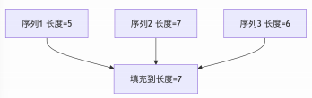
3.1 填充（ Padding）
原理：
将所有序列填充到同⼀⻓度（通常为批次中最⻓ 序列的⻓度） ，并使⽤掩码（ mask） 忽略填充部 分的计算。

库 实施细节

• 如何填充：在较短序列后添加零或其他占位符。
• 掩码使⽤： 对于填充部分 ，设置掩码矩阵 ，使其在损失计算和梯度更新中不参与运算。 ⽰例：在Transformer中 ，掩码⽤于避免填充值影响注意⼒机制的计算。
缺点
优点

确保所有序列可以批量处理。
易于实现 ，与主流框架兼容性好。

对填充量较⼤的批次 ，计算资源浪费严重。 ⻓短序列之间差距过⼤会影响模型性能。

3.2 截断（Truncation）
原理：
对于超出设定最⼤⻓度的序列 ，截断到指定⻓度 ，丢弃其余部分。 实施细节：
• 适⽤场景： 当⻓序列的尾部信息对任务⽆关紧要时（如情感分类）。
• 注意事项：截断可能丢失关键信息 ，尤其在⻓序列依赖性较强的任务（如⽂档摘要⽣成） 中。

优点
减少内存和计算开销。
实现简单 ，适合硬件受限场景。

缺点
丢失部分信息 ，可能影响模型性能。
不适合依赖全局信息的任务。

3.3 分桶（ Bucketing）

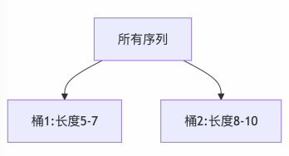

优点
显著减少填充⻓度 ，提升硬件资源利⽤率。
减少填充值对模型性能的⼲扰。

原理： 将⻓度相近的序列分⼊同⼀批次 ，减少填 充量 ，提升计算效率。
实施细节：
• 分桶策略：预定义⻓度区间（如5-10、 11-
15） ，将序列按照⻓度分组。
• 动态分组：在每次训练时动态调整桶的范围， 以适应数据分布的变化。
缺点
数据加载和分组过程复杂 ，增加预处理时间。 随机性下降 ，可能导致批次间数据分布不均。

3.4 动态批处理
原理：
根据每个批次中最⻓序列的⻓度动态调整填充⻓度 ，避免全局填充导致的资源浪费。

实施细节：
• 实时调整：在每次⽣成批次时 ，计算该批次最⻓序列的⻓度 ，并仅填充到该⻓度。
• 框架⽀持：TensorFlow和PyTorch等框架⽀持动态计算图 ，适合这种⽅法。

优点
最⼩化填充 ，最⼤限度减少资源浪费。
适应性强 ，适合序列⻓度分布变化较⼤的任务。

缺点
实现复杂度⾼。
可能对硬件性能优化（如GPU并⾏）不够友好。

3.5 使⽤可变⻓度模型
原理：
选择天然⽀持变⻓输⼊的模型结构 ，如基于RNN或Transformer的模型。 实施细节：
• 注意⼒机制适配：在Transformer中 ，注意⼒权重的计算可以通过掩码忽略填充值。
• 框架优化：部分框架⽀持动态⻓度的RNN或Transformer（如TensorFlow的dynamic_rnn）。

优点
避免填充带来的额外计算。 保留变⻓数据的灵活性。

缺点
实现难度较⾼。
对硬件的依赖性较强。

四、优化训练速度的⽅法

4.1 数据预处理优化

提前生成掩码
• 在数据加载阶段计算掩码 ，避免训练时重复计算。
• 存储序列和掩码对 ，提⾼数据加载效率。

• 使⽤多线程或多进程加载数据 ，加快数据读取速度。

• 利⽤框架内置的

Data Loader

提供并⾏读取功能。

4.2 硬件加速

使用GPU/TPU
• 利⽤GPU的并⾏计算能⼒加速矩阵运算。
• TPU特别适合处理⼤规模批量运算 ，适配模型需求。

• 使⽤FP16（半精度浮点） 训练 ，减少显存占⽤ 。

• 框架⽀持：如PyTorch的AMP（Automatic Mixed Precision）。
4.3 批次⼤⼩调整

• 在硬件允许范围内增⼤批次⼤⼩ ，提⾼并⾏度。

• 使⽤

gradient accumulation

技术 ，模拟⼤批次的效果。

4.4 模型优化

• 使⽤更⾼效的模型（如Lightweight Transformer）。
• 适当减少层数和隐藏单元 ，降低复杂度。

剪枝和量化
• 剪枝：移除冗余权重。
• 量化：将权重从浮点数降⾄整型。
4.5 软件优化

• 启⽤TensorFlow的XLA或PyTorch的TorchScript优化模型图。

CUDA优化
• 使⽤cuDNN等库 ，最⼤化GPU加速效果。

廿 处理训练时数据⻓度不⼀致和优化训练速度需要结合任务特点 ，采⽤多层次的⽅法。从填 充、截断到硬件加速、软件优化的综合应⽤ ，可以显著提升效率 ，为深度学习模型训练提供 更优解。

71. 什么是Prefill-Decode分离？为什么分离？

y PD分离（ Prefill-Decode分离）是⼤模型推理优化的重要策略之⼀ ，涉及将推理过程中的 Prefill（预填充） 和 Decode（解码） 分开处理 ，以提升灵活性、效率和资源利⽤率。

71.1 Prefill 的作⽤
Prefill 是推理的第⼀阶段 ，其作⽤主要是处理输⼊的 Prompt ，即⽣成语⾔模型的上下⽂表⽰ （hidden states）。

咿

prefill的特点包括:

• 计算密集型： Prefill 阶段主要依赖于 Transformer 的前向传播计算 ，对 GPU 的算⼒要求 较⾼。
• 静态特性： 由于⽤户的输⼊ Prompt 通常是固定的 ，可以以批量⽅式⼀次性处理多个样 本。这种批量处理的特点使 Prefill 在相同的计算资源下可以实现更⾼的吞吐量。

pre filL 的输出:
• 计算完成后 ，Prefill 会⽣成 Transformer 的激活值 ，主要包括 Key-Value Cache（ KV Cache）。
• KV Cache 是⼀种存储机制 ，保存了注意⼒机制中的 Key 和 Value 向量 ，供后续解码阶段 重复使⽤ ，避免重复计算。

71.2 Decode 的作⽤
Decode 是推理的第⼆阶段 ，主要负责⽣成输出⽂本。每⼀步⽣成的 token 都需要依赖之前⽣成的 token 以及 Prefill 阶段的 KV Cache。

Ψ | Decode 的特点包括:
• 访存密集型： Decode 阶段主要涉及动态的逐步⽣成 ，每⽣成⼀个 token 都需要访问存储 的 KV Cache ，因此对内存和带宽的依赖较⾼。
• 动态特性： Decode 是 token-by-token 的过程 ，每次⽣成⼀个新 token 都需要重新计算 注意⼒分数和更新⽣成序列 ，难以像 Prefill 那样进⾏批量处理。

71.3 Prefill 和 Decode 的区别与优化⽅向

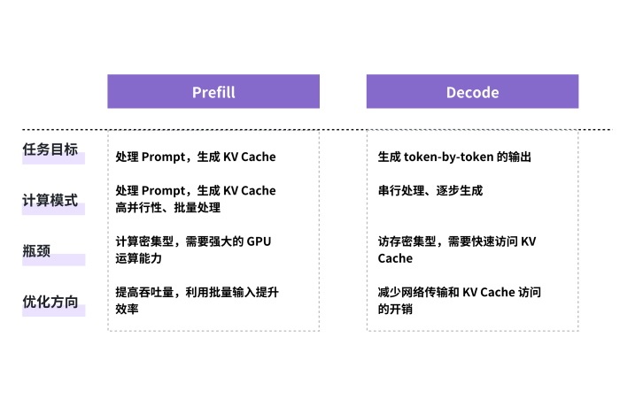

71.4 KV Cache 在 PD 中的作⽤
KV Cache 是连接 Prefill 和 Decode 的关键数据结构。 它在注意⼒机制中保存了每个输⼊ token 的 Key 和 Value ，⽤于后续⽣成的注意⼒计算。

Kv cache 的主要作用

1. 减少重复计算：在 Decode 阶段 ，解码每个新 token 都需要与所有历史 token 交互。如果 没有 KV Cache ，模型需要重新计算所有历史 token 的 Key 和 Value ，⽽ KV Cache 可以 直接复⽤ Prefill 阶段的结果 ，显著减少计算开销。
2. ⽀持⾼效解码： Decode 阶段通过 KV Cache 直接检索历史 token 的信息 ，与新⽣成的 token 交互 ，完成注意⼒计算。这种机制⽀持逐步⽣成 ，并确保解码过程的⼀致性和⾼效 性。

Kv cache 的代价
• 存储开销： KV Cache 的⼤⼩与模型的隐藏层维度和序列⻓度成正⽐。例如 ，LLaMA-65B 在 2K 输⼊⻓度下的 KV Cache ⼤⼩约为 5GB。
• ⽹络带宽需求：在分布式场景中 ，Decode 阶段可能需要跨设备访问 KV Cache ，这对⽹ 络的吞吐量和延迟提出了较⾼要求。

71.5 PD 分离

PD分离是指在⼤模型推理中 ，将Prefill（预处理）和Decode（解码）两个任务模块化处理

Prefill（ P）
• 负责解析⽤⼾输⼊（ Prompt） ，进⾏⼀次性 计算。
• ⾼度依赖矩阵运算和算⼒ ，可以通过批量化处 理实现⾼效利⽤。

Decode（ D）
• 按序逐步⽣成输出（token-by-token）。
• 强依赖于访问内存的速度（ KV缓存）和低延 迟特性。

兽 分离层次
根据计算和硬件的解耦程度 ，PD分离可以分为以下层次：
• Level -1：⽆分离 ，P和D任务完全融合在⼀个流程中完成。
• Level 0：逻辑分离 ，P和D虽在软件上独⽴ ，但仍使⽤同⼀硬件资源。
• Level 1 ：硬件内部分离 ，例如在同构GPU集群中分别为P和D分配计算资源。
• Level 2：分布式同构硬件分离 ，利⽤⾼速⽹络连接不同节点 ，分别执⾏P和D任务。
• Level 3：异构硬件分离 ，例如使⽤CPU或FPGA处理P部分 ，GPU或专⽤加速器完成D部

Ψ PD分离趋势思考结论
1. 对⼤型企业⽽⾔ ，PD分离是⼀个不可逆的技术演进⽅向。这不仅是架构升级的需求 ，更 是战略布局的必然选择。 ⽬前多数企业已经在这个⽅向上进⾏了不同程度的尝试 ，只是在 激进程度上有所区别。
2. 中⼩企业则需要在业务体量与架构复杂度之间寻找平衡点 ，采取务实的渐进式⽅案。
3. 产业演进的下⼀个拐点可能在于标准化解决⽅案的出现。
参考：《从MoonCake看⼤模型推理的PD分离 ，太快会扯到蛋吗？》
https://zhuanlan.zhihu.com/p/8056351077

72. 什么是PRM 过程监督奖励？OpenAI的秘密武器？

72.1 什么是 PRM？
过程监督奖励（ PRM, Process Supervision Reward） 是强化学习的⼀种新⽅法 ，⽤于复杂推理任务
中对多步骤⽣成过程进⾏细粒度的奖励反馈。与传统的结果监督奖励（ORM, Outcome Reward
Model）仅在最终答案正确与否进⾏奖励不同 ，PRM 聚焦于每⼀步的中间结果 ，为每个推理步骤提供 奖励估计。这种⽅法能够更好地优化模型在推理任务中的表现 ，尤其是在逻辑性要求⾼的场景 ，例如 数学推理和推导。在 OpenAI 的 Let's verify step by step 论⽂中, 过程监督奖励（ PRM ，即为每⼀步推

理提供反馈的奖励）⽐结果监督奖励（ORM ，仅在最终结果上进⾏反馈的结果监督奖励）表现明显更
好。

PRM优势

• 细粒度监督：通过为每⼀步⽣成提供反馈 ，提升了复杂推理任务的整体质量。
• 过程优化：对多步决策路径进⾏奖励引导 ，帮助模型找到更优解答路径。

72.2 如何构建 PRM 数据？
复杂推理任务的⼀个独特挑战是通常需要经过多个步骤 (multi-step) 才能⽣成最终的答案 ，这与传统 的 RLHF 研究中的单步构造极其不同。构建 PRM 数据的核⼼在于对每个中间步骤的奖励值进⾏标
注 ，然⽽ ，由于逐步⼈⼯标注耗时⾼昂。

的 Math-shepherd 提出一种自动化的过程监督数据生成流程 ：

Deepseek

1.
基础路径采样
针对每个问题（ Prompt） ，从训练好的模型中⽣成⼀定数量的基础推理路径（如 Math- Shepherd 中⽣成 15 条路径） 。这些路径代表模型对问题的初步解答⽅案。
2. | 中间步骤扩展
对于每个路径的中间步骤 ，从当前步骤继续采样若⼲条完整路径（如每步采样 8 条路径）， 直到⽣成最终答案。
3. 奖励估计
根据扩展路径中⽣成正确答案的⽐例 ，为每个步骤⽣成奖励值。例如：若从某⼀步继续扩展 ⽣成的路径中 ，正确率为50% ，则该步骤的奖励值为 0.5。

72.3 PRM 与 Q-Learning 的关联
PRM 可以看作⼀种适配于⼤模型的特殊 Q-Learning ⽅法。其本质是在推理路径的每个步骤进⾏奖 励传播 ，与强化学习中的价值函数更新有异曲同⼯之妙。

Q-Learning
通过 Bellman ⽅程计算⻓期回报， 依赖状态-动作对的价值估计

PRM
在推理任务中 ，奖励估计直接对应路径中间结果 的正确率 ，⽆需显式定义状态转移概率。

这种结合强化学习与⽣成模型的⽅式 ，使得 PRM 能够⾼效地学习复杂推理中的多步骤最优路径。

72.4 总结与未来趋势

兽 PRM在复杂推理任务中具有巨⼤潜⼒ ，其优点体现在：
细粒度反馈：与结果监督相⽐ ，过程监督对每⼀步推理进⾏评价 ，直接⿎励模型⽣成更连贯 的逻辑链条 ，⽽不是仅追求最终结果正确性。
解释性增强： 由于每⼀步推理都受到监督 ，过程监督能够更容易地⽣成⼈类可理解的逻辑 链 ，从⽽减少模型产⽣幻觉的可能性。
负对⻬税（ Negative Alignment Tax） ：在对数学领域任务的测试中 ，过程监督不仅提⾼了 性能 ，还减少了对⻬过程中潜在的性能损失。

由 通过结合强化学习与⽣成模型的优点 ，PRM 不仅显著提升了模型推理能⼒ ，还为未来智能系 统中的推理任务开辟了新思路。未来改进⽅向可能包括：
• 优化路径采样策略：提⾼有效路径的⽣成效率；
• 引⼊更多多模态数据：扩展 PRM 的应⽤场景；
• 结合其他强化学习技术：如策略优化（ PPO） 或直接偏好优化（ DPO）。

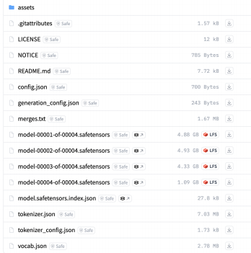
73. 从huggingface下载模型时有哪些⽂件？

从huggingface下载模型时主要有四类 ⽂件
①分词器相关⽂件（如
 |  |  |  |  | 和
 |  | ) ：⽤于预处理输⼊⽂
本 ，将其转为 token。
①模型权重⽂件（如
 |  |  |  | ) ：核⼼⽂件 ，包含
模型的参数。
①配置⽂件（如 |  |  |  |  |  |  | ) :
定义模型结构和⽣成过程。
①许可证与⽂档（如 |  |  |  |  |  | 和
 | ) ：提供仓库的法律和使
⽤说明。

73.1 许可证和git⽂档相关

 | Ψ 描述：Git 属性⽂件 ，⽤于定义 Git LFS（ Large File Storage） 的设置和其他版本控 制属性。
 | Ψ⽤途：指定哪些⽂件使⽤ Git LFS 存储（例如 | .safetensors | ⽂件）。

Ψ 描述：模型或代码的许可证⽂件。
Ψ⽤途：规定此仓库内容的使⽤和分发规则。

Ψ 描述：法律声明或通知。
Ψ⽤途：提供与模型或库的版权相关的信息 ，可能涉及第三⽅依赖。

Ψ 描述：仓库的⾃述⽂件。
Ψ⽤途：通常提供关于模型、如何使⽤它的说明以及相关链接。
73.2 模型配置相关⽂件

config.json
咽 描述：模型的配置⽂件。
❤ ⽤途：包含模型的架构细节 ，例如层数、隐藏单元数、注意⼒头数等。

generation_config. json
咽 描述：⽣成配置⽂件。
❤ ⽤途：定义⽂本⽣成时的参数 ，如最⼤⽣成⻓度、温度、Top-k采样等。
73.3 分词器相关⽂件

癱

咽 描述： BPE（ Byte Pair Encoding）分词器的合并规则⽂件。 Ψ⽤途：指定词汇表构建中合并⼦词单元的规则。
咽 描述：分词器的完整配置和词汇表。
Ψ ⽤途：包含如何将⽂本转换为模型可处理的 token。

token ize r-config. json
咽 描述：分词器的配置⽂件。
Ψ ⽤途：定义分词器类型、特殊符号（如

咽 描述：分词器的词汇表⽂件。
Ψ ⽤途：映射 token 与对应的整数 ID。

CLS

SEP

[ ]
[ ]
) 等。
和
73.4 模型权重相关⽂件

圓 |  |  | ⾄ model-00064-of-
00604 .safe tensors
Ψ 描述：模型的分块权重⽂件 ，使⽤ |  | safetensors |  | 格式存储。
Ψ ⽤途：包含训练好的模型参数 ，分块存储以便处理⼤⽂件。

Ψ 描述：权重⽂件的索引⽂件。
Ψ ⽤途：提供各个分块权重⽂件的位置映射信息 ，便于加载。

74. 到底什么是端到端模型
74.1 什么是端到端模型

端到端模型指的是⼀种直接由输⼊得到输出的过程。在深度学习框架中 ，端到端模型不需要 显式的中间步骤或⼿⼯设计的特征提取过程。简单来说 ，模型输⼊原始数据 ，经过神经⽹络 的处理 ，最终直接输出结果 ，⽽不依赖于复杂的⼿⼯特征⼯程或多个模块的协作。

端到端模型的⼴泛应⽤伴随着深度学习的兴起 ，尤其是在深度神经⽹络能够有效地处理⼤规 模数据并通过监督学习⾃动提取特征时。传统的机器学习⽅法虽然可以处理⼤量带标签的数 据 ，但它们往往需要⼿⼯设计特征 ，且在⾯对复杂任务时效果有限。相⽐之下 ，深度学习通
过端到端训练 ，能够⾃动学习从输⼊到输出的映射关系 ，避免了⼈⼯特征设计的繁琐步骤。
端到端模型的优势体现在它的“⾃监督学习”能⼒，尤其是在⼤模型（如GPT）中，利⽤⾃ 回归（nexttoken prediction）学习突破了传统的监督学习瓶颈。⼤模型能够通过⼤量的未 标注数据⾃动进⾏对⻬ ，进⽽解决了很多NLP任务的挑战。 ⾃监督学习并⾮完全依赖⼈⼯标 注数据 ，⽽是通过利⽤⼤量的原⽣数据（如⾃然语⾔⽂本） ⾃我学习 ，使得模型能够进⾏有 效的推理与预测。

74.2 端到端模型与传统模型的区别

圓 传统的AI系统往往采⽤分模块的⽅式（ Pipeline）进⾏任务处理 ，⽐如语⾳识别中 ，语⾳⾸ 先需要被转换为⽂本 ，然后再传给模型进⾏处理 ，最后将模型的输出转换为语⾳。 与之相
⽐ ，端到端模型省略了中间步骤 ，直接在⼀个⼤规模神经⽹络中进⾏所有的处理。这使得系
统的效率⼤⼤提⾼ ，尤其是在实时性要求⾼的任务中（例如⾃动驾驶）。 然⽽ ，端到端模型也存在⼀些挑战：
： 由于端到端模型的内部结构通常难以解释 ，它更像是⼀个⿊盒⼦。相⽐之
下 ，传统的Pipeline系统可以清楚地定义各模块之间的接⼝和处理逻辑。
：⼤模型虽然在处理任务时表现出⾊ ，但其内部决策过程的可解释性较差。这
是当前⼤模型研究的⼀个重要难题。

74.3 ⼤模型的优势与应⽤场景
端到端模型的⼀个重要应⽤是跨模态⼤模型 ，如GPT模型处理⽂本、 图像、语⾳等多模态数据。只要 有⾜够的原⽣数据 ，模型就能通过⾃监督学习实现跨模态任务 ，例如图⽣图、⽂⽣图等任务。

y 实际应⽤中的优势：
 |  | 传统的机器学习系统往往需要多个处理步骤 ，包括特征提取、特征选择、模
型训练等 ，过程繁琐且容易出错。⽽ 端到端⽅法通过简化流程 ，不需要⼿动提取特征 ，模型 可以⾃动学习最适合的特征和参数。
提高性能 | ： 端到端系统的训练是联合的 ，所有参数⼀起更新 ，能够更好地捕捉到输⼊与输
出之间的复杂⾮线性关系。通过联合优化 ，通常能够达到⽐分步式系统更好的性能。
 |  |  | ： 在传统系统中 ，⼿⼯设计的特征往往受到先验知识的局限 ，⽽端到端⽅
法依赖数据本⾝ ，通过训练⾃动学习特征。这使得模型能够发现潜在的、有时难以察觉的关 系和模式。
 |  |  | ： 端到端学习不依赖于领域特定的知识 ，可以灵活地适应不同任务 ，减少
了针对不同任务的特征⼯程和模型调整的需求。
 |  | ：通过⾃监督学习 ，⼤模型可以利⽤⼤量未标注的原始数据进⾏训练 ，避免
了⼈⼯标注的成本。

74.4 总结
端到端模型代表了AI任务定义和处理的⼀个重要发展阶段 ，尤其在深度学习和⼤模型的发展中得到了 ⼴泛应⽤ 。它能够通过⾃动学习从输⼊到输出的映射 ，避免了繁琐的特征⼯程和模块化处理 ，极⼤提

⾼了任务处理的效率 ，尤其在需要⾼实时性的任务中展现出巨⼤的优势。虽然它存在可解释性差、系 统复杂等问题 ，但随着技术的发展 ，端到端模型在多个领域的应⽤仍然具有巨⼤的潜⼒。

端到端学习带来了极⼤的便利和灵活性 ，但也有其局限性和挑战。⾸先 ，虽然端到端⽅法减 少了⼈⼯设计的复杂性 ，但它依然依赖于⼤量的数据和计算资源。尤其是在数据不充⾜的情 况下 ，端到端学习可能难以表现出与传统⽅法相媲美的性能。
此外 ，端到端学习的“ ⿊盒性”问题也是⼀个不容忽视的挑战。传统的机器学习⽅法 ，如决 策树和线性回归 ，容易解释和理解模型的内部决策过程 ，⽽端到端模型 ，尤其是深度神经⽹ 络 ，往往难以进⾏直观的解释。这对于需要⾼透明度和可信度的领域（如医疗、⾦融等）是 ⼀个限制因素。
为了缓解这些问题 ，近年来的研究开始关注如何结合端到端学习与可解释性⽅法 ，例如可解 释的神经⽹络（XAI） 、模型压缩和迁移学习等。通过这些⼿段 ，我们可以进⼀步提升端到端 学习在实际应⽤中的适应性和可操作性。

⼩黄搞AI-LLM⾯试问题

75. Transformer模型中计算量(FLOPs)的分析

75.1 计算量FLOPs估计⽅法
FLOPs ，floating point operations ，表⽰浮点数运算次数 ，衡量了计算量的⼤⼩。如何计算矩阵乘法 的FLOPs呢？对于 A ∈ R1 ×n ,B ∈ Rn ×1 ，计算AB需要进⾏ n 次乘法运算和 n 次加法运算 ，共计 2n 次浮点运算 ，需要 2n 的FLOPS,对于 A ∈ Rm ×n ,B ∈ Rn ×k ，计算AB需要的浮点运算次数为2mnk
。

Ψ 计算AB需要的浮点运算次数推算
对于矩阵相乘： A ∈ Rm ×n , B ∈ Rn ×k 则 C = AB ∈ Rm ×k
其中 Cij = 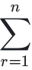AirBrj 。对于计算⼀个元素 Cij ：
• 需要进⾏ n 次乘法运算（将 Air 与 Brj 相乘）
• 需要进⾏ n − 1 次加法运算（将这 n 个乘积相加）
整个结果矩阵 C 有 m × k 个元素 ，每个元素需要 n 次乘法和 n − 1 次加法 ，因此：
• 总的乘法次数为： m × k × n
• 总的加法次数为： m × k × (n − 1)
在⼤多数情况下 ，为了简化近似 ，⼈们会认为加法次数与乘法次数相当(当 n 很⼤时，
n − 1 ≈ n ) ，因此总的浮点运算量(FLOPs)⼤约为 2mnk （其中包含约 mkn 次乘法和 mkn 次加法）。

75.2 Transformer结构中FLOPs计算
下⾯将对所提及的计算步骤进⾏更为详细的解释与展开。这些步骤来源于Transformer中⼀层（单 层） 的计算分析 ，包括Self-Attention部分和MLP（ Feed-Forward） 部分 ，以及最终输出logits的计 算。假设我们有以下记号：
• b : 批次⼤⼩ (batch size)
• s : 序列⻓度 (sequence length)
• dmodel : 隐藏层维度
• dff : 前馈层扩张后的维度 ，⼀般为4倍
dmodel
• h : 注意⼒头数 (heads)

• dk = dmodel/h : 每个注意⼒头的维度
• V : 词表⼤⼩ (vocab size)

在实际实现中 ，这些计算往往合并在⼀起执⾏ ，但为⽅便计算FLOPs和参数量 ，我们将各个步骤独⽴ 拆开说明。
Input输⼊层分析
咿 在⼀次训练迭代中 ，假设输⼊数据的形状为 [b, s] ,经embedding层得 [b, s, h] ，矩阵乘法
的输⼊和输出的形状为 [b, s, V] × [V , h] → [b, s, h] ,计算量为 2bshV 假设输⼊数据的形状为 [b, s] 。其中：
◦ b 是batch size ，即⼀次输⼊的样本数。
◦ s 是序列⻓度（例如处理⼀句话中有s个token）。
每个输⼊样本中的每个位置（token）对应着⼀个词表索引 ，这个索引指向词典中⼤⼩为 V 的词表 ，即词表有 V 个可能的词。
Embedding层的本质：
通常 ，embedding层会将每个词（token） 的索引映射到⼀个⻓度为h 的向量（embedding 向量）。
◦ 词嵌⼊矩阵 Wemb ∈ RV ×h
◦ V 是词表⼤⼩。
◦ h 是embedding的维度（ 隐藏维度）。
直观来看 ，embedding矩阵中的每⼀⾏是⼀个词的向量表⽰ 。当给定⼀个词的索引时 ，就直 接取出该⾏作为该词的embedding向量。
将Embedding表⽰为矩阵乘法：
在实际实现中 ，Embedding查表是通过索引取⾏完成的 ，这个操作本⾝不像传统的矩阵相乘 那样显式地执⾏ V 次乘法和加法。但如果我们将"取embedding"的过程⽤矩阵乘法的等价形 式来表⽰ ，就可以得到⼀个FLOPs的估计⽅法：
◦ 将输⼊的词表索引⽤独热(one-hot)编码表⽰：
对于输⼊的 [b, s] 中的每个元素（ ⼀个token ID） ，⽤维度为 V 的one-hot向量来表 ⽰。
则输⼊可以看作是 [b, s, V] 的三维张量 ，每个位置都是⼀个one-hot向量（这⾥原本 的 [b, s] 映射为 [b, s, V] 后会很⼤ ，但这是⼀种理论上的表⽰⽅法 ，⽤于FLOPs计算 近似）。
◦ 在这种表⽰下：
■ [b, s, V] 表⽰batch中所有tokens的独热表⽰
■ Wemb ∈ [V , h] 是embedding矩阵

◦ 将 [b, s, V] 与 [V , h] 相乘 ，就得到 [b, s, h] 的输出： [b, s, V] × [V , h] → [b, s, h] 在这个运算中 ，每个 [b, s, h]位置的结果是由⻓度为 V 的向量（one-hot编码） 与 V × h 矩 阵中的对应列进⾏点积得到的。
计算FLOPs的细节：
对于矩阵乘法 A ∈ Rb ×s ×V 和 Wemb ∈ RV ×h ，计算结果 C = AWemb 的形状是 [b, s, h]
。
◦ 对于产⽣ Cij 的每个元素（这⾥ i 对应batch内第⼏个样本与序列位置组合 ， j 对应 embedding维度索引 ，共有 b × s × h 个元素） ，需要进⾏：
■ V 次乘法
■ V − 1 次加法（将这 V个乘积相加）
当 V 很⼤时 ， V − 1 ≈ V ，为简化计算 ，往往取总运算约为 2V FLOPs（ V 次乘法 + V 次加法 ≈ 2V ） 。因此 ，每计算输出矩阵中的⼀个元素 ，需要约 2V 次浮点运算。整个 [b, s, h] 的输出有 b × s × h 个元素。对每个元素进⾏约 2V 次运算：
总FLOPs ≈ b × s × h × 2V = 2bshV


』 Self-Attention部分计算展开

计算 Q, K, V 矩阵
操作：输⼊形状为 [b, s,dmodel] ，通过三个独⽴的线性层映射得到 Q,K, V 三个张量。
• 每个线性变换将 [b, s,dmodel] 映射到 [b, s,dmodel] （ 实际上是 [b, s, h × dk ] ，但合并后 仍为 [b, s,dmodel] ）。
• 对于每个线性层（如计算Q的那⼀层） ，矩阵乘法的形状为
[b × s,dmodel] × [dmodel,dmodel] → [b × s,dmodel] 。转换为FLOPs计算时：
FLOPs ≈ 2 × b × s × dmodel × dmodel （2倍是因为矩阵相乘需考虑乘法+加法两类操 作）
• 因为Q、 K、V各⾃有⼀套这样的映射 ，所以总计约为：
3 × (2 ⋅ b ⋅ s ⋅ dmodel ) = 6bsdmodel
A = QKT

操作：
• Q 形状为 [b, s, h,dk ] （通常实现中会reshape Q为这种四维形式 ，但总元素不变） ， K 同理 [b, s, h,dk ]。
• 为计算注意⼒分数 ，需要对每个头计算 QKT ，输出形状为 [b, h, s, s]。
• 对单个头⽽⾔ ， Q ∈ [b, h, s,dk ] 与 K ∈ [b, h, s,dk] 相乘时： [s,dk ] × [dk, s] → [s, s]
• FLOPs约为 2 × s × s × dk （对单头） 。有 h 个头并 b 个batch： FLOPsQKT ≈ 2 ⋅ b ⋅ h ⋅ s ⋅ s ⋅ dk

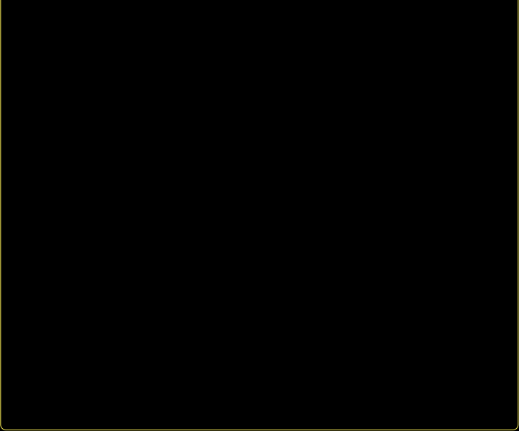
• 由于 dk = dmodel/h ，代⼊可得到约 2bs2dmodel FLOPs。
(即计算 Attn(Q,K, V ) = softmax(QKT )V )

将注意力分数与V相乘

操作：
• 已获得的注意⼒矩阵 [b, h, s, s] 与 V ∈ [b, h, s,dk] 相乘 ，输出形状为 [b, h, s,dk ]。
• 对单个头⽽⾔： [s, s] × [s,dk ] → [s,dk ] FLOPs约为 2 × s × s × dk
• 考虑 b, h ： FLOPs Attn∗V ≈ 2bhs2dk = 2bs2dmodel

操作：
• 将拼接后的多头注意⼒输出 [b, s,dmodel] 通过⼀层线性层映射回 [b, s,dmodel]。
• 矩阵乘法 [bs,dmodel] × [dmodel,dmodel] → [bs,dmodel] ， FLOPs ≈ 2 ⋅ b ⋅ s ⋅ dmodel
⼩结Self-Attention计算量
将上述四个部分加在⼀起 ，典型总FLOPs约为：
• Q,K, V 投影: 6bsdmodel
• QKT : 2bs2dmodel
• Attn ∗ V : 2bs2dmodel
• 输出线性映射: 2bsdmodel
当序列⻓度 s 很⻓时 ， s2 项（ QKT 和 Attn ∗ V ）往往会主导计算复杂度。

MLP (Feed-Forward)部分计算展开
FFN(x) = max(0, xW1 + b1 )W2 + b2 ，这⾥常⽤设定 dff = 4dmodel 第⼀个线性层 ( dmodel → dff )
操作：
[b, s,dmodel ] × [dmodel,dff] → [b, s,dff]
FLOPs约为： 2 ⋅ b ⋅ s ⋅ dmodel ⋅ dff = 2bsdmodel (4dmodel ) = 8bsdmodel
第⼆个线性层 ( dff → dmodel )
操作：
[b, s,dff] × [dff,dmodel ] → [b, s,dmodel ]
FLOPs约为： 2 ⋅ b ⋅ s ⋅ dff ⋅ dmodel = 8bsdmodel
(两次线性映射加起来约 16bsdmodel FLOPs；实际中⾮线性激活ReLU等不计⼊太多额外
FLOPs）

将Self-Attention和MLP计算量相加

⼀个典型的Transformer层计算量为：
• Attention部分：约 Q,K ,V - QKT -Attn∗V一 out linear
• MLP部分：约 16bsdmodel
当 s 不⼤时 ， dmodel 项占主导； 当 s 较⼤时 ， s2 项（注意⼒的 QKT 和 Attn ∗ V ） 会
成为计算瓶颈。
6bsdmodel + 2bs2dmodel + 2bs2dmodel + 2bsdmodel

Output层 (将隐藏向量映射为词表⼤⼩)
在训练语⾔模型或进⾏推断时 ，最后往往需要将每个位置的隐状态向量 [b, s,dmodel] 映射到 词表维度 [b, s, V] 来得到每个词的预测分布(logits)：
操作： [b, s,dmodel] × [dmodel, V] → [b, s, V]
FLOPs约为： 2 ⋅ b ⋅ s ⋅ dmodel ⋅ V ，这在词表 V 很⼤时也可能相当可观。
全部合计（ ⼀次训练迭代）
对于⼀个拥有 LL 层的Transformer ，输⼊数据为 [b, s] 的tokens：
1. ⾸先经过Embedding [b, s] → [b, s,dmodel] 这部分FLOPs已在之前解释过(约 2bshV ，仅⽤于理 论⽐较)。
2. 每层包括Attention和MLP的计算 ，将 L 层的计算相加得到总计算量。
3. 最终输出层( logits计算 )： [b, s,dmodel] × [dmodel, V] → [b, s, V] , [b, s, V] 约 2bsdmodel V FLOPs。
所以整次训练迭代（不考虑反向传播和优化器更新） 中 ，前向计算FLOPs会是Embedding、 LL层 Transformer block、 以及最终输出层的综合。
上⾯展⽰了各个步骤背后的矩阵乘法形状变化和FLOPs数量估计的原因。这种拆解有助于理解⼤模型 （如GPT系列）在训练和推理时的计算开销来源 ，以及在实践中为什么注意⼒机制对⻓序列输⼊的计 算成本如此⾼昂。

76. Transformer模型中计算量(FLOPs)和参数的表格分析
下⾯的表格总结了Transformer中各个结构（ 以decoder-only框架为例） 的参数量与计算量(FLOPs)估 计。为简化起见 ，表中给出的参数量与计算量为典型情形下的近似值 ，实际数值可能会因具体实现与 超参数变化⽽有所调整。
符号说明：
• L : 层数

• dmodel : 隐藏层维度
• dff : FFN的扩张维度（通常为4 × dmodel ）
• V : 词表⼤⼩
• B : 批次⼤⼩（ batch size）
• n : 序列⻓度（sequence length）
• h : 注意⼒头数（通常满⾜ dmodel = h ⋅ dk ）
• 所有计算量(FLOPs)为前向传播的近似值（未包含反向传播和梯度计算） ，并使⽤典型的 2 × 乘加 运算计数⽅式（ ⼀次点积计算为2次FLOPs：⼀次乘法和⼀次加法）。

1. 各组件参数量与计算量对⽐表

组件 | 参数量 (约) | 前向计算 FLOPs (约) | 备注
词嵌⼊  (Embeddin  g) | V × dmodel | Embedding查表本⾝计算量极低；输出 logits阶段: 2 × B × n × dmodel × V  FLOPs | 输⼊token索引转换为向量时 ⼏乎⽆矩阵乘法；最后输出层 （ logits计算） 需要⼤规模矩 阵乘法。
Self-  Attention | ≈ 4 × dmodel | 1. Q,K,V投影:  3 × 2 × B × n × dmodel ≈ 6 × B × n × dmodel  2. QKT 求注意⼒得分: ≈ 2 × B × n2 × dmodel  3. 将注意⼒得分与V相乘: ≈ 2 × B × n2 × dmodel  4. 输出投影: ≈ 2 × B × n × dmodel | 注意⼒计算中 ， QKT 和  Attn∗ V 是随序列⻓度 n ⼆ 次增⻓的主要来源。 当序列较 ⻓时 ，注意⼒部分的计算量  (O(n²))可能成为主要瓶颈。
MLP(FFN) | ≈ 8 × dmodel  (若  d ff = 4dmodel ) | 前两层全连接：  1. dmodel → d ff :  2 × B × n × dmodel × d ff 2.  d ff → dmodel : 2 × B × n × d ff × dmodel  合计 ≈ 16 × B × n × dmodel | FFN的计算量与序列⻓度 n 成 线性⽐例增⻓ O(n) ，参数量 通常⽐注意⼒部分更⼤ ，但计 算复杂度对⽐注意⼒的n2 关 系更为温和。
LayerNor  m (每层2  个) | 2 × dmodel 参 数量（可忽略） | FLOPs可忽略不计 | 相⽐Attention和MLP，  LayerNorm的参数和计算成本 都很⼩ ，⼀般不计⼊主要开  销。

2. 每层总结

Ψ • 每层参数量 (不含词嵌⼊)：
Attention参数量约为 4 × dmodel ，FFN参数量约 8 × dmodel ，两者合计约 12 × dmodel
（LayerNorm可忽略不计）。
• 每层计算量 (前向)：
当序列⻓度 n 较⼤时 ，Attention的 O(n2 ) 部分（ QKT 与 Attn ∗ V ）往往主导计算复 杂度。 FFN则是 O(n) 。因此 ，对于较⼤ n ，Attention计算量常常超过FFN ，但FFN参 数量却更⼤。
• Embedding与Logits阶段：
Embedding本⾝参数量为 V × dmodel ， 当词表 V 巨⼤时 ，这块参数量可能超过所有层
叠加。但从单层内部来看 ，这⼀部分不属于每层重复的参数。输出logits计算为 2 × B × n × dmodel × V FLOPs ，随词表⼤⼩V呈线性增⻓。

77. 什么是交叉熵损失函数？⼤模型的哪⾥有交叉熵损失函数？
77.1 基础概念

Ψ 概率分布与随机变量
在统计学与概率论中 ，我们常常关⼼某⼀事件发⽣的概率分布。例如 ，对于⼀个分类问题， 如果我们要对⼀张图⽚中的物体进⾏分类 ，模型会输出这张图⽚属于各个类别的概率分布。 这些概率可以⽤向量表⽰ ，如： p = (p1,p2, … ,pC )
其中 pi 表⽰模型对类别i 的预测概率 ， C 是类别数 ，并且 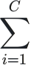pi = 1。

信息论中的熵概念
在信息论中 ，“熵”（ Entropy）是⽤来衡量随机变量不确定性的⼀种度量。如果我们有⼀个 真实的分布 q = (q1,q2, … ,qC ) ，它表⽰真实标签（或真实世界） 关于类别的概率分布，
那么这个分布的熵可以定义为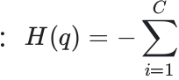qi log qi
这⾥ ， log 通常为⾃然对数 ，但也可使⽤2为底或者10为底的对数 ，不同底数只会影响结果的 ⽐例不变性。 当所有概率都集中在⼀个类别上（如真实标签的情况：真实分布通常是 "one- hot" 的 ，如某个类的概率为1 ，其余类为0） ，熵会趋近于0 ，因为这个分布是完全确定的。

* 相对熵（ KL散度）与交叉熵
当我们有两个不同的概率分布 q 与 p 时 ，我们希望衡量它们之间的差异程度。⼀个常⽤的
度量是KL散度 ： DKL 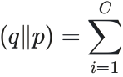 qi log
KL散度度量了从分布 p 到分布q 的额外信息开销。然⽽ ，它并不是对称的 ，⽽且在深度学习 中求最优参数时更常⽤的是交叉熵（Cross-Entropy）来作为优化⽬标。
交叉熵定义为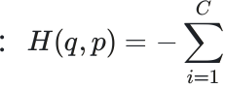qi log pi
交叉熵可以理解为：“⽤分布 p （模型预测分布）来编码分布 q （真实分布）所需要的期望 信息量”。当 q 是真实标签的one-hot分布时 ，⽐如对于真实类别 i 来说qi = 1 ⽽对其他 类别 j i 来说 qj = 0 ，则交叉熵简化为： H (q,p) = − log pi
也就是说 ，对于one-hot的真实分布 ，交叉熵损失就是取预测分布中正确类别的概率的负对 数。 当模型⾮常⾃信且正确（即 pi ≈ 1 ） ，那么 logpi ≈ 0 ，表⽰模型⼏乎没有信息损耗 和不确定性。 当模型不确定（ pi 接近较⼩值） 时 ， −logpi 会⾮常⼤ ，损失就很⾼。

77.2 深⼊理解
熵(Entropy) 是衡量⼀个分布⾃⾝不确定性的量度。
交叉熵(Cross-Entropy) 则是⽤⼀个分布 p (如模型的预测分布） 去描述另⼀个分布 q（如真实分
布）所需要的额外信息量。 当真实标签的分布 qq 是“ one-hot” 时（即某⼀类为1 ，其余为0），交 叉熵就⼤⼤简化了。
咽 例⼦说明
假设你有⼀个分类问题 ，例如“ 猫”与“ 狗” 的⼆分类（仅为说明问题简单化），真实情况
是图像中确实是⼀只“ 猫” ，那么真实分布 q 是： q(猫) = 1, q(狗) = 0 这个分布可以理解为：“ 真实世界很确定这张图⽚是猫 ，没有任何不确定性。” 现在 ，你的模型给出预测分布 p 可能是： p(猫) = p猫 , p(狗) = 1 − p猫
如果你的模型很⾃信地认为图⽚是猫 ，那么 p猫 会很接近1；如果你的模型很不确定或者错 误 ，那么 p猫 会接近0。
交叉熵的定义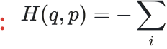qi log pi
对于⼆分类（猫、狗）例⼦ ，上式中只有两个类别 {猫,狗}， H (q,p) = −[q(猫)log p(猫) + q(狗)log p(狗)]

但由于真实标签是 one-hot 的 ，我们知道： q(猫) = 1, q(狗) = 0
代⼊后可以得到： H (q,p) = −[1 ⋅ log p(猫) + 0 ⋅ log p(狗)] = − log p(猫)

为什么这么定义有意义？
从信息量角度理解
信息论中 ，对于⼀个事件x ，如果其发⽣概率为 p(x) ，那么该事件带来的“ 信息量”是
− log p(x) 。事件越罕见（概率越低） ， − log p(x) 越⼤ ，对你来说信息越“新鲜” ，也就 是不确定性越⾼ 。当你的模型预测的类别正是正确答案 ，⽽它的预测概率接近1 ，那么
− log p(正确类) 就接近0 ，说明模型对这个结果⼏乎毫⽆不确定性 ，也就⼏乎没有信息损 失。
• 举例：
假设这个⼆分类问题中 ，正确答案是“ 猫”：
a. 如果你的模型预测 p(猫) = 0.9 ，那么损失是 − log(0.9) ≈ 0.105 。这个值⽐较⼩， 说明模型预测得较准确。
b. 如果你的模型预测 p(猫) = 0.1 ，那么损失是 − log(0.1) ≈ 2.302 ，这是⼀个很⼤的 值。为什么？ 因为模型⼏乎“ 不相信”正确答案 ，这种错误代价就会变得很⼤。
从熵到交叉熵的过渡：
熵 H(q) = − Σ qi log qi 是在真实分布 q 本⾝下事件的不确定性衡量。如果 q 是one- hot ，那么 H (q) = 0 （ 因为真实情况毫⽆不确定性）。
当你⽤⼀个有误差的分布 p 去描述 q 时 ，就会多出额外的信息消耗 ，这个额外的信息消耗 正是由交叉熵度量：
• H (q,p) = H (q) + DKL (q∥p)
• 当 q 是one-hot时 ， H (q) = 0 ，所以 H(q,p) = DKL (q∥p)
• 在这种情况下 ，最⼩化交叉熵等价于最⼩化KL散度 ，也就是让 p 去逼近 q 。对one-hot 标签⽽⾔ ，这就变成单纯地让 p 正确类 p正确类 越接近1越好 ，从⽽使 − log p正确类 越⼩ 越好。

77.3 为什么⽤交叉熵作为损失函数？
与模型输出的概率分布直接对应
易于优化

使⽤交叉熵损失函数会使得在对模型参数进⾏梯 度下降优化时形成良好的梯度信号。 因为对数函 数的导数特性 ，它能在预测概率与真实标签差距 较⼤时提供较⼤的梯度更新信号 ，从⽽加快训练 收敛速度。

神经⽹络的最后⼀层常通过Softmax函数将原始 的分值（ logits） 转化为概率分布 ，交叉熵直接将 真实分布与预测分布进⾏对照 ，是最⾃然的度量 ⽅法。

77.4 ⼤模型中的交叉熵损失函数在哪体现？
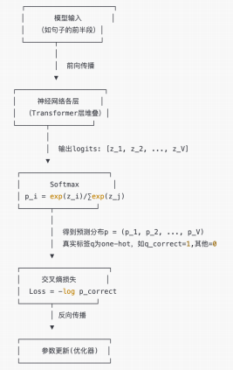
在深度学习中 ，⽆论是语⾔模型（如GPT、 BERT）还是图像识别模型（如ResNet），在训练过程中 都会使⽤某种形式的损失函数来度量模型预测与真实⽬标的偏差。对于分类问题 ，交叉熵损失是最常 ⽤的损失函数之⼀。

以⼤语⾔模型（ Large Language Model, LLM） 为 例说明：
模型任务性质
⼤语⾔模型的核⼼训练任务通常是“ 给定上⼀词 （或上⼀句） 的上下⽂ ，预测下⼀个词的概率分 布”。在训练数据集中 ，我们有⼤量的⽂本序列。 例如⼀句话分词后为： w1 ,w2 ,w3 , ...,wn
模型在给定 (w1, ...,wt−1) 的前提下预测wt 的概 率分布。
实际上 ，真实的下⼀个词是已知的（ 因为在训练集 中 ，这些⽂本就是已标注的“ 真实序列”） 。那
么 ，我们就可以将真实的下⼀个词看作有⼀个"one- hot"分布（即正确词的概率为1 ，其他词的概率为 0） ，⽽模型预测出的分布是 p 。

交叉熵损失在⼤模型训练中的位置
在模型的前向传播阶段 ，得到输出层的logits（未 归⼀化分值） 。通过Softmax函数得到对词典中每 个词的预测概率。然后将真实词的one-hot分布与 预测概率分布套⽤交叉熵公式计算损失：
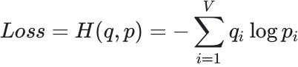
对于one-hot标签 ，仅剩正确词对应的项： Loss = − log p正确词
对于整篇训练数据 ，通常会对各个位置的预测损失 求平均作为最终的训练⽬标函数。
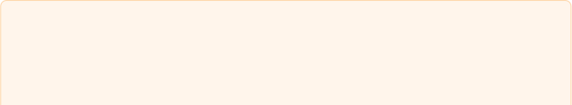
通过损失反向传播更新参数
计算出交叉熵损失后 ，就可以通过反向传播（ Backpropagation）计算出对模型参数（如神 经⽹络中的权重和偏置） 的梯度。优化器（如Adam或SGD） 将利⽤这些梯度来迭代更新参 数 ，使预测分布 p 趋于接近真实分布 q 。经过多次迭代训练后 ，模型对下⼀词的预测将越

来越准确。对于整篇训练数据 ，通常会对各个位置的预测损失求平均作为最终的训练⽬标函 数。

咽 交叉熵损失函数是衡量两个概率分布之间差异的重要⼯具 ，它将真实分布和模型预测分布进 ⾏对⽐ ，通过负对数似然度量预测的置信度和偏差程度。
在⼤模型训练中 ，交叉熵损失函数典型地⽤于计算预测下⼀个词（或分类任务中预测正确类 别） 的误差。通过最⼩化交叉熵损失 ，模型的参数会逐渐被优化 ，使预测概率分布更加逼近 真实分布 ，从⽽实现对训练任务的更好拟合和更⾼预测精度。

78. 什么是⻓度外推？

在⾃然语⾔处理和序列建模任务中 ，模型（如Transformer） 通常是在有限的最⼤序列⻓度
（如512或1024个token） 上进⾏训练的。这是因为显存、 时间和数据等资源的限制 ，导致训 练和微调过程通常仅在固定⻓度的序列上进⾏。 然⽽ ，在真实应⽤场景中 ，我们经常希望模 型能够处理⽐训练时更⻓的输⼊序列 ，例如更⻓的⽂本、⻓⽂档摘要、代码⽂件或⻓视频字 幕的理解。

78.1 ⻓度外推的概念
“ ⻓度外推（ Length Extrapolation）”是指模型在推理（inference）阶段处理⽐其在训练过程中 所见过的最⼤序列⻓度更⻓的输⼊时 ，仍能保持较好的性能和稳定性。这好⽐⼀个模型“ 学会”在训 练时只看了较短⽚段 ，却能在推理时对更⻓的全⽂进⾏较为准确和连贯的理解与⽣成。
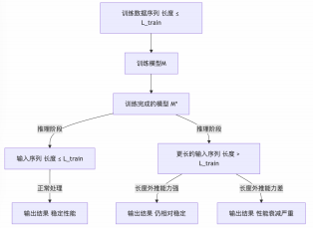

问题的根源

绝⼤多数Transformer模型在训练时被限制 在特定的最⼤序列⻓度L以内。训练时模型学 习到的注意⼒机制和位置编码往往对这个最 ⼤⻓度隐含假设。

传统位置编码（如正弦位置编码或可训练位 置embedding） 在序列⻓度超过训练时所见 的最⼤值后 ，会出现未知或⽆意义的偏置，

L_train

训练过程仅在最⼤⻓度
下完成；
推理时 ，如果输⼊序列⻓度不超过

L_train

, 模型可稳定⼯作； 当输⼊序列
从⽽影响模型对更⻓序列的理解。

L_train

⻓度⼤于训练时⻓度（在
之

外） ，如果模型具备⻓度外推能⼒ ，则它在 E->G 路径中表现出相对稳定的性能。否

许多深度模型在⾯对⽐训练数据分布
更“ 远” 的输⼊（如超⻓序列） 时性能往往 显著下降 ，因为它们缺乏在这种条件下合理 推断的先验。

78.2 ⻓度外推的重要性

为什么⻓度外推很重要？
扩展应⽤场景：在实际应⽤中 ，我们可能需要处理⾮常⻓的⽂档、书籍、⻓篇维基百科条⽬ 或数以千计token的代码 ，这远超模型的训练⻓度限制。
提⾼模型的实⽤性与灵活性：具备⻓度外推能⼒的模型可以⽆缝适应各种输⼊⻓度 ，不必在 每次遇到更⻓⽂本时重新对模型进⾏微调。
减少资源成本：不需要训练更⻓序列的专⻔模型 ，即可在推理阶段灵活应对⻓序列处理。
⻓度外推是指模型在推理中⾯对超出训练⻓度的输⼊时依然能保持合理性能的能⼒ 。它对于提⾼模型 实⽤性和适应真实世界中多变的输⼊⻓度⾄关重要。

79. ALiBi (Attention with Linear Biases)思路是什么?
线性偏置计算: bi,j = α ∗ (j − i) , α 为常数或可设定⽐例 ⽆须位置嵌⼊ ，仅根据 (i,j) 距离线性添加偏置

在上图中 ，“ Linear Bias”部分说明了如何计算偏置 ，整个流程中 ，关键是
QKT + LinearBias 这⼀步 ，它为传统注意⼒机制提供了⼀种依赖距离的线性削弱策略。

79.1 位置编码
传统的Transformer模型（如BERT、GPT） 在处理序列数据时 ，需要引⼊位置信息。 常⽤的⽅式包 括：

绝对位置嵌⼊（ Positional Embedding）
在输⼊的embedding中加⼊固定或可训练的向量 来表⽰位置。例如Sinusoidal位置编码或可学习 的位置embedding。

相对位置编码（ Relative Positional
Encoding）
在计算attention时依据query和key的相对位置 差来添加偏置 ，使模型能够更好地处理局部依赖 和⻓距离信息。

则 ， E->H 路径显⽰了可能出现的性能严重 衰减问题。

然⽽ ，这些⽅法在扩展序列⻓度（例如 ，将训练中从未见过的⻓度应⽤到推断时）存在性能退化问 题。模型对训练时序列最⼤⻓度存在隐含假设 ，⼀旦在推理阶段遇到更⻓的序列 ，效果会显著下降。
79.2 ALiBi的核⼼思想
ALiBi (Attention with Linear Biases) 提出了⼀种⽆需显式位置嵌⼊的⽅法 ，它在注意⼒机制的计算中 直接对注意⼒分数（attention logits） 加⼊⼀种与位置距离成线性关系的偏置 ，使得模型对更远位置 的token赋予较低的权重。
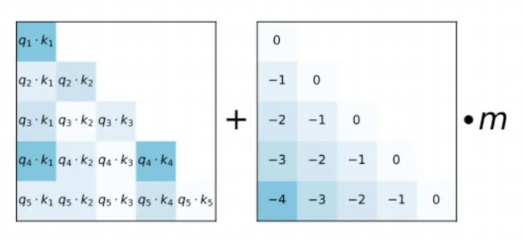

关键特征
线性偏置 (Linear Bias) |  |  | ：对于Transformer中的⾃注意⼒层 ，在计算
Attention(Q,K, V ) = softmax(QKT /sqrt(dk )) ∗ V 时 ，ALiBi在 QKT 的logits上直 接添加⼀个与token距离呈线性衰减的偏置项。
具体地 ，若 i 表⽰query位置、 j 表⽰key位置 ，则偏置项 bi,j 通常按 (j − i) 的距离给出⼀ 个线性下降的分值。这样 ， 当 j < i （ key在query前⾯） 时 ，该key与query的距离越远，
logits的得分会越低。这种线性偏置没有固定⻓度限制 ，更⻓的输⼊序列只是在此线上继续延 展 ，模型不需要为此重新学习位置编码。
无需训练新的位置参数 |  | ：不同于可训练的位置嵌⼊ ，ALiBi只是在注意⼒打分中内置⼀条线
性规则 ，不需要在⻓序列推理时修改参数 ，也⽆需重新训练。这样模型在训练时只需在相对 较短序列上完成训练 ，在推理时就可以较为平滑地拓展⾄更⻓序列。
无缝扩展长度 | ： 由于ALiBi的偏置是线性且基于相对距离 ，不依赖训练中出现过的最⼤⻓
度 ，所以在推理阶段可直接将序列⻓度扩展到训练时未见过的范围 ，模型依然能保持较好的 性能。

优点：

• 更好的⻓度扩展性： ⽐起传统位置编码⽅法 ，ALiBi在⾯对⽐训练时更⻓的序列⻓度时性 能衰减更慢。
• 实现简单：只需要在注意⼒计算中添加简单的线性偏置 ，⽆需额外的embedding参数。
• 适应性强：适⽤于多种变体的Transformer模型。
ALiBi的思路是将位置信息的引⼊⽅式从复杂、固定或训练的嵌⼊向简单的相对距离线性偏置转变。这 种⽅式使模型在⾯对更⻓⽂本时仍能保持合理的注意⼒分布 ，从⽽在测试时对更⻓序列具有较好的扩 展性和稳健性。

80. 为什么需要增量预训练？
“预训练学习知识 ，指令微调学习格式 ，强化学习对⻬⼈类偏好。”

80.1 什么是预训练？
在深度学习（尤其是⾃然语⾔处理 ，NLP） 中 ，预训练指的是先在海量的⽆监督或⾃监督数据上训练 ⼀个⼤规模模型（如BERT、GPT等） ，得到⼀个具备通⽤特征提取能⼒或通⽤语⾔理解能⼒的模型。
预训练的核⼼价值在于 ，它能让模型在⼤量⽆标注数据中学习到语⾔或领域的通⽤分布、模式和表⽰ ⽅式。

预训练好处
学习通用表示 | ：通过⼤规模数据的预训练 ，模型对词汇、句⼦结构、上下⽂关联等形成了
统⼀且强⼤的表⽰能⼒。
 |  | ：预训练通常在⽆标注数据上完成 ，数据量可⼤幅增加；随后针对下游
任务（分类、翻译、 问答等）仅需少量带标注数据进⾏微调（ Fine-tuning），即可取得优异 效果。

80.2 什么是增量预训练？
增量预训练（ Incremental Pre-training）是指在已经完成初始预训练的模型上 ，通过对新增数据继续 训练或微调的⽅式 ，让模型持续学习新知识、适应新领域或更新的环境 ，同时保留原有模型的知识和 能⼒ 。它强调“在已有基础上更新”的思路 ，⽽不是在每次获取新数据后都从头训练⼀个全新的⼤模 型。

Ψ 增量预训练主要特点
继承性 ：沿⽤原有模型的⼤部分参数和已学得的知识。

扩展性 ：接纳新增数据、新事件或新领域信息 ，使模型的知识库不断扩充。 高效性 ：⽆需重复全量训练 ，因⽽显著减少计算成本和时间开销。

80.3 为什么需要“ 增量”预训练？

数据与知识不断更新

⾃然语⾔世界是动态的 ，新的词汇、术语、事件和知识点在不断出现。如果只使⽤旧的数据 进⾏预训练 ，模型的知识就会停留在过去 ，难以理解和⽣成当前或未来的新信息。

某些领域（如医疗、⾦融、法律、技术） 每天都在产⽣新的研究、法规、市场变化。为了确
保模型掌握最新、最准确的知识 ，需要持续引⼊新数据对模型进⾏更新 ，这就需要“ 增 量”地预训练。

避免从头训练的⾼昂代价

训练⼀个⼤型模型（ BERT、GPT、 LLM） 通常需要数百张GPU、数周乃⾄数⽉的训练时间， 以及海量的电⼒和硬件资源。如果每次遇到新数据都从头训练整套模型 ，资源成本极⾼。

⼤模型在预训练期间已经学习到⼗分宝贵的通⽤知识和特征表⽰ 。若频繁从头开始训练 ，既 浪费了已经学到的知识 ，也重复了⼤量计算。
避免“ 灾难性遗忘”与参数重置

持续学习场景
如果仅仅对新数据进⾏训练 ，⽽不考虑旧数据的知识 ，模型有可能逐渐忘却早前学习到的能 ⼒ ，这被称为“ 灾难性遗忘”（Catastrophic Forgetting）。
增量预训练可以在兼顾先前知识的基础上 ，⼜引⼊新知识 ，从⽽平衡两者。

增量预训练通常保留了最初的⼤量参数和知识表⽰ ，仅在原有模型基础上进⾏适度的继续训 练或微调 ，可以较好地保持模型表现的稳定性和⼀致性 ，降低训练波动。

80.4 增量预训练带来的价值
更加贴合⽬标领域或场景
保持模型“新鲜度”

通过对新增数据的持续学习 ，模型随时更新⾃⼰ 的知识库 ，保持对新词汇、新概念的理解能⼒。

节约资源与成本

当应⽤场景发⽣变化或需要深⼊某个新领域时， 只需增量地在该领域的专有数据上进⾏额外训 练 ，模型就可以快速适应 ，⼤⼤缩短开发周期。
对接持续数据流

在已有预训练模型的基础上进⾏增量更新 ，⽐每 次训练⼀个全新的⼤模型更节约算⼒ 、时间与⼈ ⼒。

对于⼀些在线或实时场景（如对话系统、舆情监 控） ，数据如源源不断的“ 流”⼀般进⼊系统。 此时 ，增量预训练能让模型持续迭代更新 ，以保 持竞争⼒。

80.5 增量预训练的典型流程

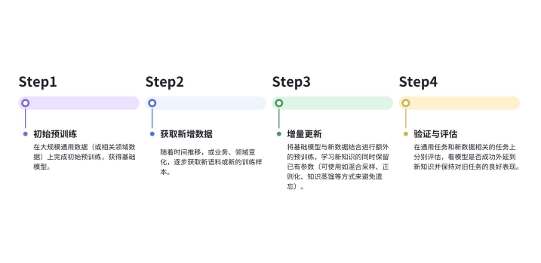
、 总结
1. 增量预训练（ Incremental Pre-training）是为了应对不断变化或持续增⻓的数据与知识 需求 ，⽽对已经预训练好的模型进⾏进⼀步训练与更新的策略。
2. 它能够帮助模型保持对新知识的掌握 ，避免从头训练的资源浪费 ，并同时减少对原有知识 的遗忘。
3. 在实际应⽤中 ， 当业务需求、数据分布或⽬标领域发⽣变化 ，增量预训练能够让模型以更 低的成本、更快的速度适应新环境 ，从⽽持续保持竞争⼒。
当数据的规模与领域不断演化时 ，增量预训练可以在保留已有知识的基础上 ，平滑地融⼊新知识 ，减 少训练开销并防⽌灾难性遗忘。这种对⼤模型进⾏“持续学习” 的⽅法对于需要⻓期维护和更新的应 ⽤场景⾄关重要。

81. 增量预训练的过程当中 ，loss上升正常吗？
“通常增量预训练开始的阶段会出现⼀段时间的loss上升 ，随后慢慢收敛。”

81.1 什么是增量预训练？

什么是增量预训练？
增量预训练 (Incremental pre-training) |  | ：在已经预训练好的模型基础上（如⼀个
⼤型语⾔模型） ，对新收集的数据继续进⾏训练的过程。
 | ：让模型持续学习新知识、适应新场景或新分布 ，同时尽量保留原先学到的有⽤
知识。
在此过程中 ，模型会接触到不在原训练分布或未充分见过的“ 新数据” ，从⽽需要“拓展”或“修 正” 已有的参数表⽰。
81.2 为什么Loss可能会在增量预训练过程中上升？

数据分布改变或新领域的引⼊

训练分布发生转移 (Distribution shift)
新引⼊的数据可能与原训练数据差异显著（例如 ，不同领域、不同时间段、 出现新术语或新 事实）。

初始阶段 ，模型尚未对新数据的特征与分布形成有效参数 ，导致在新数据上表现不佳 ，从⽽ 出现短期的Loss上升。

学习新知识 vs. 保留旧知识

若新数据与旧数据在语义或任务需求上有部分冲突（或分布重叠区域） ，模型会在“保留原 有表征”和“ 适配新知识”之间产⽣张⼒。

灾难性遗忘 (catastrophic Forgetting)
若增量训练策略未能有效保留原有知识 ，模型对之前分布的表现会暂时退化（在旧数据上 Loss升⾼） ，从⽽也可能导致整体Loss出现波动或上升。

不同训练模式与优化波动

增量训练过程中若使⽤的学习率过⼤ ，或新数据量⽐例过⾼ ，都会造成⼀段时间内在新数据 或旧数据上Loss不稳定甚⾄上升。

⼀些做法会在同⼀个Batch或同⼀个Epoch中混合旧数据与新数据 ，这种混合也会导致短期内 Loss出现波动 ，从⽽表现为时⽽上升、 时⽽下降。

81.3 Loss 上升是否正常？如何评估？
短期上升是常见现象
⻓期趋势才是关键

在引⼊和原先分布差异较⼤的新数 据后 ，短期内Loss上升是正常现 象。
因为模型突然⾯对“ 陌⽣ ” 的输⼊ 或⽬标分布；需要修正较多参数来 吸收新知识。
这通常表现为训练过程中Loss先升 后降的曲线。
随着增量训练的继续 ，模型逐渐学 习新数据分布并稳定收敛。

稳定趋于收敛
若增量预训练策略恰当 ，模型将逐渐掌握新知识 ，同时对旧知 识的遗忘也在可控范围内 ，最终整体Loss会再次下降并趋于新 的稳定点。
关注验证集或旧数据集表现
仅看训练集Loss有时并不⾜以判断模型“ 是否真的学好”。需 要同时监控：
a. 新数据的验证集Loss（看是否学到新知识）
b. 旧数据集或核⼼评测任务上的Loss（看是否保留已有能 ⼒ 、避免灾难性遗忘）

Ψ 数据分布改变或新领域的引⼊
如果在增量预训练开始后 ，Loss出现⼤幅度、持续性、不回落的升⾼ ，则应检查：
a. |  |  |  | ：标注质量、分布过度偏移等。
b. |  | ：如学习率是否过⼤ ，训练策略（混合⽐例、正则化）是否合理。
c.  避免遗忘。 |  |  | ：是否需要借助“ 知识蒸馏”“ 回放训练”等⽅法来融合新知识、

81.4 如何平衡对新知识的学习与旧知识的保留？
在增量训练中 ，出现短期Loss上升固然正常 ，但我们仍希望能平衡“ 学习新知识”与“保留旧知 识”。常见策略包括：
1.

混合采样 (Replay/Memory-based)

。保留部分旧数据样本 ，在训练新数据的同时 ，不断让模型回顾旧数据。

2. 正则化方法
。例如Elastic Weight Consolidation (EWC)等 ，通过在参数更新时对重要参数加⼤惩罚 ，避免对 旧知识造成“ 过激”⼲扰。
3.

知识蒸馏 (knowledge Distillation)

。⽤增量前的旧模型（Teacher）指导当前模型（Student） 的学习 ，减少对旧任务表现的破 坏。
4. 分层或模块化M练
。通过在模型结构上进⾏模块化区分 ，让新知识和旧知识在不同模块中分别优化 ，减⼩冲突。

结论
• 短期Loss上升在增量预训练中是常见且正常的 ，尤其当新数据与旧数据差异较⼤时。
• 关注训练过程中Loss的动态变化更为重要：如果Loss先升后降 ，最终趋于稳定 ，说明模型 在成功吸收新知识、平衡旧知识。
• 若Loss持续⼤幅升⾼且难以收敛 ，需要从数据分布、优化策略、增量⽅法等多⽅⾯进⾏排 查和调优。
在增量预训练过程中 ，只要最终模型逐渐适应新数据分布、并在验证集上呈现收敛趋势（对新旧任务 都保持或提升性能） ，短期的Loss波动（包括上升）是可以接受且合乎常理的。这是模型在接收新知 识时必然经历的“磨合过程”。

82. 在增量预训练过程中如何设置学习率（ learning rate, LR）？

82.1 学习率是什么？为何如此重要？
学习率（ LR） ：表⽰在每次参数更新时 ，模型沿着梯度⽅向移动的“ 步⻓”⼤⼩。

Ψ 学习率的影响是什么？

学习率过低 ，模型收敛慢或难以学到新知识；学习率过⾼ ，参数更新过度 ，损失函数 （Loss）振荡甚⾄发散。

决定了模型在训练过程中的稳定程度 ，直接影响模型的性能和收敛速度。

82.2 增量预训练与学习率的关系
增量预训练的特殊性

学习率对增量预训练过程的核⼼影响

平衡 旧知识保留"与66新知识学习

模型已经在海量数据上完成初始预训练，
具备了较丰富的表征能⼒与知识。增量预训 练（ Incremental Pre-training） 需要在此 之上引⼊新数据、新领域或新分布 ，以更新 或扩展模型知识。

学习率过⼤可能导致对已有权重的“ 过 度”修改 ，“ 旧知识”被⼤幅覆盖 ，出

◦ LR过⼤：容易造成模型对新数据的过度拟合、 旧 知识丢失严重 ，Loss震荡⼤；
◦ LR过⼩：学习新知识缓慢或效果有限 ，对新分布 适配不佳。

VS 。 不断探索
◦ 原模型已经基本“ 收敛”在较优的参数区域。增 量训练时 ，如果想在此区域“微调” ，需要⼀个 相对⼩⼀些的步⻓ ，避免跳出之前的⾼质量解。

现“灾难性遗忘” ；过⼩⼜会使得新数据⽆ 法有效更新 ，学不到新知识。

Ψ 数据集规模与分布差异

若增量数据量⾮常庞⼤ （接近或超过 初始训练规模） ，且与原分布有较⼤ 差异 ，可适度提升学习率 ，但仍需保 证初始阶段平稳 ，可先从⼩ LR 开始， 观察 Loss 曲线再逐渐提⾼。

建议保守使⽤更⼩的学习率。 因为新 数据量有限 ，过⼤步⻓容易让模型过 度适配新数据⽽“ 忘记”⽼知识。

82.3 如何具体设置学习率？ (核⼼考量)
新数据集很大 (例如与原训练规模同

量级)

级)
新数据集相对较小 (数十GB~百GB
参考初始预训练阶段的学习率

通常做法
• 若初始预训练（ Pre-train） 阶段的最 ⼤学习率为 α , 在增量阶段可使⽤约 10%左右的学习率作为尝试。
• 举例：如果 7B ⼤⼩的模型在初始预训 练时 LR ≈ 3 × 10−4 ，增量预训练 时可先尝试 3e-5 （即 3 × 10−5 。
增量阶段的⽬标是“ 在已有能⼒上增量更 新” ，⽽⾮⼤规模从零开始学 ，因此需要 更⼩ 的步⻓来“ 细调”原有参数 ，防⽌⼤ 范围破坏。

』 动态调参与监控

◦ 训练集与验证集 Loss：若在增量预训练初期 观察到Loss持续上升且⽆法回落 ，或旧数据 集上的表现陡降 ，就需要及时降低学习率。
◦ 学习曲线稳定性：关注短期震荡（短期Loss 急升） 与中⻓期趋势（是否能逐渐收敛）。

◦ 可以在增量训练时继续使⽤ Warmup + Cosine decay 或 线性衰减 等⽅法；
◦ 也可分阶段设定：前期先⽤稍⼩ LR 适应新数 据 ，中后期在确保模型稳定后再逐渐增⼤或 保持衰减。

Batch Size 与学习率 的配合

Batch size 缩放原则
• 如果 batch size 相⽐最 初训练时扩⼤了k 倍， 可以将学习率相应地缩 放 ，但通常不是线性
1:1 的关系 ，⼀般经 验：
◦ Batch size 增加 4 倍 ，LR 可增加 2 倍 左右。
保持“ 有效更新量”不 变 ，兼顾稳定与效率。若

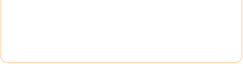
batch size 调整不当 ，需特 别关注震荡情况。
82.4 实践建议

实践建议
3e-5
3e-4

参考预训练最⼤LR的 1/10 作为初始增量LR 的起点（例如从
降到
) 。
3e-5

数据规模⼤ 、分布差异⼤时 ，可略微提⾼ LR（如从 1e-5 ~ 数据规模⼩、分布相对相近时 ，就⽤相对更低 LR。
区间尝试）；
同步考虑 batch size
如果 batch size 明显增⼤ ，可酌情略增 LR ，反之亦然。

增量预训练开始时 ，宜谨慎保守；观察损失和评估指标 ，如能平稳下降并在验证集上提升， 可⼩幅增⼤；若波动或遗忘严重 ，及时减⼩ LR。

可以适度混合⼀定⽐例的旧数据（或采⽤知识蒸馏、 EWC 等正则化） ，以减少⼤幅更改参数 导致旧知识流失。

结论
• 学习率在增量预训练中是关键调控参数：既要确保模型能学到新知识 ，⼜不能⼤幅度毁坏 已有能⼒。
• 通常应⽐初始预训练时略⼩ ，并根据数据规模、分布差异、 batch size 等因素进⾏相应调 整。
• 核⼼⽬标：在合理的步⻓范围内 ，让模型平稳地吸收新知识 ，最⼤限度保留旧知识并避免 灾难性遗忘。
• 可操作⽅案： 以 原预训练最⼤LR的 10%左右作为起点 ，观察数据规模和训练曲线 ，配合 合适的衰减策略 ，动态微调 ，最终找到适合⾃⾝业务场景的最优LR设置。

增量预训练的过程和常规预训练或微调不同之处在于 ，模型已经包含重要的通⽤或领域知识 ，需要在 此基础上谨慎地更新参数。学习率过⼤ 、过⼩都有明显弊端 ，因此在设置学习率时应综合考量 初始预

训练LR、数据规模、batch size、分布差异 等因素 ，并配合良好的训练监控与调整策略 ，⽅能取得理 想效果。

83. 什么是warmup_ratio？训练过程中怎么设置？

83.1 什么是“Warmup”？
在深度学习模型（尤其是⼤规模语⾔模型 ，LLM） 的训练中 ，“Warmup”是⼀种在训练初期对学习 率（ learning rate, LR） 进⾏缓慢升⾼的技巧。 它的核⼼思想是：
• 先⽤较⼩的学习率开始训练 ，避免刚开始时模型参数⼤幅震荡；
• 再逐步提⾼学习率到⽬标值 ，随后再进⾏正常的训练或后续的学习率衰减（decay）。
为什么需要Warmup？

刚开始训练时 ，模型参数⼀般还⽐较随机、混乱 ，如果⼀上来就⽤较⼤学习率 ，容易使Loss 剧烈波动甚⾄导致梯度爆炸。

先⽤较⼩LR保证模型在初期能收敛到更稳定的⽅向 ，然后再让学习率达到设定的峰值进⾏主 ⼲训练 ，往往能得到更好的优化效果。

83.2 什么是“warmup_ratio”？
warmup_ratio 是⼀个⽐例（ ratio） ，通常指训练总步数（或总epoch数） 中 ，⽤于Warmup的⽐ 例。例如：

• 如果

warmup_ratio = 0 .01

, 表⽰在整个训练过程中 ，前 1% 的训练步骤（或epoch）是⽤

来“Warmup” 的 ，学习率从初始较低值逐渐上升到设定的最⼤学习率。

• 如果

warmup_ratio = 0 .03

, 表⽰前 3% 的训练步骤都处于Warmup阶段。

』 步数（step） 与epoch的关系
step ：⼀次前向/反向传播（通常对应⼀个mini-batch）；
：遍历完⼀次整个训练集称为⼀个epoch。
在实践中 ，warmup_ratio既可基于总step（更常见） ，也可根据epoch来估计。 ⽐如“ 预训 练只训练1个epoch时 ，warmup_ratio可以设为1%的epoch⻓度” ，相当于把总训练步数的 1%划做warmup阶段。

83.3 训练过程中怎么设置warmup_ratio？

Ψ 根据训练时⻓

0 .01
设
在
（epoch数） 步数
来估计
如果只训练1个epoch
（⽐如⼤型预训练阶 段常见）： 可以设置
warmup_ratio ≈
（1%） ，让前
1%的训练过程逐渐升 ⾼LR。
如果训练3个epoch
（如SFT场景）： 可 以将
warmup_ratio
为 0 .03 ，即可让LR 平滑上升 ，防⽌模型 初期“ 爆炸”。

若数据集⾮常⼤（数 百GB甚⾄TB级别）， 训练epoch较多：
Warmup对最终效果 影响往往不会特别
⼤ ，但依然建议在初 期做适当的
Warmup ，让模型可 以平稳“起步”。可 设置
warmup_ratio

0 .01 ~ 0 .06
区间内 ，视学习率和 批次⼤⼩⽽定。

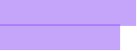
与学习率⼤⼩的 关系

Warmup_ratio与学 习率通常呈正相关
如果你打算使⽤较⼤
的学习率 ，那么通常 会把 warmup_ratio 设置得稍⼤⼀些（如 0.05~0.1） ，以防⽌模 型在初始阶段“ 崩
溃”；
如果你的学习率本⾝
较⼩ ，则
warmup_ratio可以相 应调⼩ ，因为初期参 数更新步⼦本来就不 ⼤ ，风险有限。

在增量预训练场景或 SFT场景下 ，如果模型 已经有预训练能⼒，
但你⼜想⽤较⾼LR去 快速学习新知识 ，那 么Warmup阶段能帮 你避免“参数过激更 新” ，维持模型稳定 性。
warmup防⽌“烂
掉”

y 其他参考因素 batch size
若batch size特别
⼤ ，在初期可能造成 相对更⼤的梯度累
积 ，建议适当增加
warmup_ratio ，让 LR在前期更缓和地上 升。
观察Loss曲线
训练时应密切监控 Loss曲线、梯度变 化：若在初期依然出 现很⼤震荡或梯度爆 炸 ，可再提⾼
warmup_ratio ；若 前期学习过于缓慢， 可适度下调该⽐率。

调度策略
（scheduler）
常见做法是线性 warmup：在
Warmup步数内 ，LR
从 | 初始值 | 线性增⻓
到 | 最⼤LR | 。
Warmup结束后 ，可 以采⽤ cosine
decay、linear
decay 等⽅式继续衰 减学习率 ，完成后续 的训练。

83.4 总结与建议

』 warmup_ratio定义：在训练的前多少⽐例的步数（或epoch） 内进⾏“ 学习率从低到 ⾼ ” 的热⾝过程。

:

warmup_ratio=0 .01

warmup_ratio=0 .03

与学习率、 batch size互相配合

:
咽
。预训练1个epoch ，可设 ;
。SFT常见3个epoch ，可设 ；
。⼤规模、⾼学习率场景可酌情提⾼到0.05~0.1；
。⼩数据集、低学习率场景可适度降低 ，甚⾄0.005亦可尝试。
： 当学习率或批次⼤⼩变⼤时 ，通常需要更⻓的
Warmup来缓冲。
根据初期Loss波动或模型稳定性决定是否需要微调 warmup_ratio ，避免“ 参数塌陷”或“ 学不动” 的极端情况。

总结
warmup_ratio 是训练过程中的关键超参数 ，决定了学习率从初值到最⼤值所需的“ 热 ⾝ ”步数⽐例。
在⼤模型（ LLM） 或增量预训练场景中 ，合理设置warmup_ratio不仅能防⽌训练初期的梯度 爆炸 ，也能让模型更平滑地过渡到正常学习阶段 ，取得更稳定、更优的收敛效果。

84. Multi-head Latent Attention（多头隐变量注意⼒） 是什么？
这类⽅法较为前沿 ，“显式” 引⼊隐变量 并⾮ Transformer 的主流做法 ，但在⼀些强化学习或复杂多 模态系统中会出现 ，如 Perceiver 系列（ DeepMind 提出“ Latent Array”） 或 Memory-augmented Transformer 等思路。
84.1 概念

概念：在多头注意⼒的基础上引⼊额外的隐变量/隐状态（ latent states） ，让模型在计算注 意⼒时可以通过这些“ 潜在向量”来捕捉更⾼维或者更全局的交互。
公式(⽰意)： headi = Attention(QWiQ , KWiK , VWiV , Z) , 其中 Z 可能是某种全局隐 向量或与外部记忆相连 ，可以在注意⼒分配时扮演补充信息的角⾊。
应⽤：
• Perceiver (Jaegleet al. 2021)：使⽤⼀组潜在向量来聚合并处理⾼维输⼊（如图像、⾳ 频）。
• 需要更⾼层表征能⼒的应⽤： 多模态、跨模态、超⼤规模场景等。

84.2 Multi-head Latent Attention（多头隐变量注意⼒）

为什么引入66隐变量"?

标准多头注意⼒： 只在输⼊序列 Token 之间（或跨序列） 计算 Q/K/V；对每个头来说， Q/K/V 都是显式映射⾃输⼊或上⼀层隐藏态。
隐变量/Latent：希望在注意⼒过程中 ，多引⼊⼀批“ 潜在向量”或“ 外部记忆”。
• 这批向量可以承载更全局、更浓缩或更抽象的特征 ，尤其在⾼维数据（如视频、⾳频或多 模态融合） 或超⼤规模上下⽂中 ，被认为可引导模型更好地聚合、提炼信息。

核心思路

给定输⼊序列 {xi } ，除了在多头注意⼒中使⽤ (Q,K, V ) 外 ，还显式加⼊ ⼀ 组“ Latent” 向量 {zj } 。这可能有多种操作⽅式：
1. Perceiver 系列 (Jaegleet al. 2021)
◦ 定义⼀组 Latent Array（ 固定⻓度 ，如 512 或 1024 个向量） ，让它与输⼊序列交 互：
i. 先做Cross-Attention: latent 向量 → 输⼊； ii. 再做Cross-Attention: 输⼊ → latent；
iii. 或重复多次迭代 ，让 latent 向量在多轮注意⼒中逐步“ 吸收”输⼊特征并输出。
◦ 因为 latent 向量的数量⼀般远⼩于输⼊序列⻓度 ，可以降低整体计算量 ，同时也能对 庞⼤输⼊做⾼度抽象表达。
2. Memory-augmented Transformer
◦ 在注意⼒计算时额外加⼊“ 记忆槽”（ memory slots） ，作为Key/Value或者额外的 Query/Key/Value；模型可以通过注意⼒读写这些外部记忆槽 ，从⽽“ 记住”较⻓时 间跨度的信息。
◦ 这在强化学习（ RL） 或多模态任务中也可见到。
3. 多头隐变量的公式⽰意
headi = Attention(QWiQ , KWiK , VWiV , Z)
◦ 其中 Z 表⽰隐变量（可能是若⼲向量或某种可学习的全局 token） ，在注意⼒分配时 作为额外的信息源或交互对象。

实际操作流程 (以 perceive r 为例)

定义⼀组 latent 向量：尺⼨ (Nlatent,d) ，⽐如 256~1024 个。
输⼊序列（如图像 patch、⾳频帧等） ⻓度可能很⼤ ，记为 (Ninput,d)。


Cross-Attention 步骤：
◦ Latent 当作 Q ，输⼊当作 K/V：
Q = ZWQ , K = XWK , V = XWV ,Attention(Q,K, V ) 后得到更新后的
Latent。
重复多层：再让 Latent 与⾃⾝或与输⼊继续交互；在每⼀层中 ，Latent 会逐渐聚合输⼊信 息 ，变得更加“ 浓缩”或“抽象”。
输出：最终在 Latent 上做分类、 回归或其他下游任务 ，这样就⽆需对庞⼤的输⼊序列逐 Token 做⼤规模计算。

⾼维输⼊场景： 图像、视频、⾳频、3D 点云等 ，每⼀帧/每个 patch 都是⼀个“Token”， 可能有数万 Token；⽤ “ latent”做中间表⽰ ，可显著减少注意⼒计算规模。
多模态、跨模态：可让⼀组 latent 向量充当“ 融合容器” ，将不同模态的信息集中。
强化学习、记忆型模型：通过外部隐变量或记忆槽 ，让模型在⻓时间跨度或复杂环境中保留 更抽象的状态表征。

85. Linear Attention（线性注意⼒） 是什么？

85.1 概念与公式

概念与公过

概念：尝试将注意⼒的计算复杂度从 O(n2 ) 降低到 O(n)或接近线性的⽅法 ，通常通过引⼊ 核技巧（ kernel trick） 或因式分解将 softmax(QK⊤ ) 转换为可分离的形式。
公式： Attention(Q,K, V ) ≈ (ϕ(Q) [ϕ(K)⊤ V]) / (ϕ(Q) [ϕ(K)⊤ 1]) , 其中 ϕ(⋅) 是某种 核映射函数 ，通过这种“ 先合并 V ，再与 Q 相乘” 的⽅式将原本的 O(n2 ) 矩阵相乘转化 为两个 O(n) 的操作（在理想情况下）。
应⽤：
• 仍然是解决⻓序列问题：希望把注意⼒的时间/空间复杂度降低到可接受范围。
• ⽂本、语⾳ 、基因序列、 图像 patch 等⻓序列场景下都可尝试。

85.2 Linear Attention（线性注意⼒）
标准注意⼒计算复杂度： O(n2 ) ， 当序列⻓度 n 很⼤时（数千、上万 Token） ，开销（ 时 间、显存） ⾮常惊⼈。

为什么要做66线性化"?

线性注意⼒⽬标：将标准注意⼒ softmax (QK⊤ )V 通过某种近似或重构 ，使其计算复杂度 约为 O(n)或 O(nlog n) ，从⽽能在⻓序列场景下更⾼效地应⽤ 。
：将 softmax (QK⊤ ) 近似为可分解形式

核心思路

标准注意⼒公式： Attention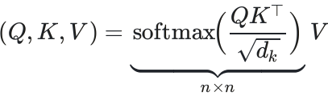 ⟹ O(n2 ) 计算 线性注意⼒则尝试把上式中的 softmax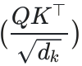 ⽤某种 ϕ(⋅)函数分解为：
softmax (QK⊤ ) ≈ ϕ(Q) ϕ(K)⊤ , 这样 ，就能把原本的 QK⊤ （n × n级别） 分解成若 ⼲个向量乘法 ，再配合⼀些巧妙操作 ，使得计算不再需要显式构建 n × n 矩阵。
典型⽰例
ϕ(⋅) 是⼀种核映射 / 随机特征近似
Performer (Choromanski et al. 2021) 中 ：通过 随机特征映射（ Random Feature Method）来近似 exp (x) ，从⽽把 softmax (QK⊤ ) 变为分解形式。
其它⽅法：也可能使⽤可学习的核函数 ϕ(⋅) ，或者使⽤ ReLU/ELU 的正变换等 ，核⼼都在于 将庞⼤的矩阵相乘改写为可分解的形式。
公式展开（ 以 Performer 为例 ，⽰意）
假设 softmax (QK⊤ ) ≈ ϕ(Q) ϕ(K)⊤ ,其中 ϕ(⋅) 是某种 d → r （ r 为中间核维度） 的映 射 ，那么
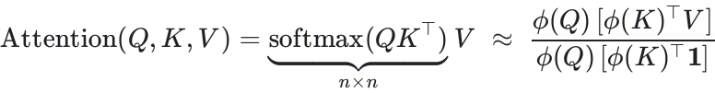
• ϕ(K)⊤ V 的计算：
◦ 先把所有 Key 经过 ϕ(K) 变成⼀个 n × r 矩阵（若有 n 个 Token） ，再与 V ( n × d ) 相乘 ，有时可以通过前向累加的⽅式在 O(n)时间内就得到聚合结果。
• ϕ(Q) [ϕ(K)⊤ V] 的计算：
◦ 每个 Query 向量 ϕ(Qi ) 只需与 ϕ(K)⊤ V 的结果做⼀次矩阵/向量乘 ，即不再是与所 有 Key 两两计算。
• 整体上 ，若设计得当 ，可以将原本需要显式构造 n × nn\times n 的步骤 ，替换为两次 O(n) 的操作（ ⼀个是 ϕ(K)⊤ V 的预先计算 ，⼀个是对每个 Query 做乘法）。
这样就达到了近似线性化的⽬的（虽然要注意 ，核映射维度 r 可能也会影响实际速度和内 存 ，但⼤体能显著降低针对 n 的⼆次⽅开销）。
实际操作中的流程
1. 输⼊序列x1 , x2 , … , xn ，投影得到 Q, K, V 。


2. 对 K, V 做核映射并合并：
Φ = ϕ(K)⊤ V , z = ϕ(K)⊤ 1 (1表⽰全1向量 ，⽤于归⼀化)
3. 对每个 Token i 的 Query ϕ(Qi ) ，⽤上⾯得到的 Φ ,z 来计算注意⼒输出：
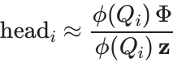
4. 合并结果：将所有 Token 的注意⼒输出拼接或在序列维度上堆叠 ，得到与传统多头注意 ⼒类似的结果。

• ⻓序列⽂本：让 Transformer 可以处理上万 Token ，⽆需 O(n2 ) 的⼤开销。
• 多模态⻓序列： 图像或视频分块处理、⻓⾳频、基因序列等。
• 代表性⼯作：
◦ Transformers are RNNs (ICLR 2020)
◦ Performer (ICLR 2021)
◦ Linformer、 Reformer 等也在探讨不同线性化/低秩分解思路。

Katharopouloset al. (ICLR 2020) [Transformers are RNNs: Fast Autoregressive Transformers with Linear Atention] ，引⼊线性化注意⼒思想；
Choromanski et al. (ICLR 2021) [Rethinking Atention with Performers] 提出 Performer ，将 softmax 注意⼒⽤随机特征近似进⾏线性化；
还有 Linformer (Wanget al. 2020)、 Reformer (Kitaevetal. 2020) 等不同思路。

86. Cross-Attention（交叉注意⼒） 是什么？

86.1 概念与公式

概念与公式

概念：在计算注意⼒时 ，Query（查询）来⾃⼀个序列（或特征集） ，Key / Value（键/值） 来⾃另⼀个序列（或特征集） 。常见情形是 Decoder 使⽤ Cross-Attention 来“ 关注”
Encoder 输出。
公式： 如果我们将 Encoder 的输出记为 H ，Decoder 的先前状态记为 Y ，那么 Cross- Attention 可能类似： Q = Y WQ , K = HWK , V = HWV 其余部分与⾃注意⼒相
同 ，仍是 Attention = softmax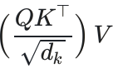

86.2 Transformer中的Cross-Attention

Transformer中的cross-Attention
在 Transformer 的 Encoder-Decoder 结构⾥ ，所谓的 Cross-Attention（交叉注意⼒） 指 的是：
Query（Q） 来⾃ Decoder 端（即⽬标序列的表⽰）。
Key（ K） 和 Value（V） 则来⾃ Encoder 端（即源序列的表⽰）。
因此 ，在做 Cross”的其实就是： Decoder 的隐藏状态（或 Decoder 端的输⼊）和 Encoder 输出的隐藏表⽰ （即源序列经过 Encoder 后得到的⼀组特征）

Encoder-Decoder 结构概览

在标准的 Transformer 中 ，分为 Encoder 和 Decoder 两个主要部分：
Encoder：输⼊为源序列 X （例如外语句⼦） ，经过若⼲层⾃注意⼒与前馈⽹络后 ，输出⼀

个隐藏表⽰矩阵 H 。 H = Encoder(X ) d 是隐藏维度。
Decoder：输⼊通常包括
。 ⽬标序列（或已⽣成部分序列） Y 。编码器输出 H
Decoder 也有若⼲层 ，每⼀层通常包含：
a. Masked Self-Attention（针对 Y

(⼤⼩约为 n × d) ，其中 n 是源序列的⻓度，

的嵌⼊；

本⾝做⾃注意⼒ ，⽤ mask 来防⽌看见后续词）；

b. Cross-Attention（也叫 Source-Attention ，⽤ Y 的表⽰去“ 查询” H ，从⽽访问 源序列信息）；
c. 前馈⽹络（ Feed-Forward）。

cross-Attention 的输入与输出

来⾃ Decoder 端的 Query
• Decoder 在第 ll 层（或任意⼀层） 会先⽤ Masked Self-Attention 得到⼀批隐藏向量 D(l) 。
• 这批隐藏向量会经过线性变换成为 Q = D(l) , WQ 这⾥ D(l) 对应⽬标序列（或已⽣成 的⽬标 Token） 在 Decoder 第 ll 层的表⽰。
来⾃ Encoder 端的 Key、Value
• Encoder 的输出 H （ ⼤⼩为 n × d ） 会经过线性变换分别得到 K 和 V , K = HWK , V = H WV
• 这⾥ H 包含了源序列（输⼊句⼦） 在 Encoder 端的上下⽂信息；经过投影后 ，就成为⽤ 来匹配 Query 的 “ Key” 以及最终提供“ 内容信息” 的 “Value”。
Cross-Attention 的计算


⼀旦得到 Q,K, V ，就跟普通的 Scaled Dot-Product Attention ⼀样：
Attention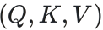 = softmax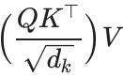
• 这⾥ ， Q 的⾏数对应⽬标序列的⻓度（ Decoder 时间步数），
• K, V 的⾏数对应源序列的⻓度（ Encoder 输出⻓度）。

为什么称作"cross-Attention"?
Self-Attention（ ⾃注意⼒） 是 同⼀个序列 内部的各个位置之间相互计算注意⼒；
Cross-Attention 则是 ⽬标序列（ Decoder 侧） 和 源序列（ Encoder 侧） 之间的注意⼒交 互。
应⽤
• 机器翻译： Decoder 根据源语⾔ （ Encoder 输出） ⽣成⽬标语⾔。
• 多模态任务（Vision+Language、Speech+Text 等） ：图像特征和⽂本特征通过 Cross- Attention 交互。

在机器翻译中 ，最开始的“ attention”就是源序列和⽬标序列间的注意⼒ ，实际上就属于 Cross- Attention 的范畴。
在 Transformer 中 ，Encoder-Decoder 结构⾥ ，Decoder 部分显式地包含⼀个 Cross-Attention 模 块 ，⽤来获取源序列信息。

87. Sparse Attention（稀疏注意⼒） 是什么？

87.1 概念与公式


概念：在计算注意⼒权重时 ，不再对所有 (n × n) 的位置两两计算 ，⽽是只针对部分位置 （token） 进⾏注意⼒ 。 例如：局部块（ block attention） 、滑动窗⼝ （sliding
window） 、稀疏模式（stride）等。
公式： 虽然核⼼公式还是 softmax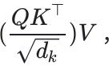 但 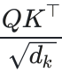 会被稀疏化为⼀个稀疏矩阵 S ，
例如只保留邻近若⼲位置或固定模式：
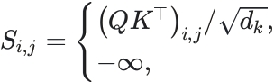
if (i,j) ∈ some pattern, otherwise (masked),
, 然后 softmax 时会将被 Mask 掉的
部分归零。
应⽤：

• 需要处理超⻓⽂本（成千上万 Token） 的 NLP 任务：⻓⽂摘要、⻓上下⽂ QA、法律/⾦ 融⽂档处理等。
• 序列⻓度很⼤的时序预测或推荐系统 ，也会考虑稀疏注意⼒。

87.2 稀疏注意⼒与全连接→ Dropout 的思考

背景对比
全连接层到 Dropout：
◦ 在传统神经⽹络（尤其是早期全连接层） 中 ，所有神经元之间都是完全连接 ，因此参 数量⾮常⼤。
◦ 引⼊ Dropout 的初衷是：对连接或神经元进⾏随机“ 断开/关闭” ，让⽹络在训练中 保持⼀定的“稀疏性” ，从⽽减少过拟合、提⾼泛化能⼒ 。这种做法在实践中能显著 提升模型鲁棒性。
⾃注意⼒到稀疏注意⼒：
◦ 在 Transformer 等模型中 ，标准⾃注意⼒是对所有 (n × n) 的位置两两计算 ， 当序列 ⻓度 n 很⼤时 ，计算和显存开销都呈 O(n2 ) 级别。
◦ 稀疏注意⼒ （Sparse Attention） 则通过“ 只在部分位置上计算注意⼒ ”来降低计算 复杂度 ，例如局部块、滑动窗⼝等⽅式 ，将计算复杂度降到 O(n) 或 O(nlog n) 。 它主要为了解决⻓序列的效率问题。
从这⼀点看 ，⼆者虽然都引⼊了“稀疏性” ，但动机略有不同：
• Dropout： 旨在防⽌过拟合、增强模型的泛化能⼒；
• Sparse Attention： 旨在减少计算量和内存占⽤ ，使⻓序列处理可⾏。

稀疏性对比

Dropout 的稀疏性
• 训练阶段随机“ 断开”部分神经元（或隐藏向量维度）连接 ，每次迭代随机⽣成⼀ 个“ mask” ，被遮蔽的节点不参与当前批次前向传播和反向传播。
• 训练完后 ，推理阶段往往关闭 Dropout（或按⼀定缩放⽐例） ，因为模型此时不再需要随 机失活 ，需使⽤所有连接来最⼤化性能。
Sparse Attention 的稀疏性
• 把原本完整的 (n × n) 注意⼒矩阵中“ ⼤部分元素”屏蔽为−∞ （或 0） ，只保留特定 位置（邻近块、滑动窗⼝等）。
• 这不是随机的 ，⽽是固定的或可学习的稀疏模式：

。固定模式（如 sliding window、dilated window 等） ：在训练和推理时都⼀致地保留 同样的稀疏结构。
。可学习模式（需要额外参数或⽅法来学习稀疏性） ，也会在训练和推理阶段保持⼀致 的结构或经过⼀定规则来确定关注位置。
• ⽬标是降低计算量和显存压⼒ ，在很⻓的序列（如万级 Token） 上也能让模型运⾏起来。
可以看到 ，稀疏注意⼒的“稀疏性”更强调对序列的局部/结构化稀疏模式 ，并不是像
Dropout 那样“ 随机丢弃”部分连接 ，⽽是在训练和推理时都⼤概率保持⼀个固定或可学 习的稀疏结构。
共同趋势：从“全连接”到“更⾼效、更具鲁棒性”的模式
虽然 Dropout 和 Sparse Attention 的直接动机不同 ，但两者确实都体现了“ 从全连接”到某 种形式的“稀疏或部分连接” 的思路 ，核⼼原因是：
1. 全连接往往带来⾮常庞⼤的计算量或过拟合风险。
2. 通过“稀疏或部分连接” ，可以在效率/泛化能⼒上获得显著收益。 在这⼀层⾯上 ，两者确实有相似之处：
• 都是在某种程度上减少“连接”或“相互计算” 的数量。
• 都是为了在实践中得到更好的效果（要么提升训练效率、要么减少过拟合、要么让⻓序列 可⾏……）。


⼤语⾔模型（ LLM） 中 ，序列上下⽂⻓度不断增⻓（从⼏千 Token 到上万 Token） ，标准的 O(n2 ) ⾃注意⼒消耗极⼤。
稀疏注意⼒ 、局部注意⼒ 、滑动窗⼝等技术可以有效地将时间/空间复杂度降低 ，从⽽让模型 在⻓序列推理时依旧保持较好的性能。
⽐如： Longformer、 BigBird、Sparse Transformer 等已经在⼤模型的超⻓⽂本场景中取得 较好效果。

随着对⻓上下⽂的需求不断上涨 ，稀疏注意⼒ （ 以及其它降复杂度注意⼒ ，如線性注意⼒ 、 分块注意⼒等）势必会越来越普及。
不仅仅是⽂本 ，在处理多模态数据（视频⻓帧序列、⾳频⻓序列、基因序列） 时 ，也需要类 似的稀疏或⾼效注意⼒机制来应对超⻓输⼊。
未来 ，稀疏注意⼒ + 动态/可学习稀疏模式 ，也有可能成为新的研究与应⽤热点。

87.3 稀疏注意⼒在⼤模型中的趋势

与 Dropout 的‘‘结合"或‘‘借鉴"?
⽬前也有⼀些⼯作会尝试随机稀疏注意⼒ （即训练时随机选择⼀部分注意⼒连接） ，在⼀定 程度上与 Dropout 有“相似” 的随机化思路： 既可降低计算量 ，⼜能起到正则化作⽤ 。
不过 ，主流的稀疏注意⼒更多是固定的局部模式（如 sliding window） 或可学习模式 ，⽽⾮ 像 Dropout 那样在训练时频繁随机变动。
⼩结与展望
与 Dropout 的相似之处： 都是从“全连接” 出发 ，引⼊了某种“稀疏/丢弃”⼿段 ，以期提 ⾼训练效率和模型性能。
与 Dropout 的不同点： 动机和实现⽅式不同：
。Dropout 主要在随机失活连接/神经元 ，防⽌过拟合；
。稀疏注意⼒主要在固定或可学习的稀疏结构上进⾏注意⼒计算 ，降低⻓序列的计算复 杂度。
未来在⼤模型中的趋势： 随着上下⽂⻓度需求和多模态数据的增⻓ ，稀疏注意⼒必然会成为 处理⻓序列的常见⼯具 ，并且会有更多变体（如分块注意⼒ 、混合局部+全局 Token、随机稀 疏策略等） 出现。
因此 ，也许稀疏注意⼒对于⼤模型的⻓序列处理将会像当年 Dropout 之于深度学习的普及⼀ 样 ，成为⼀种⾮常常见且关键的技术⼿段。 同时 ，在具体实现层⾯ ，它与 Dropout ⼜有着不 ⼩的差异化侧重点⸺但最终都服务于让模型在资源可控的前提下实现更优的性能与更强的泛 化能⼒。
Childetal. (2019) [Generating Long Sequences with Sparse Transformers] 提出多种稀疏模式； Beltagyet al. (2020) [Longformer] 采⽤滑动窗⼝ + 全局 Token；
Zaheeretal. (2020) [Big Bird] 综合了随机、滑动窗⼝ 、全局 Token ⽅案。

88. 不同Attention之间的区别是什么？

88.1 各类 Attention 的关系与⽐较
Self-Attention vs Cross-Attention
。Self-Attention ：同⼀序列内各位置彼此建模 。Cross-Attention ：不同序列之间信息交互 。都是最基础的关注“相关性” 的⼿段
Sparse / Linear Attention vs 普通 Attention

。 ⽬的相同：处理超⻓序列时减少 O(n2)O(n^2)O(n2) 负担 。Sparse：通过设计“稀疏模式”跳过⼤部分计算
。Linear ：通过核技巧或矩阵分解把⼆次复杂度转为线性
Multi-head Attention vs Multi-query / Grouped-query Attention
。Multi-head ：每个 head 都有独⽴ Q/K/V ，表达⼒强 ，但开销⼤ 。Multi-query：只留⼀套（或少数） K/V ，⼤幅降低显存占⽤
。Grouped-query：分组共享 K/V ，兼顾⼀定的表达⼒与效率
Multi-head Latent Attention
。在多头的基础上引⼊“ 隐变量/全局潜在表⽰” 。进⼀步增强模型的全局表达能⼒

88.2 各类 Attention表格对⽐

机制名称 | 概念/定义 | 核⼼相同点 | 主要区别 | 典型应⽤
Self-Attention | 在同⼀个序列内部，  所有位置之间两两计  算注意⼒ ，从⽽获取 全局依赖。 | 与其他注意⼒⼀样基于 Attention(Q, K , V) =  softmax( 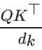 )V  都是为了捕捉序列/特征 间的相关性。 | 只使⽤同⼀序列作 为 Q/K/V；每个  Token 都与序列中 其他所有 Token 交 互。 | 1. Transformer 编 码器（如 BERT、  GPT 等）2. ViT 等 视觉⾃注意⼒模型
Cross- Attention | 在不同序列间计算注  意⼒ ，Q 来⾃⽬标序 列（ Decoder），  K、V 来⾃源序列 （Encoder）。 | 1. 同样是 Scaled Dot- Product Attention 的 变体  2. 仍需计算 QKT 并进 ⾏加权到 V 。 | Q、 K、V 分属不同 序列 ，使得  Decoder 可“ 查  询” Encoder 的输 出 ，进⽽融合外部 信息（典型于  Encoder-Decoder 结构）。 | 1. 机器翻译：  Decoder 从源序列 获取信息  2. 多模态任务（ 图 ⽂交互、语⾳⽂本 交互等）
Sparse Attention | 通过稀疏模式（如局  部块、滑动窗⼝ 、 stride 等）来减少 O(n2) 注意⼒计算  量 ，仅在部分位置计 算相关性。 | 1. 与普通注意⼒相同的 计算公式  2. 都是利⽤ dot(Q, K) 来获得注意⼒权重。 | 不对所有 Token 两 两计算 ，⽽是⽤稀 疏化策略跳过多数 不相关位置 ，从⽽ 降低复杂度到 O(n) 或 O(nlog n) 等。 | 1. ⻓序列任务：如 ⻓⽂档摘要、法  律/⾦融⽂档2. 改 进⼤模型推理效率 （ Longformer、  BigBird 等）
Linear Attention | 通过核函数或矩阵分 解 ，将注意⼒计算复 杂度从 O(n2) 近似 | 1. 仍然遵循注意⼒核 ⼼：计算 Q 与 K 的匹 配 ，得到对 V 的加权 | 使⽤核技巧  （kernel trick）或 特殊分解 ，将 | 1. 同样解决⻓序列 问题 ，但思路  是“ 近似/分

 | 降到 O(n) ，如  Performer、  Linformer 等⽅法。 | 2. 不改变“ 注意⼒ ”的 本质 ，仅改变计算⽅  式。 | softmax(QK⊤ ) 近 似为可分解形式，  从⽽线性化或近似 线性化注意⼒计  算。 | 解”⽽⾮“稀疏 化”  2. 典型模型： Performer, Linformer, Reformer 等
Multi-head Attention | 将注意⼒机制并⾏拆 分为多个独⽴的注意 ⼒头（ head） ，每 个 head 在不同⼦空 间捕捉序列依赖 ，然  后再拼接。 | 1. 依旧使⽤ Q,K,VQ, K, V 的注意⼒公式  2. 都在“ 谁注意谁”的 框架下 ，只是每个  head 各⾃独⽴。 | 在同⼀次注意⼒计 算⾥使⽤多个头； 每个头有⾃⼰的⼀ 套投影参数  WiQ , WiK , WiV ， 最后再合并 ，表达 ⼒更强。 | 1. 绝⼤多数  Transformer 都使 ⽤多头  2. NLP、CV、推 荐、语⾳等各种序 列建模场景
Multi-query Attention | 仅保留⼀套或少数 套 K、V ，但保留多 个 Query 头 ，从⽽  减少存储和计算（尤 其是推理阶段）。 | 1. 与多头注意⼒⼀样， 需要多个 Query 头  2. 同样基于标准注意⼒ 核⼼公式。 | Key、Value 不再为 每个 head 独⽴ ，显 著减少显存占⽤；  只在 Query 端保持 多头。 | 1. ⼤规模模型推理 优化（如多查询减 少计算）2. 移动  端/边缘设备部署 场景
Grouped-  query  Attention | 把多个注意⼒头分 组 ，每组共⽤⼀套 K、V；兼顾多头灵 活性与减少存储开销  的需求。 | 1. 与多头/多查询同  理 ，也是⼀种并⾏注意 ⼒  2. 同属“ 推理加速/显 存优化”范畴。 | 介于多头和多查询 之间：只  在“组”级别共⽤ K、V ，⽽组内的每 个 head 依然独⽴ 的 Q；牺牲部分灵 活性 ，减少⼤量参 数。 | 1. 同样应⽤在⼤模 型推理优化  2. ⼯业界⼤规模模 型应⽤场景
Multi-head  Latent  Attention | 在多头注意⼒基础 上 ，引⼊额外的“ 隐 变量/隐状态” ，让 模型在注意⼒计算时 也能利⽤全局潜在向  量进⾏信息交互。 | 1. 延续多头注意⼒的基 本机制2. 本质上依然是 Attention(Q, K , V) ， 但增加⼀  组“ latent” 向量 或“ 记忆”。 | 将注意⼒进⼀步扩 展到隐变量：可看 作在注意⼒中多加 了⼀个“全局信  息”或“外部记  忆”容器 ，以捕捉 更⾼层次的抽象与 依赖。 | 1. Perceiver 模型 （ DeepMind）等 会⽤ “ Latent  Array”  2. ⼀些 memory- augmented  Transformer、跨 模态/多模态任务


快速记忆
Self-Attention： 内部关注 ，学全局依赖。
Cross-Attention：外部信息交互 ，学跨序列依赖。 Multi-head：分头并⾏ ，丰富表达。

Multi-query / Grouped-query：减少 Key/Value 重复 ，以提⾼效率。 Sparse / Linear Attention：减少或简化注意⼒计算 ，以适应⻓序列。
Multi-head Latent Attention：在多头的基础上引⼊隐变量 ，更丰富的表⽰。
⽤⼀句通俗语⾔总结
“ 它们都源⾃同⼀个核⼼：根据‘相关性’分配不同注意⼒权重 ，只是根据不同场景需求（是否同⼀ 序列、是否跨序列、是否要稀疏或线性化、如何平衡多头与效率、是否加⼊额外隐变量等）作出不同 的改进和变体。”

从⾃注意⼒ 、交叉注意⼒到多头注意⼒是 Transformer 的主⼲； 在此之上 ，为了加速⻓序列处理 ， 有了稀疏注意⼒与线性注意⼒； 为了优化推理效率 ，⼜发展出多查询/ 分组查询注意⼒； 再进⼀步， 为了增强表达⼒ ，⼀些⼯作研究了隐变量结合注意⼒ 。所有这些改进都围绕着同⼀个⽬标：在计
算、 内存、表⽰能⼒之间找到最优平衡 ，并让模型能更好地关注到最重要的信息。
89. Group Normalization（GN）和 Instance Normalization（ IN)的 区别是什么？

89.1 Group Normalization（GN）
Batch Normalization（ BN） 的出现极⼤地加速了图像分类等任务的训练过程 ，但它需要在⼀个较 ⼤的 mini-batch 内统计均值和⽅差 ，才能得到⽐较稳定的统计量。

当批量⼤⼩很⼩（ ⼩ batch） 或在某些特殊的图像/风格任务中 ，BN 往往不适⽤或效果不佳 ，这就催 ⽣了 Group Normalization（GN） 和 Instance Normalization（ IN） 等替代⽅案。
Group Normalization（GN）是由 Facebook AI Research 在 2018 年提出的⼀种归⼀化⽅ 法 ，它将每个样本的通道（channel） 分成多个“ 组”（Group） ，再在每个组内部计算均值 与⽅差来执⾏归⼀化。
具体流程：
step1:假设特征图维度为 (N, C ,H, W) ，其中 N 为 batch size ， C 为通道数 ， H, W 为 ⾼宽。
step2:对同⼀个样本（即固定 n ） 下的 C 个通道 ，划分成若⼲组（ ⽐如 G 组 ，每组包含 个通道）。
step3:对每组中的所有激活值（ 空间维度 + 分组通道） 计算 均值 和 ⽅差 ，执⾏标准化：
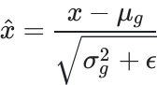 其中 μg 和 σg 是该组的均值与⽅差。


step4:最后乘上可学习的缩放系数 γ 并加上偏置 β , 与其他 Normalization 的后处理类 似。

适用场景与特点
⼩批量训练： 当显存限制或其他原因导致批量⼤⼩⽆法很⼤时 ，BatchNorm 的统计不稳 定 ，此时 GN 更能保证训练的稳定性和加速效果。
⾼分辨率图像或 3D 图像： 在图像分割、 ⽬标检测、 医学影像等任务中 ，图像分辨率很⾼ 通常迫使 batch size 不⼤ ，GN 是不错的选择。
GPU/分布式环境： ⼤规模多 GPU 训练时 ，若每个 GPU 分到的数据很少 ，BN 统计量偏 差⼤ ，⽽ GN 不依赖跨样本计算均值⽅差 ，可以在每个 GPU 上独⽴⼯作。

1. 对 batch size 不敏感：与 BN 需要在 mini-batch 上统计不同 ，GN 的统计仅在“ 每个样 本的分组内”完成。
2. 分组数可调：通过控制分组数 G 来在“全通道”与“ 单通道”之间找到平衡。⼀般⼩分 组更接近 LayerNorm ，⼤分组更接近 InstanceNorm。
3. 计算量与 BN 相当：与 BN 相⽐ ，GN 并不会显著增加额外的计算负担。


Instance Normalization（ IN） 则是对每个样本、每个通道的激活值独⽴地计算均值和⽅ 差。也就是说 ，在通道维度上进⼀步细分为单个通道：“每个样本的每个通道”都做⾃⼰专 属的归⼀化 ，不和其他通道或其他样本发⽣数据统计交互。
以 (N, C ,H, W) 的特征图为例：
1. 固定某个样本 n 、某个通道 c 后 ，对该通道空间维度 (H × W) 上的值计算均值 μn ,c 和⽅差 σn ,c 。
2. 做标准化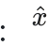n ,c ,h,w = 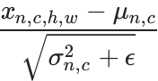
3. 同样有可学习的 γ 和 β ⽤于缩放和平移。

适用场景与特点
图像风格迁移（Style Transfer） ： 让每张图的每个通道都独⽴归⼀化 ，可以去除不同 图像间的全局统计差异 ，保留风格相关的局部特征。正因如此 ，IN在风格迁移中⾮常流⾏。
GAN 及⽣成任务： 有时在⽣成式⽹络中 ，过度依赖批量统计会导致不稳定或多样性不 ⾜ ，IN帮助消除不同样本间的⼲扰 ，让模型更专注于当前样本的特征。

89.2 Instance Normalization（ IN)

1. 最彻底的个体归⼀化：每个样本、每个通道都独⽴计算统计量 ，忽略了样本间和通道间的 分布差异。
2. 对分类等识别任务不⼀定有利： 因为 IN可能会过度移除全局特征 ，导致识别时⽆法利⽤ 跨样本的统计信息；但在需要突出个体差异或风格的⽣成任务中 ，反⽽是优势。
3. 与其他 Normalization 差异⼤： BN、 LN、GN 通常会对⼀组通道或⼀个 Batch 的通道进 ⾏统计 ，⽽ IN 极端到每个通道⾃⾝处理 ，被称为“ Instance” 归⼀化。

GN VS. IN 的核心区别

• Group Normalization（GN）
◦ 归⼀化维度： 同⼀个样本的部分通道（按组分割） + 空间维度
◦ 优点：对⼩批量更稳定 ，可控分组数 ，适合多通道任务或⼩ batch 训练
◦ 使⽤场景： 图像分割、 ⽬标检测、 医疗影像等 ，常伴随⾼分辨率、⼩ batch
• Instance Normalization（ IN）
◦ 归⼀化维度：单样本单通道 + 空间维度
◦ 优点：彻底消除不同样本、不同通道之间的统计差异 ，对风格迁移或⽣成任务有利
◦ 使⽤场景： 图像风格迁移（Style Transfer） 、GAN 等注重“ 个体风格”保留的⽣成式 模型

• GN：在 BN 与 IN之间找平衡 ，它不依赖 batch 统计 ，但仍保留⼀定的通道组间信息 ，不 会像 IN那样“ 极端”。
• IN：最⼩化到“ 单通道单图” ，不顾及跨通道跨样本分布 ，让每条数据都有独⽴的统计归 ⼀化 ，突出个体差异、淡化全局分布。

• Group Normalization（GN） ：⼩团队体检 ，适合⼩批量、多通道图像。
• Instance Normalization（ IN）： ⾃⼰给⾃⼰量体重（单通道） ，适合需要保留个 体“ 风格” 的⽣成式任务。

90. 不同的 Normalization 之间有什么区别？

90.1 六种 Normalization 的对⽐表
下⾯给出⼀份涵盖 Batch Normalization（ BN）、Layer Normalization（ LN）、RMSNorm、 DeepNorm、Group Normalization（GN）、Instance Normalization（ IN） 的⽐较汇总。

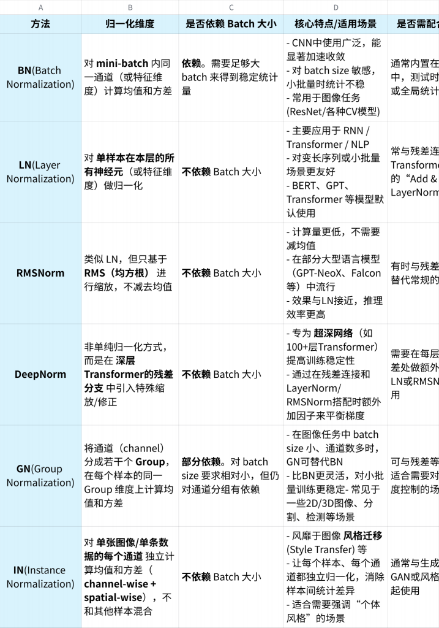

90.2 六种 Normalization简要说明
Batch Normalization（ BN）
• 归⼀化维度：对同⼀个 mini-batch 内通道维度上计算均值、⽅差。
• 优势：在图像任务中有效加速收敛 ，对⼤批量训练⾮常友好。
• 局限： 当批量过⼩时 ，统计不稳；对 RNN、变⻓序列效果不佳；推理时需使⽤移动平均或全局统 计。
Layer Normalization（ LN）
• 归⼀化维度：对单条样本在本层的所有特征进⾏均值、⽅差归⼀化。
• 优势：与 batch size ⽆关 ，特别适合 NLP、变⻓序列；在 Transformer 中成为主流做法。
• 局限：在很⼤ batch 场景下并没有显著坏处 ，但相⽐ BN ，有时对CNN⽽⾔收益不如后者明显。
RMSNorm
• 归⼀化⽅式：省略了减均值操作 ，仅使⽤激活的 RMS（均⽅根） 进⾏缩放。
• 优势：计算更简单 ，性能不逊于 LN；在⼤型语⾔模型中也能获得较好收敛稳定性。
• 局限：主要在 NLP/Transformer 领域使⽤ ， 尚未像 BN/LN 那样⼴泛通⽤ 。 DeepNorm
• 核⼼：并⾮单纯“ 归⼀化公式”更改 ，⽽是在 深层（超深）Transformer 的残差结构处 ，添加特 定缩放因⼦。
• ⽬标：解决 ⽹络层数极深时 的训练不稳定（如梯度爆炸/消失）。
• 使⽤： 通常与 LN 或 RMSNorm配合；对 100+层的⼤型预训练模型帮助明显。
Group Normalization（GN）
• 归⼀化维度：对每个样本的通道分组 ，分组内计算均值⽅差。
• 优势：对 batch size ⼩的场景仍然稳定（ BN在⼩batch时就很不稳定） ；可在2D/3D图像等⾼通道 任务中细粒度归⼀化。
• 局限：需要选择合适的组数（group）才能达到理想效果 ，存在⼀定调参难度。
Instance Normalization（ IN）
• 归⼀化维度： 同⼀个样本、 同⼀通道内（ 空间维度） 计算均值和⽅差 ，每个通道彼此独⽴。
• 优势：在风格迁移中消除不同样本间的特征差异 ，让模型更注重“ 个⼈风格”。
• 局限：对于需要全局统计⼀致性的任务（如分类） ，IN可能过于分割信息 ，反⽽不利于分类语义保 持。

90.3 如何挑选合适的 Normalization？ (核⼼考量)

』 如何挑选合适的 Normalization

。图像（CNN）+ ⼤batch： BatchNorm 常见且成熟； 。图像 + ⼩batch：可考虑 GroupNorm (GN)；
。风格迁移： InstanceNorm (IN)；
。NLP/Transformer： LayerNorm (LN)或 RMSNorm；
。超深Transformer： DeepNorm（配合LN或RMSNorm）保证稳定性。

看模型规模/深度
。⽹络层数极深（ ⼏百层） 时 ，需要额外考虑 DeepNorm； 。—般深度（ ⼏⼗层）⽤常规 LN/BN/GN 即可。

看硬件/批量限制
。如果显存或数据限制导致 batch size 不⼤ ，BN 可能不稳定 ，应考虑 LN、GN、 IN、
RMSNorm。

91. 强化学习算法是怎么分类的？
强化学习算法多种多样 ，可以根据不同视角来分类 ，这⾥先介绍三种⼴为⼈知的分类⽅式。
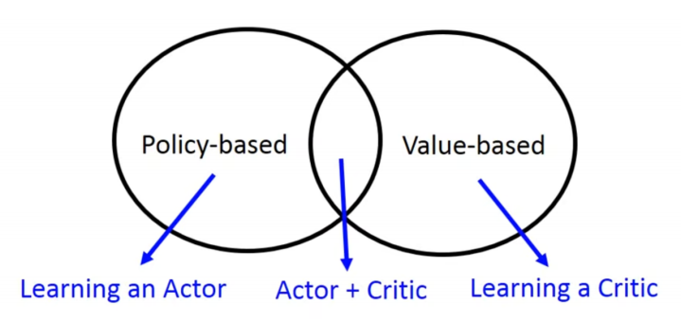

91.1 Value-Based ⽅法
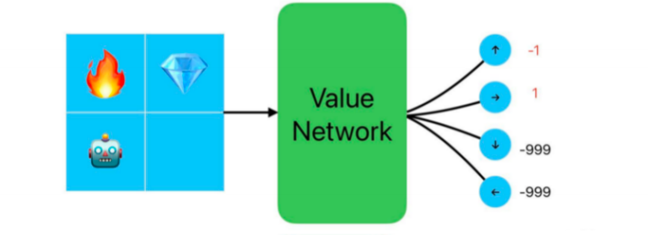
• 在每个状态（State） 下 ，为每个可⾏的动作（Action）都计算⼀个“价值”（Value）。
• 选择 Value 最⾼的动作来执⾏。

value-Based 方法的基本思想

在强化学习中 ，这个 Value 值通常通过贝尔曼⽅程（ Bellman Equation） 进⾏更新和迭代， 既考虑当前能获得的即时奖励 ，也考虑未来时刻可能获得的⻓期收益。

Action3

V s, a

( )

Q s, a

( )
Action1, Action2,
⽰例： 假设某个状态 State A 下可⾏的三个动作分别是
, 训练过程中会迭代更新其对应的价值
（或常见写法
) ,
并最终选取价值最⼤的动作。

• Q-Learning
• SARSA (State-Action-Reward-State-Action)

• 动作空间离散（ Discrete）
◦ 例如 Pacman 的上下左右
• 或者最终⽬标策略是确定性的（ Deterministic）
◦ 例如 ，每次在某个状态就执⾏同⼀个动作

91.2 Policy-Based ⽅法
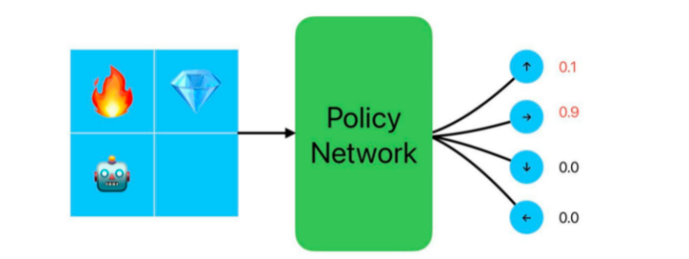

Policy-Based ⽅法则是直接对“ 策略（ Policy）”本⾝进⾏建模 ，从⽽学习在各状态下 ，动 作对应的概率分布 ，⽽不是去间接计算 Value。
⽰例：
在给定状态 State A 时 ，你可能学得⼀套策略：
• 以 0.5 的概率选择
• 以 0.3 的概率选择
• 以 0.2 的概率选择

policy-Based 方法的基本思想

Action1

Action2

Action3

通过与环境的交互以及梯度（Gradient） 更新 ，你会得到⼀个能最⼤化预期回报的最优策 略。

Policy Gradient（ PG） 系列

适用场景
• 动作空间连续
◦ 例如机械臂控制中 ，关节旋转角度是浮点数 ，⽽⾮简单的离散动作
• 在某些状态下需要随机策略
◦ 例如剪⼑⽯头布中 ，最优策略是 1/3 剪⼑ + 1/3 ⽯头+ 1/3 布

91.3 Actor-Critic ⽅法

这是 | 将 value-Based 和 policy-Based 结合在一起 | 的思路
• Actor部分负责学习出策略（ Policy）
• Critic部分负责评价策略好坏（类似 Value 计算）
这类算法兼具两者优点 ，近年来在深度强化学习场景中⾮常流⾏。

91.4 其他分类

除了以上三种主流的算法思路 ，我们还会以是否需要环境模型（ Model）进⾏分类：

• Model-based： 先对环境进⾏建模 ，学习出环境的动态⽅程或状态转移规律；此时就能 ⽤动态规划（ DP） 或蒙特卡洛树搜索（ MCTS）等⽅法来选取贪⼼策略。
• Model-free： 不对环境进⾏明确建模 ，直接通过 Value 或 Policy 函数的迭代来寻找最优 策略；经典的 Q-Learning 即是其中代表。

92. DeepSeekV3有啥技术特点？

92.1 MLA多层注意⼒架构 (Multi-Head Latent Attention, MLA)

设计理念： MLA通过低秩压缩技术减少注意⼒机制中的键值缓存 (Key-Value Cache) 存储需 求。具体⽽⾔ ，它使⽤降维投影矩阵对键和值进⾏联合压缩 ，从⽽⼤幅减少推理阶段的KV缓 存⼤⼩ ，同时维持性能与标准多头注意⼒机制 (MHA) 相当。

优势：显著降低了推理过程中显存需求 ，特别是在处理⻓上下⽂时表现优异。

92.2 FP8混合精度训练框架

技术细节：
。通过引⼊FP8数据格式 ，将矩阵乘法 (GEMM) 的⼤部分计算迁移到FP8精度 ，从⽽提升 训练效率。
。关键模块（如嵌⼊层、输出头、 归⼀化操作等）保留较⾼精度（ BF16或FP32）， 以确 保数值稳定性。
创新点：提出了细粒度量化策略 (Fine-Grained Quantization) ，通过1×128或128×128分块 降低量化误差 ，同时采⽤⾼精度累积⽅法进⼀步提⾼计算精度。
成果：相⽐BF16基准训练⽅法 ，FP8训练框架在性能波动⼩于0.25%的范围内实现了显著的 内存和时间优化。
92.3 DualPipe跨节点通信算法

创新点： DualPipe通过计算与通信阶段的重叠安排 ，显著减少了通信开销和流⽔线⽓泡
（Pipeline Bubbles）。
技术实现：
。重新排列正向与反向计算块内的注意⼒ 、全连接层等组件 ，并动态调整通信和计算所 占的GPU资源⽐例。
。使⽤⾼效的跨节点All-to-All通信内核 ，充分利⽤Infin iBand和NVLink带宽。
效果：即使在⼤规模模型训练中 ，DualPipe算法也实现了近乎零的All-to-All通信开销。
92.4 ⽆辅助损失的负载均衡策略

背景：在专家模型 (MoE) 中 ，负载不平衡会导致路由崩溃和计算效率低下。传统⽅法依赖辅 助损失进⾏负载均衡 ，但可能导致性能退化。
创新⽅案： DeepSeek采⽤⽆辅助损失的负载均衡策略 ，通过为每个专家引⼊动态调整的偏置 项来平衡负载 ，⽽不对模型性能造成负⾯影响。
补充措施： 引⼊序列级的辅助损失以避免单⼀序列内的极端负载不平衡。

92.5 跨节点全对全通信内核
优化细节：
。在节点间的通信中，
优先利⽤NVLink处理节点内通信 ，InfiniBand处理节点间通信。

。将令牌路由限制在最多4个节点中 ，以减少Infin iBand流量。
结果：实现了通信和计算的完全重叠 ，最⼤程度利⽤了GPU的计算能⼒。

92.6 MTP（多令牌预测）技术

技术实现： 引⼊多令牌预测⽬标 ，使模型在每个位置预测多个未来令牌 ，并保持完整的因果

链。
优点：
。增强训练信号密度 ，提⾼数据效率。
。为推理加速提供潜在⽀持 ，例如通过投机解码减少延迟。

92.7 数据精炼

技术实现： 引⼊多令牌预测⽬标 ，使模型在每个位置预测多个未来令牌 ，并保持完整的因果
链。
优点：
。增强训练信号密度 ，提⾼数据效率。
。为推理加速提供潜在⽀持 ，例如通过投机解码减少延迟。

92.8 DeepSeek-R1蒸馏

创新点：从DeepSeek-R1系列模型中提取⻓链推理能⼒ ，通过蒸馏⽅式将验证和反思模式注 ⼊到DeepSeek-V3中。

成果：增强了模型的推理能⼒ ，同时对输出的风格和⻓度进⾏了精细控制。

93. 为什么要优化KV cache？

93.1 KV cache 是什么？为什么它如此重要？

KV cache（ Key-Value 缓存）是在 Transformer 模型中保存历史输⼊的键（ Key）和值
（Value） 的存储机制 ， ⽬的是在⽣成序列时避免重复计算 ，从⽽⼤幅提升效率。每个⽣成步 骤需要基于之前的输⼊计算注意⼒分数 ，⽽保存 KV cache 可减少重复操作。

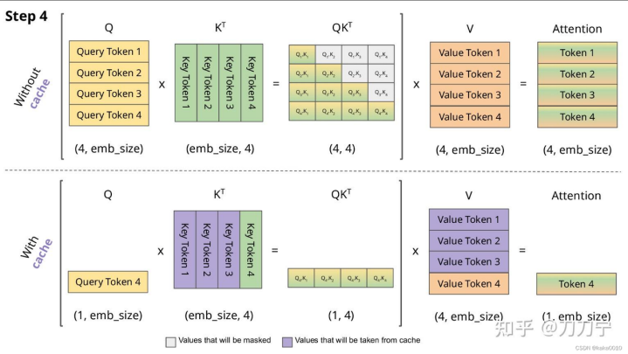

KV cache的作⽤
1.
。保存键和值后 ，后续计算仅需基于缓存数据更新新 token 的注意⼒分数。
2. 提升推理效率:
。若⽆ KV cache ，每次⽣成新 token 都需从头计算完整的输⼊序列 ，效率⼤幅下降。

。KV cache 的核⼼是通过存储历史计算结果 ，加速后续序列⽣成。
3. | 减少显存使用的冲突:
。推理中每⼀层的 Key 和 Value 会持续增⻓ ，因此需要优化其占⽤的显存空间。

93.2 为什么要优化 KV cache？
93.2.1 从显存占⽤的角度解释
Transformer 模型中 ，KV cache 的显存需求和模型权重本⾝相⽐会迅速膨胀 ，尤其在⻓序列 ⽣成任务中。 以公式计算为例：
KVcache ⼤⼩ = 2 × precision × nlayers × dmodel × seqlen × batch
KV Cache 计算公式解读
KV cache 的总⼤⼩与以下⼏个因素有关：
• batch : Batch size（批处理⼤⼩） 。每次推理中同时处理的输⼊序列数量。

• seqlen : 序列⻓度( s + n )（ s 是输⼊序列⻓度 ， n 是⽣成的输出序列⻓度） 。KV cache 中需要保存输⼊和已⽣成的所有 token 的信息。
• nlayers : 模型层数。每⼀层的注意⼒机制都会独⽴保存 Key 和 Value。
• dmodel : 模型的隐藏层维度。通常等于注意⼒头数量乘以每个注意⼒头的维度 ( num_heads × k ）。
• 2 : Key 和 Value 两组数据需要缓存。
• precision 数据格式 ，每个数值占⽤的字节数（例如 ，FP16 为 2 字节）。
假设 GPT-3（ 175B 参数）为例
• Batch size b = 4
• 输⼊序列⻓度 s = 4096
• 输出序列⻓度 n = 0 （假设只计算输⼊序列）
• 模型层数 nlayers = 96
• 每个注意⼒头维度 k = 128
• 注意⼒头数量 num_heads = 96 （假设每层有 96 个注意⼒头）
• 模型隐藏层维度 dmodel = num_heads × k = 96 × 128 = 12, 288 计算 KV cache 的⼤⼩：
KV cache⼤⼩ = 2 × 2 × 96 × 12, 288 × 4096 × 4(bytes) = 4 × 96 × 12, 288 × 4096 × 4(bytes) = 4 × 96 = 384384 × 12, 288 = 4, 718, 5924, 718, 592 × 4096 = 19, 329, 373, 95219, 329, 373, 952 × 4 = 77, 317,495, 808(bytes) ≈ 72(GB)
最终结果：
在上述假设下 ，KV cache ⼤约需要 72 GB 的显存（若使⽤ FP16 存储）。 公式揭⽰的增⻓规律
• batch : 同时处理的序列数量增加 ，显存需求线性增加。
• seqlen : 序列⻓度每增加⼀个 token ，显存需求线性增加。
• nlayers :模型越深 ，KV cache 的显存占⽤越⾼。
• dmodel : 隐藏层维度和注意⼒头数量决定了每个 token 的存储⼤⼩。
• 2 × 2 : Key 和 Value 分开存储 ，并使⽤ FP16 表⽰ （存储位宽会影响⼤⼩）。 优化⽅向
1. 减少 KV cache 的存储位宽：例如 ，使⽤ FP8 代替 FP16 ，可以将显存需求减半。
2. 分块存储或稀疏存储：通过分块或稀疏化技术 ，降低显存峰值需求。
3. 序列压缩：通过减少存储的冗余信息 ，优化显存需求。

93.2.2 kv cache优化的必要性
参考资料：https://blog.csdn.net/javastart/article/details/137948164
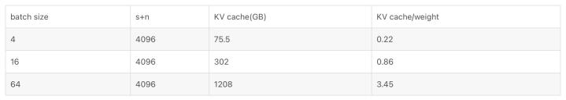
参考上图 ，随着 batch size 和 ⻓度的增⼤ ，KV cache 占⽤的显存开销快速增⼤ ，甚⾄会超过模型本 ⾝ 。从LLM的趋势上⽽讲 ，主要有三个⽅⾯来说明kv cache优化的必要性：
1. 总体趋势上LLM 的窗⼝⻓度在不断增⼤ ，因此就出现⼀组主要⽭盾 ，即 ：对不断增⻓的 LLM 的窗 ⼝⻓度的需要与有限的 GPU 显存之间的⽭盾。 因此优化 KV cache ⾮常必要。OpenAI API场景 ， API最烧钱的是输⼊⽽⾮输出 ，输⼊包括prefill prompt 和conversation ，⻓度动辄数10k token。 虽说每输⼊token⽐每输出token便宜 ，但能够降低kv重新计算的开销 ，⽆论是硬件资源⻔槛 ，还 是模型推理降本 ，都有着极为积极的作⽤ 。
2. 对于消费级显卡这种性价⽐较⾼的显卡⽽⾔ ，显存容量相对较⼩ ，KV cache从⼀定程度上降低了模 型的batchsize ，因⽽KV cache优化在⼯程落地中更显重要。
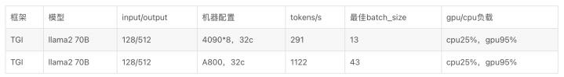
从上表能够看出 ，类似4090等消费级显卡 ，其主要的瓶颈时batch_size ，⽽影响batch_size的主要因 素就是显存容量 ，⽽KV cache在推理过程中占⽤⼤量的显存。如果能通过KV cache降低显存占⽤ ，从 ⼀定程度上就能提升消费级显卡的性价⽐ ，带来⾮常⾼的商业收益。
3. KV cache 优化在 AIGC 场景中的重要性
除了语⾔模型 ，视频⽣成和图像⽣成模型也⾯临类似问题。 以 Stable Diffusion 或视频⽣成模型（如 Sora） 为例：
• 模型特点：虽然模型参数较⼩（通常 <10B） ，但⽣成序列⻓度⾮常⻓（接近 1000k patches）。
• 显存⽐例： KV cache 对显存的占⽤可能达到90% ，甚⾄更多。 实验数据⽀持
• batch size = 1： KV cache 与模型参数的显存占⽐达到 10:1（例如4090的24G显存 ，2G分给模型， 22G分给kv cache）。
• batch size = 4：这⼀⽐例进⼀步增⼤到 40:1（ batch size越⼤ ，kv cache的显存越⼤）。 在此类任务中 ，优化 KV cache 不仅能够提⾼显存利⽤率 ，还可以直接提升⽣成速度和性能。

93.3 研究⽅向：如何优化 KV cache？

压缩吞储
使⽤更⾼效的数值表⽰ （如 FP8） 或稀疏表⽰法 ，降低单个键值对的存储需求。 动态分配缓存区 ，仅保存最重要的 KV 数据。
分层缓存
引⼊多层缓存机制（如显存与主存协作） ，实现更⾼效的数据存储与读取。

对⻓序列任务按块拆分 KV 数据 ，减少显存峰值需求。

推理算法优化
利⽤注意⼒机制的低秩特性 ，减少缓存数据的存储规模。

总结
研究 KV cache 的优化⽅法 ，不仅能解决当前⼤语⾔模型推理中的显存瓶颈 ，还能推动多模态⽣成任务 的发展。随着序列⻓度不断增加 ，KV cache 的设计将成为AI基础设施中的关键⼀环。

94. MLA（ Multi-Head Latent Attention ）是什么？

94.1 多头注意⼒ （ MHA） 的数学形式

94.1.1 基础定义
对于⼀个输⼊ Token 的隐藏向量 xi ∈ Rd ，在多头注意⼒中 ，我们通常会使⽤三个投影矩阵： WQ ∈ Rd × (nh⋅dh ) , WK ∈ Rd × (nh⋅dh ) , WV ∈ Rd × (nh⋅dh )
它们分别把 xi 投影为： Qi = WQ xi , Ki = WK xi , Vi = WV xi
这⾥ Qi, Ki,Vi 各⾃是 Rnh⋅dh 维 ，再把它们 reshape（或 split）成 nh 组 ，每组维度是 dh ，即： qi(h) ∈ Rdh , ki(h) ∈ Rdh , vi(h) ∈ Rdh , h = 1, 2, … ,nh.

注意⼒打分时 ，对于当前查询的第 t 个 Token ，我们要跟所有历史 Token（从 1 到 t − 1 ） 进⾏计
算 ，以得到加权后的输出（ 隐状态 ot)： o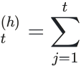 Softmaxj 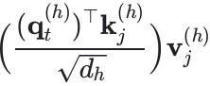
最后将所有头的输出拼接后 ，再乘⼀个输出矩阵 WO ∈ R(nh⋅dh ) ×d 得到最终结果：
ot = WO [ ot(1) ; … ;ot(nh )]

94.1.2 MHA 的缓存开销

在推理时 ，需要缓存所有过去 Token 的 K,V 。因为对每个 Token 都要计算到后续的注意⼒中 ，对第 i 个 Token 的头向量是 ki(h) ,vi(h) ，合计维度是 2 × nh × dh 。当有很多 Token 时 ，缓存量巨⼤。
94.2 分组注意⼒ （GQA）如何“合并”并减少缓存

94.2.1 GQA 的低秩投影
GQA（Grouped Query/Key/Value Attention） 的核⼼是在Key、Value 的投影上做“合并”。与其给 每个头都单独⼀个投影矩阵 ，不如将所有 Key、Value 的投影矩阵合并为少数⼏个分组 ，甚⾄只有 1 组。举例：设只有 1 组 ，那么可以定义⼀个矩阵 Wc ： Wc ∈ Rd ×dc , dc = g ⋅ (dk + dv ) < d
对于每个 Token 的隐状态 xi ，得到： ci = Wc xi ∈ Rdc
然后把 ci 拆分成两部分（ ⼀半⽤作 K ，⼀半⽤作 V ） ，再均分成 g 组 ，⽽后简单复制给 nh 个 头。这样就能⽤⼀个低维 ci ⽣成所有头需要的 ki(h) 与 vi(h) 。
• 好处：缓存只⽤存 ci ，是 O(dc ) 维度 ，显著⼩于 O(nh × dh )。
• 坏处： 因为所有头都共享那同⼀个（或少数⼏个） Key、Value ，只能靠分割/复制来“ 分头”。这 样各头缺乏灵活性 ，表达能⼒会有所下降。

94.3 MLA：在 GQA 基础上增加“线性上采样矩阵”
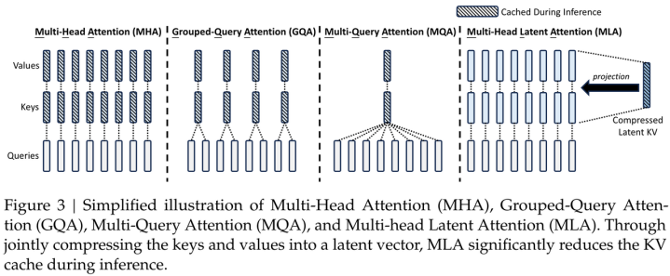
MLA（ Multi-Head Latent Attention）保留 GQA 那种先做低维投影的主思路 ，但不满⾜于后⾯只做简 单的“切分 + 复制” ，⽽是给每个头⼀个可学习的线性上采样矩阵来恢复真正需要的 ki(h)、vi(h) 。
94.3.1 MLA 的关键公式
先做低秩投影（与 GQA 相同）
ci = Wc xi ∈ Rdc ，其中 Wc ∈ Rd ×dc
再给每个头都引⼊“ 上采样”
对于第 h 个头的 Key、Value ，可以定义：

ki(h) = Uk(h) ci , Uk(h) ∈ Rdh ×dc ,
这样⼀来 ，每个头都能得到不同的 Key、Value ，⽽不是 GQA 那种“ 简单复制”。这就增强 了表达能⼒ ，能逼近甚⾄超过传统 MHA。
vi(h) = Uv(h) ci Uv(h) ∈ Rdh ×dc
94.3.2 推理阶段如何缓存

如果我们显式缓存 ki(h) ,vi(h) ，那就变成跟 MHA ⼀样⼤了 ，失去 GQA 的优势。
MLA 的巧思是：只缓存 ci ；在推理计算注意⼒打分时 ，再⽤ Uk(h) 等恢复 Key、Value。
可进⼀步将 Uk(h) “ 吸收”到 qt(h) 的投影中 ，如此就不必在每次都计算 kj(h) ，从⽽在实现中 ⼤⼤减少重复和显存带宽消耗。
94.3.3 RoPE 与低秩投影的兼容性：解耦 RoPE

在含有位置编码（ RoPE, Rotary Position Embedding） 时 ，通常我们对 Q、 K 进⾏旋转变 换：
qt(h) ← RoPE(qt(h)), kj(h) ← RoPE(kj(h))
但如果我们在低维 ci ⾥再加 RoPE ，就可能⽆法很好地对⻬。 MLA 的做法是解耦：留⼀套专 ⻔的 Key 可以加 RoPE ，然后和那条低秩 Key 拼起来：
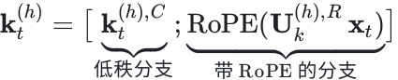
这样既能保持 RoPE 效果 ，也还能⽤到低秩压缩带来的缓存优势。
当然 ，多出来⼀条带 RoPE 的分⽀也会稍微增加缓存/计算 ，但依旧⽐完全 MHA 的缓存要 ⼩。

94.4 为什么 MLA 依旧能在推理时带来速度提升？
94.4.1 推理过程分两步： Prefill 与 Generation

Prefill：
⼀次性处理输⼊序列 ，得到所有 Token 的状态并存⼊ KV Cache。这⼀步对带宽和显存要求 最⾼。
Generation：
逐 Token ⽣成输出 ，每产⽣⼀个 Token ，就访问全部缓存。

94.4.2 MLA 在 Prefill & Generation 的表现

Prefill 阶段

MLA 要做额外的上采样变换（计算 Key、Value） ，计算量上⽐ GQA 多⼀些；但KV Cache ⼩ ，带宽压⼒降低。相对传统 MHA ，整体也有可能打个平⼿或更优。
Generation 阶段
每个新 Token 都要读写过去的 Key、Value； 当 Cache 更⼩ ，带宽开销也更⼩；
MLA 通过只缓存 ci ，在需要时再做变换或“ 吸收到 Q 的投影⾥ ” ；这样访问量显著减少， ⽣成速度就会快不少。
因此 ，对⼤语⾔模型在常见的“ ⻓上下⽂ + 逐 Token ⽣成”场景下 ，MLA 往往能带来推理 速度和内存占⽤⽅⾯的明显好处。
“ LLM的推理分两部分：第⼀个Token的⽣成（ Prefill）和后续每个Token的⽣成
（Generation） ，Prefill阶段涉及到对输⼊所有Token的并⾏计算 ，然后把对应的KV Cache存下 来 ，这部分对于计算、带宽和显存都是瓶颈 ，MLA虽然增⼤了计算量 ，但KV Cache的减少也降低了 显存和带宽的压⼒ ，⼤家半⽄⼋两；但是Generation阶段由于每步只计算⼀个Token ，实际上它更 多的是带宽瓶颈和显存瓶颈 ，因此MLA的引⼊理论上能明显提⾼Generation的速度。”⸺苏神
苏剑林. (May. 13, 2024). 《缓存与效果的极限拉扯：从MHA、 MQA、GQA到MLA 》 [Blog post]. Retrieved from https://spaces.ac.cn/archives/10091

94.5 总结
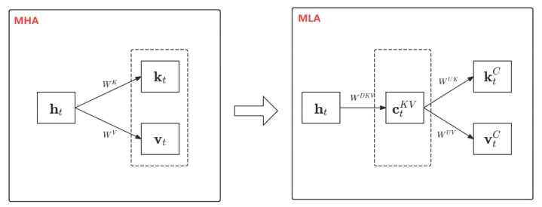
MLA（ Multi-Linear Attention） 可以看作是 GQA（分组注意⼒） 的⼀种增强版：
1. “低秩投影” ：和 GQA ⼀样 ，先把 xi 投影到⼩向量 ci ，只缓存这份⼩向量。

2. “ 多头上采样” ：给每个头⼀个独⽴可学习的矩阵 ，把 ci 变成各不相同的 ki(h) 、 vi(h) , 使模型表达能⼒更接近 MHA。
3. 推理时“ 吸收”矩阵：为了不显式缓存所有头的 K、V ，MLA 会把上采样矩阵合并到别的 部分 ，只缓存 ci ；这样保持⼩缓存 ，在 Prefill 和 Generation 阶段都能更好地平衡算⼒ 与带宽。
4. RoPE 解耦：额外再加⼀部分 Key ⽤ RoPE ，和低秩 Key 拼接；避免低秩投影与 RoPE 的 兼容性冲突。
⼀句话概括： MLA = GQA (低缓存) + 线性上采样矩阵 (多头的灵活性) + 解耦 RoPE . 能在尽量少的缓存开销下 ，提供媲美或超越 MHA的注意⼒表现 ，特别是对推理速度有很⼤帮助。

94.6 参考资料
• 官⽅论⽂：
• DeepSeek-V2: Paper Link
• ⼯程实现：
• 知乎专栏 GQA/MLA 讲解
• 苏神关于MLA的解释
95. 怎么理解DPO的损失函数？
DPO（ Direct Preference Optimization）是⼀种⽤于优化语⾔模型（ LLMs） 的算法 ， 旨在通过直接优 化⼈类偏好数据来训练模型。 DPO 的核⼼思想是简化传统的 RLHF（ Reinforcement Learning from
Human Feedback）过程 ，避免复杂的奖励模型训练 ，直接通过偏好数据来优化策略。
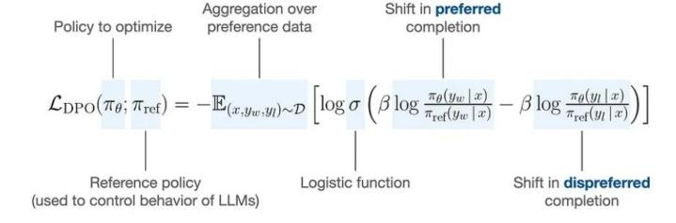

95.1 DPO 损失函数的基本形式


DPO 的损失函数定义如下：

其中：
• πθ 是我们要训练的模型（ policy model） ， ⽬标是让它学会根据⼈类的偏好⽣成更好的 输出。
• πref 是参考模型（ reference model） ，通常是⼀个预训练的语⾔模型 ，它的⾏为是固定 的 ，⽤来“ 约束”策略模型 ，防⽌策略模型偏离正常⾏为太远。
• x 是输⼊⽂本。
• yw 是⼈类偏好的输出（chosen completion）。
• yl 是⼈类不喜欢的输出（ rejected completion）。
• D 是包含偏好数据的数据集 ，每个样本由 (x,yw,yl ) 组成。
• σ 是 logistic 函数（即 sigmoid 函数） ，⽤于将差值映射到概率空间。
• β 是⼀个超参数 ，⽤于控制策略模型与参考模型之间的差异。

95.2 损失函数的直观理解


DPO 的⽬标是最⼤化策略模型 πθ 对偏好数据 yw 的偏好程度 ，同时最⼩化对 yl 的偏好程 度。具体来说：
• 分⼦部分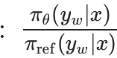 表⽰策略模型对 yw 的偏好程度相对于参考模型的偏好程度。
• 分⺟部分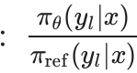 表⽰策略模型对 yl 的偏好程度相对于参考模型的偏好程度。
通过计算这两个⽐率的对数差值 ，我们可以衡量策略模型在偏好数据上的表现。如果策略模 型更倾向于选择 yw ⽽不是 yl ，那么这个差值会变⼤ ，损失函数会变⼩。
策略模型和参考模型的相除是什么意思？
公式中的 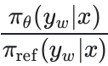 和 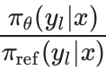 是关键部分。 它们的含义是：
• πθ (yw ∣x) ：策略模型认为 yw 是输⼊ x 的合理输出的概率。
• πref(yw ∣x) ：参考模型认为 yw 是输⼊ x 的合理输出的概率。
• 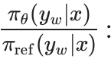 策略模型对 yw 的偏好程度 相对于 参考模型对 yw 的偏好程度。
这个⽐率的意义是：
• 如果策略模型⽐参考模型更喜欢 yw ，那么这个⽐率会⼤于 1。
• 如果策略模型⽐参考模型更不喜欢 yw ，那么这个⽐率会⼩于 1。
同理 ， 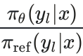 表⽰策略模型对 yl 的偏好程度相对于参考模型。

为什么要⽤这个⽐率？
DPO 的⽬标是让策略模型更倾向于选择 yw ，⽽不是 yl 。通过计算这两个⽐率的差值：
β log 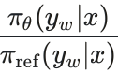 − β log 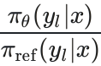
我们可以衡量策略模型对 yw 和 yl 的偏好差异。如果策略模型更喜欢 yw ，这个差值会变 ⼤； 如果策略模型更喜欢 yl ，这个差值会变⼩。

95.3 损失函数的进⼀步解释

为了更清楚地理解损失函数 ，我们可以将其分解为以下⼏个部分：
1. Logistic 函数的作⽤ ：
。 σ 函数将差值映射到 (0, 1) 之间 ，表⽰策略模型选择 yw ⽽不是 yl 的概率。 。我们希望这个概率尽可能接近 1 ，因此使⽤ log σ 来最⼤化这个概率。
2. 超参数 β 的作⽤：
。 β 控制策略模型与参考模型之间的差异。较⼤的 β 会使策略模型更倾向于偏离参考模 型 ，⽽较⼩的 β 会使策略模型更接近参考模型。
3. 参考模型的作⽤：
。参考模型 πref ⽤于约束策略模型的⾏为 ，防⽌策略模型过度偏离预训练的语⾔模型。 这样可以避免模型⽣成不合理或不安全的输出。

95.4 损失函数的简化形式

为了进⼀步简化损失函数 ，我们可以对公式进⾏如下转换：
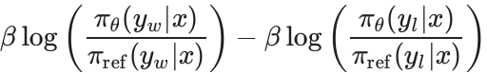
利⽤对数的性质 ，可以将其改写为：
β (log πθ (yw ∣x) − log πref(yw ∣x)) − β (log πθ (yl ∣x) − log πref(yl ∣x)) 进⼀步简化后 ，可以得到：
β (log πθ (yw ∣x) − log πθ (yl ∣x)) − β (log πref(yw ∣x) − log πref(yl ∣x)) 这个形式与源代码中的计算函数⼀致。其中：
• 左半部分表⽰策略模型对 yw 和 yl 的偏好差异。
• 右半部分表⽰参考模型对 yw 和 yl 的偏好差异。 损失函数的最终⽬标

DPO 的最终⽬标是最⼤化策略模型对偏好数据的偏好程度 ，同时保持策略模型与参考模型之 间的差异在可控范围内。通过这种⽅式 ，DPO 能够有效地学习⼈类偏好 ，并⽣成符合⼈类期 望的输出

DPO 的损失函数通过直接优化⼈类偏好数据 ，简化了传统的 RLHF 过程。 它利⽤参考模型来 约束策略模型的⾏为 ，并通过 logistic 函数将偏好差异映射到概率空间。通过这种⽅式，
DPO 能够有效地学习⼈类偏好 ，并⽣成符合⼈类期望的输出。

96. DPO的微调流程
DPO（ Direct Preference Optimization） 的微调流程是通过直接优化⼈类偏好数据来训练模型 ，使其 ⽣成更符合⼈类期望的输出。
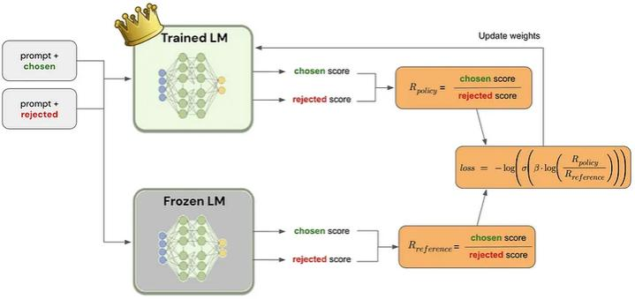

上图展⽰了DPO微调的⼤致流程 ，其中Trained LM即为策略模型 ，Frozen LM即为参考模 型 ，⼆者均是先进⾏SFT微调得到的模型进⾏初始化 ，其中Trained LM需要进⾏训练，
Frozen LM不参与训练。两个模型分别针对chosen和rejected进⾏预测获取对应的得分 ，再 通过DPO的损失函数进⾏损失计算 ，进⽽不断的迭代优化。

96.1 DPO 微调的核⼼⽬标
DPO 的⽬标是让模型学会根据⼈类的偏好选择更好的输出。具体来说 ，给定⼀个输⼊ x （例 如：“ 写⼀篇关于环保的⽂章”） ，模型会⽣成两个输出：
• Chosen ( yw )：⼈类喜欢的输出（例如：“ 环保是保护地球的重要⽅式 ，我们应该减少塑 料使⽤ 。”）

• Rejected ( yl )：⼈类不喜欢的输出（例如：“ 环保不重要 ，随便扔垃圾也没关系。”） DPO 的任务是让模型更喜欢 yw ，⽽不是 yl 。

96.2 DPO 微调流程的步骤

步骤 1：初始化模型
• Trained LM（策略模型） ：这是我们要训练的模型 ， ⽬标是让它学会根据⼈类的偏好⽣ 成更好的输出。
• Frozen LM（参考模型） ：这是⼀个预训练好的模型（ ⽐如 GPT-3） ，它的⾏为是固定 的 ，⽤来“ 约束”策略模型 ，防⽌策略模型偏离正常⾏为太远。
两个模型都是通过 SFT（Supervised Fine-Tuning）微调得到的模型进⾏初始化的。Trained LM 会参与训练 ，⽽ Frozen LM 不参与训练。
步骤2：输⼊数据
• 输⼊数据包括：
◦ Prompt (x ) ：输⼊⽂本（例如：“ 写⼀篇关于环保的⽂章”）。
◦ Chosen ( yw )：⼈类喜欢的输出。
◦ Rejected ( yl )：⼈类不喜欢的输出。
步骤 3：计算得分
• Trained LM 和 Frozen LM 分别对 yw 和 yl 进⾏预测 ，得到它们的得分：
◦ Chosen Score：模型认为 yw 是合理输出的概率。
◦ Rejected Score：模型认为 yl 是合理输出的概率。 具体来说：
• Trained LM 会计算：
◦ πθ (yw ∣x) ：策略模型对 yw 的偏好程度。
◦ πθ (yl ∣x) ：策略模型对 yl 的偏好程度。
• Frozen LM 会计算：
◦ πref(yw ∣x) ：参考模型对 yw 的偏好程度。
◦ πref(yl ∣x) ：参考模型对 yl 的偏好程度。
步骤4：计算 DPO 损失
DPO 的损失函数是基于策略模型和参考模型的得分计算的。具体公式为：


其中：
• σ 是 logistic 函数（即 sigmoid 函数） ，⽤于将差值映射到概率空间。
• β 是⼀个超参数 ，⽤于控制策略模型与参考模型之间的差异。 这个损失函数的⽬标是让策略模型更喜欢 yw ，⽽不是 yl 。
步骤5：更新模型权重
• 通过计算 DPO 损失 ，我们可以得到策略模型的梯度 ，并使⽤梯度下降法更新策略模型的 权重。
• Frozen LM 的权重保持不变 ，它只⽤于提供参考得分。
步骤6：迭代优化
• 重复上述步骤 ，不断输⼊新的数据 ，计算损失并更新策略模型的权重 ，直到模型收敛。

97. 为什么需要混合精度训练？
⼤语⾔模型通常规模很⼤ ，从数⼗亿到上千亿参数。混合精度训练（ FP16/BF16 + FP32） 是实践中 的常见选择：既节省显存⼜能在⼀定程度上保证数值稳定性。

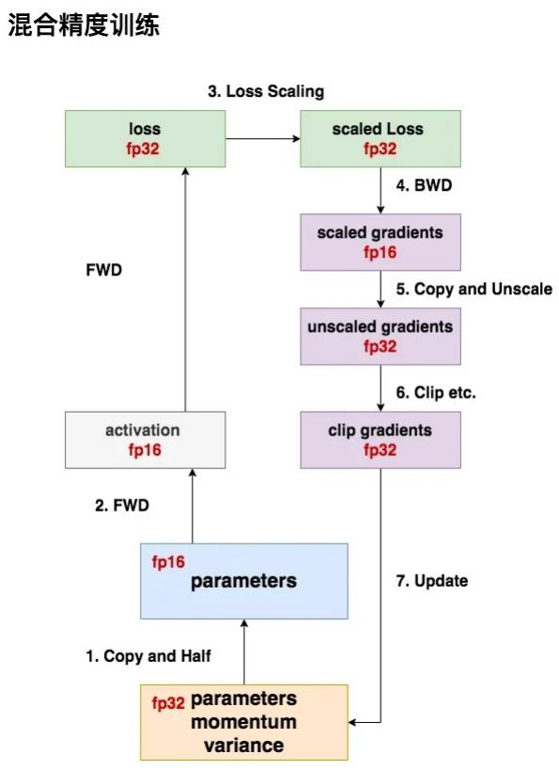

97.1 混合精度训练流程
计算准备
。存储⼀份 fp32 的 parameter（“ 主权重”） ，以及相应的 momentum、 variance；
。复制⼀份并将其精度减半得到 fp16 的 parameter（“ 训练权重”） ，实际前向推
理、反向传播都⽤它。

。最终保存也以 fp32 主权重为准。
fp32 的 parameter 相当于“ 主权重”。在模型训练的过程中 ，我们执⾏
更新的就应该是这份权重。 当模型训练完毕后 ，我们保存的也
()

optimizer .step

是它。取得⾼精度的权重是我们的最终⽬标。
fp16 的 parameter 相当于“训练权重” ，也就是在训练过程中实际参与前向传播过程 的权重。
前向计算 (FWD)
。使⽤ fp16 的 parameter 进⾏计算 ，⽣成 fp16 的 activation（将在反向传播过程中 被使⽤） ；
。计算出的 loss ⼀般转成 fp32 以保证精度。
如果没有采取重计算等操作 ，activation 占据的存储会⾮常⼤ （可能⼤过模型本⾝）。
Loss Scale
。为防⽌梯度下溢（gradient underflow） ，对 loss 做适当的 scale 处理； 。常见做法是常量放⼤或动态放⼤（动量损失放⼤）。
下溢（ Underflow）
在计算机数值计算中 ，下溢是指计算结果的绝对值⼩于计算机所能表⽰的最⼩⾮零正
数。在深度学习的损失函数计算等场景中 ， 当⼀些⾮常⼩的数参与计算时 ，可能会出现 下溢。例如 ，在计算概率或对数概率时 ，某些概率值可能⾮常接近于0 ，如果直接进⾏ 计算 ，可能会导致数值下溢 ，使得计算结果变为0 ，这会丢失重要的信息 ，并且可能导 致梯度消失等问题 ，影响模型的训练。
反向传播 (BWD)
。使⽤ fp32 的 scaled loss 计算梯度（梯度最初以 fp16 的形式存储 ，但会再转换成 fp32 ⽤于更新）。
。如果开启了重计算（ Recompute） ，则需要在 BWD 时再次重算部分激活。
计算出来的 loss ⽤ fp32 精度来表⽰ ，这样做是为了保证反向传播计算梯度的精确性。
因为 loss 做过 scale 了 ，那⾃然得到的也是 scaled gradients ，为了节省显存 ，scaled gradients 以 fp16 的形式存储。
梯度更新
。将存储的梯度从 fp16 转回 fp32 ，执⾏clip（可选）等操作后再更新主权重； 。fp16 的权重则和激活⼀起在下⼀轮继续使⽤ 。
Clip gradients ：在转换为 fp32 的梯度后 ，我们还可以执⾏ clip 等操作 ，来进⼀步预防 梯度爆炸/消失。

Unscaled gradients ：梯度以 fp16 的形式存储 ，但等到需要⽤梯度去更新模型权重 时 ，就必须转换成 fp32 的形式了。

97.2 为什么要做混合精度训练
1. 舍⼊误差
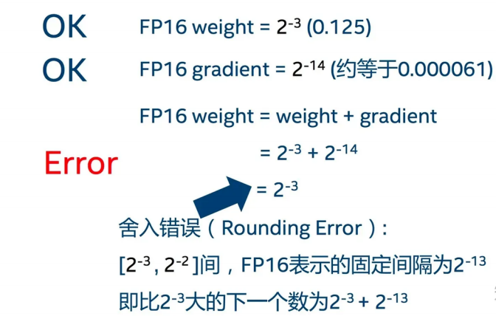
• 全程使⽤ fp16 进⾏权重更新 ，可能使参数更新不稳定（精度不⾜导致的舍⼊误差累积）。
• 解决⽅案：关键更新（optimizer.step） 时把梯度转为 fp32 ，保证参数更新部分的⾼精度。
2. 梯度下溢
◦ ⼤量梯度值可能⼩于 2−24 ，在 fp16 表⽰范围下会出现梯度直接变为 0 的下溢问题 ，使得整个 训练过程不能正常进⾏。
◦ 解决⽅案：对 loss 做 loss scale 处理 ，显式放⼤梯度。

98. NTK⻓度外推⽅法是什么？

98.1 背景：Transformer 的位置编码与⻓度外推问题

98.1.1 位置编码 (Positional Encoding)
在⾃然语⾔处理中 ，Transformer 模型没有像 RNN 那样固有的序列顺序 ，因此需要显式地为 每个序列位置 p （从 0 开始或从 1 开始）提供位置信息。 常见的⽅法包括：

固定的正余弦位置编码（Original PE, Vaswaniet al. 2017）
PE(p, 2i) = sin(p ⋅ θi ), PE(p, 2i + 1) = cos(p ⋅ θi )
其中通常 θi = 10000−2i/d ， d 是模型隐藏向量的维度 ， i 表⽰维度索引的⼀半（ 因为⼀ 对 sin, cos 对应 2 个维度）。
旋转位置编码（ RoPE, Rotary Positional Embedding）
在⼀些新式 Transformer（例如 Llama、ChatGLM 等） 中采⽤了旋转位置编码（ RoPE）。 它的核⼼是：
。将隐藏向量 x 在每个位置 p 通过⼀个⼆维旋转矩阵进⾏变换。
。如果在维度上我们把隐藏向量拆分成若⼲个 2D 分量 (x2i, x2i+1) ，则：
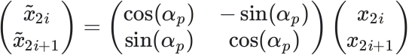
其中 αp = p ⋅ θi ， θi 的定义与原始正余弦位置编码类似（例如 θi = 10000−2i/d 等）。
⽆论是哪种位置编码 ，都有⼀个潜在的问题：模型在训练时⼀般只见过⻓度不超过某个最⼤ ⻓度 Ttrain 的序列（ ⽐如 2048、4096 等） ，⼀旦在推理（ inference） 阶段遇到⻓度更⼤的 序列时 ，位置索引 p 就会超过模型曾见过的范围。这时候 ，模型的性能常常会明显下降 ，难 以⻓度外推(Extrapolation)。
98.1.2 为什么⻓度外推会变难？

以正余弦位置编码或者 RoPE 为例 ，如果训练只到位置 p = Ttrain 。那么在推理时 ，如果要 使⽤位置 Ttest > Ttrain ，则对应的角度 αTtest = Ttest ⋅ θi ，通常会⾮常⼤ ，模型对如此⼤ 的旋转（或正弦/余弦值）没有在训练中“ 见过” ，即插值 (Interpolation) 范围被⼤幅拉伸， 会导致推理效果下滑。
98.2 为什么引⼊ NTK 视角？（ Neural Tangent Kernel）

NTK（ Neural Tangent Kernel） 是在研究宽度趋于⽆穷⼤ （或⾮常⼤） 的神经⽹络时引⼊ 的⼀种核（ kernel）描述⽅法。它可以理解为在⽆限宽度假设下 ，⽹络输出对输⼊的相似度 度量。若我们能让⽹络在更⼤的输⼊范围（ ⽐如更⻓序列） ⾥保持相似或平滑的核性质 ，就 能减少⽹络对“ 新范围” 出现“ 陌⽣ ” 的情况 ，进⽽提升对超⻓序列的外推能⼒。
当我们把“ 位置”本⾝也视为⽹络输⼊的⼀部分时 ，就可以分析“ 位置变化”如何影响⽹络 在有限训练⻓度与超⻓⻓度之间的核⼀致性。如果某种位置编码⽅法导致在超出训练⻓度太 多时 ，NTK 性质发⽣急剧改变 ，那么模型就难以外推。

98.3 NTK-Aware ⻓度外推的核⼼思路

⽬标：在推理时 ，⾯对⽐训练时更⻓的序列⻓度 Ttest > Ttrain ，我们希望调整或“ 重映射” 位置索引 ，使得在⽹络层⾯ （尤其是注意⼒与位置编码部分） 的⾏为与训练时所见到的分布
尽量保持⼀致 ，从⽽提升模型在⻓序列下的泛化能⼒。 很多“ NTK-Aware” 的⽅法 ，都基于⼀个想法：
当位置 p 超过训练⻓度时 ，不要直接使⽤ p（或 αp = p ⋅ θi ） 去计算正余弦 ，⽽是对 p 做某种⾮线性或线性缩放 ，让“ 有效角度”维持在模型见过的区间内或者维持与训练时相 近的增⻓速度。
具体地 ，对于位置索引 p 原本在训练中只到 p ≤ Ttrain ，现在希望外推到 Ttest 。
假设我们定义⼀个函数 f : [0,Ttest] → [0,Ttrain] ；那么在推理时 ， 当当前真实位置为 p ( p ≤ Ttest ） ，我们就⽤ peff = f (p) 来代替位置索引参与位置编码/旋转角度的计算。这样 就能让模型感知到的“ 有效位置”永远不超过原先的训练范围。

98.4 常见的 NTK-Aware 映射函数⽰例
下⾯给出⼏种常见的做法 ，帮助理解如何定义 f 。它们都可以归结为“ 把⼤的 p 压到相对⼩的范围 ⾥ ”。
98.4.1 线性缩放 (Linear Scaling)

最简单的⽅法是线性缩放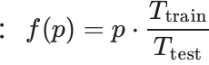
• 当 p = Ttest 时 ， f (p) 恰好等于 Ttrain 。
• 这样可以让最⼤位置与训练时⼀致 ，不会让角度偏移超过训练时见过的范围。
它简单易⾏ ，但在实践中并不总是最优 ，因为线性缩放只保证最⼤位置对应 ，同时对于中 间位置可能仍然与训练分布有差异。

98.4.2 幂函数/对数函数缩放

有的⼯作会采⽤对数或幂函数 ，尝试“ 前期涨得快 ，后期涨得慢” ，或者相反。举例：
flog 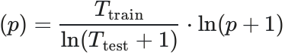 或者 fpower(p) = (pα ) ⋅ (某个归⼀化因⼦)
这样在序列初始部分（低 p ） 时 ，映射会有不同的斜率 ，在⾼ p 时进⾏压缩或放⼤。 这些 ⽅法本质上是在尝试让位置差异在⼤范围内保持与训练分布尽可能相似 ，以维护注意⼒模式 与 NTK 的⼀致性。

98.4.3 分层或按注意⼒头 (multi-head) 不同缩放

还有⼀些更复杂的⽅法 ，会对 Transformer 的多头注意⼒ （ multi-head attention） 的不同 “频率”或旋转角度做不同的缩放 ，以期在更⼤的范围内保持更平滑、更⼀致的注意⼒核。
例如 ，有的做法会令第 i 个注意⼒头使⽤不同的缩放系数 ，从⽽在不同“ 频段”上灵活外 推。
98.5 数学层⾯： 对正余弦位置编码/RoPE 做缩放

以 RoPE 位置编码为例 ，原本的旋转角度常记为： αp ,i = p ⋅ θi
其中 θi （与维度 i 相关） 通常是⼀个随 i 变化的基频 ，如 θi = 10000− 2i/d
在训练中 p ≤ Ttrain 。当推理时 p 可能⾼达 Ttest > Ttrain 。引⼊映射函数 f 后 ，角度从 原先的 p ⋅ θi 改为
αp,iK = f(p) ⋅ θi ，这样就避免了直接使⽤过⼤的 p
如果采⽤线性缩放： flinear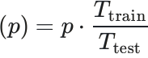 则： 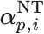K = p ⋅ 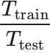 ⋅ θi
在多头注意⼒的情形下 ，如果我们愿意为每个注意⼒头引⼊不同缩放（有些称为“ multi- scale”或“ 分频”映射） ，也可以写成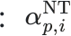K = gi 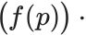 θi
其中 gi 是依赖注意⼒头 i 的函数 ，或者是⼀个可学习/固定的额外缩放。
98.6 为什么这样能帮助外推？

从 NTK（ Neural Tangent Kernel） 的角度出发 ，如果我们希望⽹络的“ 注意⼒内核”在⼤ 位置时仍然与训练时表现相似 ，就需要保证位置差（或位置对应的旋转角度差） 不要急剧超 出训练时的范围。
• 如果两个 token 的位置差在训练中最⼤只到 Δpmax ≤ Ttrain ，那么在推理时当我们有⼀ 个位置差 Δptest 远⼤于 Δpmax 时 ，⽹络可能“ 没有学会”如何处理如此⼤的差距。
• 通过对每个位置 p 做⼀定规则的缩放 ，能在⼀定程度上把新的⼤位置差映射回原先见过 的差异区间中（或延伸不⾄于太夸张）。
实验证明 ，进⾏合适的映射后 ，模型在 2 倍、4 倍、甚⾄更⾼于训练⻓度的输⼊时 ，也能保 留较好的性能 ，这就是“ NTK-Aware”外推的核⼼价值。
98.7 直观⽰例

• 直观⽰例：假设模型只训练到 2000 个 token ，现在推理需要到 4000 个 token。若直接 ⽤ p = 4000 带⼊正余弦 ，会导致很⼤的旋转角 ，这在训练中从未出现 ，模型表现会变 差。
◦ 若采⽤ 线性缩放 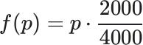 = p ⋅ 0.5 ，那么当 p = 4000 时 ，映射为 2000
; p = 1000 时 ，映射为 500。
◦ 这样做能把新位置均匀映射回[0,2000] ，也就相当于让模型在新场景下不会超出训练 时见过的角度范围。
◦ 如果再⽤⼀些对数缩放或其他⾼级⽅法 ，也就是换了种“ 映射” 函数 ， ⽬的雷同：让 ⽹络别⼀下⼦见到太“ 陌⽣” 的⼤位置差。
• NTK 视角：在⽆限宽度或较宽模型的假设下 ，Transformer 的特征分布可以通过核
(Kernel) 来描述。如果我们希望该核在更⼤范围的输⼊位置上依然保持“ 形状” ，就需要 让位置映射⽅法保持“相对⼀致” 的属性 ，如平滑性、距离关系等。 NTK-Aware 的各种 ⽅法 ，都在尝试尽可能维护训练阶段学到的核结构。

98.8 实践要点

简易实现：很多开源模型在⻓上下⽂推理时 ，会在代码⾥提供⼀个“ 线性缩放”或“ NTK 插 值” 的选项。只需更改 RoPE/PE 的位置计算部分 ，即可轻松开启⻓上下⽂。
性能与超参：不⼀定所有数据和任务都对“ NTK-Aware”敏感；如果你的应⽤场景确实需要 超⻓上下⽂ ，且注意⼒在后期依赖性较强 ，NTK-Aware ⼏乎是必选。
多头多尺度：更⾼级的实现会针对多头注意⼒使⽤不同缩放系数 ，这⼀做法常见于⼀些⼤模 型（如部分开源⼤模型会针对不同频率的 θi 设置不同的外推策略） ，以兼顾⽂本局部与整体 的注意⼒模式。

98.9 NTK-Aware ⻓度外推技术总结
NTK-Aware ⻓度外推技术 ，本质是⼀种“基于核⼀致性思想的、对位置编码进⾏重映射的策 略”。它的⽬的在于： 当我们需要在推理阶段处理超过训练⻓度的序列时 ，通过调整（通常 是缩放） 位置索引或旋转角度 ，来保证模型看到的“ 有效位置”仍然处于或接近它在训练时
见过的分布范围⾥ ，从⽽⼤幅提⾼模型在⻓序列下的泛化能⼒。 简⽽⾔之：
1. 传统位置编码在训练时只覆盖到 Ttrain 。
2. 推理时若遇到 Ttest > Ttrain ，直接使⽤会导致角度过⼤ 、模型陌⽣。

3. NTK-Aware 在推理中把位置 p 映射到⼀个“ 更安全” 的 peff ，确保注意⼒和核性质与原 先相似。
4. 常⽤的做法包括线性缩放、对数缩放、分层缩放等。
当你掌握了这个思路 ，就能理解为什么有⼈在⻓上下⽂场景下会说“ 要⽤ NTK 插值 ，把 8k 的上下⽂扩展到 16k 或 32k” ，因为它正是减少模型在超⻓位置上出现未见过的极端角度， 也就能更好地维持模型的性能。

99. 为什么推理速度受限于显存带宽？

理想情形：计算 VS 内存带宽
当我们在进⾏矩阵乘法（如多头注意⼒中的 QKT 、全连接层等） 时 ，如果计算单元
（CUDA 核⼼ 、张量核⼼等） 的浮点性能（ FLOPS） 远⼤于显存可以提供的数据吞吐量 ，就 会出现 Γ带宽受限」 (memory-bound) 的情况：
• 计算单元 ⼏乎处于 Γ空转」或 Γ等待数据」 的状态 ，⽆法⼀直满负荷运转。
• 因为参数和中间激活值都需要从显存读取 ， 当 L2/L1 缓存不够⼤或命中率不⾼时 ，最终每 ⼀步都要从显存搬运⼤量数据。
因此 ，从硬件角度来说 ，我们往往可以近似地认为： 显存带宽
推理速度 ∝ 每次⽣成 token 所需数据量
KV-cache 对时延的影响
• 当模型在⽣成第 n 个 token 时 ，注意⼒模块 需要读取前⾯所有 token 的 Key/Value。
• 如果上下⽂很⻓ ，KV-cache 会成为⼀个线性增⻓的开销：⽣成第 1 个 token 不需要前⾯ 上下⽂（只有 prompt） ，⽣成第 2 个 token 需要读 1 份 KV ，⽣成第 3 个 token 需要读
2 份 KV ，ⅆ ⅆ , ⽣成第 n 个 token 需要读 (n − 1) 份 KV。
• 对于深层⽹络 ，每层都要访问这部分 KV-cache ，所以总访问量会乘以层数。
不过 ，如前所述 ，对⼀个 7B 模型来说 ，每次都要加载约 14 GB 权重数据（在理想化的近似 下） ，对⽐之下 130 MB 的 KV-cache 并不是绝对主因。然⽽在更⼤模型（如 30B、70B 或者 100B+） 中 ，KV-cache 和权重本⾝都会更⼤。 如果上下⽂⻓度（ prompt + 历史消息 + 系统 提⽰等）还很⻓ ，这部分开销对时延的贡献也会逐渐增⼤。

99.1 补充： 时延（ Latency）估算思路
⼀个粗略的估算公式 假设我们有：

• BW 表⽰ GPU 显存带宽（单位：GB/s） ，例如⼀块⾼端 GPU 的带宽可达数百 GB/s~1TB/s 不等。
• ModelSize 表⽰模型⼤⼩（单位：GB） ，⽐如约 14 GB。
• tmodel 表⽰读取模型参数所需要的时间（只考虑⼀次读取的近似）：
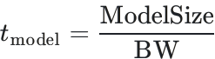
如果某⼀时刻要读取所有层的权重⼀次 ，就得到⼀个理论下限时间。假设 GPU 带宽是 1 TB/s
（也就是 1000 GB/s） ，那么： tmodel ≈ 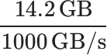 = 0.0142s ≈ 14.2ms 。这是⾮常理
想的、纯带宽计算下限 ，不考虑任何其它开销（如指令调度、线程切换、并⾏效率、 Kernel 启动延迟等） 。实际会更慢⼀些。
• 对于 KV-cache 的读取 ，可以类似地估算：如果上下⽂⻓度是 P ，每个 token 的 KV- cache ⼤⼩乘以层数 ，就可得到读取数据总量 ，再除以带宽得到额外耗时。
但是请注意：
1. 模型在多轮⽣成过程中 ，为了并⾏效率、动态形状⽀持、 Kernel 合并等 ，有许多⼯程优 化或限制 ，实际的推理速度往往⽐纯带宽理想值低得多。
2. 不同⼚商/架构的 GPU、有⽆张量核⼼加速、混合精度策略、显存/算⼒⼤⼩等 ，都会带来 明显差异。
3. ⼤模型的推理常常需要张量并⾏ 、流⽔线并⾏等策略 ，这样可以拆分模型权重在多张卡 上 ，但随之也会引⼊跨 GPU 通信带宽的开销。
为何「重复读取 14 GB」 的说法是近似的
在实际推理框架中 ，模型在做推理 Forward 时 ，并不⼀定是 Γ每产⽣⼀个 token ，就把所有 层权重完整从 0 开始加载」：
• 通常会将权重已经加载在 GPU 显存⾥ （只要 GPU 显存⾜够） ，或者分块、分层缓存。
• 当前向计算经过每⼀层时 ，会依次访问那⼀层的参数 ，然后配合部分激活值/中间结果⼀ 起做计算。
• 但是 ，从带宽的角度来看 ，你还是需要从 GPU 显存中把那层的参数搬运到计算单元（寄 存器/L1/L2） 进⾏运算 ，总体数据搬运量并不会减少多少。
所以 ， Γ每⽣成⼀个 token ，需要读取 14 GB 数据」更多是⼀个 Γ总数据搬运量 / 带宽」 的 思路 ，⽅便做理论的上限估算。真实过程是分层分步完成 ，但带宽瓶颈依然存在。

99.2 补充： 时延（ Latency）估算思路
1. 模型⼤⼩决定了基础数据量：
启⽰

。⼀个 7B 模型在 FP16 下约 14 GB ，意味着每次推理需要处理⾄少⼗⼏ GB 量级的数据 （不含缓存、 KV-cache 等因素）。
。对于更⼤模型（30B、70B、 100B+） ，模型参数和 KV-cache 都显著增加 ，进⼀步放 ⼤带宽需求。
2. KV-cache 线性增⻓：
。Attention 机制要求对前⾯所有 tokens 的 K/V ⽮量进⾏运算； 当上下⽂⻓度增⻓时， 每⼀步都要访问更⻓的 KV-cache。
。对⻓对话和多轮聊天场景来说 ，这部分在后期会成为不可忽视的内存访问开销。
3. 显存带宽是推理时的重要瓶颈：
。当矩阵规模很⼤时 ，计算单元⽆法充分“ 吃”满 FLOPS ，多数时间在等数据。 。提升带宽（如使⽤ HBM3、更⾼频率、更⼤带宽的 GPU） 能有效提升推理速度。
4. ⼯程优化与并⾏策略：
。真正的推理框架会使⽤各种并⾏ 、缓存、 Kernel 融合等优化⼿段来减少数据搬运、提 升缓存利⽤率。
。但总体⽽⾔ ， Γ带宽受限」和 ΓKV-cache 访问」 仍是⼤模型推理⽆法绕过的问题。
结论
“ ⼀次推理要多少毫秒或秒”通常直接与 Γ模型⼤⼩」 Γ上下⽂⻓度」 ΓGPU 的带宽」这三
项⾼度相关。

100. PPL（ Perplexity）及其数学公式

100.1 定义与解释

PPL（ Perplexity ，困惑度） 是衡量语⾔模型预测下⼀个 token 难易程度的经典指标。对⾃ 回归语⾔模型来说 ，给定⼀个句⼦ X = (x1, x2, … , xN ) ，令模型输出的概率分布为
p(x1, x2, … , xN ) = p(x1 ) ⋅ p(x2 ∣ x1 ) ⋅ p(x3 ∣ x1, x2 ) ⋯ p(xN ∣ x1, x2, … , xN−1 )
则句⼦的平均负对数似然（ NLL）定义为 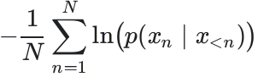
其中 x<n 表⽰前⾯所有 token。
PPL 通常定义为： PPL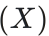 = exp 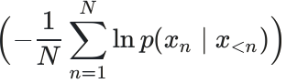
如果模型对真实token 的概率很⾼ ，则 NLL 值⼩ ，PPL 值也更⼩。
PPL 可以理解为“模型每次猜下⼀个 token 的不确定度” ，越接近 1 表⽰越确定。

100.2 如何⽤ PPL 来评估模型？

在预训练阶段：我们通常会准备⼀些“ 开发集”（ Dev Set） ，这其中可包含百科⽂本、新 闻、代码⽚段等。每天或每隔⼀定步数 ，就让模型在这些测试集上做⼀次前向推理 ，计算 PPL ，看它是否持续下降。
当 PPL 下降到某个稳定⽔平后 ，说明模型对通⽤语料的学习已经到达了瓶颈或接近饱和。
需要注意： PPL 只适合同⼀模型或同⼀家 tokenizer 上做纵向对⽐ ，因为不同的 tokenizer 压缩率不同 ，同⼀句话拆成多少 token 会影响 PPL 数值的绝对值。
⼩经验：
• ⼤模型在常见中⽂/英⽂混合语料上 ，如果预训练充分 ，PPL 通常能下探到 2 左右(甚⾄ 更低) ，否则可能是训练不⾜。
• 不同的场景（如代码 vs. 纯⽂本） 可能有不同的典型 PPL ⽔平。

101. ⼤海捞针测试和概率探针分别是什么？

101.1 ⼤海捞针


⼤海捞针测试着重考察模型在超⻓上下⽂⾥的信息提取和理解能⼒
通过在⻓⽂本中随机插⼊关键信息 ，形成⼤型语⾔模型(LLM)的Prompt。该测试旨在检测⼤ 型模型是否能从⻓⽂本中提取出这些关键信息 ，从⽽评估模型处理⻓⽂本信息提取的能⼒ ， 这可以反映LLM对⻓⽂本的理解基础能⼒。
⽅法：
• 先准备⼀个较⻓⽂本（数千词以上） ，其中混合了各种冗余或⽆关信息 ，随机插⼊关键细 节。
• 再让模型回答⼀个或多个问题 ，这些问题必须依赖⽂中的关键部分才能回答。
常见变体：
• 单⼀信息检索任务：⻓⽂章中只藏了⼀个关键信息 ，看看模型能否准确找出。评估LLM在 ⻓⽂本中提取单⼀关键信息的能⼒ ，测试其对⼴泛叙述中特定细节的精确回忆能⼒ 。这对 应于原始的⼤海捞针测试任务设定。
• 多信息检索任务：⽂章⾥埋了多个分散的关键信息 ，需要综合才能回答。探讨LLM从⻓⽂ 本中检索多个相关信息的能⼒ ，模拟实际场景中对综合⽂档的复杂查询。
• 多信息推理任务：在检索多个关键信息后，还要做进⼀步推理、整合才能得出结果。通过 提取并利⽤⻓⽂本中的多个关键信息来评估LLM的⻓⽂本能⼒ ，要求模型对各关键信息⽚ 段有综合理解。

• 祖先追溯挑战：类似于复杂的家谱/⾎缘/亲属关系推理 ，需要多层逻辑串联。通过设计
“亲属关系针” ，测试LLM处理真实⻓⽂本中多层逻辑挑战的能⼒ 。在ATC任务中 ，通过 ⼀系列逻辑推理问题 ，检验模型对⻓⽂本中每个细节的记忆和分析能⼒ ，在此任务中 ，我 们去掉了⽆关⽂本(Haystack)的设定 ，⽽是将所有⽂本设计为关键信息 ，LLM必须综合运 ⽤⻓⽂本中的所有内容和推理才能准确回答问题。
通过这种考察 ，能看出模型对⻓⽂的理解、记忆和检索能⼒ ，⽽不再局限于多选题或简短段落。

101.2 概率探针

有时我们想精准地观察模型是否学到了某个事实或对某个句⼦给出多⼤概率 ，这就可以使⽤ 概率探针(probabilistic probe)的⽅法。适⽤于我们要观察模型的某⼀项具体能⼒ 。思路也⾮ 常简单 ，我们就观察某个 token 的概率是否增加 ，某个句⼦的概率是否增加 ，唯⼀⿇烦的地 ⽅是探针测试集往往需要训练者⼀条⼀条亲⾃去构造 ，⽽不能批量⽣成。步骤如下：
1. 事先⼈⼯设计或挑选⼀些带有特定知识/⽴场的句⼦ （例如 “ 北京是中国的⾸都” / “ 台 湾属于中国” / “ 尊重同性恋” 等）；
2. 对每个句⼦ ，或者句⼦⾥某个关键 token ，去查看模型给它的预测概率。
◦ 例如： Prob(“北京”∣“中国的⾸都是”) 是否持续增加？如果越训越⾼ ，说明模型 越确认这⼀事实。
◦ PPL(*台湾属于中国') ，这个句⼦的 ppl 是否持续在增⼤； PPL(*台湾不属于中国') ，这 个句⼦的 ppl 是否持续在减⼩
◦ 对⽐探针 ，PPL(*尊重同性恋') > PPL(*反对同性恋') 是否成⽴
◦ 指令 follow 能⼒ ，Prob( '{ '| '以 json输出')；
◦ 或者对⽐两句的 PPL ⼤⼩ ，看看哪个更“ ⾃然”或“ 符合模型知识”。

◦
..........
这种探针通常需要⼿动仔细构造测试集 ，才能真正捕捉到你关⼼的知识点或价值观。
重点观察随训练迭代 ，“ 正确事实” 的概率有没有变⾼ ，“ 错误事实” 的概率有没有变低。
和 benchmark 改造类似 ，概率探针是可以根据⾃⼰的喜好任意构造的。我们重点观察的也
是指标的变化趋势 ，⽽不是指标的绝对⼤⼩。

102. DeepSeek-R1-Zero⾥的Zero含义？
⼀句话回答：
Zero来⾃Alpha Zero ，特指⽆需⼈类数据 ，即可从零实现模型⾃我迭代。
在⼈⼯智能领域 ，DeepSeek-R1-Zero模型的“ Zero”⼀词源⾃AlphaZero ，意指模型⽆需⼈
类数据即可从零开始⾃我迭代。 DeepSeek-R1-Zero通过纯强化学习（ Reinforcement

Learning ，RL） 训练 ，完全跳过了传统的监督微调（Supervised Fine-Tuning ，SFT） 阶 段。这种⽅法使模型能够在没有⼈⼯标注数据的情况下 ，通过与环境的交互⾃我进化 ，展现 出强⼤的推理能⼒。

在训练过程中 ，DeepSeek-R1-Zero采⽤了基于规则的奖励系统 ，主要包括两种类型的奖励：
1. 准确率奖励：评估模型的回答是否正确。例如 ，在数学问题中 ，要求模型按指定格式给出 最终答案 ，以便基于规则可靠地验证正确性。
2. 格式奖励：促使模型将思考过程置于特定标签之间 ，以规范化输出格式。
通过这种奖励机制 ，模型能够在没有⼈⼯标注数据的情况下 ，通过强化学习⾃我进化 ，展现 出强⼤的推理能⼒。
然⽽ ，DeepSeek-R1-Zero在可读性和语⾔⼀致性⽅⾯存在挑战。为了解决这些问题 ，研究团 队开发了DeepSeek-R1模型。该模型⾸先通过少量冷启动数据对基础模型进⾏微调 ，然后采 ⽤与R1-Zero相同的强化学习过程 ，并引⼊语⾔⼀致性奖励 ，以提⾼模型的可读性和推理能
⼒。
DeepSeek-R1-Zero的“Zero”含义强调了模型在没有⼈类数据的情况下 ，通过纯强化学习从零开始 ⾃我迭代 ，展现出强⼤的推理能⼒ 。这⼀⽅法突破了传统的监督学习依赖 ，展⽰了强化学习在⼤语⾔
模型训练中的巨⼤潜⼒。

103. DeepSeek-R1-Zero中的强化学习（ RL） 的原理？
DeepSeek-R1-Zero是⼀种利⽤强化学习（ RL） 训练模型来解决问题的技术。 DeepSeek-R1- Zero的“ Zero”含义强调了模型在没有⼈类数据的情况下 ，通过纯强化学习从零开始⾃我迭 代 ，展现出强⼤的推理能⼒ 。这⼀⽅法突破了传统的监督学习依赖 ，展⽰了强化学习在⼤语 ⾔模型训练中的巨⼤潜⼒。

103.1 主要⽅法

DeepSeek-R1-Zero使⽤强化学习（ RL）来训练模型 ，特别是在⽆需训练明确的价值模型的 情况下进⾏优化。具体来说 ，它通过对多个候选回答进⾏在线采样 ，评估每个回答的优势 （advantage） ，并基于这些优势进⾏优化。这些优势是根据每个答案的相对得分来计算 的 ，⽽不依赖于传统的价值模型。这种⽅法有以下⼏个优点：
• 不需要Value Model：传统的RL算法通常需要训练⼀个价值模型来预测某个状态或动作的 价值 ，⽽DeepSeek-R1-Zero的优势估计是⽆偏的 ，因此不需要这样的模型。
• 优势估计⽆偏：相对优势分数的估计不受任何模型偏差的影响 ，从⽽保证了优化过程中的 ⾼效性和稳定性。

具体来说 ，DeepSeek-R1-Zero通过以下两种⽅法来优化强化学习过程：
GRPO（ ⼴义强化学习与策略优化）
GRPO公式：
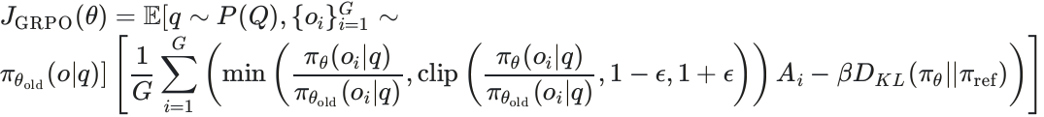
在RL过程中 ，DeepSeek-R1-Zero对多个候选答案（训练阶段通过采样多个答案） 进⾏分
组 ，并根据给定的奖励函数计算每个答案的优势。优化过程中 ，模型通过⽐较⼀组答案的得 分来调整策略。这种⽅法使得模型能够在没有传统价值模型的情况下 ，通过相对优势来优化 学习过程。
优势 Ai 的计算公式为： Ai = ri − 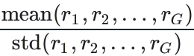
这⼀公式保证了优势的归⼀化 ，使得模型能够在多种反馈来源之间进⾏有效⽐较和调整。
KL散度正则化
为了防⽌训练过程中出现策略漂移 ，DeepSeek-R1-Zero引⼊了KL散度的正则化项 ，保证模 型的策略不会偏离预训练模型过多。 KL散度项在Token级别进⾏操作 ，这有助于控制模型在 ⽣成⽂本时的多样性和稳定性。
KL散度的计算公式为： DKL 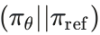 = πref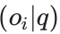 − log 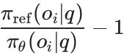
此公式⽤于衡量当前策略与参考策略之间的差异 ，从⽽确保奖励值的稳定性 ，防⽌过度波 动。
奖励归⼀化
在处理多个奖励时 ，DeepSeek-R1-Zero对奖励进⾏归⼀化处理 ，以确保奖励之间的相对⼀致 性。 归⼀化处理有助于提⾼学习效率 ，使模型能够更好地整合来⾃不同反馈来源的奖励。
奖励的归⼀化公式为： rnormalized = 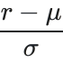
其中 ， r 是原始奖励 ， μ 是奖励的均值 ， σ 是奖励的标准差。

103.2 数据收集与处理
DeepSeek-R1-Zero的训练数据主要来⾃于标注数据集 ，例如“ 数学题和正确答案”。在RL 训练过程中 ，模型会在线采样数学题并⽣成答案 ，⽐较⽣成的答案与正确答案的匹配程度， 并以此作为奖励信号。
, 帮助模型理解思维过程 ，并⽣成相
应的答案。

数据格式包含特定标签 ，如

<answer>

<think>

和

奖励机制
对于像数学问题这样的任务 ，DeepSeek-R1-Zero通过答案的正确性来分配奖励。 例如 ，假设问题是：
求解 x2 − 4x+ 1 = 0 的最⼩值
如果模型的答案与正确答案匹配（例如 −3 ） ，则模型获得奖励1。如果答案不匹配 ，奖励 为-1。 DeepSeek-R1-Zero还处理了不同表达形式但本质相同的等值匹配情况。
这种奖励机制避免了训练⼀个单独奖励模型的需求 ，防⽌了奖励⿊客（ reward hacking） 现 象。

103.3 强化学习训练中的⾏为分析

在训练过程中 ，随着输出⻓度的增加 ，DeepSeek-R1-Zero不仅能⽣成更多的链式思考
（CoT）解答 ，还会⾃发地产⽣⾃省（ reflection）⾏为。 ⾃省是指模型在⽣成答案后 ，回顾 并重新评估之前的步骤。这⼀⾏为促进了模型不断优化其思维过程和解决⽅案。
随着训练的深⼊ ，模型在⾃省、重新审视（ revisits）和再评估（ revaluate） ⽅⾯展现出越来 越多的⾃然⾏为 ，从⽽促进其思维过程的不断改善。
Aha时刻与⾃⾔⾃语现象
在训练过程中 ，通过采样模型在中间检查点的输出 ，DeepSeek-R1-Zero能够⽣成⼀些有趣的“ ⾃⾔⾃ 语”式⽂本。这些⽂本并⾮⼈⼯设计的提⽰或解答 ，⽽是模型在没有外部指导的情况下 ，通过奖励信 号⾃主⽣成的思考过程。这⼀现象突显了强化学习的强⼤与美丽⸺通过适当的奖励机制 ，模型能够⾃ 动发展出先进的问题解决策略。

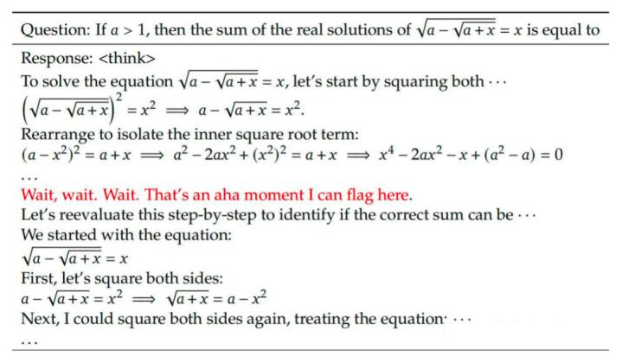

DeepSeek-R1-Zero通过创新的强化学习⽅法 ，⽆需明确的监督信号和外部奖励模型 ，能够⾃ 主地发展出强⼤的推理能⼒ 。它在多个⽅⾯的优化 ，不仅提⾼了任务解决的准确性 ，还促进 了模型在不同问题上的⾃我提升 ，展现了RL在⾃动化思维推理上的巨⼤潜⼒。

104. DeepSeek-R1-Zero有什么弊端


DeepSeek-R1-Zero是 DeepSeek 团队推出的⾸个完全依赖强化学习（ RL） 训练的⼤型语⾔ 模型 ， 旨在提升模型的推理能⼒ 。然⽽ ， 由于其独特的训练⽅式 ，该模型在实际应⽤中存在 以下弊端：
⽣成内容的可读性差： 由于缺乏监督微调（SFT） ，模型在⽣成⽂本时可能出现重复、冗⻓或 结构混乱的情况 ，导致输出的可读性较差。
语⾔混杂问题：模型可能在不同语⾔之间⽆意切换 ，导致输出内容包含多种语⾔ ，影响⽤户 体验。
推理链条不稳定： 由于完全依赖强化学习 ，模型的推理过程可能不稳定 ，容易⽣成重复内 容 ，影响推理质量。
缺乏监督微调的指导：模型缺乏监督微调的指导 ，可能导致输出内容的质量和⼀致性不如经 过监督微调的模型。
104.1 DeepSeek-R1-Zero弊端

为了解决上述问题 ，DeepSeek 团队推出了 DeepSeek-R1 模型。该模型在强化学习之前 ，先 进⾏了监督微调（SFT） ，通过引⼊⾼质量的链式思考（CoT） 数据 ，对基础模型进⾏微调， 从⽽提⾼模型输出的可读性和⼀致性 ，减少重复和语⾔混杂问题 ，增强推理链条的稳定性。
总的来说 ，虽然 DeepSeek-R1-Zero在探索纯强化学习训练⽅⾯具有创新性 ，但在实际应⽤ 中存在上述弊端。 DeepSeek-R1 通过结合监督微调和强化学习 ，克服了这些问题 ，提供了更 稳定和⾼质量的输出。

104.2 DeepSeek-R1 和 DeepSeek-R1-Zero的对⽐
推理能⼒不同
训练⽅式不同

DeepSeek-R1-Zero：完全依靠 强化学习（ RL） 进⾏训练 ，没有经过 监督微调（SFT）。这种⽅ 式让模型⾃⼰探索推理⽅法 ，但也带来了⼀些问 题 ，⽐如容易⽣成 重复内容、可读性差、语⾔混 杂。
DeepSeek-R1：在强化学习之前 ，先加⼊了冷启 动数据进⾏微调（SFT） ，让模型从⼀开始就具 备基础的语⾔和推理能⼒ ，之后再⽤强化学习优 化推理能⼒ 。这样可以减少 R1-Zero 版本的缺
点 ，提⾼回答质量和可读性。
模型的稳定性
DeepSeek-R1-Zero： 由于完全依赖 RL 训练 ， 它的回答可能会 不稳定 ，有时候会输出奇怪的推 理链 ，甚⾄在某些任务上表现⽋佳。
DeepSeek-R1：经过额外的数据微调和强化学习 调整 ，模型更加稳定 ，⽣成的内容更可靠 ，也更 加符合⼈类的理解⽅式。

DeepSeek-R1-Zero：展现了惊⼈的推理能⼒， 例如 ⾃我验证、反思 和 ⽣成更⻓的推理链
（CoT） ，但因为没有预训练微调 ，容易输出冗 ⻓ 、重复或者结构混乱的答案。
DeepSeek-R1：在 R1-Zero 的基础上 ，通过额外 的训练步骤优化了推理质量 ，避免重复、提⾼可 读性 ，并且能更好地对⻬⼈类偏好。

开源与适⽤性
DeepSeek-R1-Zero：作为⼀种实验性的研究成 果 ，主要⽤于研究强化学习对推理能⼒的影响 ， 是 ⾸个纯 RL 训练的开源推理⼤模型。
DeepSeek-R1：作为更完善的版本 ，性能已经接 近 OpenAI-o1 级别 ，更适合 实际应⽤ ，⽐如数学 解题、编程、复杂逻辑推理等任务。

⾃我反思能⼒的局限性：研究发现 ，模型的⾃我反思⾏为可能并不总是有效 ，甚⾄可能导致 错误的推理结果。
105. 什么是冷启动？为什么要冷启动

105.1 什么是冷启动？

在⼤型语⾔模型（ LLM） 的训练中 ，冷启动（Cold Start）指在应⽤强化学习（ RL） 之前 ，先 对模型进⾏⼀轮监督微调（SFT） 。具体⽽⾔ ，这⼀过程涉及收集⼀⼩部分⾼质量的推理链
（Chain-of-Thought, CoT） 数据 ，对基础模型进⾏微调 ，为后续的强化学习奠定基础。

105.2 为什么要进⾏冷启动？

提升输出的可读性和⼀致性：直接通过强化学习训练的模型（如 DeepSeek-R1-Zero） 可能 在⽣成内容时出现可读性差、语⾔混杂等问题。通过冷启动阶段的监督微调 ，模型能够学习 到更清晰、结构化的输出格式 ，增强⽤⼾体验。
稳定强化学习过程：在没有初始监督微调的情况下 ，直接进⾏强化学习可能导致模型训练过 程不稳定。冷启动通过提供初始的监督信号 ，使模型在进⼊强化学习阶段时具备基本的推理 能⼒ ，促进训练的稳定性和效率。
引导模型学习⼈类先验知识：冷启动数据通常包含⼈类设计的推理模式和总结 ，这些先验知 识有助于模型更好地理解任务要求 ，提升推理能⼒。

105.3 怎么做冷启动

在实践中 ，冷启动数据的收集通常包括以下步骤：
• ⽣成初始数据：使⽤未经过监督微调的模型（如 DeepSeek-R1-Zero） ⽣成包含详细推理 过程和反思的答案。
• ⼈⼯后处理：对⽣成的内容进⾏⼈⼯审核和修改 ，确保其可读性和准确性。
• 设计输出格式：采⽤统⼀的格式 ，例如在推理过程后添加总结部分 ，以提⾼输出的结构化 和可读性。
通过上述⽅法 ，冷启动阶段为模型提供了⼀个良好的起点 ，使其在后续的强化学习中能够更 有效地提升推理能⼒和输出质量。

106. 在DeepSeek-R1上PRM和MCTS是否有⽤？
在DeepSeek-R1的研究中 ，过程奖励模型（ PRM）和蒙特卡洛树搜索（ MCTS） 的应⽤效果未达预
期。

PRM在重新排序模型⽣成的Top-N响应或辅助引导搜索⽅⾯表现出⼀定能⼒ ，但在⼤规模强 化学习过程中 ，其引⼊的额外计算开销限制了其优势。此外 ，PRM容易出现奖励欺骗
（reward hacking） 的问题。⽽MCTS在推理任务中的应⽤也⾯临挑战 ，主要原因在于语⾔ 模型的搜索空间远⼤于象棋等传统应⽤场景。尽管为每个节点设置了最⼤扩展限制 ，但模型 仍可能陷⼊局部最优解。此外 ，价值模型直接影响⽣成质量 ，可能导致效果不如纯粹的链式 思维（CoT）采样。


PRM和MCTS的未来发展前景：

优化PRM设计：未来的研究可以致⼒于改进PRM的结构和训练⽅法 ，以减少计算开销并提⾼ 效率。例如 ，探索更有效的奖励信号设计 ，避免奖励欺骗现象。
改进MCTS算法：针对语⾔模型庞⼤的搜索空间 ，研究者可以尝试优化MCTS算法 ，如引⼊更 智能的节点选择策略或动态调整搜索深度 ，以提⾼搜索效率和⽣成质量。
结合其他技术：将PRM和MCTS与其他技术相结合 ，如⾃我监督学习或对⽐学习 ，可能会带来 新的突破 ，提升模型的推理能⼒。
应⽤于特定领域：在特定领域或任务中 ，PRM和MCTS可能表现出更⼤的优势。未来的研究可 以探索这些⽅法在特定应⽤场景下的潜⼒。
总的来说 ，尽管在DeepSeek-R1的研究中PRM和MCTS未达到预期效果 ，但它们在提升语⾔ 模型推理能⼒⽅⾯仍具有潜⼒ 。通过持续的研究和优化 ，这些⽅法有望在未来的模型训练和 推理中发挥更⼤的作⽤ 。

107. Deepseek中蒸馏R1是什么？是否⽐从零RL训练是否更好？

在DeepSeek的研究中 ，蒸馏是指将⼤型模型（如DeepSeek-R1） 的知识通过监督微调
（SFT）传递到较⼩的模型中。具体⽽⾔ ，DeepSeek团队使⽤DeepSeek-R1⽣成的数据 ，对 较⼩的模型（如Llama和Qwen系列） 进⾏微调 ，使其具备类似的推理能⼒。
107.1 蒸馏与从零开始的强化学习（ RL）训练的⽐较

』 蒸馏与从零开始的强化学习（ RL）训练的⽐较
性能表现： 研究表明 ，蒸馏模型在推理任务中的表现优于直接通过RL训练的⼩模型。例如， DeepSeek-R1-Distill-Qwen-7B在AIME 2024基准测试中。 ÷÷超越了QwQ-32B-Preview。
计算成本：从零开始对⼩模型进⾏RL训练需要巨⼤的计算资源。相⽐之下 ，蒸馏策略更为经 济⾼效 ，能够在较⼩的模型上实现出⾊的推理能⼒。
基础模型质量：尽管蒸馏策略有效 ，但其效果仍取决于基础模型的质量。例如 ，基于1.5B参 数的模型与7B参数的模型相⽐ ，后者在蒸馏后的性能更佳。
107.2 结果分析
* 数据质量： 蒸馏过程中使⽤的⾼质量推理数据 ，使得⼩模型能够学习到有效的推理模式 ，⽽ ⽆需经历RL训练中的探索过程。
训练稳定性： 直接对⼩模型进⾏RL训练可能导致不稳定性 ，⽽蒸馏通过SFT提供了稳定的训 练过程 ，减少了训练难度。
资源效率： 蒸馏策略在计算资源和时间成本上更具优势 ，特别是在资源有限的情况下。

在DeepSeek的研究中 ，通过蒸馏将⼤型模型的推理能⼒传递到⼩模型 ，⽐从零开始对⼩模型进⾏ RL训练更为有效和⾼效。然⽽ ，蒸馏效果仍依赖于基础模型的质量 ，选择合适的基础模型对于实现 最佳性能⾄关重要。

